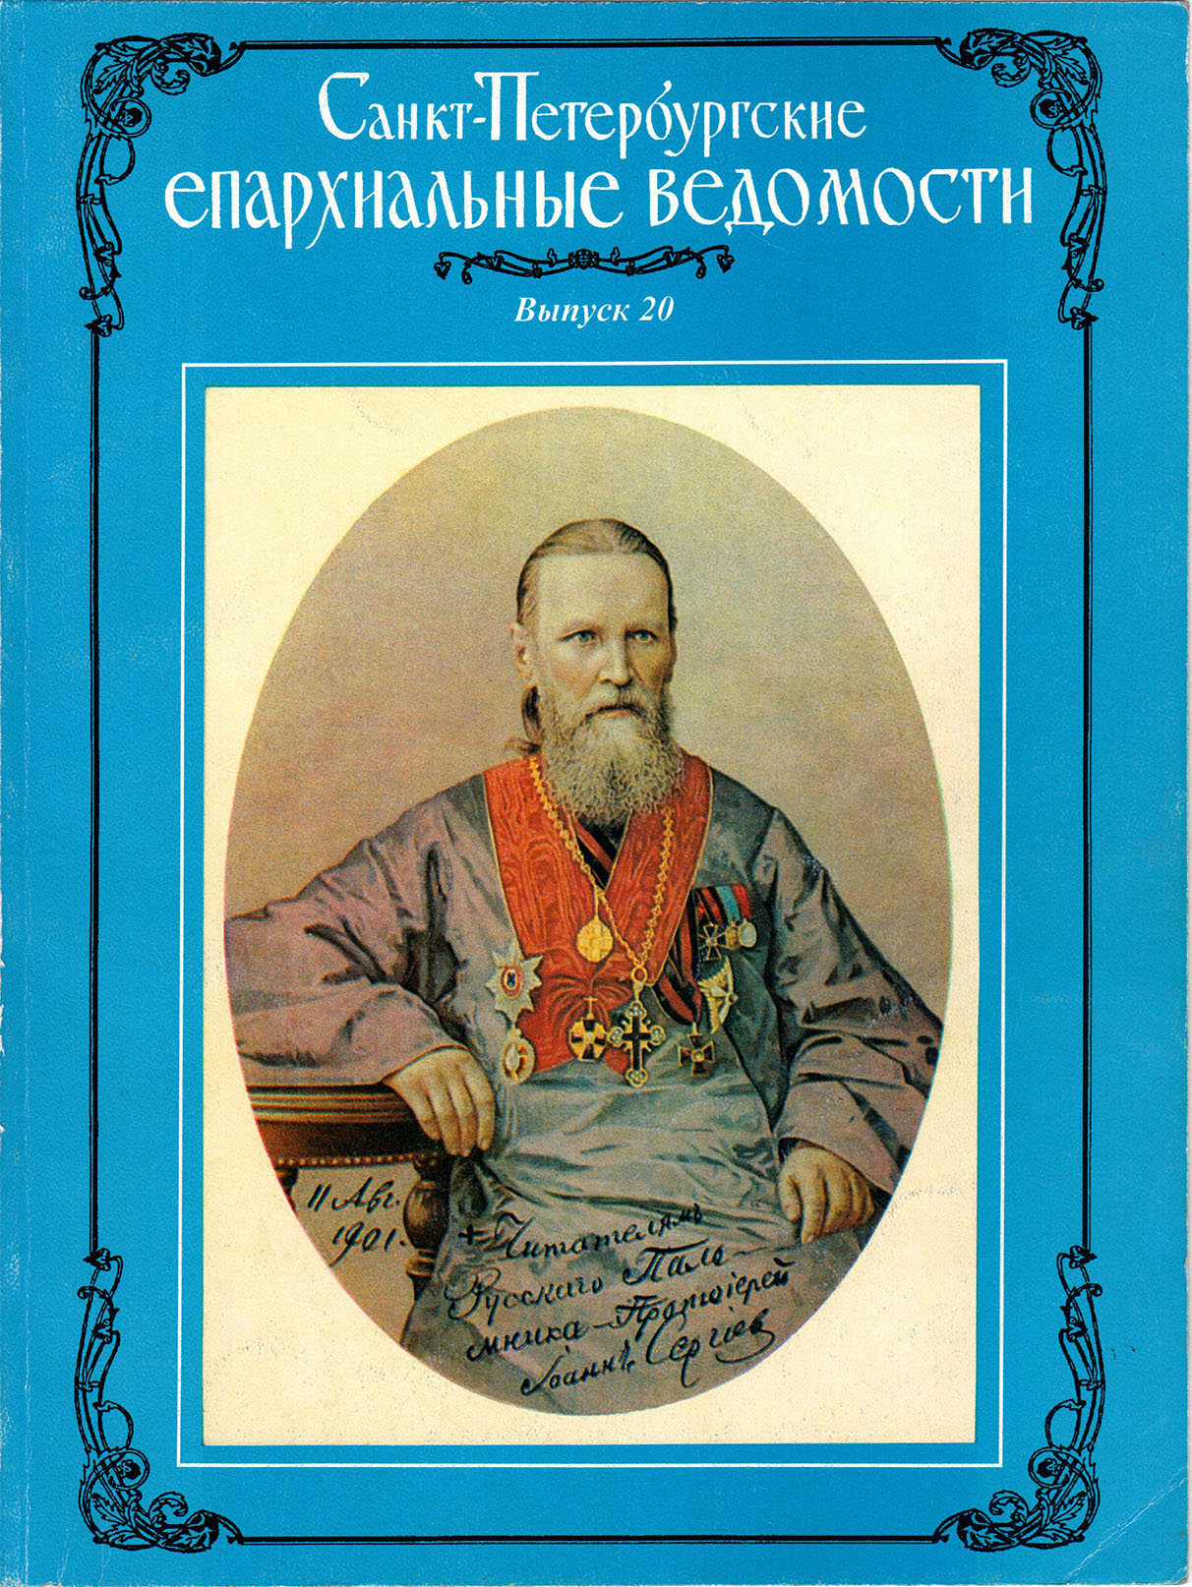

К 90-летию со дня преставления и 170-летию со дня рождения святого праведного отца Иоанна Кронштадтского



**ИЗДАЮТСЯ В САНКТ-ПЕТЕРБУРГСКОЙ ЕПАРХИИ**

**Главный редактор Высокопреосвященнейший ВЛАДИМИР   
Митрополит Санкт-Петербургский и Ладожский**

**Ответственный секретарь Н. К. Симаков Выпуск 20**

СОДЕРЖАНИЕ

Официальная часть

Пасхальное послание Патриарха Московского и всея Руси Алексия II 3

Пасхальное поздравление Митрополита Санкт-Петербургского и Ладожского Владимира 5

Решения Св. Синода 6

ЖИЗНЬ ЕПАРХИИ

Архиерейские богослужения и рукоположения 9

**Неофициальная часть** ПРАВОСЛАВНОЕ ВЕРОУЧЕНИЕ

Св. прав. Иоанн Кронштадтский. **О Божественной литургии 21**

**Митрополит Вениамин (Федченков).** Великий служитель Божественной Литургии 31

Архим. Серафим (Алексиев). **Гордость и смирение 37**

ПРОПОВЕДЬ

**Св. прав. Иоанн Кронштадтский.** Мысли о вере и благочестии 52

**Епископ Таврический Алексий (Молчанов).** Заветы св. отца Иоанна Кронштадтского 58

ПОДВИЖНИКИ ВЕРЫ И БЛАГОЧЕСТИЯ

**Игумения Таисия (Солопова).** Воспоминания о св. прав. Иоанне Кронштадтском 60

**Е. К. Ионина. Ревнитель веры и благочестия 73**

РУССКАЯ ГОЛГОФА XX ВЕКА Протоиерей Философ Орнатский 78

ПРАВОСЛАВИЕ И СУДЬБА РОССИИ

Иером. Никон (Рклицкий). **Утешение в скорбях 83**

**Архим. Константин (Зайцев).** Отец Иоанн — наш Православный путь 90

**И. К. Симаков.** Св. прав. Иоанн Кронштадтский — пророк Божий, дарованный России в XX веке 97

ВСЕРОССИЙСКИЙ ПАСТЫРЬ

**Епископ Димитрий (Вознесенский).** Молитвенное утро о. Иоанна Кронштадтского 100

**Архимандрит Иероним (Тестин).** Пастырский подвиг св. прав. Иоанна Кронштадтского 104

Письма к св. прав. Иоанну Кронштадтскому 106

НАШИ ХРАМЫ

**И. В. Попов.** Святыни Кронштадта 111

ОБИТЕЛИ СВЯТОЙ РУСИ

**В. В. Антонов.** Вохоновский Мариинский и Пятогорский Богородицкий монастыри 137

ВЕЧНАЯ ПАМЯТЬ ПОЧИВШИМ

**Протоиерей Борис Воскресенский 142**

**Диакон Николай Темеров 147**

**Иерей Анатолий Гайнюк 148**

**Диакон Георгий Чечулинский 149**

СЕМЕЙНОЕ ЧТЕНИЕ

Чудеса по молитвам св. прав. Иоанна Кронштадтского 150

**На 1-й, 2-й, 3-й и 4-й сторонах обложки:** Святой праведный Иоанн Кронштадтский. Портрет 1901 г.

Кронштадтский Андреевский собор.

Богомольцы **у** гробницы св. прав. Иоанна Кронштадтского Кронштадтский Морской собор.

Издательство Санкт-Петербургской митрополии “Православная Русь"

Редакторы отделов: В. В. Антонов и И. В. Попов. Техн. редактор И. А. Шумакова. Корректор И. Н. Смирнова.

Фото Ю. П. Костыгова, И. В. Попова.

Адрес редакции: 193167. С.-Петербург, наб. реки Монастырки, д. 1; тел. (812) 27 4–1 5–35.

Подписано в печать 12.07.98. Формат 60x901/8. Печ. л. 19,0. Тираж 1000 экз. Заказ 343.

**Отпечатано с готовых диапозитивов в Академической типографии «Наука» РАН 199034, Санкт-Петербург, 9 линия, 12**

***Официальная часть***

пасхальное послание

Патриарха Московского и всея Руси Алексия II

**Днесь Христос смерть поправ, якоже рече, воскресе, и радование миру дарова, да вси взывающе, песнь тако рцем: Источниче Жизни, Неприступный Свете, Всесильне Спасе, помилуй нас.**

Стихира на “Господи, воззвах” в Четверток Светлыя седмицы

***ХРИСТОС ВОСКРЕСЕ!***

*Возлюбленные о Господе преосвященные ар-  
хипастыри, всечестные пастыри, досточтимые  
иноки и инокини, боголюбивые миряне — чада на-  
шей Святой Матери-Церкви! С любовью о Хри-  
сте Воскресшем, от всей души, радостной и ли-  
кующей, поздравляю вас, дорогие мои, с величай-  
шим праздником — Светлым Христовым Воскре-  
сением!*

*Пасхальная радость снова наполняет наши  
души и сердца. Все наши мысли и чувства вновь  
озаряются неземным светом Пасхи Христовой.*

*Апостол Матфей повествует о том, как ан-  
гел Господень, сошедший с Небес и отваливший  
камень от двери гроба, обращаясь к Марии Маг-  
далине и другой Марии, сказал: “Не бойтесь, ибо  
знаю, что вы ищете Иисуса Распятого; Его нет  
здесь — Он воскрес, как сказал. Подойдите, по-  
смотрите место, где лежал Господь, и пойди-  
те скорее, скажите ученикам Его, что Он вос-  
крес из мертвых и предваряет вас в Галилее;  
там Его увидите” (Мф. 28, 5–7).*

*Апостол Иоанн Богослов свидетельствует:  
в первый день недели вечером Господь пришел  
к ученикам дверями затворенными и сказал им:*

*“Мир вам! Сказав это, Он показал им руки и  
ноги и ребра Свои. Ученики обрадовались, уви-  
дев Господа. Иисус же сказал им вторично: мир*

*вам!.. Сказав это, дунул, и говорит им: примите Духа Святаго” (Ин. 20, 1 9–22).*

*Воскресение Христово чудесным образом изменило душевное состояние апостолов — учени­ков Господа. Их глубокие сомнения и даже неверие сменились непоколебимой верой, страх — уве­ренностью и мужеством, недоумение — не знающей сомнений надеждой...*

*Но и нас, живущих в конце второго тысячелетия по Рождестве Спасителя мира, — разве не изменяет коренным образом Воскресение Христово? Воистину и для нас Пасха — источник радо­сти, источник особого вдохновения!*

*Пасхе Господней предшествовал долгий путь Великого поста — многотрудное время покаяния и усиленных молитв. Ибо Светлое Христово Воскресение мы должны встречать с лицом свет­лым, с душой, очищенной от всякой скверны.*

*Великий святитель Филарет, митрополит Московский, в Слове на день Пасхи говорит: “Вслед за Ангелами вступили мы в торжество Христова Воскресения... Кто празднует чистым серд­цем, тот празднует с Ангелами. Кто празднует с любовью к Богу и Воскресшему Христу и в духе братолюбия... тот празднует в общении с Небесной Церковью, поскольку Небо есть не что иное, как Царство любви Божественной”.*

*Дорогие братья и сестры! Все в нашей жизни должно совершаться в духе любви Божествен­ной — “с любовью к Воскресшему Христу и в духе братолюбия”.*

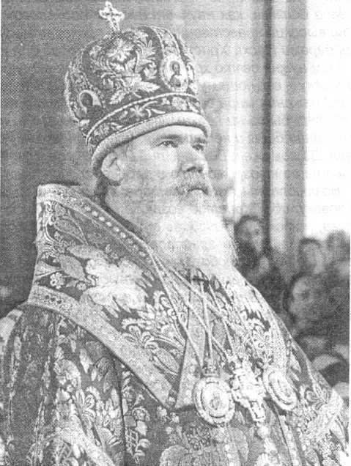

*Господь Бог возрождает нас Воскресением Иисуса Христа, как пишет о том святой Апостол Петр в одном из своих Посланий (1 Пет. 1, 3). Пасхой Христовой мы всякий раз как бы открываем новый период в своей жизни. Воскресший Христос обновляет нас и дарует нам новые силы для совершения всех наших дел — больших и малых.*

*Святитель-исповедник Тихон, Патриарх Московский, наставляет нас: “Счастье, блаженство наше заключается в соблюдении нами Слова Божия, в воспитании в наших детях заветов Господ- них”. Созидание православной семьи, воспитание детей и молодежи в духе заветов Евангелия, ра­бота с молодыми воинами, нелегкий труд окормления ближних, находящихся в больницах, сиротс­ких приютах, домах для престарелых, в местах заключения — все это, как и многое другое, мы должны делать также “с любовью к Воскресшему Христу и в духе братолюбия”.*

*С надеждой и упованием я обращаюсь ко всем, кто ныне молод, полон сил и здоровья: уважайте и чтите старость. Заботливое, бережное отношение к людям пожилым — это исполнение евангель­ской заповеди о любви к ближним (Мф. 22, 39).*

*К немалой скорби, уже не первую Пасху в последнее десятилетие мы встречаем в трудных жиз­ненных условиях. Но при всех, порой исключительных, трудностях мы, православные христиане, всегда должны, как научает нас святой Апостол Павел, “немощи немощных носити" (Рим. 15, 1). Наш высокий нравственный долг — проявлять мужество и стойкость, не падать духом, но укрепля­ясь дарами Пасхи Христовой, быть опорой для тех, кому особенно трудно.*

*Нам нужно свято хранить единство церковное и протягивать руку братской поддержки всякому человеку — верующему или неверующему, праведному или грешному. Нам надлежит трудиться ради преображения мира сего, наполняя его согласием, правдой, любовью и красотой. Да, этот труд не обещает быть ни легким, ни скоротечным. Но только он, по милости Божией, способен победить нынешние беды и нестроения, исцелить вражду и разобщенность, избавить нас от уныния и отча­яния. Да поможет Воскресший Господь преуспеть нам на сем пути, который, верю, приведет обще­ство наше к возрождению и процветанию.*

*Возлюбленные мои! Светлое Христово Воскресение — это высшее проявление любви Божией к человеку, ибо “Христос возлюбил нас" (Еф. 5, 2). И мы должны возлюбить Христа и “любить друг друга, потому что любовь от Бога, и всякий любящий... знает Бога” (1 Ин. 4, 7).*

*Преосвященные архипастыри, досточтимые пастыри, вы принесли торжественный целожиз­ненный обет — с любовью о Христе окормлять верующий народ, свою паству, и до конца дней своих памятовать о том, что на пастырском кресте, возложенном на вас при священническом рукополо­жении, начертаны богомудрые апостольские слова: “Образ буди верным словом, житием, любовию, духом, верою, чистотою” (1 Тим. 4, 12).*

*Вы же, паства наша православная, верные чада Святой Церкви, — должны с любовью относить­ся к своим пастырям, сохраняя в сердцах ваших апостольское назидание: “Повинуйтесь наставни­кам вашим и будьте покорны, ибо они неусыпно пекутся о душах ваших, как обязанные дать отчет; чтобы они делали это с радостью, а не воздыхая” (Евр. 13, 17).*

*Святая наша Матерь-Церковь простирает материнские объятия ко всем своим чадам, где бы и кем бы они ни были и на каком бы языке ни говорили. Язык же Матери-Церкви понятен всем, ибо это язык материнской любви.*

*Как Предстоятель Церкви вновь и вновь обращаюсь к вам, собратья архипастыри, возлюблен­ные отцы, братья и сестры, со словами радостного Пасхального поздравления, со словами любви о Христе Воскресшем!*

*Пасха — это победа Христа Спасителя над смертью и адом, над враждой и ненавистью; это величайшее торжество любви и мира; это, по слову святителя Иоанна Златоуста, для всех “пир веры” и “богатство благости”!*

*Возлюбленные! Всем сердцем, всей душой желаю каждому из вас быть достойным участником пасхального “пира веры”, сего светозарного духовного торжества, исполненного любви и мира! “Воскресения день, и просветимся торжеством, и друг друга обымем” и с любовию о Господе Вос­кресшем рцем друг ко другу:*

*ХРИСТОС ВОСКРЕСЕ!*

*ВОИСТИНУ ВОСКРЕСЕ!*

Пасха Христова, 1999 год Москва

АЛЕКСИЙ II,  
Патриарх Московский и всея Руси

Пасхальное поздравление

Митрополита Санкт-Петербургского и **Ладожского** ВЛАДИМИРА

**“Христос воскрес из мертвых, Первенец из умер­ших... Как в Адаме все умирают, так во Христе все оживут, каждый в своем порядке: первенец Хри­стос, потом Христовы”** (1 Кор. 15, 2 0–22).

**Возлюбленные о Господе отцы, братья и сестры! Христос воскресе!**

*Душеполезную совершив Четыредесятницу, благоговейно покло-  
нившись страданиям Христовым и прославив крестные муки Бого-  
человека Христа, Единородного Сына Божия, ныне празднуем мы  
Пасху Божию Спасительную — Тридневное Его из мертвых Воскресе-  
ние.*

*В эти радостные дни великого праздника Воскресения Христова  
приветствую всех вас во имя Воскресшего Спасителя мира, Жизно-  
давца Господа, первыми Его словами после Воскресения: “Мир вам!” и  
простираю ко всем вам целование радости, мира и любви. Своей смер-  
тью и воскресением Господь наш победил грех, попрал смерть и от-  
крыл путь к вечной жизни всем верующим в Него. Эту победу вечной  
жизни над смертью и славословит все живущее на земле: “Днесь вся  
тварь веселится и радуется, яко Христос воскресе, и ад пленися"!*

*Своими страданиями, смертью и воскресением Господь наш Иисус  
Христос победил смерть, а ведь нет на земле большего горя, чем  
неотвратимая смерть — противоестественное разлучение души от  
тела, в результате чего “прах возвращается в землю, чем он и был, а  
дух возвращается к Богу, Который дал его” (Еккл. 12, 7).*

*Смерь — наибольшее зло, внесенное в мир грехом. И недаром ветхо-  
заветные праведники, весьма испытанные в терпении и верности Богу,  
называли ее “царицей ужасов" (Иов 18, 14).*

*Светлая же радость Воскресения Христова и вера в то, что “как в  
Адаме все умирают, так во Христе все оживут”, укрепляет нас в доб-  
родетели и подвиге, ибо “труд наш не тщетен пред Господом" (1 Kop.*

*15, 58). Изменяется само отношение наше к смерти, которая становится уже блаженным успением, христианс-  
кой кончиной непостыдной и мирной. “Несть убо, Господи Боже наш, рабом Твоим смерть, исходящим нам от тела,  
- восклицает святитель Василий Великий в своей коленопреклонной молитве на Святую Троицу — но преставле-  
ние от печальнейших на полезнейшая и сладостнейшая”!*

*Когда мы с ликующим сердцем поем святые слова пасхального тропаря: ‘Христос воскресе из мертвых, смер-  
тию смерть поправ...”, то тем самым выражаем нашу глубокую веру в славное и победоносное завершение искупи-  
тельного подвига Спасителя нашего Иисуса Христа.*

*Духовная жизнь не могла бы быть полной, если бы ее течение обрывалось в акте физической смерти, безвоз-  
вратной утратой телесной стороны нашей природы. По смыслу христианского учения, тело человека есть су-  
щественная часть его естества и необходимое орудие души. Оно не должно и не может погибнуть навсегда с  
физической смертью, но должно в последний день мира (Ин. 6, 54) снова восстать к жизни действием всемогуще-  
ства Божия, чтобы вечно участвовать в прославленном состоянии духа.*

*Если Спаситель наш навеки благоволил пребывать в Своем воскресшем и прославленном теле, то и все  
истинно верующие в Него сподобятся телесного воскресения, ибо “тленному сему надлежит облечься в бес-  
смертие" (1 Кор. 15, 53).*

*Воскресение мертвых в обновленной и прославленной плоти и будет последним актом искупительного дела  
Христова: и когда “истребится последний враг — смерть”, то Господь наш, завершив дело нашего спасения -  
предаст царство Богу и Отцу” (1 Kop. 15, 2 4–26). Эта радостная для нас весть о тайне благоволения Божия,  
победным гимном звучит в заключительных словах пасхального тропаря: “И сущим во гробех живот даровав".  
Для христианина отныне нет смерти: свободи бо нас Спасова смерть. А чтобы в вечной жизни пребывать в  
этом блаженном состоянии, нужно здесь, на земле, внутри себя создать Царство Божие, которое есть радость  
и мир во Святом Духе. И в эти светоносные дни Христова Воскресения да прочувствуем мы потребность этого  
мира Божия и приложим усилия нашей воли к тому, чтобы молитвой, добрым делом и трудом утверждать мир в  
мире, ибо, где мир пребывает, там радость и счастье.*

*Пусть же ликует и радуется ныне всякая душа христианская. В этот великий и спасительный день торже-  
ства жизни над смертью да наполняются сердца наши совершенной любовью, изгоняющей страх (1 Ин. 4, 18) и  
дарующей великое дерзновение пред Богом. И от избытка сердца да возглаголют уста наши вместе с великим  
Златоустом Церкви: “Где твое, смерте, жало? Где твоя, аде, победа?.. Воскресе Христос, и жизнь жительству-  
ет. Воскресе Христос, и мертвый ни един во гробе: Христос бо, восстав из мертвых, Начаток усопшим бысть.  
Тому слава и держава во веки веков. Аминь".*

*Пасха Христова,* 1999 *год* Воистину воскресе Христос!

*Санкт-Петербург ВЛАДИМИР,*

Митрополит Санкт-Петербургский и Ладожский

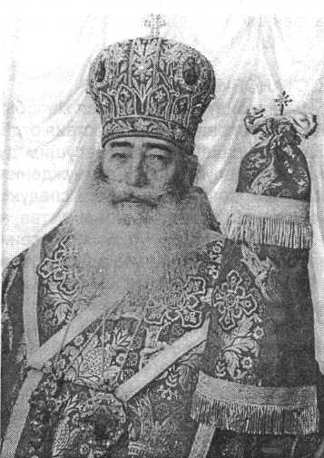

**ЗАСЕДАНИЕ СВЯЩЕННОГО СИНОДА РУССКОЙ ПРАВОСЛАВНОЙ ЦЕРКВИ**

**от 29 декабря 1998 года**

В заседании Священного Синода под председатель­ством ПАТРИАРХА

ИМЕЛИ СУЖДЕНИЕ об участившихся в последнее время случаях злоупотребления некоторыми пастыря­ми вверенной им от Бога властью «вязать и решить» (Мф. 18. 18).

ПОСТАНОВИЛИ:

1. Имея в виду участившиеся жалобы мирян на ка­нонически неоправданные действия отдельных пасты­рей, указать священникам, несущим духовническое служение, недопустимость принуждения или склоне­ния пасомых, вопреки их воле, к следующим действи­ям и решениям: принятию монашества; несению како­го-либо церковного послушания; внесению каких-либо пожертвований; вступлению а брак; разводу или отка­зу от вступления в брак, за исключением случаев, ког­да брак невозможен по каноническим причинам; отка­зу от супружеской жизни в браке; отказу от воинского служения; отказу от участия в выборах или от испол­нения иных гражданских обязанностей; отказу от по­лучения медицинской помощи; отказу от получения образования; трудоустройству или перемене места работы; изменению местожительства.
2. Напомнить всем пастырям Русской Православ­ной Церкви, несущим духовническое служение, о не­обходимости в духовнической практике строго следо­вать букве и духу Священного Писания и Священного Предания Православной Церкви, заветам Святых От­цов и каноническим установлениям, а также о недопу­стимости для православных пастырей вводить в ду- ховническую практику какие-либо нравственные и иные требования, выходящие за рамки предписанного озна­ченными установлениями, и, по слову Спасителя, “воз­лагать на людей бремена неудобоносимые” (Лк. 11. 46).
3. Напомнить всем пастырям-духовникам о том, что они призваны помогать своим пасомым советом и лю­бовью, не нарушая при этом богоданную свободу каж­дого христианина. Подчеркнуть, что беспрекословное послушание, на котором основывается отношение по­слушника к старцу в монастырях, не может в полной мере применяться в приходской практике во взаимо­отношениях между священником и его паствой. Особо указать на недопустимость для пастырей вмешивать­ся в вопросы, связанные с выбором жениха или неве­сты кем-либо из их пасомых, за исключением случаев, когда пасомые просят конкретного совета,
4. Подчеркнуть недопустимость негативного или высокомерного отношения к браку, напомнив всем свя­щеннослужителям правило 1-е Гангрского Собора: “Аще кто порицает брак, и женою верною и благочес­тивою, с мужем своим совокупляющеюся, гнушается, или порицает оную, яко не могущую внити в Царствие, да будет под клятвою”. Особо подчеркнуть, что приня­

тие монашества является делом личного выбора христианина и не может совершиться “по послушанию” тому или иному духовнику.

1. Напомнить монашествующим о недопустимости, согласно правилу 21-му Гангрского Собора, “принимать подвижничество в повод гордости”, “превозноситься над живущими просто" (т.е. состоящими в браке) и “воп­реки Писаниям и церковным правилам вводить ново­сти”. Правило 10-е того же собора гласит: “Аще кто из девствующих ради Господа будет превозноситися над бракосочетавшимися, да будет под клятвою”.
2. Напомнить пастырям о том, что, настаивая на необходимости церковного брака, Православная Церковь в то же время с уважением относится к граж­данскому браку, а также к такому браку, в котором лишь одна из сторон принадлежит к православной вере, в соответствии со словами святого апостола Павла: “Неверующий муж освящается женою веру­ющею, и жена неверующая освящается мужем ве­рующим” (1 Кор, 7. 14).
3. Напомнить пастырям о том, что в своем отноше­нии ко второму браку Православная Церковь руковод­ствуется словами апостола Павла: “Соединен ли ты с женою? Не ищи развода. Остался ли без жены? Не ищи жены. Впрочем, если и женишься, не согрешишь; и если девица выйдет замуж, не согрешит... Жена свя­зана законом, доколе жив муж ее; если же муж ее ум­рет, свободна выйти, за кого хочет, только в Господе” (1 Кор. 7. 2 7–28; 39).
4. Напомнить пастырям о необходимости соблюде­ния особого целомудрия и особой пастырской осторож­ности при обсуждении с пасомыми вопросов, связан­ных с теми или иными аспектами их семейной жизни.
5. Особо указать не недопустимость для пастырей создания вокруг себя таких общин, в которых имеет место оппозиционное и критическое отношение как к высшему церковному руководству, так и к другим пас­тырям и приходским общинам.
6. Подчеркнуть недопустимость использования церковного амвона для проповеди тех или иных поли­тических взглядов.
7. Призвать епархиальных Преосвященных обра­тить особое внимание на то, как пастырями вверен­ных им епархий осуществляется духовное окормле- ние паствы. Усилить надзор за строгим соблюдением пастырями установлений и норм Православной Цер­кви, касающихся различных аспектов духовнической практики.
8. Призвать верующих Православной Церкви об­ращаться к правящему архиерею во всех случаях, когда пастырь-духовник превысил данную ему Бо­гом власть “вязать и решить”. Напомнить православ­ной пастве о том, что советы духовника не должны противоречить Священному Писанию, Священному

Преданию, учению Святых Отцов и каноническим ус­тановлениям Православной Церкви; в случае же рас­хождения таковых советов с указанными установле­ниями предпочтение должно отдаваться последним. В связи с этим обратить внимание на слова препо­добного Симеона Нового Богослова о том, как долж­ны строиться отношения между духовным чадом и духовником: “Молитвами и слезами умоли Бога по­слать тебе бесстрастного и святого руководителя. Также и сам исследуй Божественные Писания, осо­бенно же практические сочинения Святых Отцов,

ЧЛЕНЫ СВЯЩЕННОГО СИНОДА:

Митрополит Киевский и всея Украины  
Митрополит Санкт-Петербургский  
и Ладожский

Патриарший экзарх всея Беларуси  
Митрополит Минский и Слуцкий  
Митрополит Крутицкий и Коломенский  
Председатель отдела внешних церковных  
сношений митрополит Смоленский  
и Калининградский

ВЛАДИМИР

ВЛАДИМИР

ФИЛАРЕТ

ЮВЕНАЛИЙ

КИРИЛЛ

чтобы, сравнивая с ними то, чему учит тебя учитель и предстоятель, ты смог видеть это, как в зеркале, и сопоставлять, и согласное с Божественными Писа­ниями принимать внутрь и удерживать в мысли, а ложное и чуждое выявлять и отбрасывать, чтобы не прельститься. Ибо знай, что много в эти дни стало прельстителей и лжеучителей”.

1. Епархиальным Преосвященным довести насто­ящее постановление до сведения священнослужите­лей, монашествующих и мирян в монастырях и прихо­дах Русской Православной Церкви.

**Патриарх Московский и всея Руси АЛЕКСИЙ II**

Архиепископ Краснодарский

и Новороссийский ИСИДОР

Архиепископ Саратовский и Вольский АЛЕКСАНДР

Епископ Витебский и Оршанский ДИМИТРИЙ

Епископ Саранский и Мордовский ВАРСОНОФИЙ

Епископ Читинский и Забайкальский ИННОКЕНТИЙ

Епископ Мурманский и Мончегорский СИМОН

Управляющий делами Московской патриархии архиепископ Солнечногорский СЕРГИЙ

СПРАВКА:

В последнее время участились случаи злоупотреб­лений в духовнической практике, негативно сказываю­щиеся на состоянии церковной жизни.

Некоторые священнослужители, получившие от Бога в Таинстве Священства право на духовное руко­водство паствой, считают, что таковое право означает безраздельную власть над душами людей. Не памя­туя о том, что отношения между духовником и духов­ными чадами должны строиться на основе взаимного уважения и доверия, таковые пастыри переносят сугу­бо монашеское понятие беспрекословного подчинения послушника старцу на взаимоотношения между миря­нином и его духовным отцом, вторгаются во внутрен­ние вопросы личной и семейной жизни прихожан, под­чиняют себе пасомых, забывая о богоданной свободе, к которой призваны все христиане (Галат. 5. 13). По­добные недопустимые методы духовного руководства в некоторых случаях оборачиваются трагедией для па­сомого, который свое несогласие с духовником пере­носит на Церковь. Такие люди покидают Православ­ную Церковь и нередко становятся легкой добычей сектантов.

Некоторые духовники объявляют незаконным граж­данский брак или требуют расторжения брака между супругами, прожившими много лет вместе, но в силу тех или иных обстоятельств не совершившими венча­ние в храме. Случается, что духовник настаивает на расторжении брака между супругами, когда один из супругов не принадлежит к православной вере. Иные монашествующие духовники запрещают своим духов­ным чадам вступление в брак и принуждают их к при­нятию монашества на том основании, что монашество якобы выше брака. Некоторые пастыри-духовники не допускают к причастию лиц, живущих в “невенчаном”'

браке, отождествляя таковой брак с блудом; запреща­ют своим духовным чадам вступление во второй брак на том основании, что второй брак якобы осуждается Церковью; запрещают супружеским парам развод в том случае, когда в силу тех или иных обстоятельств се­мейная жизнь становится для супругов невозможной.

Имеют место случаи, когда пастырь “не благослов­ляет” тому или иному из своих прихожан жениться или выйти замуж по любви, но предлагает “по послуша­нию” вступить в брак с лицом, рекомендованным са­мим пастырем.

Также имеют место случаи, когда пастырь запре­щает пасомым обращаться за медицинской помо­щью, препятствует исполнению пасомыми своих гражданских обязанностей — участию в выборах, службе в вооруженных силах. Некоторые пастыри навязывают пасомым те или иные политические взгляды. Иные духовники считают учебу в светских учебных заведениях “ненужной” или вредной для спасения. Подобные требования не только наруша­ют право каждого христианина на принятие самосто­ятельных решений, но и входят в противоречие с действующим законодательством.

Участились случаи создания теми или иными пас­тырями таких церковных общин, в которых жизнь стро­ится на авторитете самого пастыря, подкрепляемом негативным отношением к церковному Священнонача­лию, а также к другим пастырям и приходским общи­нам. Таковые пастыри забыли о том, что их задача — вести людей к Богу, а не группировать прихожан вок­руг самих себя. В подобного рода приходах создается атмосфера собственной исключительности, несовме­стимая с духом соборности, на которой зиждится Пра­вославная Церковь.

ВОЗЗВАНИЕ СВЯЩЕННОГО СИНОДА РУССКОЙ ПРАВОСЛАВНОЙ ЦЕРКВИ

Священный Синод Русской Православной Церкви, заседание которого проходило в Москве под председательством Святейшего Патриарха Московского и всея Руси Алексия II, принял воззвание в связи с ситуацией вокруг Косова.

Продолжающиеся ракетно-бомбовые удары, нано­симые вооруженными силами стран НАТО по террито­рии Союзной Республики Югославия, как и следовало ожидать, привели к грандиозному кровопролитию, в том числе к многочисленным жертвам среди мирных жите­лей. Одновременно эта акция перечеркнула все пред­принимавшиеся прежде усилия по мирному разреше­нию косовской проблемы. Тысячи беженцев ежеднев­но пересекают границы Югославии в стремлении со­хранить свою жизнь и жизнь своих детей. Подвергну­ты разрушению многие гражданские объекты, постра­дали православные святыни.

Попраны общепризнанные основы международ­ного права, нанесен огромный урон авторитету Орга­низации Объединенных Наций. При попустительстве мирового сообщества создается опаснейший преце­дент применения грубой силы для того, чтобы навя­зать одной из стран решения, неприемлемые для большинства ее народа. Тем самым фактически включен зеленый свет для разрушения справедли­вого миропорядка, для дальнейшей эскалации этни­ческой ненависти, религиозной розни, военной исте­рии.

Обращаясь к братскому сербскому народу, ко всем жителям Союзной Республики Югославия, к обществен­ности стран, составляющих каноническую территорию Московской Патриархии, и ко всему мировому сооб­ществу, мы от лица Полноты Русской Православной Церкви свидетельствуем: то, что происходит сегодня на югославской земле, где «люди стонут и душа уби­ваемых вопиет» (Иов. 24, 12), есть грех перед Богом и преступление перед человечеством.

В этих условиях нельзя найти пути к подлинному урегулированию конфликта. Только в обстановке мира возможно, опираясь на все заинтересованные сторо­ны и на всех, кто стремится к ненасильственному уре­гулированию существующих проблем, прийти к дос­тойному, истинному разрешению конфликта. Именно поэтому мы решительно призываем лидеров стран НАТО и само руководство Североатлантического аль­янса, а также президента Югославии Слободана Ми­лошевича и других государственных мужей этой стра­ны прекратить любые военные действия на террито­рии Югославии и удары по ней к 2 апреля — Страст­ной пятнице по западной Пасхалии, а затем воздер­жаться от боевых действий в связи с празднованием Воскресения Христова по восточной Пасхалии. Наде­емся, что это время можно будет использовать для консультаций и переговоров, необходимых для нахож­дения компромиссных решений.

Мы делаем этот призыв с надеждой на то, что бого­данные нравственные ценности и приверженность хри­стианской традиции еще присутствуют в нашей помра­ченной грехом цивилизации в конце XX века.

Мы убеждены, что потенциал для миротворческих действий далеко не исчерпан. Взывая к руководителям Организации Объединенных Наций, Организации по бе­зопасности и сотрудничеству в Европе, государственным лидерам России и других стран, не вовлеченных в воен­ные действия, мы особо просим их приложить ныне уси­лия для созидания прочного и справедливого мира на Балканах. Заверяем, что наша Церковь готова к любой канонически приемлемой форме содействия миротвор­ческому процессу. Такое содействие мы стремимся осу­ществлять как самостоятельно, так и в сотрудничестве с Поместными Православными Церквами, Римско-Католи­ческой Церковью, другими инославными христианами, верующими иных религий, государственными и обще­ственными кругами, международными организациями.

Совершенно очевидно, что достижение мира в мно­гострадальном Косовском крае, который составляет неотъемлемую отеческую святыню сербского народа, немыслимо без гарантий безопасности живущих в нем этнических албанцев. Их национальные, культурные, религиозные права должны получить надежное обес­печение под контролем, легитимных представителей мирового сообщества. Перед лицом кровавых потря­сений мы не вправе допустить возврата к временам, когда «каждый делал то, что ему казалось справедли­вым» (Суд. 17, 6).

Взываем к противостоящим сторонам косовского конфликта: братья-сербы и братья-албанцы, Господь судил вам вместе жить на этой земле. Найдите в себе мужество прекратить братоубийство, отложите оружие и ради правды Божией, ради спасения ваших жен и детей вернитесь к ведению переговоров об устроении мирной жизни.

«Господи! Ты даруешь нам мир» (Ис. 26, 12). По­мня эти слова древнего пророка, мы в дни близящего­ся к завершению Святого и Великого поста, накануне Страстной седмицы призываем всех верных чад Рус­ской Православной Церкви к усердной молитве о да­ровании мира страждущему народу Югославии, дабы предстоящий праздник Пасхи Христовой был встречен в радости о Воскресшем Господе, а не в слезах о но­вых и новых невозвратимых утратах.

Выражая наше осуждение актам агрессии на Бал­канах, мы призваны сохранять непредвзятость и муд­рость, предпринимать разумные и ответственные ми­ротворческие шаги, которые приведут к угашению, а не к дальнейшему разрастанию конфликта и уж тем более не к вовлечению в него новых участников. Мы не должны молчать. Но нельзя бездумно поддаваться страстям. В наших словах и действиях мы призваны осуществить апостольский призыв: «Ищи мира и стре­мись к нему» (1 Пет. 3, 11).

«Бог же мира да будет со всеми вами, аминь» (Рим. 15, 33).

ЖИЗНЬ ЕПАРХИИ

В субботу пред Рождеством Христовым 2 января 1999 г., в С.-Петербурге и Кронштадте было отмече­но 90-летие со дня преставления св. прав. Иоанна Кронштадтского. После Божественной литургии в нижнем храме Кронштадтского крепостного собора Владимирской иконы Божией Матери около тысячи богомольцев во главе с духовенством проследова­ли к месту Андреевского собора, где 53 года служил св. прав. о. Иоанн и у стен которого была погребена верная спутница жизни, матушка Елизавета Констан­тиновна Сергиева († 1909). Здесь на ее могилу был возложен венок и отслужена заупокойная лития по приснопамятной старице. От места собора палом­ники и жители Кронштадта проследовали к дому, где жил св. прав. Иоанн Кронштадтский, посетили осно­ванный о. Иоанном Дом трудолюбия, первый в Рос­сии, где открылась выставка, посвященная жизни и трудам Кронштадтского пастыря. Затем панихида по родителям прав. о. Иоанна была отслужена при огром­ном стечении народа на православном городском кладбище, у стен часовни, где погребена мать

о. Иоанна, Феодора Власьевна Сергиева, урожд. По- рохина († 1870).

В заключение дня памяти о. Иоанна в Николаевском Морском соборе г. Кронштадта состоялся духовный кон­церт, в котором приняли участие духовные певческие хоровые коллективы, православные поэты и писатели.

Рождественские чтения, организованные С.-Петер­бургскими Духовными академией и семинарией, отде­лом религиозного образования С.-Петербургской епар­хии и институтом усовершенствования учителей про­шли в здании Петербургских Духовных школ, объеди­нив в работе шести секций священников, исследова­телей, учителей, приехавших в С.-Петербург из горо­дов и сел Северо-Запада России.

Торжественным богослужением отмечено 190-летие возобновления храма Благовещения Пресвятой Бого­родицы в Новой Деревне. В настоящее время возвра­щенный Церкви в 1991 г. храм реставрируется, возоб­новлены богослужения в центральном приделе церкви.

В канун Рождества Христова была завершена ра­бота по созданию наружной подсветки Софийского со­бора в Царском Селе. При большом стечении бого­мольцев митрополитом С.-Петербургским и Ладожским Владимиром по этому случаю был отслужен благодар­ственный молебен в соборе.

*Богомольцы у часовни, где погребена Феодора Власиевна Сергиева* — *мать св. прав. Иоанна Кронштадтского*

7–8/2 1–22 января в музее-квартире А. Блока на Офи­церской (Декабристов) улице состоялась организован­ная Спасо-Преображенским Валаамским мужским мо­настырем и Государственным музеем истории С.-Пе­тербурга научная конференция «Архив Валаамского монастыря», приуроченная к 10-летию возобновления монастырской жизни в обители.

Целью конференции стало объединение усилий церковных и светских исследователей по изучению истории и духовного наследия Валаамского монасты­ря. В конференции приняли участие насельники оби­тели, ученые, историки, краеведы, археологи, искусст­воведы. Доклады были посвящены разным периодам истории обители, судьбе монастырского архива, Вала­амским подвижникам благочестия и новомученикам.

С 7/21 по 12/25 января 1999 года в Санкт-Петер­бургских православных духовных школах состоялась VII Международная консультация православных бого­словских школ. По сравнению с предыдущими эта кон­сультация самая представительная, в ней участвова­

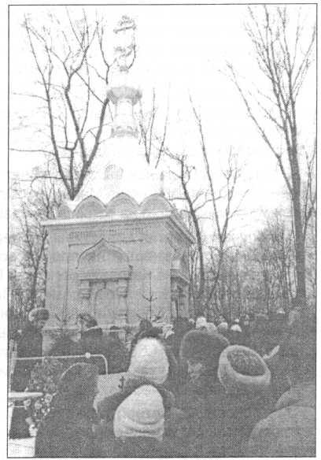

ли более 150 делегатов, из них 102 делегата из 19 стран дальнего зарубежья, в том числе из Греции, Польши, Румынии, Болгарии, Чехии, Словакии, Франции, Кореи, Португалии и США. В консультации участвовали пред­ставители Московской духовной академии и семина­рии, Киевской и Почаевской духовных семинарий, Мин­ской духовной академии и семинарии, Смоленской духовной академии, Коломенской, Тобольской, Белго­родской, Казанской, Саратовской, Костромской, Ниже­городской, Курской и Ставропольской духовных семи­нарий. Свято-Тихоновского Богословского института, Библейского богословского института св. ап. Андрея.

Основной целью консультации было ознакомление и изучение опыта работы православных богословских школ в различных странах, обсуждение применения этого опыта в практике других учебных заведений, при­влечение светских специалистов к сотрудничеству с богословскими учебными заведениями.

Четыре креста были освящены и подняты на ма­лые главки храма сщмч. Исидора Юрьевского (б. рус­ско-эстонского) на пр. Римского-Корсакова. Работы по восстановлению храма продолжаются.

Первая персональная выставка «Свет души» право­славного художника Алексия Малых открылась в библио­теке им. Чернышевского на острове Голодай (пр. Кима, 4).

По случаю 80-летия директивы Я. Свердлова о рас­казачивании, положившей начало массовому геноци­ду русского народа в Казачьих областях России, в Кре- стовоздвиженском Казачьем храме С.-Петербурга на­стоятелем его прот. Владимиром Сергиенко отслужена при молитвенном участии членов казачьего земляче­ства в Петербурге и богомольцев, панихида по уму­ченным и убиенным казакам, положившим живот свой за Веру, Царя и Отечество.

Митрополит С.-Петербургский и Ладожский Влади­мир встретился с исполняющим обязанности губерна­тора области В. Сердюковым. Рабочая встреча была посвящена обсуждению планов сотрудничества духов­ной и светской власти, вопросам восстановления хра­мов и обителей на территории области.

Отделом религиозного образования С.-Петербургс­кой епархии проведена первая встреча преподавате­лей церковно-приходских воскресных школ С.-Петер­бурга и области. Приняли участие в ней также и педа­гоги общеобразовательных школ, считающие необхо­димым для учащихся религиозное образование и пра­вославное воспитание. Подобные встречи должны стать регулярными. Тел.30 6–1 6–50.

В праздник Сретения Господня 2/15 февраля, 10-ю годовщину вывода войск из Афганистана, состоялось освящение закладного камня часовни вмч. Георгия По­бедоносца на Серафимовском кладбище в память о погибших. Закладку часовни и панихиду по павшим совершил настоятель Свято-Серафимовского храма протоиерей Василий Ермаков.

8/21 февраля в Москве состоялись торжества по случаю 70-летия и дня тезоименитства Святейшего Патриарха Московского и всея Руси Алексия II, в кото­рых принял участие митрополит С.-Петербургский и Ладожский Владимир и официальная делегация С.-Пе-

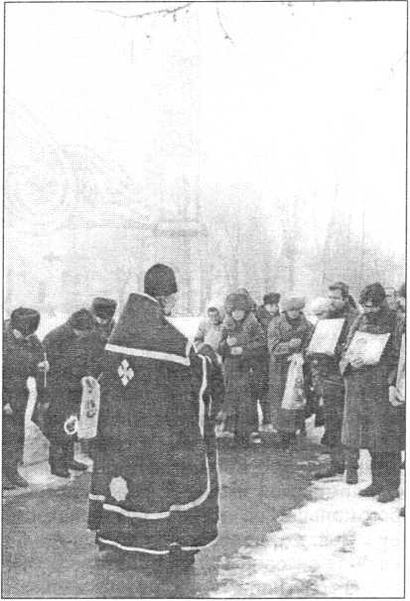

*Панихида по новомученикам Кронштадтским*

*1/14 марта 1999 г.*

тербургской епархии. Кроме церковной делегации, в юбилейных торжествах принял участие губернатор го­рода В.А. Яковлев. Делегация принимала участие во всех юбилейных мероприятиях. 1 7–18 февраля состо­ялись торжественные богослужения в Богоявленском Елоховском соборе. 19 февраля в торжественном акте в Большом театре и вечером того же дня в празднич­ном приеме в нижнем храме Христа Спасителя.

Митрополит С.-Петербургский и Ладожский Влади­мир от имени С.-Петербургской епархии вручил Святей­шему Патриарху в подарок серебряный архиерейский жезл работы петербургских мастеров с изображениями петербургских святых: святого праведного Иоанна Крон­штадтского и святой блаженной Ксении Петербургской.

1/14 марта в Кронштадте на Якорной площади со­стоялась панихида по погибшим в эти дни в 1917 г. русским морским офицерам, до конца оставшимся верными Государю и зверски убиенными “красными матросами”. За нею были помянуты многие новому- ченики и исповедники Кронштадтские, скончавшие свой живот в 191 7–20, 1921—1930-х годах.

В праздник Державной иконы Божией Матери 2/15 марта молебен Пресвятой Богородице был соборне отслужен духовенством С.-Петербургской епархии у стен храма Воскресения Христова (Спаса-на-Крови). Завершился он пением акафиста Державной иконе Божией Матери и крестным ходом вокруг храма.

В канун праздника официальное разрешение полу­чено на строительство храма Державной иконы Божи­ей Матери при областной клинической больнице (мед­санчасть 122) на пр. Луначарского (настоятель — иерей Сергий Филимонов). В ближайшее время приход при­ступит к сооружению фундаментов храма.

Многолюдный крестный ход в праздник Державной иконы Божией Матери состоялся после Божественной литургии в Воскресенском Новодевичьем монастыре на Московском проспекте. Большое число богомоль­цев приняло в нем участие, ибо в честь праздника ос­вящен левый (северный) придел монастырского Казан­ского храма.

19 марта/1 апреля перед Лазаревой субботой в Си­нем зале Митрополичьего корпуса Александро-Невской Лавры открылась первая четырехдневная Пасхальная благотворительная выставка прикладного искусства, в которой приняли участие многие приходы, преподава­тели и учащиеся церковно-приходских школ епархии, гимназии, православные молодежные общества и орга­низации, творческие коллективы. Здесь было выстав­лено множество искусных поделок и рукоделий, рисунки и художественная роспись, книги, иконы и народные промыслы. В рамках выставки читались лекции, дей­ствовал православный видеозал. Выступивший орга­низатором выставки Епархиальный отдел религиозно­го образования планирует сделать Пасхальные выс-. тавки народного творчества ежегодными.

В Лазареву субботу, 21 марта/3 апреля исполни­лось 50 лет со дня праведной кончины старца иерос- химонаха Серафима Вырицкого. В этот день панихиду по почившем отслужил настоятель Вырицкого храма Казанской иконы Божией Матери протоиерей Алексий Коровин при большом стечении богомольцев из раз­ных мест России, собравшихся в Вырице почтить па­мять Дорогого старца-утешителя. В комиссии по кано­низации святых при Св. Синоде Русской Православной Церкви в настоящее время положительным образом рассмотрен вопрос о прославлении в лике святых иеросхимонаха о. Серафима. Канонизация его совер­шена будет, по всей видимости, на Архиерейском со­боре Русской Православной Церкви осенью 1999 г.

В канун праздника Благовещения Пресвятой Бого­родицы, губернатор С.-Петербурга В.А. Яковлев посе­тил церковь Благовещения в Новой Деревне, выразив озабоченность по поводу внешнего вида полуразру­шенного и долгое время стоявшего закрытым храма. Благовещенская церковь включена в губернаторскую

программу «Храмы Петербурга» к 2000-летию Рожде­ства Христова, на ее реставрацию будут выделены необходимые средства.

В канун Благовещения на одноименный храм на углу 7-й линии и Малого проспекта Васильевского острова поднят шестой по счету крест. Последний, седьмой, дол­жен увенчать в скором будущем главный купол храма.

Строительство западного скоростного диаметра петербургской окружной автомагистрали угрожает хра­му Богоявления Господня на Гутуевском острове. Ко­митет по земельным ресурсам и землеустройству С.- Петербурга уже известил приход о возможных послед­ствиях для храма от строительства скоростной авто­дороги и запросил о. настоятеля о размере возможной компенсации. Ответное обращение настоятеля и при­ходского совета храма содержат просьбу о пересмот­ре проектных работ. Ходатайство о. настоятеля поддер­жал митрополит С.-Петербургский и Ладожский Вла­димир.

С 29 марта/11 апреля в С.-Петербурге начался тра­диционный Пасхальный фестиваль, в котором приня­ли участие многочисленные хоровые коллективы, в храмах С.-Петербурга и Петербургской Певческой Ка­пелле прошли церковно-певческие и симфонические концерты, в Институте Русской литературы (Пушкинс­ком доме) состоялась традиционная Пасхальная кон­ференция, в которой приняли участие литераторы и филологи.

2/15 мая, в четверг Светлой седмицы, на площади Александра Невского перед Александро-Невской Лав­рой состоялась закладка конного памятника св. блгв. князю Александру Невскому, который будет со­оружаться по модели покойного царскосельского скульптора В. Козенюка. Закладку памятника совер­шил наместник Свято-Троицкой Александро-Невской Лавры архимандрит Назарий (Лавриненко). В торже­ственной церемонии приняли участие митрополит С.- Петербургский и Ладожский Владимир и губернатор С.-Петербурга В.А. Яковлев. Несмотря на дождь, тор­жество собрало множество петербуржцев.

С 14/27 по 16/29 апреля в С.-Петербурге с офици­альным визитом находилась официальная делегация

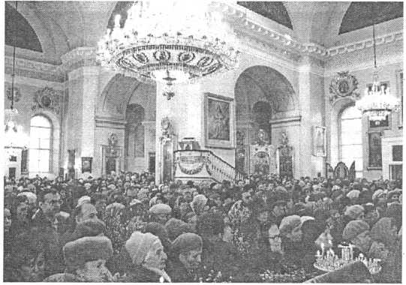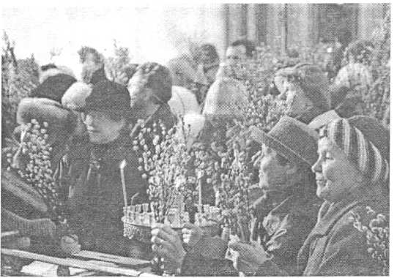

*В праздник Входа Господня в Иерусалим в Петербургском Спасо-Преображенском соборе*

*Пасхальная благотворительная выставка в Митрополичьем корпусе Александро-Невской лавры*

Александрийского Патриархата во главе с Блаженней­шим Папой и Патриархом Александрийским и всея Африки Петром VII.

В ходе визита состоялась встреча Патриарха Пет­ра VII с митрополитом С.-Петербургским и Ладожским Владимиром. Его Блаженство посетил Николо-Богояв­ленский кафедральный и Исаакиевский соборы, Пет­ропавловскую крепость, часовню Блаж. Ксении Петер­бургской и Александро-Невскую Лавру. Вечером 14/27 апреля состоялась встреча Патриарха Петра VII со сту­дентами и преподавателями С.-Петербургской Духов­ной академии и семинарии, во время которой он рас­сказал о православных приходах Африки, христианс­ких древностях континента, освященного подвигом св. евангелиста Марка и отшельников Египетской Фи- ваиды, а также современной православной миссии.

На следующий день Блаженнейший Папа и Патриарх Петр VII и сопровождающие его лица посетили Казанс­кий собор, храм «Спаса-на-Крови» и Иоанновский став- ропигиальный монастырь. Из С.-Петербурга официальная делегация Александрийской Церкви отбыла в Москву.

Молебен перед началом строительства храма прп. Сергия Радонежского, который будет возведен на острове Среднерогатского пруда рядом с храмом вмч. Георгия Победоносца на Средней Рогатке, отслу­жен в день престольного праздника прихода 23 апре­ля/6 мая. В торжестве принял участие губернатор С.- Петербурга В.А. Яковлев.

*Встреча митрополита Владимира с Папой и Патриархом Александрийским Петром VII*

Приход планирует возведение рядом с действую­щим Георгиевским еще двух каменных храмов — одно­го во имя прп. Сергия Радонежского, который приход планирует использовать для ранних обеден и креще­ний; и другого — во имя Рождества Христова, на 800 человек молящихся, который будет воздвигаться в ство­ре пр. Гагарина, у пересечения с Московским шоссе, освящение планируется совершить к 2000-летию Рож­дества Христова.

В День Победы, 26 апреля/9 мая, отмечаемый с 1994 г. как день поминовения воинов, на Пискаревс- ком мемориальном кладбище была отслужена пани­хида по погибшим в дни войны и блокады. Делегацию С.-Петербургской епархии, возложившую к памятнику Матери-Родины крест из живых цветов и вознесшую заупокойные молитвы в память о погибших воинах и горожанах, возглавил Преосвященный епископ Тихвин­ский Константин.

Педагогическая конференция «Светское образова­ние и православное воспитание» прошла в школе на­родного искусства Императрицы Александры Феодо­ровны. Участниками ее стали преподаватели и зако­ноучители многих городов России.

120 икон и предметов церковной утвари передали в дар С.-Петербургской епархии сотрудники управления Федеральной Службы Безопасности по С.-Петербургу и области, из числа изъятых при попытке контрабанд­ного вывоза их из России.

*Делегация Александрийской Православной Церкви во время посещения Исаакиевского собора*

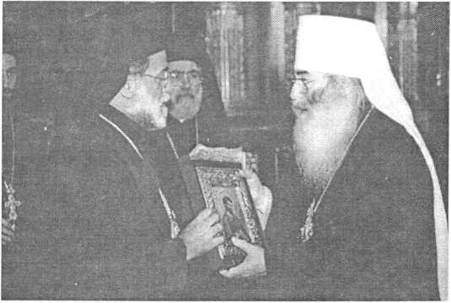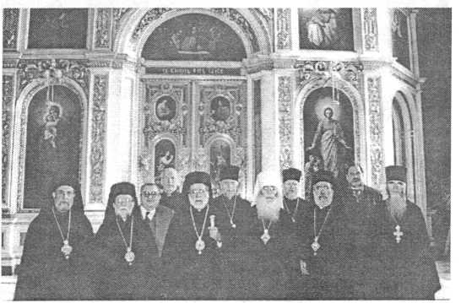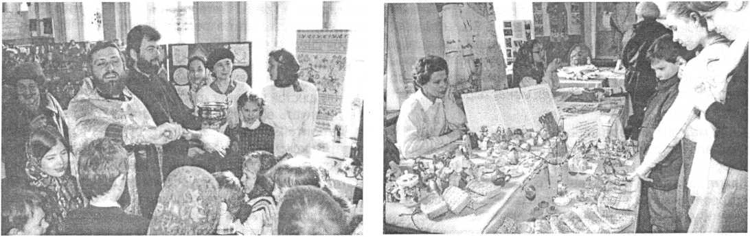

У *часовни блаженной Ксении Петербургской*

В Спасо-Конюшенный храм из Адмиралтейства воз­вращено историческое паникадило, украшавшее цер­ковь до ее закрытия. Изготовленное в 1822 г. по рисун­ку английского мастера Дж. Бенистера, трехъярусное паникадило весит 2 тонны, высота его около 4 метров, ширина — 2,5 метра.

В Бокситогорске от пожара сгорел единственный в районном центре (Южная ул., 3) храм Покрова Пре­святой Богородицы, от которого остались лишь стены. Причина пожара — возможно, короткое замыкание элек­тропроводки.

В канун дня рождения Царя-Мученика — Императо­ра Николая II возле храма Воскресения Христова (Спас- на-Крови) 5/18 мая более полутора тысяч человек со­вершили чтение акафиста Государю, после чего со­стоялся традиционный крестный ход вокруг храма.

Два вечера памяти иеросхимонаха Серафима Вы­рицкого состоялись 12/25 и 13/26 мая в православном кинотеатре «Свет» и музее-квартире Ф.М. Достоевско­го. На них состоялось официальное представление

только что изданной книги петербургского писателя

1. П.Филимонова «Старец иеросхимонах Серафим Вырицкий и Русская Голгофа», показ документального фильма о старце (режиссер А. Павлович). В вечере при­няли участие: внучка о. Серафима Маргарита Никола­евна, духовные чада старца и жители Вырицы, помня­щие батюшку, поэты и литераторы. Напутственное сло­во произнес настоятель Казанской церкви пос. Выри- ца протоиерей Алексий Коровин.

14/27 мая панихида по русским морякам, погибшим в Цусимском сражении в годы Русско-Японской и пос­ледующих войн, состоялась по инициативе комитета восстановления храма Христа Спасителя (Спаса-на- Водах) в С.-Петербурге, на берегу Невы при впадении Ново-Адмиралтейского канала, рядом с тем местом, где стоял храм. В настоящее время подготовлен про­ект каменной часовни свт. Николая, к возведению кото­рой комитет приступит в этом году.

22 мая/4 июня в Кронштадте состоялись торжества, посвященные 90-летию блаженной кончины супруги св. прав. Иоанна Кронштадтского Елизаветы Константи­новны Сергиевой (182 9–1909).

После Божественной литургии в Крепостном собо­ре духовенством при большом стечении богомольцев, как кронштадтцев, так и приехавших издалека, на ме­сте погребения матушки, в Соборном садике была от­служена панихида. Затем в Доме трудолюбия была устроена поминальная трапеза.

В настоящее время изготовлена гранитная надгроб­ная плита Е.К. Сергиевой, которую планируется уста­новить на исторической могиле праведной старицы. Осенью сего года будет открыта и станет доступной богомольцам и всем желающим квартира-музей св. прав. Иоанна Кронштадтского в Кронштадте, в доме, где более полувека жил и почил Дорогой Батюшка.

Православные христиане ходатайствуют о возвра­щении улицам Кронштадта, в первую очередь связан­ным с памятью прав. о. Иоанна, их исторических назва­ний, об установлении памятных поклонных крестов на месте старинных кронштадтских храмов, разрушенных в годы безбожия. Большого приложения сил и средств требует восстанавливаемый ныне единственный дей­ствующий в городе храм — Владимирский крепостной собор (настоятель — протоиерей Святослав Мельник).

Завершился день памяти матушки Е.К. Сергиевой вечером, устроенным в честь 90-летия ее преставле­ния, в Морском офицерском собрании. Участие в нем приняли родные о. Иоанна и м. Елизаветы, живущие в

1. -Петербурге, Москве и Кронштадте, духовенство, ис­торики, военные, литераторы, фольклорные коллек­тивы.

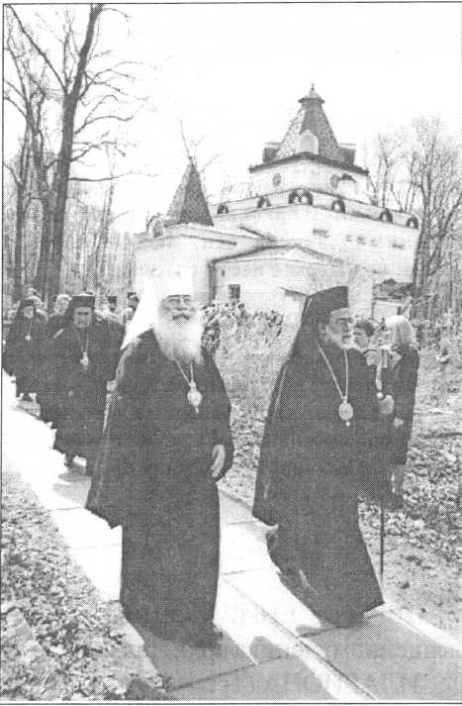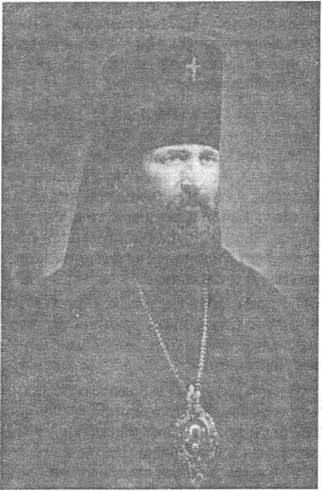

Тропарь священномученику Илариону, глас 4

Воине Христов Илларионе, славо и похвало Церкве Русския, пред гибнущим миром Христа исповедал еси, кровьми твоими Церковь утвердися, разум Божественный стяжал еси, людем верным возглашаше: без Церкве несть спасения

Кондак, глас 6

Иларионе священномучениче Христов, служителей грядущаго антихриста не убоялся еси, Христа мужески исповедал еси, за Церковь Божию живот твой положи. Красо новомученик российских, Руси Святыя похвало, ты Церкве нашея слава и утверждение

ПЕРЕНЕСЕНИЕ МОЩЕЙ священномученика архиепископа ИЛАРИОНА (Троицкого) из Петербургского Новодевичьего монастыря в Сретенский монастырь Москвы 26 апреля /9 мая 1999 г.



С.-Петербург. Воскресенский Новодевичий монастырь.

Гробница сщмч. архиепископа Илариона Троицкого после обретения его честных мощей 11/24 июля 1998 г. и перенесения их в храм обители.

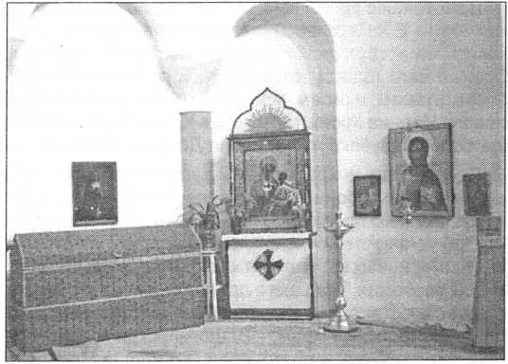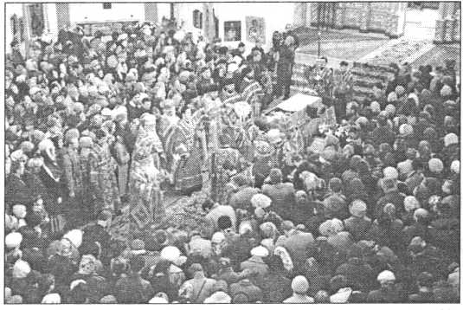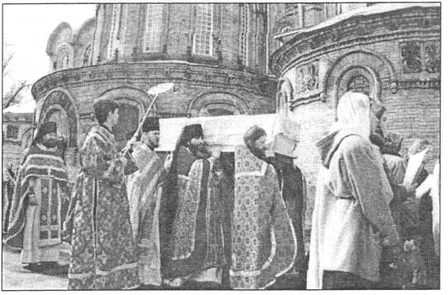

Перенесение мощей сщмч. архиепископа Илариона Верейского из Петербургского Новодевичьего монастыря в Москву.

В воскресенье пред Рождеством Христовым, память свт. Петра, митрополита Московского, 21 декабря/3 ян­варя 1999 г., митрополит С.-Петербургский и Ладожс­кий Владимир совершил в церкви Владимирской ико­ны Божией Матери Божественную литургию, за кото­рой рукоположил чтеца Крестовоздвиженского Казачь­его храма в С.-Петербурге Валериана Жирякова во диакона, с определением его к храму в честь иконы Божией Матери «Взыскание погибших» в пос. Невская Дубровка Всеволожского района области.

В канун праздника Рождества Христова Его Высо­копреосвященство возглавил служение всенощного бдения в соборе свв. Апостолов Петра и Павла Петро­павловской крепости. В самый праздник, 25 декабря/7 января 1999 г. совершил там же Божественную литур­гию, поздравив со светлым праздником Рождества Христова петербуржцев, а также вручил губернатору

С.-Петербурга В.А. Яковлеву награду Святейшего Пат­риарха Московского и всея Руси Алексия II — орден св. блгв. князя Владимира I степени.

В попразднство Рождества Христова, 26 декабря/8 января, митрополит Владимир возглавил служение Божественной литургии в Николо-Богоявленском ка­федральном соборе, за которой алтарник и псалом­щик церкви Благовещения Пресвятой Богородицы на Васильевском острове Сергий Мухин был рукоположен в сан диакона (с 16/29 января 1999 г. назначен штат­ным диаконом Покровского собора г. Гатчины).

В праздник прп. Серафима Саровского 2/15 января митрополит Владимир совершил в церкви Владимир­ской иконы Божией Матери Божественную литургию, за которой рукоположил псаломщика Никольского Боль­шеохтинского храма Вячеслава (Станислава) Пороши- на во диакона (назначив его в штат храма св. вмч. Ге­оргия Победоносца на Средней Рогатке), диакона Ва­лериана Жирякова — во пресвитера, назначив его на­стоятелем храма в пос. Невская Дубровка.

В праздник Богоявления Господня, 6/19 января Вла­дыка Владимир совершил Божественную литургию в Николо-Богоявленском кафедральном соборе С.-Пе­тербурга, возглавив затем чин великого освящения воды по случаю праздника. За литургией штатный диакон церкви Покрова Пресвятой Богородицы при Техническом университете Димитрий Куликов был ру­коположен им во иерея, с возложением набедренника (определен штатным священником названного храма).

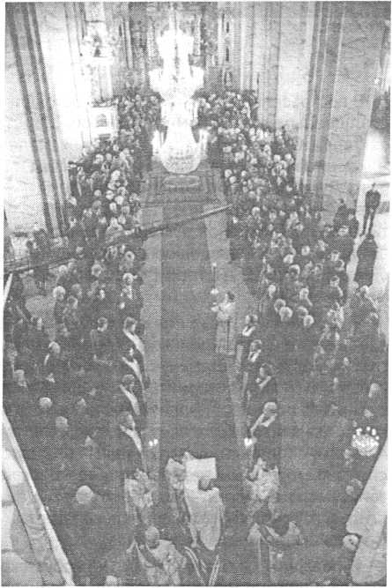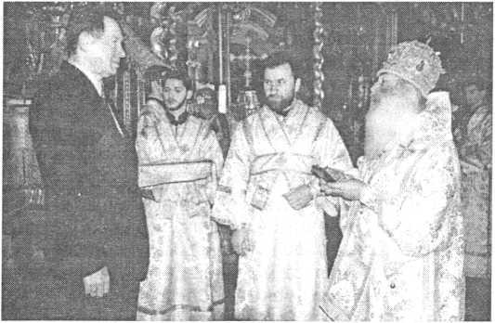

*Вручение награды митрополитом Санкт-Петербургским и Ладожским Владимиром губернатору С.-Петербурга В. А. Яковлеву в праздник Рождества Христова*

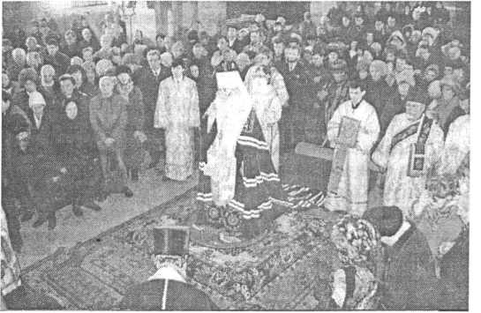

**АРХИЕРЕЙСКИЕ БОГОСЛУЖЕНИЯ И РУКОПОЛОЖЕНИЯ**

*В праздник Рождества Христова в Петропавловском соборе*

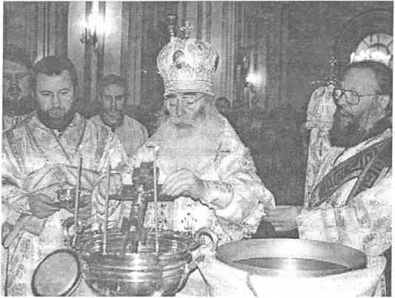

*Великое освящение воды в праздник Богоявления Господня*

В воскресенье, 11/24 января, по Богоявлении, Пре­освященным епископом Тихвинским Константином, ректором С.-Петербургских Духовных академии и се­минарии в храме св. Ап. Иоанна Богослова С.-Петербур­гских Духовных школ штатный диакон С.-Петербургс­кого Воскресенского Новодевичьего женского монас­тыря Сергий Филонов рукоположен за Божественной литургией в сан священника (определен к названной обители, в клир С.-Петербургской епархии принят вре­менно).

В воскресенье 18/31 января митрополит Владимир совершил в Свято-Троицком соборе Александро-Не­вской Лавры Божественную литургию, за которой ру­коположил чтеца-алтарника Свято-Никольской церкви Троицкого прихода г. Колпина Василия Герича во диа­кона (назначив его штатным диаконом Свято-Троицко­го храма г. Колпино), диакона Евгения Струговщикова, служившего певчим церковного хора церкви св. Апос­тола Петра в Лахте, — во пресвитера, назначив его штатным священником церкви свв. правв. Симеона Богоприимца и Анны пророчицы.

В праздник св. блаж. Ксении Петербургской, 24 ян­варя/6 февраля Высокопреосвященнейший митропо­лит С.-Петербургский и Ладожский Владимир совер­шил в церкви Смоленской иконы Божией Матери Бо­жественную литургию, за которой рукоположил пса­ломщика храма Богоявления Господня на Гутуевском острове Андрея Новожилова во диакона (назначен штатным диаконом названного храма с 22.02/ 7.03.1999 г.). Затем, при огромном стечении богомоль­цев, Владыкой Владимиром, в сослужении Преосвя­щенных архиепископа Прокла, Симбирского и Меле- кесского и Константина, епископа Тихвинского, был совершен молебен св. блж. Ксении Петербургской в часовне ее имени на Смоленском кладбище, по слу­чаю праздника.

В воскресенье 25 января/7 февраля, празднова­ние Собора Новомучеников и исповедников Российс­ких, Его Высокопреосвященство митрополит Владимир возглавил служение Божественной литургии по случаю праздника в Николо-Богоявленском кафедральном со­

боре, за которой Преосвященным Проклом, архи­епископом Симбирским и Мелекесским сторож Покров­ского храма при Техническом университете Максим Зенков был рукоположен во диакона (назначен к на­званному храму).

В праздник Собора вселенских учителей и святите­лей Василия Великого, Григория Богослова и Иоанна Златоуста, 30 января/12 февраля, митрополит С.-Пе­тербургский и Ладожский Владимир совершил в Димит- риевском Коломяжском храме Божественную литургию, за которой рукоположил штатного псаломщика Свято- Троицкого Измайловского собора Дионисия Простако- ва во диакона (определен к названному собору), диа­кона Вячеслава (Станислава) Порошина — во священ­ника, назначив его штатным клириком к церкви вмч. Ге­оргия Победоносца на Средней Рогатке.

2/15 февраля в праздник Сретения Господня, мит­рополит Владимир совершил Божественную литургию в Николо-Богоявленском кафедральном соборе. В Про­щеное воскресенье 8/21 февраля вечером, в воспоми­нание Адамова изгнания, совершил в Николо-Богояв­ленском соборе пред началом Великого поста чин про­щения.

12/25 февраля, на Первой седмице Великого по­ста, в праздник Иверской иконы Божией Матери и свт. Алексия митрополита Московского, наместником Свя­то-Троицкой Александро-Невской Лавры архимандри­том Назарием (Лавриненко) совершен постриг в ман­тию насельника Лавры монаха Иннокентия (Виногра­дова Игоря Олеговича), с наречением имени в честь свт. Иннокентия епископа Иркутского (пам. 9/22 февра­ля). Оставлен и далее подвизаться в братии Свято- Троицкой Александро-Невской Лавры.

На первой седмице Великого поста, архимандритом Назарием совершен постриг в мантию студента С.- Петербургской Духовной академии, несшего в свобод­ное время послушание в Лавре, монаха Александра (Анисимова Андрея Михайловича), с наречением име­ни в честь сщмч. протопресвитера Александра Хотовиц- кого (пам. 21 ноября/4 декабря). С 8/21 апреля принят в число насельников Лавры.

В неделю 1-ю Великого поста, Торжества Правосла­вия 15/28 февраля, митрополит С.-Петербургский со­вершил в Николо-Богоявленском соборе Божественную литургию, за которой рукоположил иеродиакона Алек­сандро-Невской Лавры Илиана (Мешкова) во иеромо­наха, с возложением набедренника. (Назначен штат­ным иеромонахом Лавры с 16.02/1.03.1999 г.) Затем Его Высокопреосвященство возглавил совершение чина Торжества Православия в Никольском соборе при большом стечении молящихся.

5/18 марта, на 4-й седмице Великого поста, архи­мандритом Назарием (Лавриненко) в Свято-Троицком соборе Лавры совершен постриг в мантию насельника Лавры монаха Агапита (Калинина Алексея Анатолье­вича), с наречением имени в честь прп. Агапита Печер­ского (пам. 1/14 июня); оставлен и далее в братии Лав­ры; насельников Свято-Успенского Тихвинского мужс­кого монастыря монаха Саввы (Матюхина Сергия Вик­торовича), с наречением имени в честь прп. Саввы

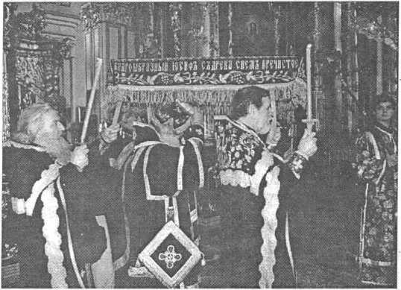

*Николо-Богоявленский собор. Чин выноса Плащаницы*

освященного (память 5/18 декабря) и монаха Вениа­мина (Тамразова Владимира Яковлевича), с нарече­нием имени в честь сщмч. Вениамина, диакона Пер­сидского (память 31 марта/13 апреля), с оставлением их и далее подвизаться в Свято-Успенском Тихвинс­ком монастыре.

В воскресенье 8/21 марта, 4-й недели Великого по­ста, прп. Иоанна Лествичника, митрополит Владимир совершил в церкви Смоленской иконы Божией Мате­ри Божественную литургию, за которой рукоположил псаломщика петербургского Спасо-Преображенского собора Владимира Вадоина во диакона, назначив его штатным диаконом названного собора.

В воскресенье 15/28 марта, недели 5-й Великого поста, прп. Марии Египетской, митрополит Владимир совершил Божественную литургию в Николо-Богояв­ленском кафедральном соборе, за которой рукопо­ложил пономаря церкви вмч. Георгия Победоносца при больнице св. Георгия на Северном проспекте Ге­оргия Мальцева во диакона, определив его к церкви прп. Серафима Саровского на Серафимовском клад­бище; штатного диакона Андреевского собора Кон­стантина Гультяева — во иерея, назначив его штат­ным священником (с 22.03/4.04.1999 г.) в Андреевс­кий собор.

В этот же день Преосвященным епископом Констан­тином за Божественной литургией в храме св. Ап. Иоан­на Богослова С.-Петербургских Духовных школ воспи­танник 4 класса С.-Петербургской Духовной семинарии Николай Шапкин рукоположен в сан диакона, (с 1/14.05 командирован в Свято-Ильинский храм г. Выборга, с 16/ 29 мая — определен к храму св. вмч. Георгия Победо­носца на Средней Рогатке).

19 марта/1 апреля в храме Казанской иконы Божи­ей Матери Воскресенского Новодевичьего монастыря архимандритом Кириллом (Начисом), духовником С.- Петербургской епархии, совершен постриг насельни- цы Новодевичьего монастыря инокини Надежды (Анд­реевой Надежды Михайловны)в рясофор, с сохранением данного при крещении имени, в честь св. мц. На­дежды (пам. 17/30 сентября), с оставлением ее в на­званной обители.

В праздник Входа Господня в Иерусалим, 22 мар­та/4 апреля, митрополит С.-Петербургский и Ладожс­кий Владимир служил Божественную литургию в со­боре Преображения Господня, рукоположив штатно­го псаломщика Спасо-Преображенского собора Иоан­на Глебова во диакона, с оставлением его служить штатным диаконом названного собора; диакона этого же храма Сергия Подставского — во пресвитера, с назначением его к Феодоровскому Государеву собо­ру Царского Села.

В Великий Вторник, 24 марта/6 апреля в Свято-Тро­ицком соборе Александро-Невской Лавры архиманд­ритом Назарием (Лавриненко), наместником обители, совершен постриг в рясофор насельника Лавры, ино­ка Зосимы (Елчина Владимира Михайловича), с наре­чением имени в честь прп. Зосимы игумена Соловец­кого, (память 17/30 апреля) и оставлением в братии Лавры.

В праздник Благовещения Пресвятой Богородицы,

1. марта/7 апреля митрополит Владимир служил Бо­жественную литургию в церкви Благовещения Пресвя­той Богородицы на Васильевском острове. В день пре­стольного праздника за литургией здесь им была со­вершена хиротония штатного диакона церкви свв. прав-

в. Симеона Богоприимца и Анны Пророчицы Анатолия Сысоева во иерея, с возложением набедренника (с 18.04/1.05.1999 г. назначен штатным священником цер­кви Благовещения на Васильевском острове).

В канун Великого Пятка, воспоминание Святых спа­сительных Страстей Господа нашего Иисуса Христа,

1. марта/8 апреля, митрополит Владимир в Николо- Богоявленском соборе совершил утреню Великого Пят­ка, последование Святых Страстей Господних (чтение 12 Евангелий).

Днем в Страстную Пятницу там же Владыка Влади­мир совершил вечерню Великой Субботы с изнесени- ем Святой Плащаницы.

Праздник Светлого Христова Воскресения был оз­наменован служением митрополита С.-Петербургско­го и Ладожского Владимира Светлой Пасхальной за­утрени и Божественной литургии по случаю праздника в петербургском Казанском соборе, за которой Влады­ка произнес слово и огласил пасхальное поздравле­ние петербургской пастве.

В понедельник, 30 марта/12 апреля Владыка мит­рополит совершил Великую вечерню в б. кафедраль­ном Исаакиевском соборе, Божественную литургию, за которой рукоположил насельника Лавры инока Инно­кентия (Виноградова) во иеродиакона, с оставлением его в братии обители.

В Радоницу, 7/20 апреля, Владыка Владимир со­вершил Божественную литургию в Феодоровском Го- судареве соборе в Царском Селе, произнеся слово о необходимости восстановления этой некогда жестоко поруганной и ныне возрождаемой к жизни святыни. За­тем Его Высокопреосвященство совершил Пасхальное поминовение усопших в соборе, настоятель храма игу­мен Маркелл был возведен в сан архимандрита.

После богослужения Владыка освятил бесплатную благотворительную столовую для питания малообес­

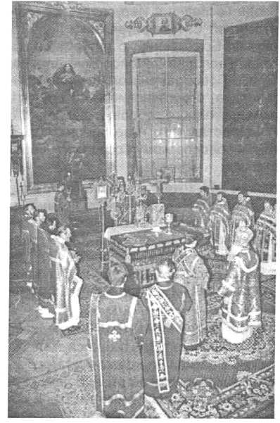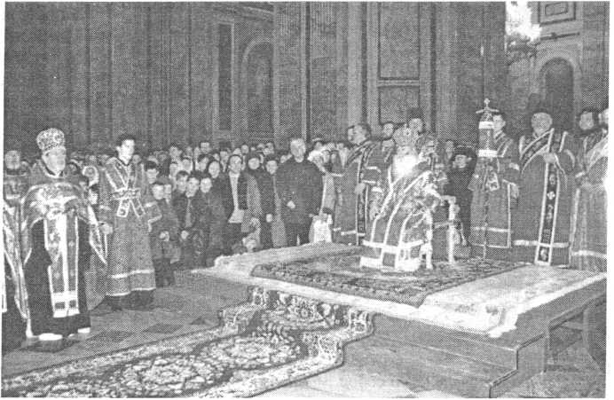

*Великая Вечерня в праздник св. Пасхи в Исаакиевском соборе*

*Божественная литургия в Казанском соборе в праздник св. Пасхи*

печенных и нуждающихся жителей, в центре Царского Села, открытую при участии городских властей и цар­скосельского Софийского собора.

В неделю третью по Пасхе, свв. Жен-мироносиц, 12/25 апреля митрополит Владимир совершил Боже­ственную литургию в храме Воскресения Христова у Варшавского вокзала.

19 апреля/2 мая, в неделю о расслабленном, Вла­дыка Владимир служил в храме св. пророка Илии на Пороховых Божественную литургию, за которой руко­положил штатного псаломщика храма Покрова Пресвя­той Богородицы при С.-Петербургском Техническом университете Стахия (Станислава) Гребенникова во диакона, определив его к названному храму, диакона Свято-Ильинской церкви Георгия Иоффе — во иерея, с возложением набедренника, назначив штатным свя­щенником Ильинского храма.

В этот же день за Божественной литургией в Иоан- но-Богословском храме С.-Петербургских Духовных академии и семинарии Преосвященный Константин, епископ Тихвинский, ректор Духовных школ, рукопо­ложил псаломщика Феодоровского Государева собо­ра в Царском селе Максима Симонова во диакона (оп­ределен к Феодоровскому Государеву собору).

В канун праздника вмч. Георгия Победоносца, 22 апреля/5 мая, митрополит С.-Петербургский и Ладож­ский Владимир совершил всенощное бдение в храме- памятнике св. Георгия Победоносца на Средней Рогат­ке, на следующий день, в самый праздник — Божествен­ную литургию в Никольской церкви на Большеохтинс­ком (Георгиевском) кладбище.

В воскресенье 26 апреля/9 мая митрополит Вла­димир совершил Божественную литургию в Казанском храме Воскресенского Новодевичьего монастыря на

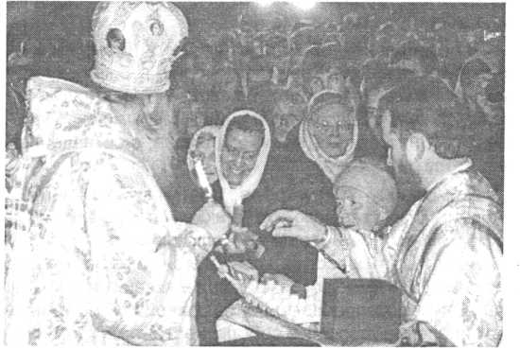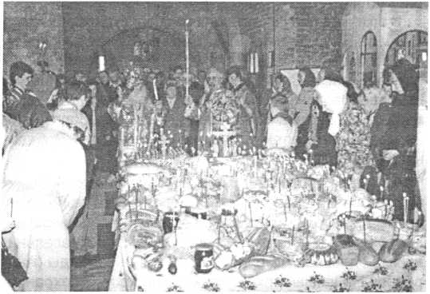

*Царское Село. Феодоровский Государев собор. Освящение куличей и пасхальных яиц в праздник Радоницы*

*В праздник Светлого Христова Воскресения*

*в Казанском соборе*

*Освящение закладного камня памятника св. блгв. князю Александру Невскому перед Александро-Невской лаврой*

Московском проспекте, после чего помолился у мощей священномученика и исповедника архиепископа Ила­риона Верейского (Троицкого), мощи которого при ог­ромном стечении богомольцев были перенесены в этот же день из храма С.-Петербургской обители в Москву, где будут почивать в Сретенском монастыре. Прослав­ление св. новомученика в лике святых Русской Право­славной Церкви было совершено в Москве на следую­щий день, 27 апреля/10 мая.

В праздник Вознесения Господня, 7/20 мая, митро­полит С.-Петербургский и Ладожский Владимир возгла­вил по случаю престольного праздника в Вознесенс­ком Софийском соборе Царского Села Божественную литургию, за которой рукоположил помощника пред­седателя приходского совета Свято-Ильинского храма

г. Выборга Евгения Харламова в сан диакона, назначив его штатным диаконом названного храма.

Вечером в праздник св. Ап. Иоанна Богослова 8/21 мая, митрополит Владимир совершил всенощное бде­ние в Спасо-Преображенском храме Иоанно-Богослов- ского Череменецкого мужского монастыря близ Луги, на следующий день в праздник свт. Николая, архиепис­копа Мир Ликийских, Чудотворца, Владыка возглавил служение Божественной литургии в Екатерининском соборе г. Луги.

Вечером 13/26 мая Его Высокопреосвященство митрополит С.-Петербургский и Ладожский Владимир совершил всенощное бдение в б. кафедральном Исаакиевском соборе. На следующий день здесь же ар­хиерей возглавил в сослужении сонма архипастырей и пастырей Божественную литургию, после которой духовенство, а также гости: губернатор С.-Петербур­га В. А. Яковлев и другие официальные лица привет­ствовали Его Высокопреосвященство и поздравили его с 70-летием со дня рождения, юбиляру были ог­лашены и вручены приветственные адреса. По слу­чаю торжеств гостями были высказаны наилучшие по­желания Владыке и возглашено многолетие.

Днем в архипастырских покоях, в митрополичьем корпусе Александро-Невской Лавры по случаю юби­лея митрополитом С.-Петербургским и Ладожским Вла­димиром был дан прием.

В канун праздника Святой Живоначальной Троицы, 16/29 мая Владыка Владимир служил всенощное бде­ние в Свято-Троицком Измайловском соборе, в самый праздник, 17/30 мая он совершил в Свято-Троицком соборе Александро-Невской лавры Божественную ли­тургию, за которой рукоположил насельника Свято-Ус­пенского Тихвинского мужского монастыря монаха Сав­ву (Матюхина) во иеродиакона, с оставлением его в

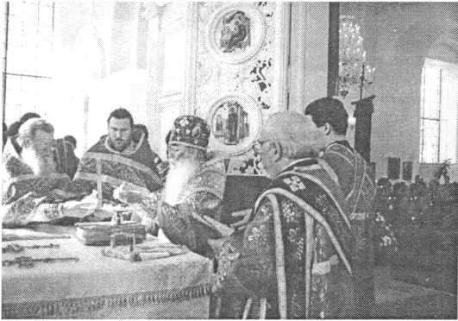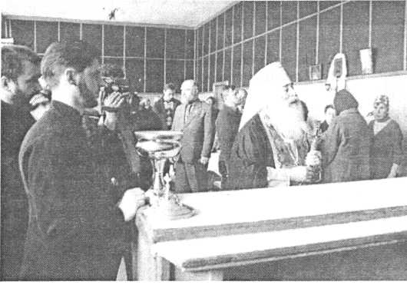

*Царское Село. Вознесенский Софийский собор. Освящение центрального придела в праздник Вознесения Господня*

*Освящение благотворительной столовой*

*в Царском Селе*

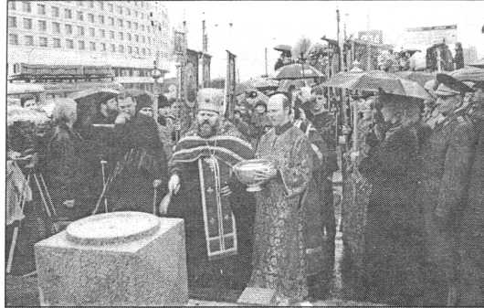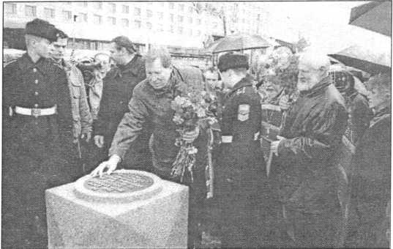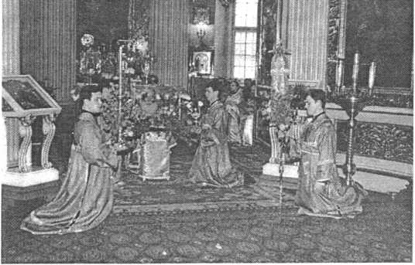

*В праздник Святой Живоначальной Троицы в Свято- Троицком соборе Александро-Невской лавры*

братии обители, штатного диакона Свято-Троицкого собора Александро-Невской Лавры Даниила Ранне — во пресвитера, определив его к храму св. равноап. Ма­рии Магдалины г. Павловска.

В этот же день Преосвященный епископ Констан­тин за Божественной литургией в храме С.-Петербург­ских Духовных академии и семинарии рукоположил воспитанника С.-Петербургской Духовной семинарии Александра Калинина во диакона.

Митрополит С.-Петербургский и Ладожский Влади­мир в канун праздника Сошествия Святого Духа на

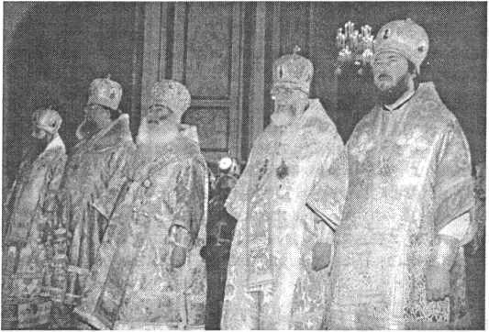

*Архиерейское богослужение в Исаакиевском соборе в день 70-летия митрополита С.-Петербургского и*

*Ладожского Владимира*

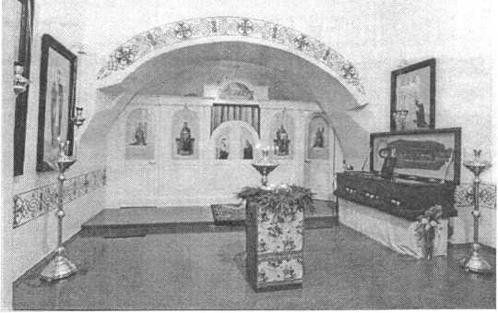

*Свято-Троицкий Александро-Свирский монастырь.*

*Храм Преображенской пустыни*

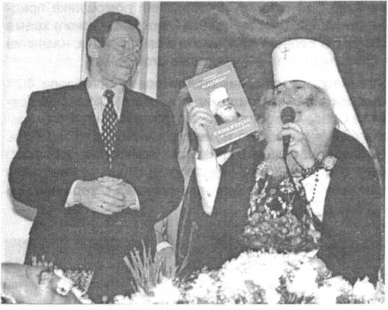

*70-летие архипастыря*

апостолов отправился в поездку по епархии, посетив обители в северо-восточной части области. В празд­ник Святого Духа впервые после долгих лет закрытия монастыря Его Высокопреосвященство возглавил слу­жение Божественной литургии в Свято-Троицком Алек- сандро-Свирском монастыре. По окончании литургии был совершен крестный ход, в котором приняли учас­тие насельники монастыря во главе с митрополитом, затем был отслужен молебен прп. Александру Свир- скому.

***Неофициальная часть***

ПРАВОСЛАВНОЕ ВЕРОУЧЕНИЕ

***Св. прав. Иоанн Кронштадтский***

О БОЖЕСТВЕННОЙ ЛИТУРГИИ

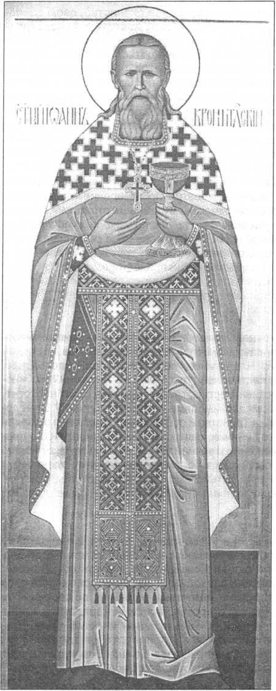

*Св. прав. Иоанн Кронштадтский.*

*Икона из Преображенского собора в С.-Петербурге*

Что такое Литургия? Божественная вечеря, брак Агн-  
ца, на котором Агнец Божий соединяется с душами ве-  
рующих. Что такое престол? Это новый Синай Богоявле-  
ния, на который восходит истинный Законодатель и Су-  
дья мира. Священник — как Моисей, предстоящий Госпо-  
ду, беседующий с ним, как с другом, и совершающий  
страшную Тайну примирения людей с Богом, принося-  
щий умилостивительную и очистительную, бескровную  
жертву о своих грехах и о людских невежествах. Что та-  
кое престол? Это божественная Голгофа, на которой  
распят и умер за грехи мира Агнец Божий. Вот пред вами  
крест за престолом и на престоле, как на Голгофе, вот,  
пред вашими очами, Матерь Божья, стоящая при кресте  
Сына Своего и горько плачущая, и Иоанн Богослов, воз-  
любленный ученик и наперсник Иисуса Христа, тоже пла-  
чущий. Пред вами Голгофа, истинно Голгофа. Воспоми-  
найте же живо, что происходило на Голгофе для вас, -  
плачьте о своих грехах и не распинайте вторично Сына  
Божия, ибо если живете нераскаянно и грешите бес-  
страшно, то вы снова распинаете Агнца Божия. Что та-  
кое престол? Это престол Царя царствующих и Господа  
господствующих, с которого Он отдает Свои повеления  
верным; это — престол Судьи, судити имеющего все-  
пенней в правде и людям правостию; это кафедра Бо-  
жественного Учителя, вещающего глаголы живота веч-  
ного (Ин. 6, 68). Что такое алтарь? Это — небо, царство  
небесное, рай, который был закрыт некогда для земно-  
родных грехами, и в последнее время отверст крестом  
Сына Божия. Что такое царские врата? Это врата цар-  
ства небесного, врата неба, врата рая. Для чего на них  
изображается Благовещение Пресвятой Богородицы?  
Как начало нашего спасения, как причина отверзения  
нам врат царства небесного, Пресвятая Богородица  
Сама называется Дверью, чрез которую мы входим в  
рай, и Вратарницей: ибо Она отверзла нам рай вопло-  
щением от Нее Сына Божия. На царских вратах видим Ар-  
хангела Гавриила и Деву Марию: это значит, что чрез воп-  
лощение небо соединилось с землею, Ангелы совокупились  
с человеками и составляют единую Церковь. Евангелисты  
изображаются на царских вратах, как провозвестники на-  
шего спасения, как пестуны наши, руководящие нас к Богу  
благовестием своим о воплощении, учении, чудесных дея-  
ниях, страдании, смерти, воскресении и вознесении Сына  
Божия, как виновники нашей веры во Христа, чрез которую  
мы все невозбранно входим в рай.

* * *

Что величественнее, трогательнее, животворнее на зем-  
ле служения Литургии? Тут изображается и совершается  
величайшее таинство любви Божией к роду человеческо-  
му- соединения Бога с человеками чрез воплощение, бо-

гонаучение, чрез страдания, смерть, погребение и воскре­сение, — таинство обновления и обожения человечества, таинство единения людей с Богом посредством вкушения Плоти и Крови Его. Это таинство своим величием поража­ет ум и невольно влечет к благоговению, благодарению, славословию Божию всякого мыслящего христианина. Дело Божие, совершаемое литургией, превосходит своим вели­чием все дела Божьи, совершенные в мире, и самое со­творение мира. Это истинно небесное служение Божье на земле, при котором быть разумно и достойно — есть бла­женство, мир и отрада для души! Оно питает ум, веселит сердце, вызывает слезы умиления, благоговения, благодар­ности, подвизает к самоотверженным подвигам любви, милосердия и сострадания ко всем человекам, соединяет всех в один союз братства, совокупляет в один союз небо и землю — Ангелов и человеков; всех веселит надеждами вос­кресения и бессмертия. Отчего же люди так часто бывают холодны к литургии? От недостатка рассуждения, от мало­верия и неверия и от житейских страстей. Отчего любят более театр, нежели церковь? более разглагольствие и сме- хотворство актеров, чем Богослужение? В театре представ­ляется обыденная, суетная, исполненная страстей, надежд, очарований и разочарований, жизнь человеческая, с ее го­рем и радостью, с ее бедностью, богатством и комфор­том, с ее патриотизмом и изменничеством, с ее пороками и добродетелями, с ее плотскою, страстною любовью или ненавистью: и вот человек как в зеркале, любуется в теат­ре, забавляется собою и часто своими собственными по­роками, рукоплещет им, одобряет их и щедро награждает мастерское изображение их. А для Литургии человек бы­вает в большинстве случаев неподготовлен, недостоин, что­бы жить ее жизнью, чувствовать ее величие и спаситель­ность, проникаться ею, одуховляться, обожаться: земной к земле и влечется. Но есть и люди, для которых литургия есть все на свете.

* * *

Да не соблазняет никого однообразие службы, т. е. Ли­тургии, что в ней — всегда одно и то же, но да вникает каж­дый православный христианин ушами и сердцем в глубину содержания Литургии, — в высоту, глубину, широту и долго­ту любви Божией, явленной миру грешному, погибающему в грехах; да помышляет о бесконечности великой жертвы, которую принес Иисус Христос в лице Своем Отцу небес­ному, за грехи мира; да чувствует, как возлюбил Бог мир, дав Сына Своего единородного; да удивляется чуду воп­лощения Сына Божия, обожения нашего чрез Него, и да пребывает вечно благодарен Господу, и на любовь да отве­чает любовью пламенной, твердой, как апостолы, иерархи, мученики, преподобные.

* * *

Литургия — противовес и отпор для верных постоянно­му растлению, господствующему в мире, освящение оск­верненных грехопадением, исправление согрешающих, восстание падающих, прогнание смрада греховного, об- лагоухание от Духа Святого.

* * *

Вы, недугующие тлением, земнородные, придите с очи­щенными чувствами и мыслями к св. Литургии, и почерп­ните здесь нетление; земные и прилепившиеся к земле, придите, насладитесь небесного царствия в благодатном царстве Христа Бога.

* * *

Все любим жизнь, но в нас нет истинной жизни без Источника жизни — Иисуса Христа. Литургия есть сокро­

вищница, источник истинной жизни: потому что в ней Сам Господь, Владыка жизни, преподает Себя Самого в пищу и питие верующим в Него и в избытке дает жизнь причастникам Своим, как Сам говорит: ядый Мою плоть, и пиияй Мою кровь, имать живот вечный. Аз приидох, да живот имут, а лишше имут Ин. (6, 54; 10,

1. . Но виновник греха и смерти дьявол, всеми адскими кознями своими старается отвращать христиан от Чаши жизни, наводя на них маловерие, холодность и нераде­ние к этому величайшему таинству христианской веры, чтобы держать людей в узах греха и смерти. Надо воз- гревать постоянно в сердце своем веру в Иисуса Хрис­та в Его бесконечную любовь, размышлять чаще о чуд­ных делах Его промысла, читать чаще св. Евангелие, вдумываться в прочитываемое, вникать в себя, видеть свою духовную бедность, свое окаянство, свою слепо­ту, наготу, иметь алчбу и жажду правды, т. е. исправле­ния и правоты, без чего нельзя искренно и с горячей любовью плодотворно причащаться св. Таин; надо от­решиться от пристрастия к земным наслаждениям, ко­торые крайне препятствуют небесной любви. Всякое ныне житейское отложим попечение — эти весьма важ­ные слова Херувимской песни остаются для большей части христиан гласом вопиющего в пустыне. Так мы осуетились, измельчали душевно от житейских попече­ний и пристрастий! Иные даже сравнивают Литургию со сценой в театре! Бесконечная разница той и другой как между небом и землей. Литургия есть вполне небесное служение на земле, а театр — произведение чисто земное, проникнутое всевозможными земными страстями, олицет­ворение и училище похоти плоти, похоти очей и гордос­ти житейской (1 Ин. 2, 16), школа мира сего прелюбодей­ного и грешного, грешная забава грехами и страстями, в которой, как в зеркале или калейдоскопе, известном физи­ческом аппарате, отражается мир со своими правами, обы­чаями, соблазнами, увлечениями, безобразиями и жалки­ми последствиями.

* * *

Душа — от неразмышления о духовных предметах — мало- помалу умирает для Бога и для этих предметов, глуха для них бывает. Что важнее, величественнее, чудотворнее, святее, божественнее, трогательнее Литургии? Но мно­гие из христиан мертвы, глухи и для нее, стоят неохотно, холодно, блуждая мыслями и взорами. Отчего? От недо­статка веры в Таинство и особенно от недостатка размыш­ления о его величии, святости, животворности и его пло­дах — обновлении и вечной жизни. Многие глухи от привя­занности сердца их к богатству временному, тленному, к наслаждениям житейским, к разным плотским похотям. Лишше подобает внимати слышанным, да не отпадем (Евр. 2, 1).

* * *

Как мы всегда низки, земны, страстны, недостойны бываем Литургии, этой пренебесной, исполненной бес­предельной любви Божией к людям, службы Божией! Мы и к Литургии приходим со своею рассеянностью, со своими страстями и мечтами земными, со своею нечи­стотою, своею суетностью и своими нарядами и житей­скими расчетами, к коим прильнула наша душа. Вни­май, душа христианская, что поется в начале Литургии: Единородный Сыне и Слове Божий, безсмертен сый, и изволивый спасения нашего ради воплотитися от Святыя Богородицы, и Приснодевы Марии, непрелож­но вочеловечивыйся, распныйся же, Христе Боже, смертию смерть поправый, един сый Святыя Трои­

цы спрославляемый Отцу и Святому Духу, спаси нас. Слышишь? Бог для тебя воплотился, сделался челове­ком... Ценишь ли, чувствуешь ли это? Возвышает ли тебя это?.. Открывает ли от земли?.. Смотри, как снис­ходительно и страшно, дивно, ужасно приближается к нам царствие Божие. Благословенно царство Отца и Сына, и Святого Духа. Чу! на земле царство Божие... О радость, о восторг, о удивление! Какое это царство Божие? Церковь Иисуса Христа.

* * *

Вы, гордые званием светским и глумящиеся над свя­той верой, Церковью, Богослужением, вы, обладающие юродивой мудростью мира сего, придите сюда, смиритесь и познайте, что вы окаянны, бедны, нищи, слепы, наги; что вы больны, мертвы. Вас пожалел небесный Отец всею жалостью, всею любовью, и послал вам для примирения Сына Своего единородного, да крестом и смертью Своею, и воскресением Своим, оживит и спасет вас. Эта тайна спасения, это дело бесконечной благости, премудрости, силы, дело безмерного человеколюбия, совершается ежедневно в св. храмах наших во время Литургии.

* * *

О, сколь величественна, свята, спасительна, вожде­ленна Литургия для христианина! Храм истинно делается небом! Ибо Бог в Троице нисходит на св. животворящий престол каждый день и совершает величайшее чудо ми­лосердия Своего, претворяя хлеб и вино в пречистое Тело и пречистую Кровь Сына Божия, и удостаивая верующих причастия их.

* * *

Какой чести сподобил Бог человека, вселяясь в него чрез св. Тайны и ходя в нем и с ним, — словом, сделав его храмом Своим одушевленным, как Господь и сказал: к нему (творящему заповеди Его) приидем и обитель у него сотворим (Ин. 14, 23). А между тем люди, христианское имя носящие, большей частью не чувствуют этого без­мерного благодеяния Божия, бесчествуя храм Божий, тело свое и душу свою всякими грехами, всякими страстями и похотями. О бесчувствие, безумие и окаянство наше! Все­ленная столь величественная и прекрасная, не вмещает Творца и Господа своего и недостойна вместить Его, как вещественная, а человеческая душа вмещает его, дела­ется членом Его, невестою Его. О высочайшая честь, о. божественное достоинство!

* * *

В Литургии — наша сила против сильных врагов, побе­да над ними, побеждающими нас нередко страстями на­шими, очищение наших нечистот, свет наших душ, святы­ня, слава наша, надежда наша, утверждение наше.

* * *

Как приблизился к нам Господь чрез воплощение! Его мы вкушаем, пьем, Им мы дышим, в Него облекаемся! О, какое чудное одеяние, прекрасное, нетленное, премирное, сладостное, светлое, теплое, укрепляющее душу!

* * *

Дух Святой, Сын Божий Иисус Христос и Вина и Ис­точник Их, Бог Отец, так близки к нам, как ничто в мире: Они над нами, в нас и чрез всех нас, особенно во время божественной Литургии. Наипаче Дух Святой, сшедый в мир ради заслуг Господа Иисуса Христа, всегда с нами особенно во время совершения Литургии: как чистейший духовный воздух, как живительный свет и теплота, как елей, как пища и питие духовное, как очищение, как мир,

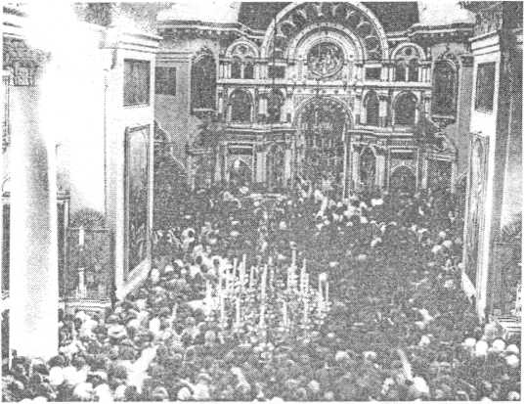

*Служение св. прав. Иоанном Кронштадтским Божественной литургии в Андреевском соборе*

святыня, благоухание, как любовь, как дерзновение и му­жество, как сладостная надежда, как животворящая сила, самопомощь державная, как дыхание чистое, как аромат приятнейший, привлекающий всех к Себе и к тому, в ком Он находится, как сладость неизобразимая, чудно услаж­дающая все существо человека, как красота духовная, чуд­но украшающая душу и тело человека нетленным украше­нием. Вот какое сокровище благ духовных, какого Духа, Духа творческого, Зиждителя и Освятителя, исходатайство­вал нам Сын Божий, Иисус Христос. Знайте, неотложно знайте все, христиане православные, Благодетеля сего пре- божественного, животворящего, очищающего, освящающе­го, просвещающего и утверждающего вас, любите Его, чти­те Его со Отцем и Сыном Отчим, Иисусом Христом.

* * *

Только под условием образа Божия в душе падшего, но не совершенно утраченного, нужно и возможно было воплощение Сына Божия, и все домостроительство спа­сения нашего, Его страдание, смерть, погребение и вос­кресение; только под условием безмерно драгоценного образа и подобия Божия в человеке, нужна и возможна Литургия, это непрестанное воспоминание всего жития Господа Иисуса Христа на земле, Его страданий, смерти, воскресения и вознесения и преискреннее общение с Ним. Какое величественное преимущество в человеке — образ и подобие Божие!

* * *

Божественная Литургия есть непрестанное и величайшее чудо в благодатном царстве Божием; есть, так сказать, не­престанное заколение Божия Агнца и излияние Его крови пречистой; воспоминание его искупительных страданий, смерти, воскресения, вознесения и второго Его пришествия, ибо Он единою Себе принес Богу Отцу (Евр. 7, 27; сн. 9,14 и др.) за весь мир, присно закалается и освящает причаща­ющиеся, есть непрестанно продолжающаяся и до конца мира продолжаться имеющая жертва Богочеловека Христа Богу Отцу Своему за нас грешных. Твоя от Твоих Тебе при- носяще о всех и за вся: ибо Господь за всех пострадал, и умер и воскрес, и потому всем родам человеческим во все дни напоминает и будет напоминать о Своей жертве и пре­подавать ее всем искренно верующим и желающим спасе­ния, в пищу и питие для освящения и обновления до сконча­ния века, чтобы все верные могли спастись и все грешники нераскаянные были безответны.

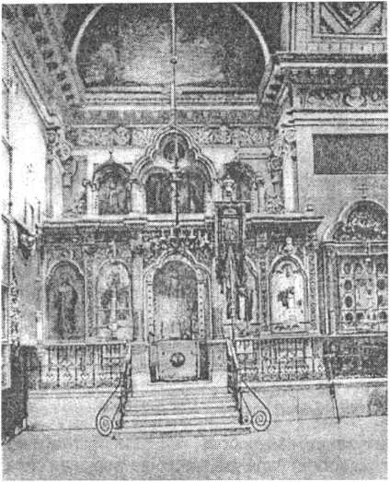

*Покровский придел Андреевского собора*

* * *

Если бы мир не имел пречистого Тела и Крови Господа, он не имел бы главного блага, блага истинной жизни (живо­та не имате в себе) (Ин. 6, 53), имел бы лишь призрак жизни, — не имел бы дара освящения; словом, — совокуп­ности всех истинных, нетленных благ. Это тот животворный квас, который женщина (притчи) т. е. Церковь, взяв поло­жила в три меры муки, доколе вскисло все (Мф. 13, 33). Да, это истинная закваска жизни духовной, небесной, свя­той, положенная в человечество, ибо человеческая душа тройственная, по трем силам ее: разуму, сердцу, воле; — правда, святыня, любовь должны проникнуть все эти силы, вообще всю жизнь человека: помышления, слова и дела.

* * *

Совершая благоговейно и чистым сердцем Литургию, можно и должно крепко надеяться, что мы испросим чрез нее у Бога все потребное для душ и телес наших: остав­ление грехов, здоровье и спасение и во всем благопоспе- шение живым, и милость Божию, оставление грехов и упо­коение со святыми всем в вере, покаянии и уповании веч­ной жизни преставившимся. Литургия всесильна, вседей- ственна, ибо вообразите, какая жертва на ней приносит­ся? Сам единородный Сын Божий. Если же Бог Сына Сво­его единородного для нас не пощадил, то как не даст нам с Ним всего (ср. Рим. 8, 32)! Апостол недоумевает, как может быть иначе. И так, священники святой православ­ной Церкви, твердо знайте и помните, какое в руках на­ших средство к умилостивлению Бога о всех людях, о всем мире, ибо это, — жертва всемирная, и старайтесь совер­шать всегда Литургию горящим духом, горним умом и сер­дцем, отложив всякое житейское попечение. О, какую бес­ценную, страшную, небесную и пренебесную Жертву вы приносите, дивную и страшную самим небесным Силам. Молите крепко Господа, чтобы вам достойно совершать это чудное таинство.

* * *

Литургия — дух и живот; ее мысль: да ecu едино будут (Ин. 17, 21) во Христе; всех надо носить в сердце, за всех искренно молиться. Человек безмерно возлюблен Богом, как образ Божий; человек — падший образ Божий, восста­

новленный крайним истощанием за него Сына Божия. Благодарение Святой Троице, спасшей нас! Человек не­престанно восстановляется, обновляется, спасается пре­чистым Телом и Кровью Христовой, обожается. Литургия — величайшее чудо благости, премудрости, всемогущества Господа Бога, непрестанное чудо: с радостью и страхом, с любовью к Богу и со взаимной друг к другу любовью, надо всегда присутствовать при совершении ее. Во вре­мя литургии всегда невидимо Силы небесные служат.

* * *

Литургия есть непрестанное, громкое свидетельство Божественного к нам милосердия, искупления, обоже­ния, всемогущества Божия, премудрости, правды, свя­тыни. Благословение, преподаваемое руками священ­ническими есть также непрестанное свидетельство пре­восходящей разум любви Христа Бога к нам грешным, по которой Он разрушил на кресте нашу законную клят­ву, быв Сам по нас клятва (ср. Гал. 3, 13), и исхода­тайствовал нам всем благословение Отца Своего, коим мы должны глубоко дорожить. С усердием и любовью преподавайте, о иереи, благословение Господне людям, будьте верными орудиями Спасителя своего.

* * *

Литургия и вообще Богослужение нашей православ­ной Церкви — праздничное и буднее, особенно празднич­ное, поставляет нас в живейшую связь с Главой Церкви Господом Иисусом Христом и с Пречистой Владычицей Богородицей, с небесными невещественными Силами ангельскими и со всеми святыми, коих мы непрестанно прославляем, благодарим, умоляем о заступлении, поми­ловании, помощи; Господь сказал: се Аз с вами есмь во вся дни до скончания века (Мф. 28, 20). Присутствие сво­его Владыки и Бога мы особенно ощущаем в Богослуже­нии и преимущественно в Литургии, в которой мы суще­ственнейшим образом соединяемся с Ним в причащении св. Его Таин. Господь в продолжение годичного круговра­щения времени каждый год как бы рождается пред очами нашими, обрезывается, сретается во храме Симеоном, кре- щается, исходит на проповедь миру, чудодействует, пре­терпевает зависть и вражду от книжников, фарисеев, пер­восвященников, страдает, умирает на кресте, погребает­ся, воскресает, возносится на небо, ниспосылает Святого Духа на верующих в Него.

* * *

Какая отрадная, оживляющая сердце мысль, если представишь, что все православные христиане составля­ют одно духовное царство Божье, как сыны царства, одну Церковь Божью, одно тело, один дух, одну виноградную лозу со множеством гроздей, — что во всех царствует Бог во Христе Иисусе, и во всех живет Дух Божий, как сказа­но: вы есте церкви Бога жива, якоже рече Бог: вселюся в них, и похожду, и буду им во Отца, и тии будут Мне в сыны и дщери, глаголет Господь Вседержитель (Кор. 6, 16, 18), или: не весте ли, яко храм Божий есте, и Дух Божий живет в вас (1 Кор. 3, 16)? О, если бы во всех царствовал Бог, как молимся: да приидет царствие Твое; о, если бы все жили по воле Божьей, отвергая свою волю ложную, гибельную! Если бы все старались жить правед­но и свято, как свят Господь Бог наш! Если бы во всех обитал Дух Святой, Коим все отрождены и запечатлены! Если бы во всех жил Христос! Если бы все духовно со­зревали на Божьей ниве, как пшеница духовная! Если бы всюду царствовали мир, тишина, верность, любовь, чис­тота, воздержание и все добродетели! Какое было бы вос­хитительное зрелище на земле! Как бы все были благопо­

лучны, довольны! Надо усердно молиться об этом, осо­бенно за Литургией. Чудна, божественна Литургия право­славной Церкви, по той широкой любви, которой она объемлет весь мир, всех людей, особенно всех православ­ных христиан. О, как должен быть чист сердцем и возвы­шен духом иерей, служащий Литургию, как и прочие служ­бы, и приносящий Богу такие общие и согласные молитвы о всем мире, о всех людях, о живых и умерших, и принося­щий благодарственную Жертву Господу за всех святых и за Саму Пречистую Богородицу! Он должен быть превы­ше всего земного, превыше всех пристрастий земных, пре­выше всех страхов бесовских. Он должен быть исполнен любви пламенной, серафимской к Богу и к возлюбленному от Него миру, ибо тако возлюби Бог мир, яко и Сына Сво­его единородного дал есть, да всяк веруяй в Него не по­гибнет, но имать живот вечный (Ин. 3,16).

* * *

Литургия непрестанно напоминает нам о величайшем чуде, совершившемся на земле от Бога, по бесконечной любви Его к людям, именно — что Бог явился на земле во плоти нашей, учил людей, пострадал и умер за нас и вос­крес из мертвых, — и чрез то напоминает нам о любви к Богу, к правде, к Его святости, к милосердию, к горнему мудрованию.

* * *

То, что совершается во время Литургии, поражает своим величием, благостью, премудростью, могуще­ством бесконечным, правдой бесконечной — все ангель­ские умы: т. е. таинство воплощения, жития на земле Господа славы, учения, чудес, страданий, смерти и вос­кресения Его, пресуществление хлеба и вина в истинное Тело и Кровь Самого Господа и причащение их верую­щими. А мы, для которых это таинство совершается, часто равнодушны, или страстны до плоти, до похотей своих, страстны к миру, во зле лежащему.

* * *

Литургия — таинство очищения, освящения, просвеще­ния, возрождения, оживотворения человека для жизни вечной, таинство любви Божественной, таинство возве­личения, обожения обесчещенного, униженного, погибав­шего в грехах человека.

* * *

К соучастию в служении Литургии призываются на про­скомидии и в Литургии все святые, начиная с Божьей Ма­тери. Со священником участвуют в служении все святые и все Ангелы.

* * *

Православные! Вы, молясь во время обедни и осо­бенно давая вынимать части за здравие и спасение и за упокой, — сообщаетесь на проскомидии и во время Ли­тургии с Господом, Богоматерью, Предтечею, пророка­ми, апостолами, мучениками, преподобными и всеми святыми. О, благородие христианина! О, счастье и бла­женство! С кем сообщаюсь? Кого и сколь великого хода­тайства я сподобляюсь? (ихже — святых — молитвами посети нас, Боже). Кроме того, я обновляю ежедневно свое общение во Христе со всей земной Церковью. О, Литургия всемирная, вселенская! О, Литургия воистину божественная и обожающая человека, небесная и тво­рящая людей из земных небесными!

* * *

Величие, святость, животворность, безмерная обшир­ность страшной жертвы Христовой, открывается уже из содержания первой части Литургии — проскомидии, на ко-

*Главный*

*придел*

*Андреевского*

*собора*

торой приготовляется вещество таинства Евхаристии — хлеб и вино или Агнец Божий, присно закалающийся за грехи всего мира и в благодарственную жертву за всех святых. Тут предстает одесную Агнца в образе трехуголь­ной частицы, изъятой из просфоры, — Царица неба и зем­ли, Пресвятая Дева Мария, в ризы позлащенны одеяна (Пс. 44, 10) Духом Святым, и преукрашенна; за Ней ста­новятся в чину, в виде таких же частиц, святые Божьи: 1) Предтеча; за ним: 2) древние пророки: Моисей и Аарон, Илья и Елисей, Давид и Иессей, Даниил, прочие св. про­роки; за ними: 3) св. апостолы Петр и Павел и прочие св. апостолы; 4) святители Христовы: Василий Великий, Гри­горий Богослов, Иоанн Златоуст, Николай Мирликийский, Михаил Киевский, Петр, Алексий, Иона Московские, Ни­кита Новгородский, Леонтий Ростовский и проч. святые; за ними: 5) св. мученики, мученицы; 6) преподобные мужи и жены; 7) св. бессребренники; 8) св. праведные Богоот- цы Иоаким и Анна; святые дня и 9) святитель, коего со­вершается литургия; — это значит, что страшная, всемир­ная, искупительная Жертва будет совершаться и о них, т. е. в благодарность Богу за них, как искупленных уже от земли, и совершенных крестной жертвой Христовой и ра­дующихся в Церкви небесной, торжествующей; затем, предстоят из земной, воинствующей Церкви — пастыри ее, святители, честное пресвитерство, во Христе дьяконство и вся братия во Христе, призванные в общение Господне благоутробием Божьим; за ними — первый порфиронос­ный Сын Церкви Государь с Супругой и Чадами, весь цар­ствующий Дом и все православные христиане, под обра­зом малых частиц; за живыми следуют умершие в вере и надежде воскресения в жизнь вечную; это значит, что все­мирная, искупительная, страшная Жертва приносится за всех их, т. е. в ходатайство и умилостивление за всех их: за вся — за живых и умерших (мужской пол и женский). Какая великая Жертва Божья! Сколь она безмерна, об­ширна! Сколь она многих искупила, сколько грехов покры­ла, сколько душ оживотворила, обновила, освятила, ук­репила в борьбе с грехами, искушениями, с врагами плот­скими и бесплотными! Сколько душ обожила, онебесила, облагоухала, обестленила, обессмертила, прославила! За сколь бесчисленное множество душ, живущих на земле и уже умерших людей, она приносится во умилостивление Господа Бога, в ходатайство о помиловании и прощении их, — или о благоденствии, здравии и спасении их! Какая

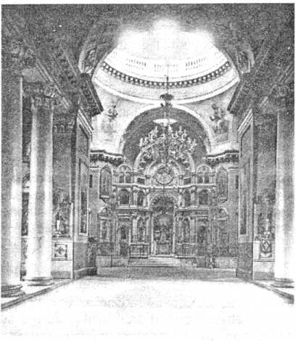

обширность безмерная! Сколь безмерная любовь на бес­численное множество людей, живущих и умерших, иску­пительно распространяющаяся, врачующая, просвещаю­щая, обожающая! Чудная Жертва! Истинно божествен­ная Жертва! С какой широкой, всеобъемлющей любовью должен совершать ее священник! А мы, иереи, так вооб­ще плотоугодливы, ленивы, грешны, нечисты, долерев- нительны, землеретны (пристрастны к земному, тлен­ному), О, Царю небесный, Утешителю. Душе истины, Иже везде сый!.. Сокровище благих и жизни Подателю, прииди и вселися в ны, и очисти ны от всякия скверны, чтобы достойно, чистым сердцем, горним умом и духом совершать столь великое таинство! — проскомидия есть как бы оглавление литургии, синопсис (обзор).

* * *

Изумляюсь пред величием жертвы Тела и Крови Хрис­товой, пред ее святынею, премудростью, всеобъемлемо- стью, пред безмерной любовью в ней сокрытой, пред ее искупительной силой, могущей очистить всякий грех ис­тинно кающихся и с верой причащающихся, пред вечной жизнью в ней сокрытой, пред ее боготворящей нас смер­тных силой Божьей, пред ее чудесностью. О, Господи Иису­се Христе! Ты весь тут. Тебя видим, осязаем, ощущаем, чувствуем тут.

* * *

Литургия начинается словами: благословенно царство Отца, и Сына, и Святаго Духа. Идучи в храм Божий, как в царство Божье, прежде всего принесите Богу покаяние в грехах своих, ибо в царство Божье не войдет ничто сквер­ное или нечистое (Откр. 21, 27); (Ефес. 5, 5).

* * *

Для чего бывает великий вход на Литургии? Для вос­поминания шествия Спасителя с крестом на Голгофу за врата града, ибо Христос пострадать изволил вне врат Иерусалима (Евр. 13, 12), как говорит апостол, — вместе с разбойниками, из коих один, благоразумный, возгласил ко Христу: помяни мя Господи, во царствии Твоем (Лк. 23, 42), — для воспоминания распятия Его на кресте и сня­тия с него Иосифом и Никодимом. Вообще, все обряды, священнодействия и молитвы священнослужителей на Литургии требуют внимания и смысла очищенного, духа бодрого и горящего верой и любовью: ибо все это свя- щеннослужение есть Божья премудрость. В такое крат­кое время и в таком малом пространстве воспоминается столько величайших событий, совершившихся в разное время, в разных местах, — событий, выражавших бездну Божественной премудрости, благости, силы, долготерпе­ния, правды, милосердия. Тут нужно каждую секунду сле­дить взором, слухом, мыслью, сердцем за каждым сло­вом, действием и обрядом, чтобы ничего не проронить, не пропустить без внимания, поучения, назидания. Да, Ли­тургия требует души любомудрой, предочищенной, несвя­занной житейскими пристрастиями и попечениями, устрем­ленной горе (горе имеим сердца). Что ты думаешь о пус­тяках, стоя во время сей небесной — божественной Ли­тургии, зачем занимают твою душу наряды, головной убор, золотые украшения, житейские расчеты? Представь Богу в это время душу, украшенную верой, целомудрием, кро­тостью, смирением, милосердием, бесстрастием, любомуд­рием. Вот одеяние твое! Вот злато твое, приятное Богу.

* * *

На Литургии верных поется Символ веры христианами для того же, для чего — пред крещением, пред напутстви­ем больного, пред таинством исповеди, т. е. как необхо­

димое условие к достойному участию в таинстве и к вос­приятию силы таинства: аще веруешь от всего сердца твоего, как верует св. православная Церковь, можно тебе (Деян. 8, 37) присутствовать при совершении таин­ства и принять в свое время св. Тайны, если ты пригото­вился говением и чистосердечным покаянием, — если же не веруешь, то ты недостоин присутствовать, тем менее при­чащаться. Таинство совершается в алтаре священнослу­жителями, изображающими Иисуса Христа, совершается при закрытых царских вратах, если служит священник, а не архиерей, потому что первоначально это таинство совер­шено Иисусом Христом в особенной, торжественно убран­ной Горнице, в присутствии одних учеников Его, и чтобы соблюсти великую Тайну от очей недостойных, к большему благоговению верующих: ибо сердце и око человеческое лукавы и по своей нечистоте и лукавству недостойны зреть Тайну, на которую и Ангелы со страхом взирают.

* * *

Благодать Господа нашего Иисуса Христа, и любы Бога и Отца, и причастие Святаго Духа, буди со всеми вами (2 Кор. 13, 13). Как нельзя более благовременно это благожелание апостольское произносится священнодей­ствующим, именно в это время, т. е. пред совершением Таин. Благодать Иисуса Христа милующая, очищающая, спасающая, просвещающая, укрепляющая душу нашу, нужна во всякое время, а теперь в эти страшные, небес­ные минуты, когда с нами служат множество воинов не­бесных, с трепетом окружающих престол Божий, — благо­дать Божья, просвещающая и укрепляющая слабые, рас­сеянные силы духа, особенно нужна нам для возможного понимания высоты и важности предстоящего таинства. — Любы Бога и Отца. В эти минуты надобно всем восчув­ствовать беспредельную любовь к нам грешным Бога и Отца, Который так возлюбил мир, что и Сына Своего единородного дал есть, да всяк веруяй в Него, не по­гибнет, но имать живот вечный (Ин. 3, 16); и самим воз­любить Его, со единородным Сыном и Духом Святым, от­вергнув все житейские пристрастия; и причастие Свято­го Духа необходимо нам наипаче в это время, потому что без сего причастия не можем мы возлюбить Бога Отца, — ибо только Духом Святым можем взывать к Богу с искрен­ней любовью: Авва Отче! (Рим. 8, 15) ибо только благо­дать Святого Духа предочищает, освящает, просвещает, умиротворяет и укрепляет нас к достойному и благоплод­ному предстоянию во время святейшего таинства.

* * *

Горе имеим сердца — взывает священник во время Литургии пред совершением Даров. На его призыв народ отвечает: имамы ко Господу. Искренне ли мы отвечаем? Нет, или весьма, весьма немногие, потому что сердца большинства людей прикованы к земле разными житейс­кими пристрастиями. Не легко и не вдруг сердце возне­сется на небо, ко Господу; для того, чтобы искренно воз­носиться сердцем к Богу, нужно христианину непрестанно жить в Боге, любить Его, размышлять глубоко о делах Его промысла, давать им истинную, спасительную цену, ду­шой и сердцем усвоить их себе и быть на земле небес­ным гражданином. А мы приходим в храм с разъяснени­ем, с различными житейскими страстями и похотями, при­гвождающими к земле. Где же тут горе сердца? Но горе нам, если мы не горе имеем сердца в такие минуты вели­чайших чудес милости Божьей к нам; значит, мы бесчув­ственны и несмысленны. В это время требуется от нас совершенная преданность Господу Иисусу Христу, Пре­чистой Его Матери, полная доверенность (вера), совер-

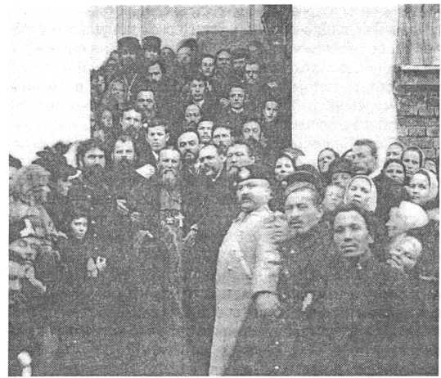

*Выход почитаемого пастыря из собора*

шенное упование во всех прошениях, благодарениях, вос­хвалениях; при этом — чистое сердце, ненависть к греху во всевозможных его видах и горячая любовь к правде во всех ее проявлениях.

* * *

Мы приносим благодарственную жертву о Пресвятой Богородице и о всех святых каждую Литургию: и они пред­стательствуют о нас пред Господом и просят нам проще­ния грехов и великой милости.

* * *

Приимите, ядите... пийти от нея вcи... Кто постиг­нет величие благодеяния, подаваемого нам Господом на­шим Иисусом Христом в таинстве Евхаристии или прича­щения? Вполне — никто, ни даже ум ангельский: ибо благо­деяние это беспредельно и необъятно, как и Сам Бог, Его благость, премудрость и всемогущество. Какая любовь к нам грешным ежедневно сказуется в Литургии! Какая бли­зость Божия к нам! Вот Он тут на престоле ежедневно, су­щественно, всем Божеством и человечеством предлагает­ся и вкушается верными или вносится иереем в домы вер­ных и предлагается болящим. Какое чудное общение, ка­кое растворение Божества с нашим падшим, немощным, греховным человечеством, но не с грехом, который сожи- гается огнем благодати! Какое счастье, блаженство нашей природы, приемлющей в себя Божество и человечество Христа Бога и соединяющейся с Ним! В этом принятии Христа с верой внутрь себя — очищение, освящение, из­бавление наше от грехов и врагов наших, обновление наше, сила наша, утверждение сердца нашего, мир наш, свобо­да наша, слава наша, жизнь и бессмертие наше. О, сколь­ко благодеяний подается нам от Бога чрез Литургию! Как же к ней христиане относятся? Большей частью с обыкно­венной холодностью, невниманием, равнодушием; прича­щаются св. Таин весьма редко, как бы по необходимости и по заведенной привычке, раз в год. Чего же они лишают себя, какого божественного сокровища бесценного, какого бессмертного, животворящего дарования Божия, какой помощи Божьей! Вот отчего нет истинной жизни в христиа­нах православных, жизни по духу Христову. Вот почему умножились пороки и бедствия. Вот почему против нас во­оружилась вся тварь в месть врагам Божьим, все стихии: и вода, и огонь, и воздух, и смерть во всех видах.

* * *

В словах: приимите, ядите, сие есть тело Мое, и: пийте от нея вcи, сия есть кровь Моя — бездна любви Божества к роду человеческому. Есть о чем подумать вся­кому беспристрастно углубляющемуся в судьбы Божьи, касательно рода человеческого, и в себя самого. Свя­щенный трепет пробегает по всем членам, по всему су­ществу всякого непредубежденного, не связанного жи­тейскими похотьми и сластьми человека, когда сердеч­ным ухом слушает он сии слова из уст священнослужи­теля. О, любовь совершеннейшая! Любовь всеобъем­лющая! Любовь крепчайшая! Господь сый всех и Зиж­дитель Бог, созданное Безстрастный обнищав Себе соедини, и пасха за яже хотяше умрети. Сам Сый, Себе предпожре: ядите, вопия, тело Мое и верою утверди- теся (Канон на Великий Четверток п. 3 ирм.). Что мы приносим в благодарность к Богу за эту любовь к нам? Питаем ли алчущих, напояем ли жаждущих? Одеваем ли нагих? Посещаем ли больных и в темнице заключенных? А ведь в лице их, как членов Своих, требует нашей по­мощи Сам Христос, Спаситель наш, Себе пожерший за нас!

* * *

Вот зрелище божественное — Литургия! Зрелище бес­конечной любви, премудрости, всемогущества, правды, святости и обновления человеческого существа, растлен­ного грехом, ощущение бесконечной сладости, красоты, света, блаженства: ибо в сем таинстве сокрыты для смыс­лящих и благочестивых бесконечная сладость, красота, свет, блаженство, святость, правда вечная, всемогущество, благость и премудрость Божья, не насытится сладким и светлым созерцанием ум, восхищением и блаженством сердце, при размышлении об этом таинстве беспредель­ной любви Божьей к погибающему роду человеческому. А мы оставляем Церковь, — предпочитаем быть лучше в те­атре, училище суеты, где нет пищи бессмертному духу на­шему, нет врачевания, очищения, помощи, где иногда подъемлется на кощунство все святое, где не принято про­износить имя Божье, как разве в шутку, лицемерно; где дается полный разгул так называемым, благородным стра­стям; где подъемлет высоко голову свою мир прелюбодей­ный и грешный, распявший и распинающий Господа.

* * *

Тебе поем, Тебе благословим, Тебе благодарим Гос- поди, и молимтися Боже наш. Во время пения этих слов вся Церковь, все предстоящие в храме должны молиться вместе со священнодействующими, чтобы Отец небес­ный ниспослал Духа Своего Святого на нас и на предле­жащие Дары — и читать про себя молитву: Господи, Иже Пресвятаго Твоего Духа в третий час апостолом Тво­им ниспославый, Того, Благий, не отыми от нас, но об­нови нас молящихтися: сердце чисто созижди во мне, Боже, и дух прав обнови во утробе моей; не отвержи мне от лица Твоего и Духа Твоего Святаго не отыми от мене. В это время ни одна душа не должна оставать­ся хладною: но всякая душа должна быть воспламенена любовью к Богу; а охлаждают душу — напомним опять — житейские попечения и страсти, как-то: сласти, корысть, любостяжание; гнев, вражда, зависть, ревность. Наипаче в это время да будут души наши как светильники горя­щие, как кадило горящее и благоухающее, как дым фи­миама восходящих горе: ибо в эту минуту совершается страшное, животворящее таинство — претворение Духом Божьим хлеба и вина в пречистое Тело и Кровь Христову, и на престоле является Бог во плоти.

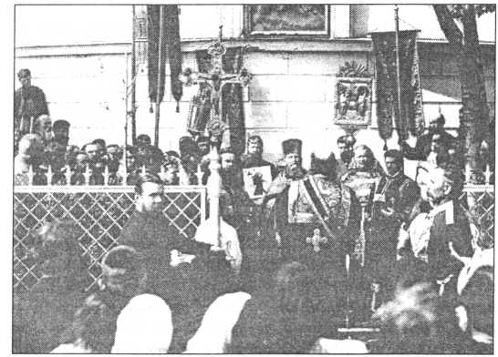

*Крестный* ход за *алтарем Андреевского собора* * * *

Якоже быти причащающимся во трезвении души... Эти слова суть продолжение прежней молитвы: просим и молим. И милися деем, низпосли Духа Твоего Святаго на ны, и на предлежащия Дары. Смысл такой: ниспосли нам Духа Твоего Святого в час сей, чтобы они (св. Дары) послужили для причастников в отрезвление души (от жи­тейских страстей), во оставление грехов, в приобщение Святого Духа, в ощущение в себе царствия небесного, в дерзновение пред Богом, но не в суд или в осуждение. За сим Церковь воинствующая на земле как бы представля­ет Агнцу Божию, вземлющему грехи мира и искупившему грехи мира кровью Своею, всех — и в ветхом законе жив­ших и в новом — праотцев, отцев, патриархов, пророков, апостолов, проповедников, воздержников и всякую душу праведную, в вере скончавшуюся; благодарит за них Агн­ца Божия, в последние лета изволившего воплотиться от Пречистой Девы, принять наше всецелое естество, про­светить нас, пострадать и умереть за нас и сделать их ходатаями за нас, — особенно же приносить благодарствен­ную словесную службу о Пресвятой, пречистой, пребла- гословенной, славной Владычице нашей Богородице и Приснодеве Марии; потом поминает святого или святых дня и молит Господа, да посетит нас их молитвами.

* * *

Умилительна и трогательна затем молитва Церкви к Агнцу Божию о всех усопших и о живых: она ходатайству­ет пред Богом о упокоении усопших там, где присещает свет лица Божия, и просит Господа помянуть всякое епис­копство православных, право правящее слово истины, вся­кое пресвитерство, во Христе диаконство, всякий священ­нический чин; приносит словесную службу о вселенной, о святой, соборной, апостольской Церкви, о всех пребываю­щих в чистоте и честном житии (т. е. особенно, монахах, давших обет чистоты и целомудрия), о Императоре, о всем царствующем Доме, о всей палате и воинстве их, просит им у Господа мирного царства, да и мы в тишине их тихое и безмолвное житие поживем, во всяком благочестии и чис­тоте. Затем поминает вслух местную высшую правитель­ственную духовную власть, св. Синод и архиерея града или области, и молит Всеблагого, да дарует их святым церк­вам, в мире целых, т. е. правомудрствующих, честных, здра­вых, долгоденствующих, право правящих слово истины, не мудрствующих лукаво и растленно; затем молит Господа, да помянет град сей, в нем же живем (или весь, страну), всякий град и страну и верою живущих в них; плавающих,

путешествующих, недугующих, страждущих, плененных и о спасении их, плодоносящих во св. Церкви, поминающих убо- гия (нищих да помним (Гал. 2, 10) делом, а не словом), и на всех ниспослать милость Свою ради великой и страш­ной Жертвы, потом возглас: да даст Господь всем нам, едиными усты и единым сердцем, славити и воспевати пречестное и великолепое имя Твое, Отца, и Сына, и Свя­того Духа. Благовременны эти — возглас и молитва, вели­кое дело — едины уста и единое сердце молящихся; такая единодушная молитва может все исходатайствовать у Бога, всякие блага, — потому как можно больше и чаще надо всех увещевать к единодушной молитве, — и просить у Бога та­кой молитвы. Но дьявол часто сеет, рассеевает стоящих в церкви, яко пшеницу (Ср. Лк. 22, 31). И да будут милости великого Бога и Спаса нашего Иисуса Христа, во всеми вами; помянув раньше в частности разные власти и сосло­вия человеческие, теперь, вообще, всем желает милостей от Бога. Следует просительная ектения: о чесом помолим­ся якоже подобает, не вемы, но Сам Дух Святый хода­тайствует о нас воздыхании неизглаголанными (Рим. 8, 26). О чем же ходатайствует о нас Дух Святой? О дне совершенно святом, мирном и безгрешном и о проч.

* * *

Суша и море, реки, озера приносят тебе, человек, дары Божьи; тебе, наконец, преподает Себя Сам Сын Божий в Своей плоти и крови. Чего тебе еще недостает? А ты сколь неблагодарен! Сколь бесчувствен и несмыслен!

Сколь возвышена Литургия Иоанна Златоустого и Ва­силия Великого! Какой дух небесный! Какая широкая лю­бовь к Богу и людям! Какое небесное сердце! Даждь мне, Господи, дух небесный, сердце чистое, любвеобильное, не связанное никакими житейскими похотями и страстя­ми: ибо никто из связавшихся житейскими похотьми и сластьми не может приходити, или приближитися, или служити Тебе, Царю славы! (Молитва иерея во время Херувимской песни). (Священник должен быть как орел высокопарный, дальновидный, сильный, быстродвижи­мый). Даруй, Господи! Вся земля, со всеми ее сокрови­щами, красотами, сладостями — ничто пред таким таин­ством, как пречистое Тело и Кровь Господа, как священ­нодействие Литургии.

* * *

Сие творите в Мое воспоминание (Лк. 22, 19). Без таинства Тела и Крови, без Литургии, могло бы забыться величайшее дело любви, премудрости, всемогущества Спасителя нашего, могли бы утратиться плоды Его стра­даний; посему Он повелел творить таинство Тела и Крови Его, в воспоминание Его, и не только в воспоминание, но и в теснейшее сообщение с Ним. Громо-гласно, во всеус­лышанье, во всем мире совершается это всемирное та­инство. Плоды его — святыня, нетление и жизнь вечная.

* * *

Вера наша преисполнена чудес благости, премудрос­ти и всемогущества Божия; чрезвычайно много даровано человеческому естеству и в здешней жизни, а то, что да­ровано нам в надежде, в жизни загробной, то превосхо­дит всякое описание: ибо око не виде, и ухо не слыша, и на сердце человеку не взыдоша, яже уготова Бог любя­щим Его (1 Кор. 2, 9). И как же мы несмысленны и небла­годарны пред Богом! Как привязаны до нелепости к тлен­ным благам здешней жизни! Как нерадивы к исполнению заповедей Божьих!

Сам Агнец в виде части хлеба зрится и предлагается, и искупленные кровью Его люди на проскомидии воспомина­

ют под образом частей хлеба, изъятых из просфоры, чем показывается единство человеческого естества с Боже­ственным, неслитно соединенного в Иисусе Христе и в нас, причастниках Его. Ядый Мою плоть, и пияй Мою кровь, во Мне пребывает, и Аз в нем. Прилепляяйся Господеви, един дух есть с Господем.

* * *

Литургия — самый лучший пробный камень душевного нашего состояния: живы ли мы или мертвы, — что в нас гнездится, какие страсти, какие немощи душевные? О, с какой тщательностью надо всегда готовиться к соверше­нию этого пренебесного, страшного, животворящего Та­инства, этой всемирной жертвы, жертвы о небесных, зем­ных и преисподних!

* * *

Великая задача и великий нравственный труд для свя­щенника совершать Литургию: ибо нужно тщательнейшее приготовление к служению, всегдашнее, а не одновремен­ное, — одним словом, нужно ему ангельское бесстрастие, пламенная к Богу и людям любовь, горний ум, такое же сердце и совершенно сообразная с волей Божьей, его собственная воля.

* * *

Таинство искупления — таинство досточтимейшее. при­снопамятное, таинство благости бесконечной, снисхожде­ния безмерного, премудрости неисчетной, могущества необъятного: вот какое таинство воспоминается на Литур­гии! Мало того, оно как бы повторяется всякий день, пото­му что совершается ежедневно великое, спасительное, пренебесное и страшное таинство — пречистого Тела и Кро­ви Господней. Присно закалается за нас Агнец Божий, освящаяй причащающияся (Канон ко св. причащению. Песнь 9 тропарь). Слава милосердию Твоему, Господи!

Неоднократное повторение слова: премудрость, по окончании ектений в начале литургии верных, напомина­ет о наступлении времени совершения великого таинства, в котором проявилась бесконечная премудрость Божья, спасающая человечество, и о напряжении всей силы нашего разумения, чтобы познать любовь Божью, спа­сающую человека. Глаголем премудрость Божию в тайне сокровенную, юже никтоже от князей века сего разуме (1 Кор. 2, 7–8). Премудростию вонмем, т. е. воз­вышенным сердцем, свободным от всего земного, жи­тейского, греховного.

Настоятель Кронштадтского Андреевского собора протоиерей Иоанн Сергиев и ключарь Андреевского собора протоиерей Александр Попов

* * *

Совершая Литургию и изъемля частицы в честь Бо­жьей Матери и святых, потом живых и умерших, помни, какая тесная связь находится между Господом и свя­тыми Его, между Ним и благочестно живущими на зем­ле и умершими в вере и благочестии; помни, какая тес­ная связь между нами и святыми и умершими во Хрис­те, и возлюби, как членов Господа и своих членов.

* * *

В какой близости друг к другу находятся и небожители и землежители, и Божья Матерь и все святые, и все мы, православные христиане, когда совершается божествен­ная, всемирная, пренебесная, всеобщительная Литургия! Боже мой! Какое прерадостное, живо-творное общение!

БЛАЖЕННОЙ ПАМЯТИ СВЕТИЛЬНИКА ЗЕМЛИ РУССКОЙ

*Печальным редким перезвоном Над Русью скорбный час пробил,*

*В тот час сном тихим, непробудным Великий Пастырь опочил...*

*Угас чистейший светоч веры,*

*Елей бесценный догорел,*

*И дух служителя Христова К престолу Бога отлетел...*

*О, Русь, — страна моя родная!*

*Ты хорошо ли поняла — Какую страшную утрату Ты с этой смертью понесла?*

*К кому теперь в час скорби тяжкой, Когда болит твоя душа,*

*К кому за словом утешенья Пойдешь ты, Русь, теперь — куда?..*

*Кому теперь свои страданья,*

*Болезни, язвы понесем?*

*Кого попросим помолиться?*

*К кому с слезами припадем?..*

*Кто верой пламенной, живою Глубокой, чистой, как кристалл — Поддержит веры нашей пламень, Чтоб он совсем не потухал?..*

*И верим, что в селеньях горних,*

*В сияньи славы неземной — Нас не оставит Пастырь добрый Своей молитвою святой;*

*Что в дни унынья и страданий,*

*Он наши скорби облегчит,*

*И путь наш жизненный печальный Лучем надежды озарит...*

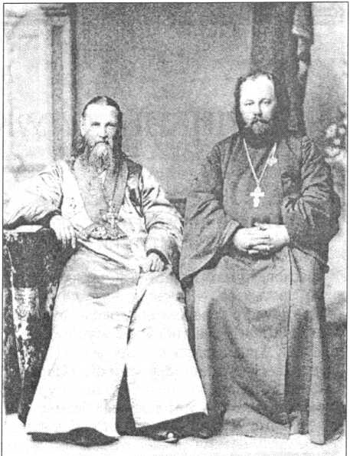

Н. Иванов



***Митрополит ВЕНИАМИН (Федченков)***

ВЕЛИКИЙ СЛУЖИТЕЛЬ БОЖЕСТВЕННОЙ ЛИТУРГИИ

1. **ВЕЛИКИЙ СЛУЖИТЕЛЬ БОЖЕСТВЕННОЙ ЛИТУРГИИ**

Насколько нам известна история Церкви, даже в лице Святых ее, — кажется, никогда не было такого восторженного совершителя, любителя, поклонника и восхвалителя Божественной Литургии, как “батюшка” о. Иоанн “Кронштадтский” (Сергиев). Правда, мы зна­ем еще великого светильника и отца Церкви Св. Иоан­на Златоуста, превозносившего высоту и величие Ев­харистии; и сам он, устрашенный безмерным значени­ем ее, даже убежал сначала от священства, написав потом другу своему, некоему Василию, знаменитые 7 слов о священстве, где он объясняет и причину своего малодушия, и высоту пренебесного таинства. Но все же, кажется, и этот великий учитель Церкви едва ли восторгался литургией, говорил о ней, влек к ней соб­ственным восхищением и словом более — чем блажен­ный о. Иоанн. Он совершал ее ежедневно и часть сво­их дивных переживаний, запечатлел в своем дневнике “Моя жизнь во Христе”. Читая его, неотразимо увлека­ешься подобными же чувствами почитания, сознания пользы, и спасительности литургии, и желанием учас­тия в ней. И особенно ценны и убедительны его мысли потому, что все они написаны им с собственного опы­та, взяты из его живой “жизни во Христе”. Это не наду­манные советы проповедника, не холодные размыш­ления богослова, а пережитые восторги тайнозрителя откровений пречудесных.

А так как церковь наша приняла его творения к упот­реблению, почитанием же памяти о, Иоанна, как пра­ведника, освятила его мысли и чувства, то должно счи­тать, что его суждения и переживания — вполне истин­ны, православны, благодатны, церковны, а значит, и для нас — несомненны, авторитетны, бесспорны.

Наконец, важно и то, что он жил в наши дни: мы его еще видели сами, созерцали его служение, служили с ним, и своими очами видели, что все, написанное им, было действительно его жизнью, его слово было де­лом. И нам, современникам великого служителя, осо­бенно и дорого, и ценно, и убедительно, и увлекатель­но, что такой пламень веры и восхищенного опыта был в наши дни маловерия, охлаждения, безбожия, даже богоборчества. Точно пророческая молния, в лице о. Иоанна, указан нам путь исхода из того мрака, который надвинулся на нашу церковь и страну еще при жизни “батюшки” — это святая литургия.

И понятным становится, почему в дни великого гне­ва Божия, еще при Патриархе Тихоне, в России умно­жились случаи частого причащения Святых Христовых Таин: раз в месяц, через две недели, а иные и ежене-

*Митрополит*

*Вениамин*

*(Федченков)*

дельно. Недавно же пред Московскою Патриархией поставлен был вопрос даже о разрешении мирянам ежедневного причащения *.

А Епископы, в частности Митрополит Петроградс­кий Серафим (Чичагов), и сейчас убедительно зовут паству свою именно к литургии и причастию Святых Таин, как вернейшему и сильнейшему средству про­тив духовного зла и натиска неверия на нашей родине.

“Пока совершается Божественная, спасительная литургия, пока люди приступают к Божественному при­чащению, дотоле можно быть уверенным, что устоит и победит православная церковь, что не погибнут во зле греха, безбожия, злобы, материализма, гордости и нечистоты — русские люди, что возродится и спасет­ся и родина наша. Потому, — убеждает Святитель и клириков, и паству, — паче всего думайте о хранении, совершении и непрерывном служении (ежедневном, даже многократном, на разных престолах) литургии. Будет она, будет и Церковь и Россия!” **

И точно, будто какую “новость” в этом призыве ус­лышали мы “оттуда” из недр России... И даже странно показалось: а почему же мы, беженцы, так не думали

* Ответ дан благоразумно осторожный: советуется приступать не так редко, как сложился прежний обычай, но и не чаще, чем через неделю, с достойным приготовлением, конечно, при условии одобрения духовника.

** Кстати: М. Серафим был близким духовным учеником о. Иоанна; и несомненно, в данном совете его отразился дух “батюшки".

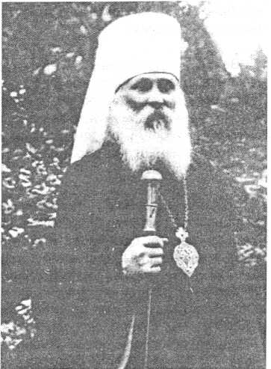

и еще не думаем? Почему и сейчас и печать, и тайные думы говорят о разных путях спасения — только не об евхаристическом? Почему? Отчего?

Ответ и на это мы найдем дальше в словах о. Иоанна.

А теперь примем завет его, завет от опыта, и голос современной русской церкви, тоже от живой жизни: главное спасение всех и всего в достойном соверше­нии литургии, в спасительном причастии Святых Таин. Все остальное должно быть уже на втором месте. А “прочее”, земное “приложится”.

С этим мы и приступим к изложению мыслей и чувств “батюшки”... Какое хорошее, родное, теплое это слово: "батюшка”... Свои переживания о. Иоанн записывал в форме отрывочных заметок, не связанных между собою, здесь же им придана система, порядок. Однако нередко мы увидим и повторение и совмещение разных мыслей воедино. Но это лишь больше углубит в читателях мыс­ли о. Иоанна; а плод их всегда будет одинаков: сознание величия, смысла, пользы и блаженства от литургии.

1. **НЕБЕСНОЕ СЛУЖЕНИЕ**

“О, высота, о величие, о лепота * и сладость Боже­ственной Литургии! О богатство духа и блаженство наше! Во время Литургии небо и земля сочетаваются: Бог — с человеками; небесные Ангелы с человеками земными; все лики святых праотцев, патриархов, про­роков, апостолов, евангелистов, иерархов, мучеников, преподобных, и всех святых! О какой светлый, святей­ший, любвеобильный, небесный, прекрасный, блажен­ный союз! А мы, страстные, часто не замечаем, не ви­дим сей благодати Божией — таких вышеестественных щедрот великодаровитого Бога нашего! И уничижаем себя непрестанно житейскими страстями, отпадаем от такой высоты искупления своего, от такого блаженного вечного союза, от союза с Богом, с Богоматерью, с ангелами, со всеми святыми, со всеми верными на земле христианами! О воспряни духом, возносись вся­кий день и час, сын Церкви православной и не пре­смыкайся по земле умом и сердцем! Там твое отече­ство, твой вечный живот, там Отец будущего века и Творец видимого и невидимого, предназначивший тебя для века бесконечного, а здесь только время и место твоего приготовления, твоей борьбы с грехом, твоих подвигов, искушений, терпения твоего”.

"Чудная, величественная, божественная на земле служба — литургия!”

“Превысочайшее и животворное служение литургии божественной ... — служение на земле небесное, страш­ное и Ангелам, ибо во время литургии священнодей- ствуется и преподается в пищу и питие верующим Бо­жественное Тело и Божественная Кровь Самого Бога”.

“О сколь величественна, свята, спасительна, вож­деленна, литургия для христианина! Храм истинно делается небом! Ибо Бог в Троице нисходит на Свя­той животворящий престол каждый день и совершает величайшее чудо милосердия Своего, претворяя хлеб и вино в пречистое Тело и пречистую Кровь Сына Бо­жия, и удостаивая верующих причастия Их”.

"Литургия и вообще Богослужение нашей право­славной Церкви, праздничное и буднее, особенно

* Благолепие, красота духовная.

*С.-Петербургский Иоанновский монастырь (западный фасад). Перед стенами обители — дуб, посаженный св.*

*прав. Иоанном Кронштадтским*

праздничное, — поставляют нас в живейшую связь с Гла­вою Церкви, Господом Иисусом Христом и с Пречистою Владычицею Богородицею, с небесными невеществен­ными Силами ангельскими и со всеми святыми, коих мы непрестанно прославляем, благодарим, умоляем о заступлении, помиловании, помощи. Господь сказал: “Се Аз с вами во вся дни до скончания века” (Мф. 28). Присутствие своего Владыки и Бога мы особенно ощущаем в богослужении и преимущественно в литур­гии, в которой мы существеннейшим образом соединя­емся с Ним в причащении святых Его Таин”.

“Дух Святый, Сын Божий Иисус Христос, и Вина * и Источник Их Бог Отец так близки к нам, как ничто в мире: Они над нами, в нас и через всех нас **, особен­но во время Божественной литургии. Наипаче Дух Свя­той, сшедший в мир ради заслуг Господа Иисуса Хрис­та, всегда с нами, особенно же во время совершения литургии: как чистейший духовный воздух, как живи­тельный свет и теплота, как елей, как пища и питие духовное, как очищение, как мир, святыня, благоуха­ние, как любовь, как дерзновение и мужество, как сла­достная надежда, как животворящая сила, самопомощь державная, как дыхание чистое, как аромат приятней­ший, привлекающий всех к Себе и к тому, в ком Он находится, как сладость неизобразимая, чудно услаж­дающая все существо человека, как красота духовная, чудно украшающая душу и тело человека нетленным украшением! Вот какое сокровище благ духовных, ка­кого Духа, Духа творческого, Зиждителя и Освятителя, исходатайствовал нам Сын Божий Иисус Христос”.

* Причина, исходное начало бытия, корень.

** Т. е. протекают все наше существо.

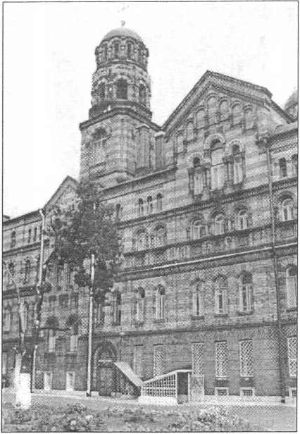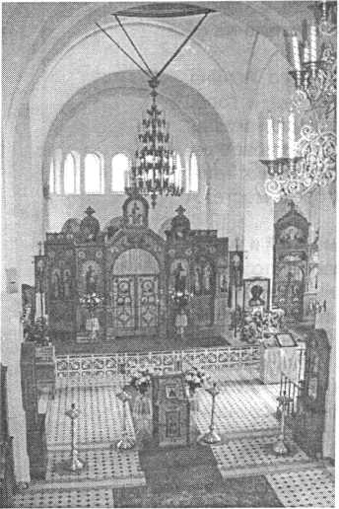

*С.-Петербургский Иоанновский женский монастырь. Верхний соборный храм Двунадесяти апостолов. Вид с хоров.*

Читая эти последние слова, вспоминаешь и чудную беседу Преподобного Серафима с Н. А. Мотовиловым о сущности христианства, или о Царствии Божием, которое заключается в “стяжании благодати Святаго Духа”. И когда Мотовилов все же не понимал, что та­кое благодать, то по молитве преподобного Господь открыл это опытно: в виде просиявшего сильнее солн­ца лица о. Серафима, в восприятии сверхъестествен­ной “теплоты’1, хотя тогда падал снег на них, в ощуще­нии необыкновенной сладости и блаженства, которых так и не смог выразить собеседник, и наконец — в бла­гоухании необычайнейшем, хотя кругом была мертвая зимняя природа. Отсюда, из такого единства духовных переживаний, мы обязаны сделать вывод не только о единстве источника их, т. е. Святого Духа, но и о подо­бии духа о. Иоанна с преп. Серафимом, а следова­тельно и об уподоблении ему в святости.

И несомненно все это ощущал батюшка на собствен­ном опыте, как он много раз писал в дневнике своем и других книжках: “Когда причащаюсь Св. Таин.., тогда говорю тайно: Господь во мне лично, Бог и человек, Ипостасно, существенно, непреложно, очистительно, освятительно, победотворно, обновительно, обожи- тельно, чудотворно (что я и ощущаю в себе). Затем более ничего не прибавлю от себя”.

Поэтому понятно, как о. Иоанн в восторге вос­клицает:

..."Нет ничего выше и более литургии — ни на небе, ни на земле”.

И сам он нередко, после причащения даже неза­метно ударял в ладоши, как пишет о том наблюдав­ший за ним его духовный ученик, ныне митрополит Серафим.

А между тем, так ли относятся люди к этому вели­чайшему служению? О. Иоанн знал это, и скорбел, и звал к перемене нашей хладности на пламень его веры.

“Что величественнее, трогательнее, животворнее на земле служения литургии? Тут изображается и со­

вершается величайшее таинство... единения людей с Богом посредством вкушения Плоти и Крови Его. Это Таинство своим величием поражает ум, неволь­но влечет к благоговению, благодарению, славосло­вию Божию всякого смыслящего христианина. Дело Божие, совершаемое литургиею, превосходит сво­им величием все дела Божии, совершаемые в мире, и самое сотворение мира. Это истинно небесное слу­жение Божие на земле, при котором быть разумно и достойно — есть блаженство, мир и отрада для души”. Но “отчего же люди так часто бывают холодны к ли­тургии? — От недостатка рассуждения, от маловерия, неверия и от житейских страстей. Отчего любят бо­лее театр, нежели Церковь?..” В театре человек “за­бавляется собою и часто своими собственными по­роками, рукоплещет им, одобряет их, и щедро на­граждает мастерское изображение их. А для литур­гии человек бывает в большинстве случаев неподго­товлен, недостоин, чтобы жить ее жизнью, чувство­вать ее величие и спасительность, проникаться ею, одухотворяться, обожаться: земной к земле и вле­чется. но есть и люди, для которых литургия есть все на свете”.

И таким он прежде всего сам был. Про себя он и говорит, как будто о ком другом. И потому он говорит и не наговорится о сладости и красоте ее. “Вот зрелище Божественное — литургия! Зрелище бесконечной люб­ви, премудрости, всемогущества, правды, святости и обновления человеческого существа, растленного гре­хом; ощущение бесконечной сладости красоты, света, блаженства: ибо в сем таинстве сокрыты для смысля­щих и благочестивых бесконечная сладость, красота, свет, блаженство, святость, правда вечная, всемогу­щество благость и премудрость Божия: не насытится сладким и светлым созерцанием ум, восхищением и блаженством сердце при размышлении об этом таин­стве беспредельной любви Божией к погибающему роду человеческому”.

Остановимся на момент на приведенных восторгах:

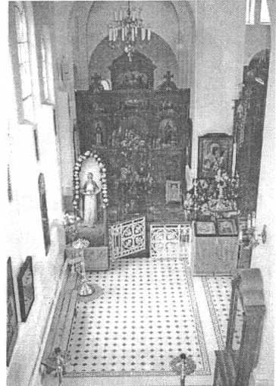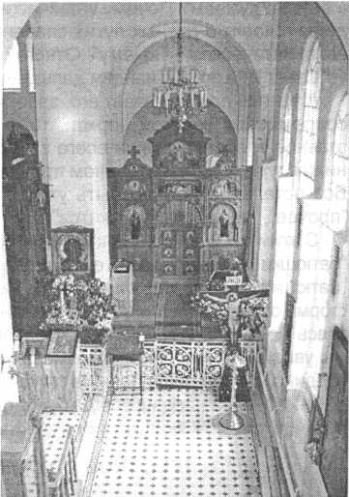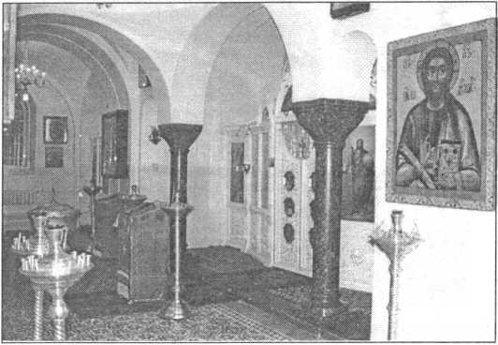

*Иоанновский монастырь. Храм прп. Иоанна Рыпьского*

три раза подряд об одном и том же и в одних и тех же словах говорит в “восхищении” батюшка о литургии! Так может говорить лишь пылающее любовью сердце! И люди, любящие друг друга, часто повторяют одно и то же слово “люблю, люблю”, — или другое что-либо подоб­ное. И им не скучно, а радостно до забвения. Они тоже “не насытятся”, сколько бы разных слов ни говорили.

“А мы, — пишет, конечно не о себе, а о нас о. Иоанн, — оставляем Церковь”.

Но если кто и ходит в храм, так ли он чувствует себя, как должно, на литургии? Не раз приходилось слышать, как христиане говорят:

“Мне больше нравится всенощная, а не литургия, полумрак храма, мерцающие лампадки, какое-то мис­тическое настроение, все это трогает душу. А литургия скучна для меня”.

Какая нищета религиозных чувств сказывается в таких речах! Какое непонимание самой вершины бого­служений наших, самой высоты христианства на зем­ле! И о. Иоанн скорбел о таких “христианах”.

“Какое счастье, блаженство нашей природы, при­емлющей в себя Божество и человечество Христа Бога и соединяющейся с Ним!.. О, сколько благодеяний по­дается нам от Бога чрез литургию! Как же к ней хри­стиане относятся? Большею частью с обыкновенною холодностью, невниманием, равнодушием, причаща­ются Святых Таин весьма редко, как бы по необходи­мости и по заведенной привычке, раз в год *. Чего же они лишают себя, какого божественного сокровища бесценного, какого бессмертного, животворящего да­рования Божия, какой помощи Божией! Вот отчего нет истинной жизни в христианах православных, жизни по духу Христову. Вот почему умножились пороки и бедствия!”

Но батюшка усмотрел духовную скудость даже и в тех, кто и чаще причащается. В частности, его огорча­ло равнодушное отношение к этому тех, кто часто при­ступает к Чаше, т. е. пастырей. Но, не желая обличать их прямо, он обыкновенно говорил о том прикровенно, а иногда, впрочем, и открыто.

“Есть много причастников, которые причащаются Тела и Крови Христовых неискренно, не с великою любовью, а только устами и чревом, с холодностью, с сердцем пристрастным к пище и питию, к деньгам, или склонным к гордости, злобе, зависти, лености; они сер­

дцем далече отстоят от Того, Кто весь есть любовь, святыня, совершенство, премудрость и доброта ** не­изреченная. Таковым нужно глубже входить в себя и глубокомысленнее размышлять о том, что есть молит­ва, и что — причащение. Хладность сердца к Богу — от дьявола; он есть хлад тартара, а мы, как чада Божии возлюбим Господа горячайшею любовию. Даруй это, Господи, ибо без Тебя не можем творити ничесоже (Ин. 15, 5).

“Как мы измельчали, как осуетились! А все от чего? — от невнимания и нерадения о своем спасении, от при­страстия к временному, от слабой веры или неверия в вечность”.

“Как мы всегда низки, земны, страстны, недостойны бываем литургии, этой пренебесной, исполненной бес­предельной любви Божией к людям, службы Божией! Мы и к литургии приходим с своею рассеянностью, с своими страстями и мечтами земными, с своею нечис­тотою, своею суетностью и своими нарядами и житей­скими расчетами, к коим прильнула наша душа. Вни­май, душа христианская, что поется в начале литур­гии: “Единородный Сыне и Слове Божий... изволивый спасения нашего ради воплотитися...” “Слышишь? Бог для тебя воплотился, сделался человеком... Ценишь ли, чувствуешь ли это? Возвышает ли тебя это?.. От­рывает ли от земли?.. Смотри, как снисходительно страшно, дивно, ужасно приближается к нам Царствие Божие. “Благословенно Царство Отца и Сына и Свята- го Духа". Чу! На земле Царство Божие... О радость, о восторг, о удивление!”

А мы?.. Нам “скучно”... Мы и в церкви ждем услады светским пением, театральными “концертами”, забавы. Мы и храм превращаем в театр... Боже, помилуй нас!.. Но о чем это свидетельствует? Только о нашем упад­ке... От этого Господь ныне допускает разорять и хра­мы, и закрывать алтари Божии... Мы ранее этого зак­рыли для Бога сердца наши: холодность наша к ли­тургии есть страшный знак нашего смертвевания. Так и батюшка смотрел:

“Литургия самый лучший пробный камень душев­ного нашего состояния: живы ли мы, или мертвы? Что в нас гнездится? Какие страсти? Какие немощи душев­ные?” Короче: чем жива душа наша?

О. Иоанн жил ею. И жил всецело. И если литургия есть вершина христианства, то он стоял на этой вер­шине. И потому, если бы мы ничего не знали об этом восхищенном служителе евхаристии, если бы мы не видели чудес его, если бы не слышали о его подвиж­нической жизни, если бы не созерцали его пламенной веры и огненного влияния на людей, и тогда одного лишь восторга его пред литургией и постоянного пре­бывания в таком божественном состоянии достаточно было бы для того, чтобы без колебаний почитать о. Иоанна блаженным, преподобным, святым...

И как ему хотелось этот восторг передать другим! Как он хотел, чтобы мир загорелся подобным же ог­нем! И потому он не насыщался благовестить о ней!

“О, литургия, святая, божественная, премудрая,

* Даже вошло в общее употребление холодное слово о причащении: “исполнить долг".

** Духовная красота, благодать (иногда говорят: “добротная" материя, ткань, — т. е. прекрасного и прочного качества).

всесовершенная, всеочистительная, всеспасительная, всеосвятительная! Когда я изложу тебя с желанием крайним и радостию в сладких беседах с народом! Есть о чем в сладость и на радость всем верным побеседо­вать при изложении ее содержания и смысла!.. Чудна твоя сила, твое величие, твоя всеобъемлемость, Ты — хвала и слава Троице всеблагой, всесвятой, единосущ- ней и нераздельней! Ты совокупление неба и земли — ангелов и человеков! Ты низводишь на землю непрес­танно Бога воплотившегося и Духа Святаго купно со Отцем соприсносущным! Ты землю обращаешь в небо! Ты — земных человеков делаешь небесными! И сколь­ко их соделала таковыми — нет числа! Во все прошед­шие века и в текущие, — и соделает в грядущие!”

‘‘Сколь возвышенна литургия!.. Какой дух небесный! Какая широкая любовь к Богу и людям! Какое небес­ное сердце! Даждь мне, Господи, дух небесный, серд­це чистое, любвеобильное, не связанное никакими житейскими похотями и страстями: ибо ‘‘никто из свя­завшихся житейскими похотьми и сластьми не может приходити или приближитися, или служити Тебе, Царю Славы!”.. * Даруй, Господи! Вся земли, со всеми ее сокровищами, красотами, сладостями — ничто пред таким таинством, как пречистое Тело и Кровь Господа, как священнодействие Литургии!”

...Вот и сейчас пишешь или читаешь эти падающие со стола его восхищения крохи, — и трудно остановить­ся: как стремительный водоворот, восхищенный дух о. Иоанна увлекает и наши хладные души! А как он увле­кал тысячи и десятки тысяч зревших его на литургии и молитве, — об этом не только слышали мы, но и виде­ли воочию. Свидетели еще живы по всему свету. Пото­му и ты, читатель, не посетуй: любовь никогда не зна­ет меры. А лучше загорись, вдохновись, восхитись, улети и ты на высоту с этим орлом небесным.

“Священник! Ты должен быть, как орел высокопар­ный, дальновидный, сильный, быстродвижимый, — го­ворит он сам, — конечно судя по себе... В крайнем слу­чае хоть пожелай этого. Согрейся в сердце... Потянись к этому... Попробуй... Потрудись.

Приходится видеть иногда, как высоко-высоко ле­тают дикие, привольные птицы с охладевшего севера на теплый цветущий юг... Быстро летят... Стройным треугольником... И как-то с силою, точно зовут за со­бою, кричат...

А на земле — “домашние” их сородичи, стоят ожирев­шие, лениво поглядывая вверх, но уже разбуженные зна­комыми родными звуками... И вдруг в них просыпается забытая воля к свободе, любовь к полету: и они начина­ют бить крыльями, пытаясь даже лететь за теми... Про­буют подняться. И тоже закричать громко... Но скоро спу­стятся, впрочем: сил еще нет... А летать могли бы...

Вольные же птицы были уже далеко. И издали едва слышался зовущий, победный клич их!..

1. **РАЙСКОЕ ЖИТЕЛЬСТВО**

В чем же сущность, главное содержание основной смысл, эта преестественная сила литургии, так увле­кавшая о. Иоанна? Откуда у него такое восхищение? Где ее центр, средоточие, суть? О чем именно хоте-

* Тайные молитвы во время “херувимской песни”.

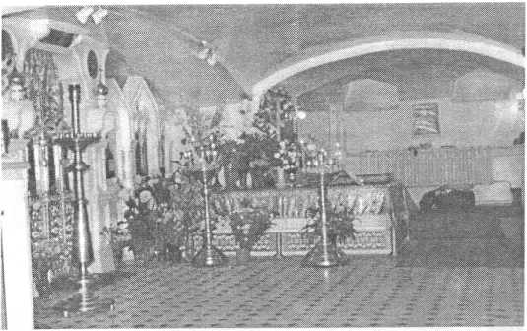

*Иоанновский монастырь. Усыпальница св. прав. Иоанна Кронштадтского в храме свв. прор. Илии и царицы Феодоры*

лось ему самому “в сладость и на радость" рассказать всему миру? А ему очень хотелось это, так как волны благодати переливались из него через край. Он чув­ствовал не только долг, но и потребность говорить об этом, писать, благовествовать.

“Священник, — пишет он с себя — неизреченными щедротами Христа Бога сподобляется целого моря благодати Божией чрез частое приобщение святых Таин Тела и Крови Христовых... А от него должны все в изобилии почерпать благодать Христову. И он должен всеми мерами заботиться разливать ее шире и шире, а не удерживать ее только в себе. Тем более не дол­жен злоупотреблять ею сам — своею недостойною жиз­нью или молчанием.. “Горе мне, аще не благовествую” (1 Кор. 9, 16), — говорит Апостол. Он должен жить дос­тойно таковой благодати, умножать ее, как талант, дан­ный Богом во спасение и блаженство его и людей Бо- жиих, и во славу Божию. В противном случае, он не только может лишиться ее, но и быть тяжко осужден­ным”... Что же видел о. Иоанн в литургии?

Мы нередко смотрим на богослужение с точки зре­ния прежде всего прошений у Бога разных благ, уте­шения в разных нуждах. Не так чувствуют истинные молитвенники вообще на молитве, а тем более во вре­мя литургии. Не таков был и о. Иоанн.

“Богослужение есть райское жительство”... Но раз­ве в раю просят? Нет, там наслаждаются, благодарят и славословят. А если и просят, то только о нас, зем­ных, — и то о спасении нашем, по любви к Богу и к нам. Так мыслил и батюшка о всем вообще богослужении, как о блаженной любви и славе. “Молитва есть посто­янное благодарственное настроение”, — говорил он. — “Богослужение есть пребывание с Богом и святыми, чистое, любовное, ничем неразвлекаемое с Ним собе­седование, посильное благодарение и славословие бренными устами Господа и предначатие вечного сла­вословия с ангелами устами духовными в преображен­ном теле славном, прославление св. угодников Божи- их, училище благочестия всякой добродетели, приятие высшей благодати в молитве и в таинствах, и самое срастворение с Богом и обожение".

“Богослужение по духу и составу своему есть жерт­ва любви, хвалы и благодарения Господу... Дивный дух Богослужения нашей Церкви! Широкий и высокий по­лет дает оно душам христианским”. И это понятно, если

не упускать из сознания и сердца, что сделал для нас Бог, — в особенности даровав нам Сына Своего, Спа­сителя миру... Уже сделал... Остается лишь восприни­мать и благодарить. И все богослужение наше прежде всего проникнуто этим духом хвалы Троице и Спаси­телю... “В Богослужении проводится главным образом та мысль, что Бог в Троице есть и Творец, и Промыс­литель мира, и что Христос — наш Искупитель, Спаси­тель, Помазанник, Царь и Судия всего человеческого рода, Которого мы должны благодарить, прославлять, просить о своих нуждах, Коему должны всегда каять­ся во грехах, Коего должны умилостивлять Жертвою бескровною (Принесением Тела и Крови Иисуса Хрис­та), Коим должны освящаться, утверждаться, и от Кое­го должны ожидать вечной жизни”.

Здесь указываются и иные переживания на молит­ве, но главное и первое — благодарение. Правда, в других случаях о. Иоанн говорит и о покаянном харак­тере православного богослужения, но это касается преимущественно будничного круга, и при том — вече­ри и утрени. Что же касается литургии, то основной дух ее несомненно прежде всего хвалебный. “Служба православной Церкви есть торжественный гимн Гос­поду Богу Спасителю, победителю греха и смерти, по­дателю святыни, воскресения, жизни и бессмертия. Всякое богослужение есть торжество благодати, ...тор­жество обожения человеков через воплотившегося Сына Божия, чрез таинства, дарованные Им Своей Церкви Православной”.

Но спасение, совершенное Искупителем однажды, теперь повторяется на каждой литургии, а потому она есть одновременно и искупительная и благодарствен­ная Жертва; жертва любви Бога к человеку и — ответ­ной любви человека к Богу Спасителю.

“Что такое престол? — Это божественная Голгофа, на которой распят и умер за грехи мира Агнец Божий”.

“Где я стою?" — спрашивает он себя самого. — “На небеси... Что вижу пред собою? — престол Божий. Где я стою? Не на Голгофе ли? Ибо вижу пред собою Распя- таго за грехи Сына Божия. Где я стою? Не в Сионской ли горнице с апостолами Спасителя моего? Ибо вижу пред собою совершающуюся тайную вечерю, слышу таинственные, проникнутые безмерною любовию к по­гибающему миру слова: “примите, ядите, сие есть Тело Мое”: и “пийте от нея вси, сия есть Кровь Моя Новаго Завета” и пр. Вижу, вкушаю и осязаю Самого Божествен­ного Спасителя моего в чудных Его Тайнах”.

“Таинство искупления, — таинство досточтимейшее, приснопамятное, таинство благости бесконечной, снис­хождения безмерного, премудрости неисчетной, могу­щества необъятного: Вот какое таинство воспомина­ется на литургии! Мало того — т. е. не только “воспоми­нается” *, — оно как бы повторяется каждый день, по­тому что совершается ежедневно великое, спаситель­ное, пренебесное и страшное таинство — пречистого Тела и Крови Господней. “Присно закалается” за нас Агнец Божий, “освящаяй причащающияся”. “Слава милосердию Твоему Господи!"

И потому становится понятным сильное, но истин­ное выражение о. Иоанна, в согласии с верованием церкви, что литургию, как Жертву искупления, и досе­ле совершает собственно не священнослужитель, а

Сам Сын Божий, как Единый Посредник:

“Сколь пренебесна свята, божественна, благотвор­на, всемогуща, вседейственна литургия! В ней Сам Агнец Божий ходатайствует за всех, Единственный “Хо­датай Бога и человеков, Человек Христос Иисус” (1 Тим.

1. 5). По Его благодати ходатайствуют за нас Божия Матерь и все святые, которых мы благодарно и благо­говейно воспоминаем на ней по нескольку раз”. Также и в тайной молитве во время “Херувимской” Иисус Хри­стос называется “Архиереем”, Который есть и прино- сяй приносящий Себя Самого) и приносимый”. А свя­щенник лишь слуга при этом, или по-славянски “отрок”. Отец Иоанн подметил это ходатайство Сына Божия от лица мира даже в молитве Господней “Отче наш”, чи­таемой после Евхаристии, т. е. после Его Жертвы: Сам Богочеловек в ней за нас молится Отцу Небесному”. Эту дивную истину батюшка узрел в словах “наш”, “нас”: в них Сын Божий объединяет Себя с искупленными Им людьми, “братиями”. Какое глубокое всюду зрение!.. Так о. Иоанн прежде всего видит в литургии повторяю­щуюся искупительную жертву. И об этом он постоянно и нам напоминает, и сам живет этими чувствами.

Но вместе с тем он смотрит на нее одновременно и как на благодарственную, хвалебную жертву со сторо­ны человека.

“Величие, святость животворность, безмерная об­ширность страшной Жертвы Христовой открывается уже... на проскомидии, на которой приготовляется ве­щество таинства Евхаристии, — хлеб и вино, или Агнец Божий, присно закалающийся за грехи всего мира и в благодарственную жертву за всех святых”, — в честь коих изымаются частицы из просфор и полагаются возле Агнчей части... искупительная жертва будет со­вершаться и о них, т. е. в благодарность Богу за них, как искупленных уже от земли и совершенных крест­ною жертвою Христовою, и радующихся в Церкви Не­бесной, торжествующей. Чудная жертва!.. Истинно Божественная жертва!.. А мы, иереи, так вообще пло­тоугодливы, ленивы, грешны, нечисты, пристрастны к земному, тленному!"

“Богослужение есть словесная жертва человека, существа словесного, Богу Создателю своему.., жерт­ва приятнейшая Богу — более всех других жертв”. Бо­гослужение есть взаимослужение Бога человекам и человеков Богу, или сердечный, благодарный, благо­говейный отклик человека на любовь, правду, силу. Это служение Бога человекам совершается особенно в Божественной Литургии, ибо в лице иерея или архи­ерея служит во время Литургии Сам Христос Бог, еди­ный вечный первосвященник”.

“Священник во время богослужения бывает не толь­ко как слуга Божиий, но больше — как друг Божий, пред­стоящий пред Ним в качестве ходатая за народ Божий и совершителя пренебесных, пречистых животворящих Его тайн, в которых заключается все сокровище люб­ви Божией к роду человеческому”.

Больше, величественнее, страшнее:

“Его служение ангельское! Он — посредник между Богом и людьми, близкий друг Его... Это — как бы бог

* “Воспоминают” и лютеране и сектанты: но они не верят повторению, совершению жертвы, вопреки явным словам Господа: “ядите, сие есть Тело”, “сия есть Кровь Моя”.

для людей, со властию вязать и решить грехи челове­ков, священнодействовать для них животворящие и страшные тайны, обожаться ими и других обожать че­рез них”. Что же можно сказать больше этого о свя­щеннике? Он — “бог для людей”. И потому священник должен быть на уровне “высокого звания” своего, — прежде всего в любви.

“Он, священник, славословит Бога, и благодарит Бога от лица всех верных и вместе с верными”.

Об этой стороне литургии, как благодарственной хвалебной жертве, о. Иоанн говорит сравнительно меньше, чем об умилостивительной, искупительной силе ее. Но если мы припомним те восторженные состояния, — коих уже и не знает как бы выразить восхищенный батюшка, — то нам ясно станет, что и сам он жил радостью хвалы, восторгом благодарно­сти, восхищением славы и славословия, которые за­полняют, заливают главную часть литургии, — осо­бенно самый центр ее — евхаристический канон: там, от слов: “Милость мира жертву хваления" (будем приносить) и до возгласа: “И даждь нам Владыко,

едиными усты и единым сердцем славити и воспе- вати пречестное и великолепое имя Твое Отца и Сына и Святаго Духа” — все полно по преимуществу — славословия, благодарения... И потому самое слово “Евхаристия” означает не что иное как именно “бла­годарение”.

И в чувствах, в переживаниях о. Иоанна это именно чувства хвалы, благодарности, восторга, трепетного восхищения, преимуществует пред ходатайствами, прошениями, умилостивлением... Так и должно быть у истинного совершителя “Евхаристии”... Литургия есть благодарение за искупление, хвалебная жертва (“жер­тва хваления”) за умилостивительную жертву искуп­ления. Так все сливается воедино. Но над всем подни­мается и у о. Иоанна дух чрезвычайного торжества, радости. И эти чувства восторженного блаженства со­ставляли основное содержание души его в литургии. Они ему были дороже всего. Они заполняют его серд­це. Эта жизнь небесная еще здесь ангелоподобное состояние горнего мира, живущего восторгом хвалы. Это воистину небо на земле.



***Архим. СЕРАФИМ (Алексиев)***

ГОРДОСТЬ И СМИРЕНИЕ

“Всякий возвышающий сам себя, унижен будет,  
а унижающий себя возвысится”.

(Ак. 18, 14)

Введение

В жизни есть два пути. Первый — широкий и удобный. Это -  
путь, ведущий вверх и влекущий человека к головокружитель-  
ным высотам. Но шествуя по нему, можно не заметить, как  
ниспадешь в адскую бездну. Это путь — гордости. Второй путь  
тесный, неровный и тернистый. Он все время ведет вниз и  
вниз через нескончаемые скорби и унижения. Но человек, из-  
бравший сей путь, чем ниже спускается, тем более с Божьей  
помощью возвышается, пока незаметно не достигает райских  
высот. Это — путь смирения.

Какой парадокс! Поднимаешься тропой гордости, а пада-  
ешь ниже животного! Спускаешься по лествице смирения, де-  
лаешься подобным Ангелу и достигаешь небес! Парадоксаль-  
но, но истинно, потому как Сам Господь Иисус Христос гово-  
рил: “Всякий возвышающий сам себя, унижен будет, а унижаю-  
щий себя возвысится “.

В наш грубый век материальной культуры, когда люди ста-  
ли жалкими рабами железа и бетона, когда все с лихорадоч-  
ной скоростью стремится к неопределенному и неясному “впе-  
ред ", когда бушует взаимное истребление, когда моря и океа-  
ны бурлят от движения гигантских железных дельфинов, ког-  
да земля сотрясается от взрывов, когда небеса гудят от убий-  
ственного рева апокалиптических воздушных чудищ, изрыга-  
ющих огонь и сеющих разрушение и смерть, когда некая страш-  
ная смерть с огромной косой в руках явилась в мир для бежа-

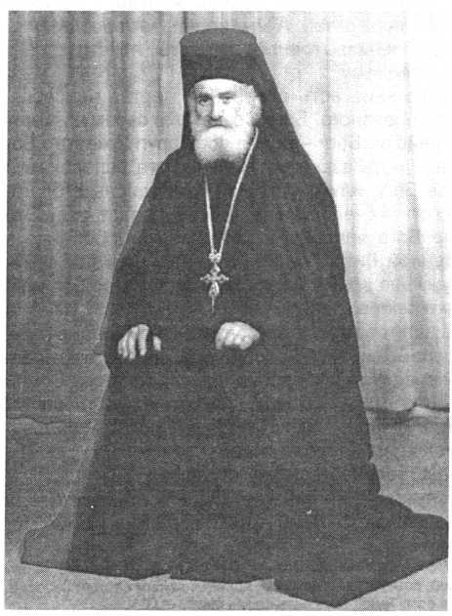

**36**

лостной жатвы, когда всех душит ненависть к другим людям, одним словом, когда мир сгибается от тяжести собственных разбушевавшихся страстей, стоит ли во­обще говорить о гордости и смирении? Кто услышит? И кто уразумеет? Разве слова евангельской мудрости не противоречат мирскому восприятию? В современ­ном человечестве гордость почитается самым мощным стимулом личного и национального прогресса. Чело­век без самолюбия, общество без чувства достоинства и чести, народ без национальной гордости считаются обреченными на унижение и исчезновение.

Кто при таком подходе станет внимать словам Хри­ста: “Всякий возвышающий сам себя, унижен будет”? Мир ныне уж не тот, каков был прежде. Шум мира, одер­жимого лихорадочной работой, заглушает тихие дуно­вения Евангелия. Фабричные гудки говорят иным язы­ком, нежели святые отцы, эти дивные мудрецы Церк­ви. Современное человечество усердно устремляется к желанным целям, забыв о единственной высшей цели человеческой жизни — о возращении к Богу. Посему Евангелие — изгой в современном мире, который ищет пристанище в сердцах людей, но двери перед ним по­чти повсюду затворяются. Сегодня мир не нуждается в евангельских наставлениях. Он отвергает смирение и высмеивает его, как баранью покорность. Понятия настолько перепутались, что гордость — этот гибель­ный корень всех пороков, возводится в культ, а смире­ние — мать добродетелей, подвергается поруганию. Наш мир, как никогда, отошел от Христа. Но не обязы­вает ли это нас еще настойчивей говорить о Боге?

Современные кровавые события убедительно сви­детельствуют: до чего может дойти человечество, встав на крутую дорогу гордости и презрев смирение. Но не толкают ли они на подлинно христианскую проповедь? Люди, вопреки всему, жаждут Бога. Несмотря на все превратности судьбы, бедное человеческое сердце ос­тается неизменным. Задумываясь над безумием своих дел и свершений, оно невольно трепещет, ужа­саясь собственным деяниям и испытывая смутную тос­ку по вечному, возвышенному, доброму и божествен­ному, что вывело бы его из мрачного лабиринта зем­ных противоречий к чаемой тихой и безмятежной веч­ности. Не являются ли эти смутные чаяния неосознан­ным устремлением к Богу, Его вечным истинам, рас­крытым в Евангелии; не скрывают ли они жажду при­мирения с совестью и небом?

Великое множество людей, действительно, уже ото­шло от Бога столь далеко, что ожесточилось в отно­шении веры, Бога и Неба. Ощущая однако в сердце мучительную пустоту, которая является последним напоминанием о забытом Боге, они с непримиримой гордостью насмехаются над верующими и, озлоблен­ные, гибнут в своем безоглядном всеотрицании.

Но есть также люди, которые, хотя и удалились от Бога, но не сожгли совести, не заглушили голос серд­ца, и, обуреваемые жаждой, ищут вечную Истину. Они были бы рады, если бы им указали вечный путь на современном беспутьи. Для них было бы истинным счастьем услышать Божественные глаголы Евангелия, объясняющие тайны противоречивого человеческого существа, дарующие лекарство от греха и предлагаю­щие необходимые пути к спасению. Наконец, есть в нынешнем заблудшем мире и такие добрые души, ко­

торые вопреки современному нигилизму, идут небес­ными путями и для которых большое утешение — слы­шать слово Божие, укрепляться в вере, осмыслять свой путь, чтобы, не блуждая по кривым путям, обрести уте­шение и с новой надеждой двигаться вперед.

Человеку нужно проверять свой жизненный путь, ибо, имея поврежденное грехом сердце, он всегда скло­нен к заблуждениям. Сколько потребно усилий, преж­де чем он исцелится и окончательно просветится! Есть немало христиан, которые, желая как будто добра, в конечном счете творят зло. Стремятся вроде бы к спа­сению, но почему-то неожиданно оказываются на пу­тях гордости и погибели. Духовная жизнь — это блуж­дание по неизведанному морю, где повсюду подстере­гают неожиданности и опасности: здесь бури, там под­водные камни, наконец, водовороты и коварные тече­ния. Сколь бдителен и опытен должен быть человек, чтобы не погибнуть!

Для всех, жаждущих духовного просвещения и спа­сения, я хочу изобразить два главных пути в жизни — гордость и смирение. Не все посеянные семена гиб­нут, не все склевывают птицы небесные. Большая часть семян все же падает на добрую почву. Не будь этой уверенности, кто стал бы сеять? А при духовных посе­вах происходят подчас и чудеса с Божией помощью. Кто знает, прорастет, может быть, попав в трещинку, и семя, упавшее на камень! Вырастают же порой див­ные огромные сосны на голых горных скалах.

*Первый грех и первая добродетель.*

Ведомо ли любезным читателям, какой грех был самым первым? Гордость появилась прежде воров­ства, лжи, измены, убийства, прелюбодеяния, чрево­угодия, клеветы, гнева, злобы и т.д. Денница — один из первых и светлейших ангелов Божиих возгордился пред Господом и возжелал стать подобным Всевышнему. Эта гордость однако не возвысила его, а низвергла в преисподнюю. Она сделала его не божеством, а мрач­ным сатаною. Эта гордость положила начало злу в мире. И породила все прочие грехи. Гордость погуби­ла и род человеческий. Она стала основой ада, источ­ником пороков, ключом греха, причиной падения, пу­тем погибели. Сатана воцарился в царстве тьмы и вос­сел на престоле гордости. Он подвигнул к гордости и людей и посеял через нее все беды на земле.

Господь Иисус Христос, Который сошел на землю раз­рушить дела диавола (1 Ин.3,8), предложил средство от гордости, а именно — смирение. Это — первая доброде­тель, о которой Он возвестил в Своей дивной нагорной проповеди. Блаженства начинаются Божественными сло­вами: “Блаженны нищие Духом; ибо их есть Царство Небесное”(Мф. 5, 3). По единодушному свидетельству святых Отцов, смиренные и есть нищие духом.

**Часть I О ГОРДОСТИ В ЦЕЛОМ**

**Рассмотрим прежде всего, что такое гордость**

Гордость! Кому она не ведома? Кто из нас не ра­нился об ее шипы? Кто не страдал от ее насмешек и упреков? Всем она знакома по жизни, потому что гор­

дость вездесуща. Она везде, где живет человек. Она бежит по улице, кривляется на площадях, гордо шеству­ет в общественных местах. Она важно восседает в мяг­ких креслах учреждений. Она вступает с фарисейской надменностью и в церковь и проникает даже в мона­шеские кельи. Ею несет от любой мало-мальски значи­мой особы, она выглядывает почти из каждого окнa. Она

важна, напыщена, нарумянена и набелена и ступает самонадеянно и самодовольно, дабы все ее видели.

Ее природа не терпит неприметности. Она жаждет блистать и очаровывать. Она хочет быть предметом внимания и удивления. Она красуется, чтобы ее отовсю­ду видели, и тщится взобраться на высокое место. Гор­дость идет крутой дорогой, ведущей вверх. Иногда она даже устремляется на головокружительную высоту.

Искушая Иисуса Христа, дьявол поставил Его на высокую гору. Он не перенес Его в юдоль страданий и унижений, как позже Бог-Отец поступил со Спасите­лем, а воздвиг Его на горные вершины, обещая высо­кое: сытость, земную славу и власть над миром. Он обещал многое. Но мог ли дьявол что-либо дать? Нет, ибо у него ничего нет кроме злобы, гордости и геенско- го огня.

Как поступил лукавый дух с Иисусом Христом, воз­ведя на гору искушений, так он поступает и с нами: возносит нас высоко, подкупая соблазнительными и ложными обещаниями, увлекая добрыми похвалами, возвышает нас в собственных глазах, обещая сытость, богатство, славу, поставляет на несвойственную нам высоту, где может легко закружиться голова, и откуда нас нетрудно низвергнуть в пучину вечной погибели. И чем выше он поднимает нас по лестнице гордости, тем страшнее будет падение, когда дьявол столкнет нас.

**Развитие гордости. Тщеславие**

Есть три степени гордости. Первая степень — это невинное, на первый взгляд, тщеславие. Дьявол лу­кав. Он не тотчас поставляет человека на головокру­жительную высоту, а стремится возбудить в нем стрем­ление к славе. Тщеславие — старославянское слово и означает “поиск тщеты”, т.е. поиск пустой, суетной, люд­ской славы. Св. Иоанн Лествичник, великий знаток че­ловеческих добродетелей и пороков, тонкий психолог духовной жизни, полагает, что тщеславие и гордость — различные этапы в развитии одного и того же порока.

По его словам, “различие между этими двумя поро­ками такое же, как между младенцем и мужем. Тщес­лавие — начало, гордость — завершение”. Тщеславный вкусил ядовитую сладость человеческого величия и потому ищет одну лесть и похвалу. Этот порок уже в начатке являет всю свою богопротивность. Тщеслав­ный ищет и жаждет славы, хотя она принадлежит од­ному Богу (Втор. 32, 3; Лк. 2, 14). Слово Божие всегда возвещает: “Буди слава Господня во веки!” (Пс. 103, 31). Прославлений великого Божьего имени и восхваления Его чудных дел особенно много в Псалтири (Пс. 135, 137, 14 5–150).

Тщеславный же забывает, что и он призван славить Творца. Он, несчастный, самовлюблен, мыслит себя божеством, ища способов самопрославления. Потому- то и прав Иоанн Лествичник, именуя тщеславного че­

ловека “христианским идолопоклонником”. Самое уди­вительное то, что тщеславие может проникнуть и в верующую, благочестивую душу. Такой человек начи­нает кичиться тем, что он славит Бога! Тщеславие во­обще беспредельно и не знает преград. Оно всюду находит повод для самолюбования и бахвальства.

Об этом свойстве гениально говорит прп. Иоанн Ле­ствичник: “Как солнце равно светит всем, так и тщес­лавие похваляется всеми добродетелями. Когда, к при­меру, пощусь, я в то же время тщеславлюсь. Когда же, дабы скрыть от любострастных свой пост, я позволяю себе вкусить пищи, невольно тщеславлюсь своим бла­горазумием. Облачившись в светлые ризы, падаю по­раженный суетностью; переодевшись в лохмотья, ки­чусь скромностью. Заговорю ли, меня вновь охваты­вает тщеславие; умолкну и этим горжусь. И куда бы ни кинул это терние, его иглы всегда будут сверху”.

Тщеславие — величайшая беда, ибо оно везде най­дет для себя пропитание. Чем только не хвалится че­ловек? Богатство, красота, ум, талант, одежда, добро­детель, даже пороки — все служит поводом к тщесла­вию. Женщины особенно склонны радоваться и кичить­ся, услышав о себе лестное.

И тщеславие столь глубоко укоренилось в челове­ческом сердце, что если у человека нет чего-то значи­тельного, чем он может похвалиться, то он начинает гордиться лентой, шляпой, или даже пером на этой шляпе. Взгляните на детишек! И в их невинных серд­цах рано взрастает отравленный цветок тщеславия. Девочки хвастают платьицами, браслетиками, кукла­ми, а если им сказать, что одежда или игрушка некра­сивы, это столь глубоко ранит их, что они принимают­ся плакать. О, каким тщеславием наполняется сердечко мальчика, когда дядя разрешает ему поносить часы! Он побежит с часами к друзьям, чтобы похвастаться перед ними. К своей драгоценности он не позволит никому даже прикоснуться. Когда на лицах друзей живо отразятся восхищение и зависть, нет тогда предела тщеславию и радости маленького гордеца. Если тщес­лавие не угаснет в невинной детской душе, оно разра­стется, и душа опасно занедужит.

Для тщеславия нет ни рода, ни племени. Как бо­лезнь может поразить каждого, так в любом человеке может укорениться самолюбие. Знатные и великие находят повод для тщеславия в знатности. Однако и простые смертные могут найти у себя что-нибудь, чем можно было бы похвалиться. Паскаль со свойствен­ной ему глубиной мысли так говорит об этом: “Сует­ность столь глубоко таится в сердце человека, что хва­лятся и воин, и слуга, и повар, и носильщик, и каждый жаждет иметь себе почитателей; их желают филосо­фы и пишущие против них ищут славы в том, что хоро­шо писали; и их читатели хотят прославиться тем, что это прочитали; и у меня, пишущего это, есть такое же желание; а может его будут иметь и те, кто станет это читать...”

В иронии Паскаля заметна его скорбь по поводу трагического состояния падшей души человека. Во­истину, тщеславие следствие падения. До грехопа­дения первые люди в раю не знали ни гордости, ни тщеславия. Пока человек был достоин ублажения, он не искал для себя славы, а возносил хвалу своему

Создателю. Когда же сам он стал достоин жалости, то возжаждал, чтобы его ублажали и восхваляли.

Тщеславие встречается не только у светских лю­дей, но и у духовных. Если для первых оно опасно, то для духовных крайне гибельно. Интересно, что тщес­лавие одновременно может заставить человека тру­диться, молиться, поститься и подавать милостыню. Но из-за тщеславия эти духовные подвиги столь же тщетны, сколь бессмысленно наливать воду в бездон­ную бочку. Разве фарисеи, о которых говорит Еванге­лие, не творили добрые дела ради суетного желания славы? И вместо того, чтобы получить за них награду от Бога, они услышали из уст Христа упрек: Торе вам, книжники и фарисеи, лицемеры!” Тщеславный, свер­шивший даже благое дело, не обретет пользы, ибо он искал суетной для себя славы.

Оттого Иисус Христос наставляет апостолов: “Смот­рите, не творите милостыни вашей пред людьми с тем, чтобы они видели вас; иначе не будет вам награды от Отца вашего небесного. Итак, когда творишь милос­тыню, не труби перед собою, как делают лицемеры в синагогах и на улицах, чтобы прославляли их люди. Истинно говорю вам: они уже получают награду свою. У тебя же, когда творишь милостыню, пусть левая рука твоя не знает, что делает правая, чтобы милостыня твоя была втайне; и Отец твой, видящий тайное, воз­даст тебе явно“ (Мф. 6, 1–4). Такое же предостереже­ние от суетного тщеславия Спаситель дает в отноше­нии молитвы, поста и при совершении всякого доброго и богоугодного дела.

Некоторые св. отцы недаром говорят о сходстве тщеславия с маленькой букашкой. Какой бы крохотной она ни была, она может погубить великие плоды доб­родетели. “Муравей,- говорит прп. Иоанн Лествичник, — ждет жатвы, тщеславие поджидает стяжания богат­ства”. Под богатством тут необходимо понимать духов­ные труды и обретенные добродетели. Муравей дово­лен, украв зерно, а тщеславие радуется, что может насладиться содеянными подвигами. Однако в силу духовных законов, если ты кичишься свершенным доб­рым делом, ты его теряешь. Потому что, ища людской славы, ты уже получаешь свое и лишаешься небес­ной награды.

Свт. Феофан Затворник называет тщеславие самым зловредным и обольстительным врагом: “Оно делает из человека раба, который сразу проедает накоплен­ное, ничего не оставляя на завтра. Кто усладился са­молюбием, тот уже получил свою награду и незачем ему ждать воздаяния в будущем. Он всегда наг, как промотавший все свое богатство. Нагим он явится и на тот свет. С ним будут только его грехи, добрые же дела, могущие ему помочь, цены иметь не будут. Вот какова пагубность нашего тщеславия.” Безумие тщес­лавия состоит и в том, что оно понуждает тебя тру­диться впустую, лишая истинной награды.

“Тщеславный подвижник, — говорил премудрый прп. Иоанн Лествичник, — причиняет себе два вреда: первый — изнуряет тело работой, второй — не получает при этом за свой труд никакой награды”. Тщеславный человек похож на глупую курицу. Едва она снесет яич­ко, как хвалится и кудахчет, чтобы все ее слышали. Но пользы ей нет от этого, ибо, услышав, человек забира­

ет яйцо. Так и у тщеславного бесы похищают его доб­рые дела. С точки зрения божественной премудрости тщеславный христианин всегда нелеп. Накопленными богатствами он хвастает перед всеми. А тот, кто де­монстрирует свои драгоценности и сокровища, будет обязательно ограблен ворами.

**Борьба с тщеславием**

Незримый возбудитель наших тщеславных помыс­лов, зачинатель гордости, наш заклятый враг — это дьявол. Он внушает низкопоклонным льстецам, что­бы похвальными словами они подстрекали тщеслав­ные души, либо самим поиметь какую-то выгоду, либо напакостить суетным славолюбцам. Но встречается также лесть, которая исходит от добрых и любящих, но не просвещенных сердец. Истинно просвещенный христианин, знающий какой вред может принести даже одна похвала, никогда не стал бы льстить и подталки­вать к тщеславию.

Мы часто льстим друг другу из желания кому-то понравиться или услышать в ответ похвалу, или от незнания тонкостей духовной жизни и опасности тщес­лавия.

“Господь часто скрывает от наших глаз и те добро­детели, которые мы уже обрели; а льстец, точнее — прелестник, через похвалу, обращенную к нам, отвер­зает нам глаза. А когда они раскроются, все сокрови­ще нашей добродетели исчезает,” — так говорил прп. Иоанн Лествичник. По его убеждению, “прелестник — помощник бесов, управитель гордости, корчеватель сердечного умиления, истребитель добродетелей, сби­вающий с пути истинного”. Прав был пророк Исайя, говоривший, что ублажающие льстят вам (Ис. 3,12).

Но как бороться с этим тщеславием, которое так легко возникает в наших душах и так услаждает наши суетные сердца? Когда мы слышим похвалу, необхо­димо вспомнить, по советам св. отцов, наши беззако­ния и грехи и этим сразу же охладить свое сознание: люди хвалят нас, ибо им неведомы все наши душев­ные падения. И тогда в нас может возникнуть спаси­тельное чувство, что мы заслуживаем не похвалы, а укора, кары и посрамления. Еще быстрее отгоняет тщеславные настроения мысль о Страшном Божием суде, на котором откроются все наши тайные дела и будут осуждены все наши постыдные беззакония. Страх Божий — самый сильный враг тщеславия.

Если же тщеславие порождено не внешними похва­лами, а проистекает из глубины нашего поврежденно­го сердца и шепчет ласковым голосом: “Взгляни, как умно ты поступил! Погляди, каким добрым ты был! Сколь мудро говорил!”, тогда, по совету свт. Феофана Затворника, необходимо немедленно начать брань с возникшим в душе тщеславным чувством. “Боритесь и победите!”- говорил он. “Первое, что надо сделать, это осознать и прочувствовать, что сей помысел (т.е. тщес­лавие) — враг души. Поэтому, как только он проявится, спешите призвать на помощь сие сознание и сие чув­ство. Оно непременно будет неприязненно к этому по­мыслу, и эта неприязнь отвергнет его. Почувствовать неприязнь к тщеславному помыслу — это все равно, что сильно ударить кого-нибудь в грудь. Тот, кого пора-

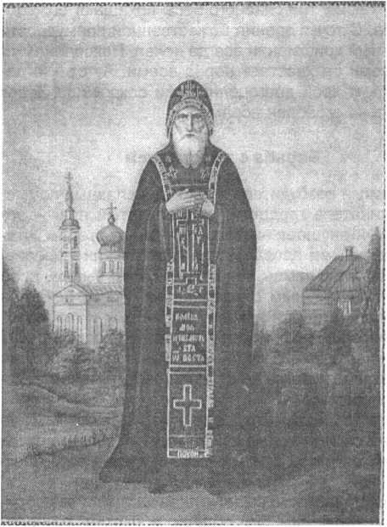

*Преподобный Иоанн Рыльский*

жает удар, падает на землю; а помысел, пораженный неприязнью, оставляет душу”.

Кроме того, смирить и отрезвить нас может может ясное понимание того, что кто мы есть на самом деле, сколь мало сделали добра и сколь многое нам еще предстоит. “Если ты сотворил нечто доброе, — совето­вал свт. Димитрий Ростовский, — избегай похвальбы! Едва лишь похвалишься, как все, что ты приобрел с трудом, внезапно потеряешь из-за тщеславия и тебя оставит благодать Божия. Поелику от похвальбы про­исходит самовозношение, а от возношения — падение, а от падение — богоотступничество”. Следовательно, лучше, чтобы ты не соделал ничего достославного, чем, свершив сие, превозноситься. “Лучше быть смиренным грешником перед Богом, нежели гордым праведником”. Премудрый Соломон говорил: “Мерзость пред Господом всякий надменный сердцем; можно поручиться, что он не останется ненаказанным” (Притч. 16, 5).

Тщеславие изгоняется истинным и глубоким само­познанием. Почему обычно мы похваляемся? Потому что сравниваем себя с нижестоящими. Но сравнив себя с высокостоящими, мы увидим, сколь мы нелепы, хуже, менее рассудительны и глупее! И тогда желание суес- лавия непременно исчезнет. Поразмыслив еще: все ли мы делаем, что обязаны делать, и действительно ли совершенна сотворенная нами толика добра, мы убедимся, что для нашего тщеславия нет никаких ос­нований. Свт. Димитрий Ростовский прекрасно сказал: “Некоторые совершили немало добродетелей, разда­ли имущество, оставили богатства, сотворили нечто достославное, просветили мир, умудрили народ, спас­ли множество душ, и не похвалились. А ты, не свер­шив никакого добра, не исправив никакого богоугодно­го дела, похваляешься ничтожно малым. Не похваляй­

ся, а надейся, дабы Бог похвалил тебя. Потому твори добро, и Бог без твоей похвальбы узнает об этом. И, если Ему будет угодно, Он и без тебя прославит тебя... Он никого не оставит без награды".

Свт. Димитрий прекрасно выразил эту же мысль и в другом месте: “Если сам себя хвалишь, все начнут тебя презирать. И если молчишь о себе, Бог и люди загово­рят о тебе. Если же начнешь возвеличивать себя, Бог умолкнет о тебе и отвергнет тебя”.

Св. пророк и царь Давид выразил Св. Духом прекрас­ные мысли, которые нужно помнить и неизменно по­вторять всем, кто хочет избавиться от тщеславия. Он изрек в молитвенном порыве: “Не нам, Господи, не нам, но Имени Твоему даждь славу” (Пс. 113, 9). И Сам Спаситель наставляет нас, как излечиваться от славо­любия: “Когда исполните все повеленное вам, говори­те: “мы рабы ничего не стоящие; потому что сделали, что должны были сделать” (Лк. 17,10). Сколь глубоко подрублен корень тщеславия словами: “Когда испол­ните все!" Кто из нас может похвалиться, что испол­нил все? Никто! Все не доделали многое, даже очень многое. И, если тщеславие запрещено и осуждено, когда свершили все, сколь оно предосудительнее, если вызвано чем-то мелочным и ничтожным: остроумно пошутили, неплохо спели или наш костюм прекрасно сшит и хорошо, очень хорошо на нас сидит!

Посмотрите трезвее и глубже: у человека нет осно­ваний чем бы-то ни было хвалиться, так как нет у него ничего своего, все ему дано свыше. И только грехи принадлежат ему, поскольку он их соделал сам, без чьей-либо помощи. О добродетелях сказать этого нельзя. Ибо истинное добро, угодное Богу, свершает­ся с Божией помощью, по благодати, которая дарова­на нам в таинстве св. Крещения. “Без Меня не можете делать ничего” (Ин. 15, 5). Сколь глубоко христианское Откровение! Лишь оно наставляет нас, что мы не име­ем права превозноситься, творя добрые дела, так как они соделаны хотя и при участии свободной воли че­ловека, но и с помощью Божьей благодати.

Без этой благодати всеми самыми титаническими усилиями нашей свободной воли не достичь того со­вершенства, которого достигли святые. Их христианс­кое сознание Апостол Павел выразил в классических словах: “Но благодатью Божиею есмь то, что есмь” (1 Кор. 15,10), которые объясняют странный парадокс, что те, кто более других имел чем похвалиться, достигнув полной добродетели и даже творя чудеса, считали себя грешными и недостойными рабами Божьими. Всякое добро, обнаруженное в себе, они совершенно справед­ливо приписывали Божьей помощи и благости.

“Стыдно превозноситься чужими украшениями”, — говорил премудрый прп. Иоанн Лествичник. — И еще более безумно гордиться Божьими дарованиями. Все заслуги твои — не твои, а дарованы Богом, как и твое бытие. Какие добродетели ты мог бы стяжать без по­мощи разума, но и сам разум дан тебе Богом. Подвиги, совершенные тобой без помощи твоего тела, — это ре­зультат твоего усердия; но твое тело — не твое, а Бо­жье творение. Не уповай на свои дарования, пока не услышишь от Судии последнего приговора; особенно вспоминай евангельский пример мужа, который был на брачном пиру, но потом был связан по рукам и ногам и

брошен во тьму внешнюю. Не возноси высоко голову к облакам, будучи сотворенным из праха. Ибо некото­рые, будучи святыми и одухотворенными, были повер­жены на землю”.

По свидетельству св. отцов, тщеславию были под­вержены даже Божьи угодники. Прп. Иоанн Лествичник поведал о духовном видении прозорливого и святого мужа, в котором с исчерпывающей психологической достоверностью описано, сколь лукаво бывает иску­шение тщеславием, и с каким мудрым трезвением под­вижники борятся с тщеславием.” Некий из прозорли­вых увидел однажды загадочное зрелище, — повеству­ет прп. Иоанн Лествичник,- и поведал мне. Когда я пре­бывал однажды в братском собрании, — говорил он, — посетили меня два злых духа: дух тщеславия и дух гордости, и уселись подле меня. Первый толкал меня в бок перстом тщеславия, дабы я поведал братьям о каком-нибудь видении или о своем подвиге, будто бы свершенном мною в пустыне. Едва я его прогнал сло­вами: “Да возвратятся вспять и постыдятся хотящий ми злая” (Пс. 39, 15), как тут же, сидящий слева дух прошептал на ухо: “Прекрасно поступил ты! И вели­кую похвалу заслуживаешь за то, что одолел моего бессовестного отца — духа тщеславия.” Я же, повер­нувшись к нему, повторил слова, идущие в Псалтире вслед за сказанными: “Да приимут абие студ свой гла­голющий ми: благоже, благоже” (Пс. 39, 16)”.

Вот как боролись св. отцы с тщеславием. Своими наставлениями и примерами они научают нас, как над­лежит противостоять этой опасной слабости нашего духа, дабы заблаговременно избавиться от начальной степени погибельной гордости. Ибо, если не искоре­нить тщеславие в душе, оно, как бурьян, прорастет буйно и быстро, заглушив все святое и доброе, и дос­тигнет более высокой степени развития, укрепится, сделается навыком и, принося гибельные плоды, ста­нет нашей горькой и вечной судьбой.

**Надменность**

Вторая степень гордости — это надменность. Над­менный человек возведен сатаной на более высокую ступень, нежели тщеславный. Здесь потому и удоволь­ствия побольше, но и головокружение от высоты по­сильнее. Надменность рождается от тщеславия как бабочка из гусеницы. И если для тщеславия довольно пресмыкания, надменность взлетает выше, как бабоч­ка. Тщеславному человеку достаточно самодовольства, тогда как надменный настолько самовлюблен, что он не только безмерно любуется собой, но и отвергает все, к его особе не относящееся. Он считает себя са­мым умным, самым достойным и самым совершенным.

Тщеславный ждет похвал и ими наслаждается, над­менный же сам не ведает, чему больше радоваться: похвалам, к нему обращенным, или унижениям, кото­рыми он удостаивает окружающих. Тщеславный счас­тлив и в узком кругу своих лжедрузей и льстецов. Если их нет, он утешается похвалами самому себе: “Взгля­ни, какой ты красивый! Как прекрасна твоя стать! Ка­кие у тебя украшения! Как прекрасно ты поешь!” и про­чее. Надменный же не довольствуется сознанием соб­ственного превосходства. Ему недостаточно излияний

своего окружения. Он хочет более широкой популяр­ности. Он жаждет блистать, сиять, дабы им восхища­лись все. Так как он видит, что чужая надменность мешает взлету его собственного высокомерия, он при­нимается унижать и осуждать всех и вся.

Если он обнаружит у своего соперника изъяны, то, выставляя на всеобщее обозрение, бичует их с ожес­точением. И тайный смысл этого поступка: “Смотрите, каков тот! Сколь дурны его дела! Сколь низкая у него душа! Я не таков!” Когда надменный находит у сопер­ника добродетели, то не только не склоняется перед ними, но высмеивает их с желчной иронией. Если со­перник одарен и ярок, он заклеймит его суетным и сла­волюбивым. Если тот набожен, он поносит его как ли­цемера. Когда же он скромен и непритязателен в одеж­де, надменный назовет его скрягой. И при этом, над­менный будет требовать от других поддержки себе.

Тщеславие более близоруко и довольствуется лишь тем, что, зная о своих достоинствах, жаждет им похва­лы. Надменность же дальнозорка. Она не терпит ни­чего, что могло бы бросить на нее тень. Тщеславный меньше печалится, чем надменный. Первого возмез­дие чаще постигает за могилой. А у надменного стра­дания от надменности начинаются уже на земле. С надменностью чаще всего связана зависть. Зависть же сама себя наказует. Надменный гневлив, а гневливый сам раздувает пламя своих страданий. Надменность вспыхивает от адского огня. Она обещает жертвам высокие наслаждения, сладкое опьянение, возвыше­ние в глазах других, но в сущности приводит к посрам­лению перед мудрыми людьми и к полной богоостав- ленности.

Надменный, как бы не был он умен в собственных глазах, есть по сути своей жалкий безумец. Он думает, что, ублажая свою надменность, доставляет душе выс­шее наслаждение, но на самом деле отравляет себя надменностью как наркотическим веществом, как опи­умом. Сколько волнений, сколько тревог, сколько бур­ных страстей можно заметить в душе надменного чес­толюбца! Ему кажется, что он во всем прав. Неужели в мире все не согласны с ним во всем? Стоит ему ус­лышать противоречие, как он вскипает и испытывает страдания. Он влюблен в себя и хочет, чтобы другие почитали его и дивились ему. Но может ли он сделать всех своими поклонниками?

Многие начинают его критиковать, некоторые пыта­ются обличать. Этого надменный не переносит и ис­пытывает невыносимые муки. У безумной надменнос­ти много страданий уже здесь на земле, но бесконечно больше их ждет ее за гробом. “Всякий возвышающий сам себя, унижен будет" (Лк. 18, 11), — говорит Спаситель. Не­бесный суд избрал для надменности самое страшное на­казание — унижение, при том вечное и бесконечное.

Надменность — сатанинское свойство. Как дьявол находит усладу, причиняя скорби и несчастья людям, так и надменный стремится высмеять, осудить и очер­нить других, лишь бы не лишиться уважения к себе. Надменность себя сама возвеличивает. Так фарисей превозносил себя в храме, осуждая кающегося мыта­ря. Надменность не терпит чужих мнений, не прощает критику в свой адрес. Надменный видит только соб­ственные достоинства и переоценивает себя. О дру­

гих он говорит гордо, иногда благосклонно, реже — снис­ходительно, а чаще всего презрительно. Равных он ста­вит ниже себя. С нижестоящими груб и жесток. Более одаренных или вышестоящих он оценивает милостиво­снисходительно, но при откровенном с вами разговоре выясняется, что себе он отвел все же первое место.

Разумеется, у надменности есть различные степе­ни и оттенки. Один менее надменен, другой горит са- мопревозношением. Один чувствует, что надменность — порок, но по бессилию или слабоволию не может с ним справиться и умело его скрывает. Иной надменен циничным образом. Роль при этом играет и степень умственного развития, и образование, и общая культу­ра человека. Культурный человек — изысканно-надме­нен, если можно так выразиться. Простак надменен примитивно, он просто грубо с тобой разругается, если станешь ему перечить или в чем-то изобличать. Куль­турный же постарается тебя так покорить своими ка­чествами, чтобы ты сделался лакеем его славолюбия. Но и культурный человек под влиянием вспыхнувшей в нем гордыни может сделаться грубым как простак. В обоих случаях страсть остается одной и той же. Она подобна змее и, если на нее наступишь, ужалит.

В обществе, где дискутируются какие-то общие воп­росы, надменный проявляет себя тем, что навязывает собственную интерпретацию. Он всегда готов перечить другим, всегда найдет, что возразить, он мастер крити­ковать и страшно обижается, когда его критикуют или ему возражают. Надменный любит насмехаться. Он всегда найдет в других что-нибудь смешное; чужие недостатки — любимая тема для его нечестивых уст. Если ему нечего возразить безупречному человеку, то он начинает подтрунивать над его кривым или курно­сым носом. Надменный может вознестись в своей гор­дыни до того, что принимается высмеивать всех и вся, за исключением себя, разумеется.

Надменность делает людей озлобленными, недру­желюбными, сварливыми, памятозлобными, гневливы­ми, немилостивыми и вечно враждующими. Заставьте двух гордецов жить вместе, вселите их в роскошные палаты! Им будет тесно в обширных залах. Они не смогут выносить друг друга. Всегда будут ссориться; постоянно станут доказывать свою правоту. Два непри­тертых жернова муку не мелят. Ибо надменный никог­да не покоряется. Дайте ему добрый совет — он его не исполнит. Он поступит по-своему, хотя его безрассуд­ный поступок приведет к великим бедам. Надменность разоряет благополучные семьи, расстраивает жизнь селений, пятнает кровью тихие посиделки, свадьбы, хороводы, возмущает города, поджигает весь свет и настраивает всех против всех.

Ничто так не разрушает гармонию жизни и обще­ственный порядок как надменность. Она разобщает, потому что в ней нет ни смирения, ни любви, которые одни объединяют, укрепляют и созидают. Всякий над­менный человек сам себе маленький божок. Посколь­ку божку надлежит оказывать особое внимание и по­чтение, то он от всех ждет жертв и уважения к своей персоне, не чувствуя себя кому-либо чем-то обязан­ным. Таков человек, полностью утвердившийся в сво­ем гибельном превозношении, и он может легко дос­тичь и третьей, самой страшной степени гордости.

**Гордыня против Бога**

Самонадеянный Денница поднялся было до этой степени. Но эта высота оказалась даже для него столь ошеломляющей, что и он не смог на ней удержаться и был повержен. А он говорил себе: “Взойду на небо, выше звезд Божиих вознесу престол мой и сяду на горе в сонме богов, на краю севера .... буду подобен Все­вышнему" (Ис. 14, 1 3–14). На эта же гордость низверг­ла его в глубь преисподней. Прельщая ею, сатана прельстил и наших прародителей в раю. “Вы будете, как боги!” (Быт. 3, 5), — сказал он им. И первые люди, вступив на соблазнительный путь гордости, пали, при­том так глубоко, что подняться сами уже не могли, и нужно было, чтобы Сам Сын Божий — Воплощенная Любовь сошел на землю, дабы искупить их и спасти.

“Вы будете, как боги!” Какой с виду яркий и сильный соблазн! Кто не пожелал бы стать подобным богу? Но беда в том, что дьявол не может сделать нас богами. Он лжец. Его обещания несостоятельны. Увлекая об­маном на вершину, он оттуда низвергает в бездну. Адам и Ева пожелали стать богами. И что вышло? В каком- то отношении они пали даже ниже животных. Эту пе­чальную истину хорошо доказывает судьба их злосча­стных потомков. Начиная с того трагического падения в раю, люди, как слепые, бредут путем гордыни, пыта­ются взлететь и снова падают и, чем выше взлетают, тем ниже падают.

От безумной гордости проистекают все неустрой­ства в нынешнем кровавом мире. Отсюда все падения современного человека. Сколько писателей, сколько философов, сколько политиков, сколько завоевателей, забыв в своей слепой гордости, что они — простые смер­тные, брались за грандиозные и превышающие их силы дела, начинали строить вавилонские башни, восста­вали против Самого Бога и потом кончали свою жизнь, одни — в страшных недугах, другие — полностью разо­рившись, третьи в крайнем унижении, четвертые — в сумасшедшем доме, а все вместе — в аду!

Гордым Бог противится (Иак. 4, 6). Гордый дух все­гда противоречит и ничьих научений не терпит. Он дес­потичен, крайне себялюбив и жесток. Гордец предпоч­тет, чтобы его убили, чем обличили или унизили. Ему только позвольте править и верховодить. Он хочет быть богом. “Как кипарис никогда не клонит свои ветви долу, так и высокоумный инок (монах) не стремится иметь послушание”, — говорил прп. Иоанн Лествичник. Гордый никогда не признает себя виноватым.

“Некий мудрый старец спрашивал на исповеди бра­та, нет ли в нем гордости. Тот же, пребывая в умствен­ном ослеплении, отвечал: “Прости меня, отче, гордос­ти во мне нет!” На это благочестивый старец ответил ему: “Чем иным, чадо, лучше и убедительнее можешь ты явить мне свою гордость, как не этими словами: гордости во мне нет?“

Нынешнее заблудшее человечество не хочет при­знать гордость грехом, а даже считает ее добродете­лью. Оно настолько запуталось в понятиях, что смеет­ся не над сатанинским чувством гордости, а над сми­рением. Человеческая гордость воспринимается как норма. Она вменяется в долг и похвалу. Человек, мол, должен ценить собственное достоинство, отстаивать

свою честь, защищать свое "я”. За всеми этими слова­ми: честь, достоинство, самолюбие скрывается бесовс­кая гордость. Попробуйте обличить в рыцаре “благород­ного” самолюбия хоть малейший грех! Он не перенесет такого оскорбления с христианским смирением и тотчас обозлится и вспыхнет. И в пламени его “благородного гнева" блеснет личина сатанинской гордости.

Если гордость столь высокое моральное качество, почему же Иисус Христос нигде не говорит: “Будьте гордыми, как Я! Защищайте свою честь!” — а заповеду­ет противоположное: “научитесь от Меня: ибо Я кроток и смиренен сердцем” (Мф. 11, 29). “Но кто ударит тебя в правую щеку твою, обрати к нему и другую” (Мф. 5, 39). Нет, гордость — мрак, а мрак не имеет ничего общего со светом.

По словам богомудрого Лествичника, гордому не нужны даже искушения от дьявола,” потому что стал сам себе и дьявол, и враг“. Как дьявол любит зло, так и гордый защищает сокрытый в нем порок. Гордый, как сказано, не терпит никакого обличения. А по словам прп. Иоанна Лествичника,” отвергающий обличение доказывает свою приверженность ко греху". Поэтому современное гордое человечество дошло до глубоко­го падения, ибо в своей “благородной гордости” отбро­сило все назидания и скрывает за своей честью одно бесчестие!

“Людям высокого духа свойственно переносить оби­ды благородно и добровольно, — говорит тот же св. отец. — Гордые же беспокойны и духовно мятежно на­строены. Если у них все идет благополучно, они пре­возносят себя до небес. Если же их постигают неуда­чи, они ропщут, обвиняя всех и вся. Если разорились, начинают хулить даже Бога”. Гордый — богоборец, ан­тихрист. Начав с “невинного” тщеславия, он может дой­ти до полного осатанения.

Св. авва Дорофей поведал об одном своем совре­меннике, брате из монастыря, который, вступив на путь гордости, кончил помешательством. Вначале он воз­гордился пред равными себе, и, когда братья хвалили пред ним кого-нибудь, он унижал того, говоря: “Да кто он такой этот брат? Я никого не считаю достойным, кроме Макария”. Однако немного позже, принимался осуждать и Макария.” Да кто такой Макарий? Я при­знаю достойными только св. Василия и св. Григория.” Но и на этом возгордившийся монах не остановился. Не прошло много времени, как он начал уничижать в душе и сих великих святителей, признавая духовными авторитетами только первоверховных апостолов Пет­ра и Павла. Авва Дорофей, видя гибельное развитие гордыни, укорил его: “Брат, ты скоро начнешь и св. апо­столов уничижать”. И, действительно, так оно и случи­лось. Гордый брат стал говорить: “Ну кто такие Петр и Павел? Надо почитать только св. Троицу”. И в конце концов он в гордости восстал против Самого Бога и сошел с ума.

Правильно говорит прп. Иоанн Лествичник, что “гор­дость — это богоотступничество, бесовское изобрете­ние, уничижение ближних, мать осуждения, плод по­хвалы, предтеча безумия, ходатай грехов, причина духовного расслабления, источник гнева, повод к не- милосердию, ... жестокий законодатель, бесчеловеч­ный судья, противник Бога и корень хулы”.

И в наше время есть множество людей, вознося­щихся против Самого Бога и дерзающих хулить Его Пресвятое Имя. Не таковы ли богоборцы и безбожни­ки, которые, подобно безумцу из Псалтыри, говорят: “Несть Бога” (Пс. 13, 1)? Многие современники не хо­тят быть верующими из-за глупой и слепой гордости. Они считают унизительным смиряться перед истина­ми Православной веры. Не в состоянии сносить на­смешки безбожников, что верят “церковным басням”, они объявляют себя неверующими людьми, освобо­дившимися от человеческих предрассудков.

Но разве вера не является одним из редких ка­честв, возвышающих человека над животными? Без веры человек быстро угасает нравственно и стано­вится трясиной самых смрадных грехов и пороков. Несчастное современное человечество, вставшее на гибельный путь, на путь гордого безбожия, само себя толкает к апокалиптическим ужасам, которые обру­шатся на него вследствие отступления от Православ­ной веры из-за богоборчества, порочности и сатанин­ской гордости.

**Гибельность гордости**

Гордость — корень и начало всех грехов. “Все са­мые великие бедствия,- говорит св. Иоанн Златоуст — которые постигали вселенную, произошли от гордос­ти“. Все зло и ужасы, которые еще возможны на греш­ной земле и которые уже имеются, начавшись со Вто­рой мировой войны, порождены все той же гордостью. По свидетельству св. отцов, всякому падению пред­шествовала гордость. Слово Божие ясно говорит: “По­гибели предшествует гордость, и падению — надмен­ность“ (Притч. 16,18). Наш благочестивый, православ­ный народ знает об этом и даже сочинил поговорку в библейском духе: “Кто высоко летает, тот низко падает“. Гордеца наказывает падение,

Гордость может проникнуть в высокодуховную жизнь христианина и разрушить все добрые дела и высокие добродетели. Это хорошо видно из приводимого при­мера.

В IX веке епископский престол в Эдессе занимал великий Божий угодник св. Феодор. В это время близ города подвизался дивный столпник по имени Феодо­сий. Он был человеком духовным и за свои высокие монашеские подвиги удостоился от Бога дара прозор­ливости. Эдесский епископ часто навещал монаха, чтобы вести с ним духовные беседы. Однажды св.Фе­одор спросил:

* Сколько лет уже ты стоишь на этом столбе? Ради Бога, поведай о своем житии!

Старец, глубоко вздохнув, с плачем молвил:

* Поскольку повелеваешь мне, владыко, именем Господним, то о всем тебе расскажу. Но до смерти моей никому не открывай того, что узнаешь от меня.

Еще в юности я отрекся от мира вместе с моим стар­шим братом Иоанном. Три года мы прожили в монас­тыре. Там мы возжелали пустынножительства и, полу­чив благословение духовного отца, уединились в пус­тыне под Вавилоном. И, найдя две пещеры, далеко отстоящие друг от друга, поселились и молись каж­дый отдельно, пребывая в безмолвии. Пищей нам слу­

жили пустынные травы и плоды. По субботам и вос­кресеньям собирались мы на общее пение и молитвы, а после опять расходились, дабы снова предаваться молитве и богомыслию. Встречаясь случайно в пусты­не, мы изменяли направление, чтобы не нарушать уединение. Ангел Господень часто посещал нас, уте­шая каждого из нас.

Однажды я шел по пустыне, молясь и ища пропи­тание, как издали заметил брата. Он шел спокойно, но вдруг остановился, взглянув с испугом на землю, постоял немного, потом осенил себя крестным зна­мением, перескочил место перед собою, будто пе­репрыгивая через какой-то капкан, и убежал в свою пещеру.

Я удивился его большому прыжку и быстрому бегу, и пошел к тому месту, чтобы посмотреть, отчего мой брат столь быстро убежал. Приблизившись, я увидел большую горку золота. Я перекрестился, снял ман­тию, и, собрав золото, едва донес до своей пещеры. Брату же ничего не сказал. Затем я вернулся в город, купил большой дом с хорошими горницами и чистой водой, построил церковь, устроил монастырь и собрал 40 монахов. Выстроил странноприимный дом, боль­ницу, приобрел землю и инвентарь, и, все устроив окончательно, нашел в качестве управителя мужа доброго, который стал и игуменом монастыря. Оста­лось еще две тысячи золотых. Тысячу я отдал игуме­ну на монастырские нужды, а вторую раздал бедным, не оставив себе ни одного золотого. После того, про­стившись со всеми, я вернулся снова в пустыню, что­бы разыскать брата.

Когда я шел по пустыне, меня наполнило высоко- умие. Я с гордостью принялся размышлять о том, что мой брат не мог сотворить благое на найденное золото, а я свершил великое и благородное дело! С этими мыслями я незаметно дошел до пещеры сво­его брата. Честолюбивые помыслы все сильнее и сильнее овладевали мной. В самомнении я решил, что я лучше брата. И тут предо мною явился Ангел, посещавший меня ранее. Окинув меня строгим взо­ром, он гневно изрек:

* Зачем ты превозносишься перед братом горды­ми помыслами? Истинно тебе говорю, что весь твой труд — постройка церкви, основание монастыря и все соделанное тобою, ничто по сравнению с прыжком твоего брата через горку найденного золота. Потому что он перепрыгнул не через золото, а через вели­кую пропасть, которая отделяет богача от бедного Лазаря. Он взлетел на легких крыльях и потому его ждет лоно Авраамово ... Следовательно, твой брат перед Богом несомненно лучше. Тебе не достичь его совершенства, хотя ты по гордости считаешь себя достойнее. Поэтому, доколе ты жив, не видеть тебе ни брата, ни меня, пока не умилостивишь Бога мно­гими слезами.

Сказав это, Ангел исчез с моих глаз. Я же, войдя в пещеру моего брата, не нашел его там. Тогда я стал звать, плакать и горько рыдать, доколе силы не поки­нули меня. Так я провел семь дней и наконец услы­шал издали голос Ангела:

* Пойди на окраину города Эдессы и там, взойдя на столп, живи в покаянии, пока не умилостивишь Бога.

И я со слезами оставил пустыню, пришел сюда, взошел на столп и 49 лет провел на нем, борясь с по­мыслами, которые темным облаком нависали надо мной. Какая-то безутешная скорбь наполняла сердце мое. Однажды, на пятидесятом году, в субботу, поздно вечером, сладкое просветление пробудилось в моем сердце и рассеяло облако помыслов. Всю ночь я про­вел без сна, молясь с умиленным сердцем и орошая себя слезами утешения. Ранним воскресным утром, когда я читал псалмы, предо мной внезапно предстал светлый Ангел и сказал:

* Мир тебе и спасение!

Я ощутил утешение в сердце, пал ниц, и со слеза­ми произнес:

* Зачем ты отверг меня? Почему удалил брата мо­его. Я по сей день лежу, страдая от многих бед.

Ангел взял меня за руку, помог мне подняться и сказал:

* Я отступил от тебя из-за твоего высокоумия, за то, что в уме своем ты унизил брата своего. Но я не покидал тебя и находился с тобой все время, помогая тебе, как заповедовал мне Бог. А теперь, поскольку ты вполне смирился, то Бог вспомнил о тебе и послал меня, дабы пребывать с тобой и ныне и в будущем веке. Бог тебе дарует благодать прозорливости... Твой брат жив и всегда молится о тебе, но ты встретишься с ним в вечной жизни.

Эдесский епископ, услышав это, прославил Бога, Ко­торый мудро избавляет рабов Своих от всякого греха.

Из этого достоверного примера, взятого из жизни святых, видно, сколь пагубна гордость. Она кладет при­дел духовной жизни. Мешает Божией благодати сойти на нас. Потому и сказано в Слове Божием: “Бог гордым противится, а смиренным дает благодать” (1 Петр. 5, 5). Гордость отнимает благодать от стяжавших ее. Гор­дость — это полный духовный мрак. Свет Христова уче­ния не может ничего общего иметь с ней. Как свет и мрак не могут существовать одновременно в одном месте, так благодать и гордость не могут вместе оби­тать в одном сердце.

Человеческие законы не карают гордость, но ее пре­следует Божий закон, так как она богопротивна и по­рождает множество бед. Исцелить гордецов не в си­лах никто. Один Бог может их вразумить и смирить, ибо гордый ничего не приемлет от себе подобных. Наи­лучшее лекарство от гордости — скорби и страдания, которые попускаются Богом нам же во благо. Это страшные болезни, неожиданное разорение, смерть самого близкого человека и т.д. Эти лекарства, конеч­но, не действуют, так сказать, магически. Они могут либо исцелить, либо погубить.

В конце концов все зависит от свободной воли че­ловека, как он ими воспользуется. Если он не станет роптать и хулить Бога, осознает, что страдание за­служенно послано ему за гордость и множество пре­грешений, то тогда духовно исцелится. Благо видя­щим в злосчастии жизни Божию милость к себе. Бог скоро исцелит их. Но горе пребывающим, вопреки всему, в гордости. Они безвозвратно погибли! По­скольку земные страдания бессильны были их вра­зумить, то вечные муки ада смирят их. Но будет уже поздно и не нужно!

Часть II СМИРЕНИЕ

Полной противоположностью гордости является смирение. Как гордость — источник всех пороков, так и смирение — мать всех добродетелей. Св. Иоанн Зла­тоуст называет смирение основой, на коей “можно бе­зопасно созидать все остальное”, доброе и спаситель­ное. “И, напротив, если такой основы нет, даже если чья-то жизнь возвысится до небес, все это может лег­ко разрушиться и кончиться печально".

Человек создан для смирения, а не для гордости. Он может убедиться в этом, глубоко познав себя. В жизни человека Господь все устроил так, чтобы распо­лагать к смирению, а не к гордости.

Посмотрите, сколь беспомощен едва родившийся человек! Сколько труда потребно, чтобы его вырастить и воспитать! Какое еще животное, вопрошает свт. Ти- хон Задонский, требует столько забот, пока вырастет, кроме человека? “Многие животные сразу после рож­дения сами себе добывают пищу, тогда как человека долго одевают, кормят и заботятся о нем другие!"

В другом месте этот же святитель говорит: “Мы рож­даемся нагими и с плачем; живем среди горестей, напа­стей и грехов; умираем в ужасе, страхе и воздыханиях; нас хоронят в землю и мы обращаемся в прах”. Св. Си­меон Новый Богослов, рисуя бедственное и смиренное состояние человека, утверждает, что вся жизнь челове­ка — “это борьба со смертью, и по сути еще до смерти он несет в себе смрад и зловоние...” “Что может быть нера­зумнее человека, покрытого проказой и гордого тем, что он носит праздничные и дорогие одежды?”

Да, самопознание, по свидетельству всех св. отцов, приводит к смирению. “Будь таким смиренным,- гово­рит свт. Димитрий Ростовский — каким тебя создал Бог!” Напомню вдобавок слова св. ап. Павла: “Что ты имеешь, чего бы не получил? А если получил, что хвалишься, как будто не получил?” (1 Кор. 4,7).

Порожденное самопознанием смирение не гнетет, не томит душу, а влечет ее к умилению и благодарнос­ти за то, что Бог столь милостив к нам, немощным и жалким Своим творениям. Смирение не есть безнадеж­ное примирение, безвольная самоотдача, а восторжен­ный порыв к свету.

Это светлый путь к раю, источник нескончаемых радостей, постижение божественного совершенства и наполнение пустой человеческой жизни небесной кра­сотой и смыслом. С Божией помощью и под руковод­ством св. отцов, попробуем это раскрыть.

Нет более пленительнее добродетели, чем смире­ние. Оно источник всех благословений, корень всех благ, мать всех добродетелей. И вопреки этим высо­ким качествам смирение, подобно благоухающей фи­алке, прячется под пышными кустами других доброде­телей как будто оно само по себе ничто и не имеет никаких заслуг. Если гордость подобна высоким, голым и безжизненным скалам, смирение можно сравнить с мирным, цветущим садом или тучной нивой, раскинув­шейся широко в долине. На высотах ничего не растет. Там вечный холод. В долинах же зреют плоды и злаки. Св. Иоанн Златоуст уподобляет гордых людей высоким и голым вершинам, смиренных — пологим долинам, а

Божию благодать — воде. И как вода течет вниз, минуя высокие холмы и устремляется в низины, так и Божия благодать бежит от гордых и изливается на смирен­ные души.

Смирение — благодатный луч, исходящий из рая. А какие божественные перемены происходят с душами, когда в них проникает благодатный луч! Утопавшая во мраке греховной ночи, она вдруг пробуждается. Ее охватывает свет. И в изливающемся свете смиренный человек начинает зреть свои грехи и берется за их ис­коренение, тогда как прежде ему все представлялось в лучшем виде. Это вполне естественно: лишь при божественном озарении человеку дано видеть свои прегрешения. В мрачной комнате воздух не кажется загрязненным, а чистым и свежим. Но когда проникает солнечный луч, вдруг видишь, сколько в ней пыли.

Так и смирение позволяет человеку узреть свое ока­янство и взяться за его искоренение. Оно очищает сер­дце от пороков и убирает душу цветами божественной добродетели. Так, постепенно, оно ведет к благам, само оставаясь всегда в тени, поскольку это — его черта: не проявляться, избегать человеческой славы. Оно, как корни деревьев, приносит прекрасные плоды, находясь глубоко в земле. Если корни окажутся на поверхности, плодов не будет, и дерево засохнет. Так и смирение. Если его выказывать, добродетели исчезнут, и чело­век духовно погибнет.

Одним из первейших свойств смирения является кротость. Истинно смиренный человек кроток не толь­ко тогда, когда все к нему внимательны и любвеобиль­ны, но и тогда, когда его поносят и бесчестят. Он не возмущается, не гневается, а молча все переносит. Смиренный не может не быть кротким, потому что его умиротворяет Божья в нем благодать. Говорят, что море, которое бурлит и волнуется, делается спокой­ным, когда на него опускается густой туман. Так проис­ходит и с беспокойной душой человека, когда на нее нисходит благодать Святаго Духа.

Такая душа — смиренна. Смятение, волнение, тре­вога удел гордых душ. Прп. Иоанн Лествичник говорил: “В кротких сердцах почивает Бог; а беспокойная душа — обитель дьявола”. Бог любит смиренных: Он им от­крывается и к ним благоволит! В Ветхом Завете Он глаголет: “вот на кого Я призрю: на смиренного и со­крушенного духом и на трепещущего пред словом Моим” (Ис. 66, 2).

Смиренный человек постоянно видит свои недостат­ки. Он никого не поучает, не рассматривает чужие гре­хи, не насмехается и себя полагает хуже всех. Он по­слушен и покорен всем. Охотно помогает каждому. Не раздражается, когда другим оказывают почести, не завидует чужой славе, поскольку сам не ищет земных благ. Взор его устремлен к небу. Он жаждет угодить Богу и от Него ждет милости в дни Страшного Суда. Смиренный мужественно терпит, когда его презирают, искренне думая, что он того заслуживает. К подлецам он относится кротко, простодушно и любвеобильно, потому что смирению всегда присуща удивительная кротость. А кроткая душа, по словам прп. Иоанна Ле­ствичника, — это “престол простосердечия”.

Смиренного человека не посещают дурные мысли. Даже если они приходят, то вскоре отходят. Лукавство

неведомо смиренному. Он не притворяется доброже­лательным, потому что он таков. Он презирает похва­лу и радуется унижениям, подражая Господу Иисусу, Который спасения нашего ради "уничижил Себя Са­мого, приняв образ раба, сделавшись подобным че­ловекам и по виду став как человек; смирил Себя, быв послушным даже до смерти, и смерти крестной” (Флп. 2, 7–8). Смиренный не стремится превосходить своего Учителя.

Подобно Сыну Божиему, Который на Тайной вече­ри, встал, препоясался, засучил рукава и стал омы­вать ноги Своим ученикам, смиренный готов помочь всем, не вменяя это себе в заслугу. Потому что он по­мнит наставление Спасителя: “Если я, Господь и Учи­тель, умыл ноги вам, то и вы должны умывать ноги друг другу. Ибо Я дал вам пример, чтобы и вы делали то же, что Я сделал Вам” (Ин. 13, 1 4–15).

Смиренный избегает похвал, в коих сокрыто столько опасностей для души! Он нисходит в унижение и там чувствует себя хорошо. Смиренный много не глаголет, не пытается проявить свой ум, а кротко молчит и крот­ко отвечает. “Начало смирения, — говорит прп. Иоанн Лествичник, — обуздание уст своих и желание быть униженным. Суть его — в пресечении помыслов, побуж­дающих к тщеславию. А конец его (если эта пучина имеет предел) — стремление возвысить пред людьми то, что служит нашему бесчестию”.

Смиренный не переживает, если о нем отзываются хорошо или плохо. Когда его хвалят, он не прилагает похвалу к себе, ибо чувствует ее никчемность. Если о нем говорят плохо, он считает, что он еще хуже, чем говорят, и думает: “Они меня не знают, иначе говорили бы обо мне еще хуже”. Когда на смиренного клевещут или его осуждают, он не оправдывается и не беспоко­ится, потому что помнит о Божьем Суде, на котором будут справедливо взвешены не только дела, но и по­мыслы человеческие.

Умудренные святые, взойдя благодаря своему сми­рению на высоту совершенства, никогда не обижались на хулителей. Напротив, в них они видели благодете­лей и потому в душе любили их, и молились за них. Они не преследовали никаких земных целей, не боя­лись утратить свой престиж и посему, когда были ху­лимы, терпели, уповая на оправдание Богом. Мы же, обычно страшно возбуждаемся, когда на нас клевещут, ибо ценим людское о себе мнение, связывая с ним все свои блага.

Прп. Серафим Саровский, познав глубину смирения, учит нас не смущаться, когда нас поносят. “Если мы не в силах не смутиться, то хотя бы воздержимся на язык, по словам Псалмопевца: “Смятохся и не глаголах" (Пс. 76, 5). Прп. Серафим указывает на св. Григория Нео- кесарийского как на пример безгневия и смирения. Однажды, в людном месте, некая блудница стала вы­могать у него плату за грех, который будто бы он со­вершил с нею. Не гневаясь, тот кротко попросил одно­го из своих спутников: “Дай ей сумму, которую она про­сит!” Получив неправедную мзду, женщина сразу ста­ла жертвой злого духа. А святой, отвратив зло доб­ром, молитвой отогнал от нее беса.

Прекрасный пример глубокого смирения находим также в жизни свт. Спиридона Тримифунтского. Хотя

*Русская Никольская церковь в Софии.*

св. Спиридон был владыкой и всеми почитался как ве­ликий праведник и чудотворец, он жил весьма скром­но и одевался очень просто. Однажды, по приглаше­нию царя он входил в царский дворец. Один из слуг, приняв владыку за простого и бедного монаха, позво­лил себе издеваться над ним, не пуская в палаты, и даже ударил его по щеке. Св. Спиридон, исполненный незлобия, подставил вторую щеку.

Все святые отличались подобным глубоким смире­нием. Они были кротки как голуби и гневались лишь тогда, когда встречали неисправимых гордецов и их собратьев — еретиков. Прп. Иоанн Лествичник дает чу­десное определение: “В смиренномудром нет и капли ненависти, ни самого малого следа прекословия и упор­ства, кроме того, когда это касается веры“. И смирен­ные могут воспламениться ревностью, но лишь тогда, когда необходимо защитить сокровище веры Право­славной.

Из этого особенно хорошо можно видеть, что сми­ренным присуща не безличностная пассивность, а глубина, где — как вода в океане — собраны мощные силы для борьбы с самыми заклятыми врагами чело­века: с бесами и пороками внутри нас, и с еретиками, этими зримыми бесами вне нас. Сколь разнообразно смирение, явствует из следующего примера.

В одном монастыре жил святой старец, по имени Агафон, известный своими добродетелями — смирени­ем и терпением. Однажды его посетили братья, решив­шиеся испытать его. Они сказали ему: “Отче, многие говорят, что ты — клеветник и непрестанно осуждаешь других”. Задумался старец и сказал себе: “Разве я не осуждал в мыслях своих братьев?” — и ответил: “Ис­тинно, я — клеветник и хулитель!” “Кроме того, ты еще и блудник!” — не унимались братья. Св. Агафон вспом­

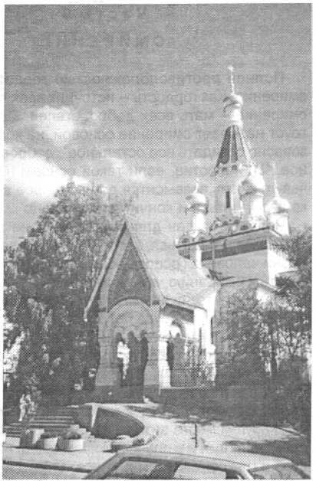

нил слова Господа: “всякий, кто смотрит на женщину с вожделением, уже прелюбодействовал с нею в серд­це своем” (Мф.5,28), и признался со смирением: “И это истинно, я — блудник!” Во многих еще грехах обви­няли авву Агафона братья его, и он во всех признавал себя виновным. Наконец, они сказали ему: “Не скроем от тебя то, что многие считают тебя еретиком!” И толь­ко тогда блеснули смиренные очи старца ревностью к Богу, и он, подняв руки, сказал: “Нет! Жив Бог! И Он мне свидетель, что я не еретик!”.

Удивились пришедшие братья неожиданному отве­ту и попросили старца объяснить, почему он соглашал­ся с предыдущими обвинениями, а последнее столь решительно отверг? Тогда св. Агафон ответил: “Пер­вые обвинения в грехах я принял ради смирения, и чтобы вы не подумали обо мне высоко; а последнее отверг, потому что ересь — это отступление от Бога. А я свято храню свою веру, дабы не погибнуть мне с ере­тиками!”.

Все св. отцы, неустрашимо боровшиеся с врагами Православия, не переставали в сердце быть бесконеч­но смиренными. И св. мученики, дерзновенно испове­довавшие имя Христово, бесстрашно смеявшиеся над безумием своих мучителей-идолопоклонников, глубо­ко в душе чувствовали себя смиренными грешниками.

Мы видим, что смирение может быть высоким слу­жением. Но и в своей святой ревности к славе Божией оно не сопровождается наглостью, надменностью, высокопарностью, а хранит скромность, ибо знает, что это — дар Божий, который можно утратить, если чело­век им возгордится.

Гордецы всегда кончают печально. Кто залез на вершину тополя, тот непременно упадет, разбив голо­ву. Смирение никогда не падает. Да, и куда падать? Ведь оно ниже даже земли! Гордость, раздуваясь как мыльный пузырь, парит высоко, но вдруг, лопнув, ис­чезает. Смирение, как благословенное дерево; чем глубже у него корни, тем выше и свободнее оно растет. Как на гордых обрушивается Божье проклятие: “вся­кий, возвышающий сам себя, унижен будет”, так и над смиренными исполняется Божие благословение: “а унижающий себя, возвысится”.

**Степени смирения**

Как у гордости есть три степени, так и у смирения — три. Но первые вели вверх, чтобы погубить человека, а эти ведут вниз, чтобы его спасти. Вот как определяет эти три степени дивный и святой старец Амвросий Оптинский:

Первая степень смирения — повиноваться вышесто­ящим и не превозноситься над равными. Задумаемся над этими словами! Какое золотое правило для обще­ственного порядка! И не на них ли зиждется благопо­лучие любого общества и всякий государственный строй! Они выражают то же, о чем говорил св. ап. Павел; “Всякая душа да будет покорна высшим властям” (Рим. 13, 1). “Противящийся власти противится Божию установлению” (Рим. 13,2).

Гордость — возмутитель спокойствия. Она никому не повинуется и уже этим подрывает общественный строй. Напротив, смирение, уже в начальном своем

проявлении, является крепким основанием, на которой можно строить общественную жизнь. Но сколь мало мы, люди, проникнуты сознанием необходимости усвоить хотя бы эту степень смирения! Как много противящихся власти: это и непослушные ученики в школе, недисцип­линированные граждане государства, неревностные христиане в Церкви. Далек от смирения всякий, так или иначе противящийся любой законной власти.

Вторая степень смирения — повиноваться равным и не превозноситься над меньшими. Если первая сте­пень, сколь бы она ни была обязательной, нам не ка­жется приятной, то вторую мы считаем еще более об­ременительной. Как?! Покоряться себе равному? Наше естество, привыкшее к власти, почестям, похвалам, всеми силами противится подобному смирению. Из-за гордости мы не желаем подчиниться равному. Наше самолюбие протестует против равенства с нижестоящи­ми. Чувство собственного достоинства заставляет нас властвовать, распоряжаться, а не покоряться. Как я могу подчиняться равному? Разве я не умнее его? Не доб­рее, не одареннее? Вот как обычно рассуждает каждый из нас. И этим доказывает, как далеко находится от ис­тинного смирения и как опутан тенетами гордости.

Третья, самая совершенная степень смирения, — повиноваться нижестоящим, считая себя подобным скоту, недостойного общества людей. Это нам кажет­ся совсем невозможным! А ведь, в сущности, так по­ступали святые отцы. Они считали себя последними грешниками, недостойнейшими из людей, и искренне верили в это. Даже в Ветхом Завете праведный патри­арх Авраам, который удостоился даже беседовать с Богом, называет себя прахом и пеплом (Быт. 18, 27). Пророк и царь Давид, который писал дивные псалмы, обладал пророческим даром и считался по плоти даль­ним праотцем Иисуса Христа, говорил о себе с глубо­ким смирением: “Аз же есмь червь, а не человек” (Пс. 21, 7). Св. ап. Павел, потрудившийся более всех св. апостолов в распространении Слова Божьего, с непо­нятным для нас смирением именует себя извергом, наименьшим апостолом, недостойным звания апосто­ла (1 Кор. 15, 8–10), и искренне считает себя первым из грешников (1 Тим. 1, 15).

А наш родной старец, ангел Болгарии, молитвенник за всех нас, прославившийся необыкновенным подви­гом, который в посте и в молитве терпел жажду и хо­лод в горах Рыльских, оросил скалы своими слезами, жил ангелоподобной жизнью, кто еще при жизни тво­рил дивные чудеса, помогая своим соотечественникам, кто по сей день почивает в нетленных мощах в Рыльс- ком монастыре, продолжая творить чудеса и помогая всем с верой к нему притекающим, сей неподражае­мый ангел в человеческой плоти начинает свой Завет к монастырской братии следующими словами: “Я, сми­ренный и грешный Иоанн, не сотворивший на земле добра, придя в сию Рыльскую пустынь, не нашел в ней человека, а лишь диких зверей и непроходимые чащи”.

Только таким великим смирением святые могли стя­жать великую Божию благодать. Благодать подается по мере смирения. Чем глубже сосуд смирения, тем больше в нем благодати.

Вершин смирения достигают, сойдя в глубины уни­чижения. На это указал и Спаситель словами: “И кто

хочет между вами быть первым, да будет вам рабом” (Мф. 20, 27). Бог привечает стремящегося даже к пер­вой степени смирения. Конечно, много большая награ­да ждет поднявшегося на вторую степень. Но выше всех в очах Господних усвоивший третью степень сми­рения, т.е. считающий себя последним из людей и по­винующийся нижестоящим.

Дивный старец Феодосий Печерский, игумен Кие­во-Печерского монастыря, еще при жизни всеми лю­бимый и почитаемый как величайший Божий угодник, часто бывал в Киеве у князя Изяслава. Однажды, при­дя по монастырским делам, он допоздна задержался в княжеском дворце. Князь уговаривал его заночевать, но прп. Феодосий настоял на возвращении в монас­тырь. Наконец князь велел приготовить небольшую повозку с тем, чтобы кучер довез отца Феодосия до Печерского монастыря. В повозке было всего одно место — для кучера его не было и он, когда уставал, садился верхом на коня или шел пешком. Такая по­возка была приготовлена для прп. Феодосия.

Когда он сел в нее, то кучер, недовольный, что вме­сто отдыха ему надо везти неизвестного монаха, воз­роптал в душе и погнал коня. Выехали за город. По­глядев на весьма скромное одеяние монаха, кучер принял его за обычного чернеца и сказал: “Отче, сой­ди из повозки и дай мне отдохнуть". Прп. Феодосий безропотно ответил: “Ладно, чадо. Согласен”. И слез. Юноша по-хозяйски расположился в повозке и вскоре захрапел. Всю ночь преподобный правил повозкой и очень устал.

Утром встречные вельможи и крестьяне почтитель­но кланялись Божьему служителю, которого они зна­ли. Увидев это, юноша был удивлен. Он недоумевал, зачем кланяются простому монаху! Подъехали к Пе­черскому монастырю, и все услышали, что из Киева вернулся игумен. Братия вышла встречать его. По обы­чаю, она клала земной поклон перед своим духовным отцом и начальником. Юношу охватил страх. Кто он? — спрашивал он себя, — которого так почитают все мона­хи? Поняв, что это игумен, прославленный Феодосий, он затрепетал в ужасе, ибо ждал наказания и мести. А прп. Феодосий, кротко подойдя к нему, взял дружелюб­но за руку, отвел на кухню и велел хорошенько накор­мить. Вот каким незлобием и смирением обладал прп. Феодосий Печерский.

**Величие смирения**

Падший и помраченный человеческий разум сумел все перевернуть с ног на голову. Гордость — самый па­губный порок, из которого проистекают все остальные грехи, он возвел в культ, а смирение — спасительней- шая добродетель, которая порождает все другие доб­родетели, подчас высмеивает как явление, недостой­ное высокого и свободного духа. Смирение обзывали и обзывают с целью сделать его смешным и неприят­ным для людей.

Его определяют как благодушие, бесхарактер­ность, апатию, низкопоклонство и т.п. Все это дока­зывает невежество судящих о смирении. В сущнос­ти в смирении сокрыто необыкновенное величие. Прп. Исаак Сирин называет его “покровом Божьим”.

“Ибо воплотившееся Слово облачается в смирение и через него приобщается к нам, к нашему человечес­кому естеству. Всякий, облачившийся в смирение, воистину уподобляется Тому, Кто снизошел со Своей высоты, Кто сокрыл добродетель Своего величия и утаил славу Свою в смиренномудрии, дабы не опа­лить творение Своим видом. Потому что тварь не может Его лицезреть, доколе Он не принял частицу ее, дабы к ней приобщиться”.

Так говорил св. Исаак Сирин, напоминая невыноси­мую для людей славу Божию на Синае, когда Бог вру­чал Моисею две скрижали с десятью заповедями, ког­да вся гора трепетала от Божьего присутствия, и никто не смел приблизиться, боясь умереть. Бог и в Новом Завете столь же страшен и величествен. Он однако облачен в покров смирения и потому всем доступен. Подобно Богу, великие святые тоже скрывают в сми­ренномудрии свои дивные добродетели и благодатные силы, пребывают в глубоком смирении перед братией и, как последние грешники, беседуют и общаются с другими грешниками. И, подобно доброй закваске со­единяясь с другими, побуждают их к добродетели, при­водят к Богу и спасают.

Смиренного все любят, и это доказывает, что в нем есть нечто великое и достойное любви. Прп. Исаак Сирин говорил: “Человек никогда не ополчается на смиренномудрого, не уязвляет словом, не презирает: его все любят, потому что его любит Господь”. Он лю­бит всех, и все любят его. Всем он нужен и повсюду, оказывая почести, его привечают как Ангела света. Только одержимые ненавидят смирение, потому что Божественное смирение противно их бесовскому ми­ровоззрению. Зато бессловесные твари — дикие звери, преклоняются и безропотно покоряются глубокому сми­рению, как будто для того, чтобы восполнить пустоту и почтить величие смирения, отвергаемое слугами дья­вола. Известно много случаев, когда к смиренным свя­тым приходили кровожадные львы, медведи и другие звери и пребывали рядом как агнцы.

Весьма интересно объясняет сей дивный факт прп. Исаак Сирин. Он говорит: “Смиренномудрый прибли­жается к хищным зверям, и, когда его взор обращает­ся к ним, их свирепость укрощается, и они сами подхо­дят к нему, как к своему хозяину, опускают головы и хвосты, лижут ему руки и ноги. Ибо они ощутили бла­гоухание, которое исходило от Адама до грехопаде­ния в раю. Оно было отнято от нас, но Иисус Своим пришествием его обновил и возвратил нам. Этим бла­гоуханием помазан род человеческий”.

Высоту смирения доказывает и то, что его наибо­лее всего ценит Бог и щедрее всего вознаграждает. Люди ценят богатство, а Бог — смирение души. В очах Божьих стяжать наивысшее смирение означает стяжать наибольшее совершенство. Никакой подвиг не может сравниться со смирением. Без него молитва, милос­тыня, пост, воздержание ничего не стоят. А оно и без этих подвигов самоценно. Сами по себе подвиги могут привести нас к гордости и погубить, как погубили они возгордившегося фарисея. Смирение же в силах спас­ти нас и без иных подвигов, как, со времени Христа и доныне, спасло разбойника на кресте, нищего Лазаря и множество блудниц, мытарей и грешников.

Смирение — скорое спасение. Подвиги и добрые дела имеют, разумеется, значение. Они могут при­близить спасение и сделать нас достойными еще больших милостей Божьих, но лишь при условии, если они сопровождаются смирением. Без него они бесполезны. Смирение — соль добродетели. Как рыба портится без соли, так без смирения обесценивают­ся добрые дела.

Смирение — важное качество, так как делает нас сынами Божьими, вводит в Царство Небесное и от­воряет врата рая. Прп. Иоанн Лествичник решитель­но утверждает: “Покаяние пробуждает человека; плач стучит в двери небесные, а светлое смирение отво­ряет их”. Сколько грешников опередило в Царстве небесном мнимых праведников! Разбойники, блуд­ники, воры, лжецы и множество других грешников через смирение делались святыми. Святое смире­ние — вот путь спасения всех людей. Оно так сильно ходатайствует пред Богом, что прощается множество грехов и подаются великие блага. Довольно того, чтобы согрешивший смирился, как он тотчас вступа­ет в общение с Богом.

Грешили многие, но смирение восстанавливало связь с Небом. Согрешал тяжко и великий праведник св. пророк и царь Давид. Совершил прелюбодеяние и убийство. Но принес Богу смиренное покаяние. Он во­зопил пред изобличившим его Нафаном: “Согрешил я пред Господом!” и тут же услышал: “Господь снял с тебя грех твой!” (2 Цар. 12, 13). Потрясенный силой сми­рения и величием Божьего милосердия, св. царь Да­вид сочинил чудный покаянный псалом: ”Помилуй мя, Боже!” (Пс. 50), в котором выразил глубокую мысль, что Бог не хочет от нас иной жертвы, кроме сокрушенного и смиренного сердца.

“Аще бы восхотел еси жертвы, дал бых убо”, — гово­рил Давид Богу и продолжал, — “всесожжения (как тол­кует прп. Иоанн Лествичник, это — глад, жажда, пост и другие подвиги) не благоволиши. Жертва Богу дух со­крушен: сердце сокрушенно и смиренно Бог не уничи­жит" (Пс. 50, 1 8–19). Это — единственная жертва, которую Бог не отвергает, ”зная, что у человека нет ничего свое­го, что он мог бы принести” (Симеон Новый Богослов).

“Этой жертвой спасались, спасаются и будут спасать­ся все цари, вельможи, знатные, простолюдины, мудре­цы и невежи, богатые и бедные, воры, скупцы, блудники, убийцы и прочие грешники”. Столь велико и сильно сми­рение, что оно может умилостивить гнев Божий и изгла­дить всякий грех. “Ради этой единственной жертвы, — го­ворил св. Симеон Новый Богослов, — случаются болезни, скорби, неприятности, падения, душевные и сопутству­ющие телесные страдания”, и все ради того, чтобы мы смирились пред Богом и этим спаслись.

Наконец, смирение значимо еще и потому, что в нем сокрыта слава Божия. Прп. Исаак Сирин говорил: “Уни­чижи себя и увидишь в себе славу Божию!” Это зна­чит: Смирись и будешь возвышен! Унизь себя перед всеми людьми, и Бог даст тебе первое место в Цар­ствии небесном! Избегай почестей и будешь честью увенчан в раю! Будь слугой нижестоящим, и Бог про­славит тебя!

Прп. Исаак Сирин дает в этом отношении следую­щие дивные наставления: “Старайся быть презирае­

мым и преисполнишься Божьей чести... Укори свою честь и будешь почтен, но не возлюби ее, потому что будешь обесчещен. Когда человек гонится за честью, она бежит от него. А тот, который сам бежит от нее, за тем она гонится и возвещает заранее о его смирении. Если ты себя презираешь и не ищешь почестей, Бог отыщет тебя... Блажен во всем смиряющий себя, потому что бу­дет возвышен. Когда ради Бога кто-то голодает и жаждет, Бог насытит его Своими благами. Кто ради Бога ходит нагим, того Он облачит в одежды нетленные и славные. Кто ради Него впал в нищету, тот утешится Его богат­ством. Уничижи себя ради Господа и неведомым обра­зом умножится слава твоя! Если смирение возносит про­стеца и невежу, то сколь великой будет награда для его ревнителей? Избегай тщеславия и прославишься!“

**Парадокс смирения**

Со смирением связан удивительно любопытный парадокс: чем добродетельнее становится человек, тем более грешным он ощущает себя. Не то же ли самое наблюдаем мы и в гордости, только в отноше­нии греха? Чем сильнее превозносишься, и, следо­вательно, согрешаешь, тем более безгрешным себя считаешь. Мудрый Паскаль хорошо это понял, ска­зав: “Есть всего два вида людей: праведники, убеж­денные в том, что они грешники, и грешники, считаю­щие себя праведниками”.

Еще раз поразмыслим, отчего грешники считают лишь себя праведниками. Они заблуждаются потому, что ос­леплены гордостью. Но тогда непонятно, почему добро­детельные христиане, особенно святые, стяжавшие вы­сокое совершенство, удостоились дара чудотворения, считая себя великими грешниками! Разве они не видели своих совершенств? Не смирялись ли они лишь внеш­не? Или, по неведомым нам законам духовной жизни, чувствовали внутри себя все свое убожество?

Свт. Тихон Задонский, разбирая этот вопрос, писал: “В истинном смирении всегда заметна постоянная жаж­да Божьей благодати, ибо смирение не взирает на об- ладаемое, а мыслит и ищет отсутствующего. Подобно учащимся от книг и учителей, чем больше учатся и навыкают, тем сильнее чувствуют свое невежество, потому что знают менее того, чего не знают. Так и уча­щиеся в школе Божьей премудрости, чем глубже усва­ивают Божьи дары, тем духовно беднее кажутся себе, потому что видят, что нет в них еще многого и ради этого ищут смирения ...”

Отсюда делается понятным, почему святые искрен­не называли себя грешниками. Только гордый, по ду­ховной слепоте и невежеству, всегда считает себя пра­вым, тогда как смиренный христианин, стяжав высо­кую мудрость, видит в себе, в своей утонченной ду­ховной прозорливости, множество грехов и несовер­шенств. Все святые были великими духовными муд­рецами и потому считали себя великими грешниками.

В монастыре, где подвизался дивный авва Доро­фей, один ревнитель, слышавший о том, что чем бли­же человек к Богу, тем грешнее себя чувствует, сказал с недоверием: “Как может святой человек считать себя грешником?” Тогда авва Дорофей спросил его: “Кем ты себя почитаешь в своем селении?” “Я в нем — пер-

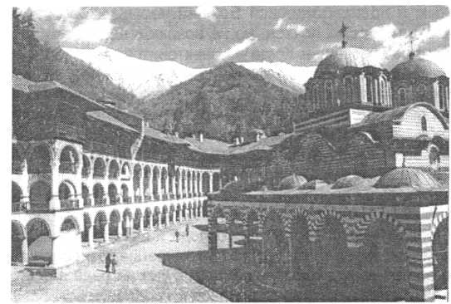

*Болгария. Рыльский монастырь*

вый”, — ответил тот. "А если попадешь в большой город Кесарию, там кем будешь себя считать?” — “Последним из тамошних вельмож”. — “А если поедешь в еще боль­шую Антиохию?”— “Там буду простолюдином!” — отве­тил тот. “А если попадешь в Царьград и предстанешь перед царем, кем будешь?" — допытывался авва Доро­фей. — “Ну, там я уже буду ничтожеством!” — отвечал рев­нитель. И тогда авва Дорофей сказал: “Так и со святыми: чем ближе к Богу, тем сильнее чувство греховности”.

Есть нечто естественное в сознании праведника, что он — недостойный и грешный. Без Божьей помощи любая человеческая добродетель светится маленькой мерцающей звездочкой в темной ночи жизни. Звезды видны только ночью, когда темно. Но когда взойдет солнце, они теряют свою яркость и меркнут. Так и с людьми. Пока они светят в греховной ночи, вдали от Бога, то гордятся тем или другим. Но едва в душе вос­сияет Бог, как они гаснут и видят, что они ничто перед Божьим величием.

Это в сущности и есть смирение: когда человек не­зримо предстоит пред Богом и, вопреки добродетельно­сти, себя почитает ничтожеством, избегает славы и по­честей и не терпит суетных похвал, вознося непрестан­но Богу хвалу и славу. Таких людей против их желания обычно прославляет Бог, почему и сказано в Ветхом За­вете: “Я прославлю прославляющих Меня” (Цар. 2, 30).

**Лицемерное смирение**

Кроме истинного смирения есть однако еще одно — ложное смирение. Это суетное “смирение“, которое постоянно оглядывается, чтобы видеть: замечают ли его, говорят ли о нем, ублажают ли его. Это — гордость, переодетая в ризы смирения. Оно лишь снаружи име­ет смиренный вид, а внутри кипит всеми страстями. Истинно смиренный человек всегда тих и спокоен: по­хвалы его не радуют, унижения не огорчают. А лже­смиренный домогается человеческой славы посред­ством видимого благочестия. Ему известно, что сми­рение приносит похвалу и почести им обладающим, и потому он надевает личину смирения, дабы просла­виться таким образом.

Судя по этому человеку, ему совершенно непонят­на сущность смирения. О себе он любит говорить: “Ах, какой я грешник, какой недостойный!” Одновременно

он ждет, чтобы ему возражали, убеждая, что он без­грешен. Если подобное происходит, это ему приятно. Если кто-то не возражает, да еще заявляет: “Значит, ты сам признаешься, что грешен! Значит, верно то, что говорят о тебе!” — лжесмиренному человеку сразу де­лается тошно, он обижается и допытывается: “Что обо мне говорят?” Такое смирение неспасительно. Оно лицемерно, отчего и носит наименование “смирение паче гордости”, т.е. смирение хуже гордости. “Не тот показывает смиренномудрие, — говорил прп. Иоанн Лествичник, кто сам себя хулит, но кто, терпя бесчес­тие от другого, не умаляет к нему любви“.

Лицемерное смирение представляет большую опасность не только для мирских людей. Да они обычно и не жалуют подлинное смирение. А чем их может привлечь лицемерное послушание! Оно опас­нее для людей духовных, особенно для монахов, чей путь по преимуществу — путь смирения. Поскольку истинное смирение достигается с трудом, монахи часто притворяются смиренными, желая приобрес­ти дешевую и скорую славу. Нередко и набожные христиане поддаются этому искушению и прикиды­ваются смиренными. Чтобы избежать этого ложного и пагубного смирения, св. отцы советуют о себе са­мом не говорить ничего: ни хорошее, ни плохое, а лишь внимать душе и вести внутреннюю брань со всеми ее порочными движениями. Укоряют тебя — молчи и не оправдывайся. Иначе заговорит гордость. Хвалят — опять надо молчать и не противоречить. Иначе появится лицемерие. Человек должен стре­миться стяжать внутреннее смирение, которое и от укоров не печалится и от похвал не волнуется.

Преподобный Амвросий Оптинский поведал о мона­хе, говорившем постоянно о себе: “Ох, я окаянный!” Од­нажды игумен зашел в трапезную и, увидев монаха, спро­сил его: “Ты почему здесь, вместе со святыми отцами?” Обидевшись, монах ответил: “Так я же один из них!”.

Истинное смирение, напротив, поступает иначе. Вот пример. Один монах, по жизни глубоко смиренный и святой, пришел в гости в монастырь. Он пошел в цер­ковь помолиться, а когда остальная братия села за братскую вечерю любви, сел и он. Кто-то из братии спросил: “А этот что здесь делает?” И сказали монаху: “Встань и выйди!" Тот так и поступил. Некоторые бра­тья опечалились и пригласили монаха вернуться. Не проявляя никаких признаков обиды, монах возвратил­ся. Чуть позже один из братьев спросил его: “О чем ты думал и что чувствовал, когда тебя выгнали, а потом позвали обратно?” Монах отвечал: “Я вспомнил, что подобен собаке, которая уходит, когда ее гонят, и воз­вращается, когда зовут”. Это и есть истинное смире­ние. Лжесмирение имеет с ним столько же общего, сколько солома с золотом.

Очень верно охарактеризовал лжесмирение св. Тихон Задонский. Он говорил: “Есть люди, которые внешне выказывают смирение, но внутри его не име­ют. Многие отказываются от разных чинов и титулов мира сего, но не желают отказаться от высокого о себе мнения; отрекаются от чести и мирского сана, но хо­тят пожинать почести ради собственной святости. Многие не стыдятся вслух именовать себя грешника­ми или грешнейшими из людей, но не желают слу­

шать это от других и посему ими являются лишь на словах. Некоторые низко кланяются братьям, но в сердце остаются непреклонными. Иной ходит в дра­ном рубище, но не станет раздирать свое сердце. Многие говорят мало и тихо, а другие совсем не гово­рят, но в сердце непрестанно хулят своих ближних.

Находятся такие, которые покрывают тело черной рясой и мантией, но сердце покрывать не желают. Яв­ляют они и другие признаки смирения... Но смирения в сердце своем все они не имеют. Эти признаки могут быть отличиями смирения, но когда нет того, что они означают (искреннего чувства сердечного смирения), тогда они ничто иное, как лицемерие. Такие люди по­добны шару, наполненному воздухом, но когда воздух выпустят, становится ясно, что внутри была одна пус­тота. Или, по словам Христа, они подобны окрашен­ным гробам, которые снаружи кажутся красивыми, а

Любезные читатели!

внутри полны мертвых костей, и всякой нечистоты (Мф. 23, 27). Поэтому человек должен иметь в сердце своем смирение, как и всякое благочестие. Так как Бог судит по “намерению сердца” (1 Кор. 4, 5 ), а не по вне­шности, в каковой мы предстаем пред людьми”.

Все наставления св. отцов даются, чтобы уберечь нас от опасностей лжесмирения, которое не только не спа­сает человека, но делает его достойным наказания. Единственно спасительно лишь истинное смирение. Мы не можем спастись другими подвигами, если они не осо- лены солью истинного смирения, и можем спастись толь­ко подлинным смирением, даже не имея подвигов.

Некий великий древний подвижник предсказывал, что в последнее время не будет столь строгих аскетов и ве­ликих подвижников, и истинные христиане будут спасать­ся одним смирением. И некоторые лишь смирением стя­жают высокое совершенство.

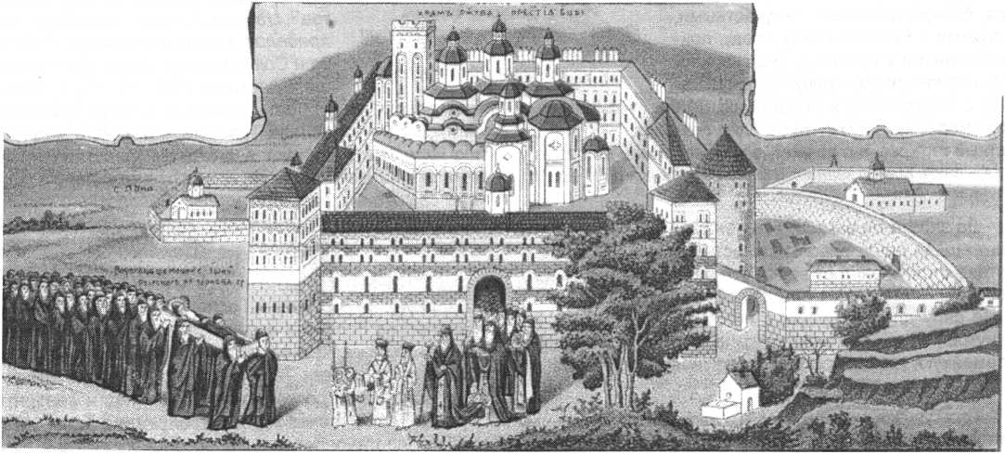

Пред нашим взором предстали два главных пути в жизни: гордость и смирение. Может быть найдутся люди, которые, прочитав изложенное, небрежно отмах­нутся и скажут: “Глупости!” Отложат книгу в сторону и выбросят из головы все прочитанное. Эти люди, не желающие поучений, тем самым только покажут свою гордость. Их путь неминуемо ведет к погибели. Но может быть найдутся и такие, кто смиренно впитает каждое слово, стремясь к духовной мудрости, назида­нию и спасению. Они движутся путем смирения, кото­рый и приведет к Богу.

Мы, по силе Божиего предначертания, чувствуем себя должниками всех — и гордых, и смиренных, чтобы донести слово Божье, которое можно подытожить сле­дующим образом: нет иного пути спасения и духовно­го возрастания, кроме пути смирения. Кто хочет вмес­тить, пусть вмещает! Современное общество, внима­ние коего поглощено “более важными делами”, не име­ет похоже ни желания, ни времени слушать “скучные”

церковные поучения, столь далекие от устремлений современного человека.

Но, кто от Бога, тот внимает любому духовному на­зиданию, он сторонится безбожного водоворота нынеш­ней жизни и знает, что за богоборчество и гордость ждет мир и каждого человека в отдельности. Очень хорошо сказано в Откровении св. Иоанна Богослова: “Непра­ведный пусть еще делает неправду; нечистый пусть еще сквернится; праведный да творит правду еще, и святый да освящается еще. Се, гряду скоро, и возмез­дие Мое со Мною, чтобы воздать каждому по делам его” (Откр. 22, 1 1–12).

Это — незыблемая истина! Грядет Христос в после­дний раз посетить сей грешный мир и свершить над ним Свой окончательный суд — смирить гордых и вознести смиренных.” Блаженны те, которые соблюдают запове­ди Его” (Откр. 22, 14). Они будут вовеки рядом с Ним в чае- мом небесном отечестве, “чтобы иметь им право на дре­во жизни и войти в город воротами” (Откр. 22, 14). Аминь.

Перевод с болгарского

*Изображение Рыльского монастыря с церковью, в которой почивают нетленные мощи святого отца прп. Иоанна*

*Рыльского чудотворца*

**Заключение**



ПРОПОВЕДЬ

***Св. прав. ИОАНН Кронштадтский***

МЫСЛИ О ВЕРЕ И БЛАГОЧЕСТИИ

Христианам, особенно православ-  
ным, хранящим и соблюдающим в  
чистоте догматы веры своей богопре-  
данной, так дано много от Бога благ  
и сил ко спасению, столь много от-  
крыто таин Божиих, что верующим,  
внимательным, подвизающим в вере  
своей легко спастись и сделаться на-  
следниками царствия небесного, веч-  
ного, иго бо Господне благо и бремя  
Его легко есть (Мф. 11, 30). Ангелы  
с трепетом дивятся милосердию Бо-  
жию к нам бывшему, проявленному в  
воплощении Божием ради нас, сожи-  
тельству Его с человеками на земле,  
личному учительству, бесчисленным  
чудесам, сотворенным Им в уверение  
Своего Божества и Божественного по-  
сольства, в страданиях за нас, смер-  
ти, погребении и воскресении из мер-  
твых, и вознесении на небеса, с обе-  
тованием о втором страшном Его  
пришествии судить живых и мертвых.

А люди в большинстве остаются или  
неверующими, или сомневающими-  
ся, бесчувственными, безучастными,  
глухими к Евангельскому слову, при-  
страстными к суетному, пустозвонно-  
му и фальшивому слову человеческо-

му, к лицедейству и лицемерию, ко всему миражному,  
эфемерному, к тому, что на один день представляет су-  
етный интерес, а о вечном, о том, что едино на потребу,  
забывают. Много званых, а мало избранных (Мф. 20, 16).

* * *

Да знаете ли вы все, кому знать надлежит, что вся нынешняя наша революция есть прежде всего след­ствие отступления от веры, от нашего боголюбезного, святого, жизненного православия, имеющего в себе всю силу для верующих в него все упорядочить — и внутренний наш и внешний мир, и политику и всякую семейную, гражданскую и экономическую жизнь?

* * *

Господь вверил нам русским великий спасительный талант православной веры, в которой спаслось мно­жество людей верных. Этот талант мы приняли чрез апостолов Христовых. Этот талант неоцененный по­

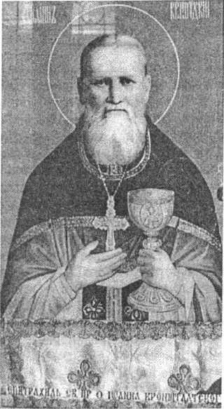

Икона св. прав. Иоанна Кронштадтского с епитрахилью батюшки в С.-Петербургском Иоанновском монастыре

пран многими русскими, и они отве-  
тят за него Праведному Судии. В пер-  
вом пришествии Христовом нам вру-  
чен талант (т. е. человеческому  
роду), и во всю землю изыде веща-  
ние духовных апостолов и во все кон-  
цы вселенной глаголы их. Во второе  
пришествие Господь будет требо-  
вать от всех нас отчета в употребле-  
нии талантов. Истяжется и царь и  
всякий подданный, малый и великий  
и всякий смертный, и каждого чело-  
века дела обнажатся пред всеми, ни  
один помысл не укроется, вся внут-  
ренняя жизнь каждого явится как бы  
сфотографированною, никому от-  
речься, или запереться в своих гре-  
хопадениях будет невозможно, если  
не покаялись, живя на земле. Где же  
дела ваши, братие! — В чем вы про-  
водили жизнь земную, этот драгоцен-  
ный залог, данный вам Творцом для  
приготовления к будущей жизни, к  
раскрытию ваших сил и способнос-  
тей, к употреблению в дело талан-  
тов? Царица Южная приходила от  
пределов земли послушать мудро-  
сти Соломоновой; и вот здесь боль-  
ше Соломона (Мф. 12, 42) — Сама

ипостасная Премудрость. А многие слепцы духовные  
учились и учатся у Льва Толстого, которого с жаднос-  
тию читают и попадают в его ловко расставленные  
сети, отчуждаются от Бога, впадают в отчаяние и кон-  
чают самоубийством. Вот плоды диавольского талан-  
та, насеваемого противником Божиим, чрез своего  
клеврета — Толстого.

* * *

Господи, Ты истинный Господь твари. Что замыш­ляют против России и против св. церкви Твоей фин­ляндцы, поляки, немцы, исказившие Евангелие Твое, отпадшие от церкви Твоей! Господи, что они замыш­ляют! Они хотят до конца поглотить нас и разорить церковь Твою, храмы Твои, богослужение Твое, уста­вы Твои, постановления св. апостолов и св. отцев, все­ленских и поместных соборов. До чего мы дожили!

* * *

Господи! Ты видишь хитрость врагов православной веры и церкви Твоей и их рвение одолеть ее. Положи им конец, да умрет с этими людьми все лукавое дело их!

* * *

Не доброе ли семя сеял ты на поле твоем? (церк­ви Твоей) откуда же на нем плевелы (Мф. 13, 27): ере­си, расколы, допущение новых догматов, всякие поро­ки, желание господствовать, главенство в церкви като­лической, искажение богослужения, таинств, обрядов (опресноки)? Господь отвечает: враг человек сделал это (Мф. 13, 28), гордость и злоба человеческая, но Господь дает расти всему до конца, а в будущем веке даст оценку каждому, по делам его.

* * *

Мир — собрание мертвых душ, глава и князь коих диавол, отец лжи. Церковь, в ее истинном значении — собрание, или союз живых душ, коих глава — Христос Жизнодавец и Утешитель и Совершитель, Дух живот­ворящий. Весь мир лежит во зле (1 Ин. 5, 19); мир — собрание слепых сердечными очами. Церковь — со­брание видящих все в истинном свете. Все люди в мире не возрождены, подвержены слепоте сердечной, но сословие мнимо-ученых и писателей чиновного мира, студенческого, женского подвержены в боль­шинстве самой гибельной слепоте от гордого само­мнения, и тем хуже, что они не сознают своей беды и увидят ее лишь тогда, когда будут умирать и когда вся жизнь покажется им как на ладони. Современные события подтверждают истину этих слов. В душев­ной слепоте своей они делают безумные дела. Не держите же свои головы слишком высоко и гордо вы, ученые, но неверующие (хотя не все) — все вы далеки от истинной мудрости и истинного значения и от ис­точника жизни, от истинного пути; множество из вас не вкусило истинной мудрости, мудрости христианс­кой, не уверовало во Христа, как истинного Бога, в Евангелие Его, в Церковь Его, единственно верную и правую и правую учительницу истины и подательни­цу жизни. — Все вы слепы и мертвы, хотя вы и каже­тесь себе мудрыми. Обратил Бог мудрости мира сего в безумие (I Кор. 1, 20). Если хотите иметь истинное ведение, истинную мудрость и истинную жизнь — отло­жите вашу гордость, ваше самомнение, ваше киче- ние, смиритесь искренно и идите снова учиться у быв­ших рыбарей и бросьте вашу гнилую, тленную и юро­дивую мудрость. Спуститесь с вашей высоты, сядьте пониже, склоните ваши головы и ваш слух к предвеч­ным истинам. Ей, не у Льва Толстого мудрость, со­всем объюродевшего, а у Церкви, которую он попи­рает ногами, у апостолов и евангелистов, и у вселен­ских и всяких святых отцов и учителей. Перестаньте пить мертвую воду романов и всяких без числа умно­жившихся книг смрадной мудрости мирской. Не по­слушаетесь — останетесь на весь век учеными слеп­цами, не знающими истинного пути, и во грехах ва­ших умрете и наследуете вечную тьму. Полно сме­яться над вечными и живыми истинами; с любовию зовем вас в недра Церкви — очнитесь от греховной спячки и страстного гипноза, который мы приписыва­ем вам, по всей справедливости.

* * *

Господи, если я священник Твой и от Имени Твоего столько лет трублю гласом моим против величайшего еретика Толстого, — этой высокой стены Иерихонской, то да падет же эта стена гордыни на удивление всем верующим и чтущим Тебя, единого Господа славы, поруганного сим еретиком из еретиков. Доколе, Госпо­ди, нечестивые торжествовать будут (Пс. 93, 3)? Доколе будет торжествовать богохуление и нечестие? Вся земля наполнилась богохульством.

* * *

Умрете во грехах ваших, если не будете веровать в Меня (Ин. 8, 24), говорит Господь фарисеям. Горе Льву Толстому, не верующему в Господа и умирающе­му во грехе неверия и богохульства. Смерть грешни­ка люта (Пс. 33, 22). И смерть его — Толстого будет страхом для всего мира (Конечно, это скроют родные).

* * *

Господи, выведи Россию на путь истинный и спаси­тельный за все страдания и мученическую кончину от смертоносных орудий верных чад ее, такого множе­ства во всех концах ее. Господи, насади твердую веру в сердцах всех сынов ее, да сияет Церковь Твоя пра­вославием, благочестием нелицемерным; все сосло­вия научи верить и ходить путями заповедей Твоих.

* * *

Кто бы не желал соединиться из православных с католиками или лютеранами и быть с ними одно — во Христе, одною Церковию, одним обществом верующих! Но кто из членов этих глаголемых церквей особенно предстоятелей, именующихся папами, патриархами, митрополитами, архиепископами и епископами или же ксендзами, патерами, — согласится отречься от своих заблуждений? Никто. А мы согласиться с их еретичес­ким учением не можем без вреда своему душевному спасению. А вражда их к нам вековечная. Предубеж­дения против нас, их уверенность, что мы схизмати­ки, — разве не великое препятствие к единению? Вот и попробуйте соединиться. Разве можно соединить не­соединимое, — ложь с истиною?

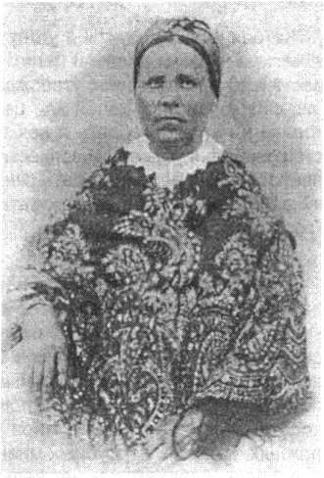

Феодора Власиевна Сергеева, мать св. прав. Иоанна Кронштадтского

к к к

Католические иезуиты в угоду папе и своим эгоис­тическим низшим видам и целям извратили закон со­вести и закон Евангелия, утверждая, что для достиже­ния своекорыстных целей или целей религиозных ка­толики могут употреблять и всякие незаконные сред­ства; значит, и убивать, и всячески ехидничать, и гнать православную веру, обзывать схизматическою и песь­ей верою, и на кострах сожигать православных, как Гусса и прочих.

* * *

Вследствие уклонения от истины Евангельской, папы и католичество стали предметом жаркого прере­кания ради истины, и католики, защищая неправду свою, злятся на православных, ненавидят их, поносят всякими неправедными и хульными словами и самую истинную веру нашу всячески поносят. Что бы им для восстановления правды и мира отказаться от своих ложных, вредных и пагубных мнений и придти в согла­сие с православием, так нет ведь: считают себя впра­ве стоять за ложь и утверждать ложь, на погибель свою и католиков. Католики, одумайтесь, очнитесь! Вас вве­ли в заблуждение! Возвратитесь к истине.

* * *

Верны слова Спасителя нашего Иисуса Христа: кто не со Мною, тот против Меня (Мф. 12, 30). Католи­ки, лютеране и реформаторы отпали от церкви Хрис­товой, — они с нами не единомысленны, враждуют про­тив нас, сильно гонят нас на смерть, притесняют вся­чески за веру нашу, осмеивают ее и нас и делают нам всякие неприятности, особенно в главных местах их населения, они явно идут против Христа и Его церкви, не почитают животворящего креста, св. икон, св. мо­щей, не уважают постов, превращают догматы веры спасительные. Они не с нами, против нас и против Христа. Обрати их, Господи, к истинной церкви Твоей и спаси их!

* * *

Католики виноваты, между прочим, в том, что не­справедливо считают нас еретиками и схизматиками, ругают и проклинают нашу святую, праведную, непо­рочную иерархию, кафолическую церковь, не хотят проследить наше православное учение, по презорству, гордости и отвращению, не хотят ступить даже ногой в нашу церковь, считая это осквернением. Ненависть сатанинская!

* * *

От неправильного понимания католиками слов Спа­сителя: ты Петр, и на сем камне (на Христе, которого Петр исповедывал Сыном Божиим) Я создам Церковь Мою, и врата ада не одолеют ея (Мф. 16, 18), зависят все заблуждения католиков и пап, и особенно мнимое главенство папы в церкви и мнимое наместничество пап. Они только служители, соработники апостолов.

* * *

Обличение католической лжи. Католики признают папу главой церкви на основании слов Иисуса Христа, неправильно ими толкуемых: На сем камне (Христе, а не Петре — по нашему) Я создам Церковь Мою, и вра­та ада не одолеют ея (Мф. 16, 18). Почему католики

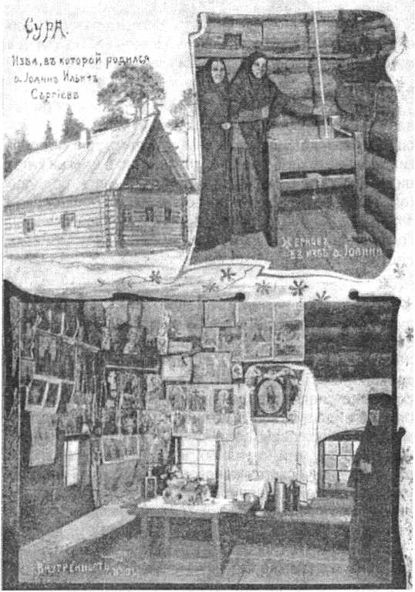

Сура. Изба, в которой родился о. Иоанн Ильич Сергиев

относят слова Спасителя: на сем камне не к Спасите­лю, а к апостолу Петру? Потому, что Господь пред сими словами сказал Петру: ты Петр, и вслед затем сказал: и на сем камне создам Церковь Мою, и вра­та ада не одолеют ея (Мф. 16, 18). Мы утверждаем, что под словами: на сем камне разумеет Господь Себя, а не Петра, ибо Камнем веры и церкви в Писа­нии везде называется Христос. Апостол Павел, когда говорит о камне в пустыне, чудесно источившем воду для евреев и утолившем их жажду, Он разумеет под ним Христа. Но для большего и яснейшего доказа­тельства, что под словами: на сем камне нужно разу­меть Христа, как Основание церкви, я привожу подоб­ное место из Евангелия от Иоанна: разрушьте храм сей, и Я в три дня воздвигну его (Ин. 2, 19). Что разу­мел Господь здесь под церковью? Нерукотворенную церковь Тела Своего, а не храм Иерусалимский. Так и в выше приведенных словах разумел не Петра, а

Себя Самого. Понятно ли?

* * *

Гвоздь католической гордости и католических лжи­востей в догматах, в управлении и нравоучении есть главенство папы, мнимое и неправильное понимание изречения Спасителя: ты Петр, и на сем камне Я со­здам Церковь Мою, и врата ада не одолеют ея (Мф. 16, 18). Всеми св. отцами, первых и последующих ве­ков, признано и самыми первыми, православными

папами, что под основным Камнем надо разуметь Са­мого Иисуса Христа — Камень же был Христос (Кор. 10, 4). В доказательство этой истины, самое верное и наглядное, привожу слово, имеющее подобный обо­рот в Евангелии от Иоанна: разрушьте храм сей (Ин. 2, 14). (Под храмом разумеется нерукотворенный храм Тела Господня, а не Иерусалимский храм; это явствует по течению речи). Под церковью Господь разумеет именно Свое пречистое Тело, как и под Камнем основания нужно разуметь Самого Христа, а не преемников Петра апостола, или — Самого Пет­ра. Это ясно. А папы вообразили себя главами цер­кви и основанием ее и даже наместниками Христо­выми, что нелепо и ни с чем несообразно. А отсюда все кичение римских пап и их давнишняя претензия на главенство и самовольное управление всею вселенскою церковию. Ну, уж и натворили папы в своей папской церкви разных фокусов, разных лож­ных догматов, ведущих к фальши и в вере и в жиз­ни. Это вполне еретическая церковь.

* * *

Папа — глава ли церкви? Нет, это нелепо. Церковь объемлет собою и святых угодников и ангельский со­бор, — это одно тело под главою Единым Христом. При чем тут грешный папа!

* * *

Если бы Иисус Христос имел в виду дать церкви Своей, по вознесении на небо, другого главу вместо Себя, или наместника, как говорят папы, считая себя наместниками Христа на земле, то Он ясно объявил бы об этом прежде Своего вознесения, ибо это столь важный для спасения душ человеческих догмат; да и апостолы бы объявили об этом, или себя кто-либо из них назвал наместником, а то никто из них не обмол­вился, памятуя слова Господа: кто хочет между вами быть большим, да будет вам слугою (Мф. 20, 26); все же вы — братья (Мф. 23, 8). Вся беда в том, что католические богословы неправильно истолковали слова Господа Петру: на сем камне (не на Петре, а на Самом Господе) Я создам Церковь Мою (Мф. 16, 18). Сопоставьте слова Господа: разрушьте храм сей (Тело Христа), и Я в три дня воздвигну Его (Ин. 2, 19).

* * *

Сколь свята православная вера и церковь! Сколь праведна, полна мира Божия, полна бесконечной и неописуемой красоты (вообрази поименно в лицах всех святых, вспомни их житие, полное всякой добродете­ли и чудес при жизни и по смерти)! Церковь удовлет­воряет все потребности человеческого духа и спасает всякого преданного ей и верного до конца жизни. Сла­ва, Господи, вере Твоей святой православной! Папис­ты, признав главою церкви папу, возвели его на пре­стол вместо Христа и обоготворили его, а Христа по­ставили на задний план. Папу сделали наместником Христа, между тем как Христос с нами пребывает во все дни, до скончания века (Мф. 28, 20). Но посмотри­те, сколько заблуждений допущено в папской (а не Хрис­товой) вере, странных заблуждений, богохульных, — и вы с негодованием и ужасом отвернетесь от нее! — О гор­дость человеческая! О гордость сатанинская! Папа будто непогрешим! О иезуитство!

Село Сура, дьяческий дом, в котором провел свое детство о. Иоанн

* * *

Если бы римский папа был совершенно единомыс­лен и единодушен, единоучителен с Господом, он мог бы, хотя не в собственном смысле, называться гла­вою церкви, но как разномыслен и противоучителен Христу, то он еретик и не может называться главою церкви и учить церковь: ибо Она есть столп и утвер­ждение истины (1 Тим. 3,15), а папа и паписты — трость ветром колеблемая и совершенно извратили истину Христову и в учении и в богослужении (опресноки и без проскомидии) и в управлении, поработив своей ереси все католичество и сделавши его неисправимым, ибо папа, при всех своих ересях, признан непогреши­мым от католической церкви, и, значит, неисправимым, противомыслящим.

* * *

Католики, признавая главою церкви папу, настоя­щую Главу церкви — Христа потеряли и остались без Главы. Вся история папства свидетельствует, что у католиков нет Главы, потому что они творят неподоб­ные вещи, воинствуют против православной церкви не духовно, а по плоти, — ненавистью, злобою, мщением, ругательствами всякими, убийствами из-за угла, под­жогами, мятежами, буйством, непокорством, сепара­тизмом, несмотря на то, что полякам в России живется вольно, льготно, попустительно, в довольстве всяком как и прочим нациям. Ненависть католиков к православ­ным — историческая, самая исступленная: ксендзы и епископы католические, да и польские интеллигенты многие, готовы живьем проглотить нас. Просвети, вра­зуми и спаси их, Господи! Где же у них Глава церкви — Христос. Он есть любовь, благость, кротость, милосер­дие, долготерпение, а у католиков ничего подобного нет. А в догмате сколько ересей, нововведений, отступ­лений от истины! О гибельная папская система!

* * *

Единая Глава церкви небесной, земной и преиспод­ней — Христос Бог. Может ли человек папа быть главою церкви, сущей на небесах? Не может. Да и вообще мо­жет ли быть главою всей земной церкви и распоряжать­ся участью земною и загробною — папа, человек греш­ный? Разве папа распинался за нас? Разве Христос разделился? Разве твердым основанием церкви, суще­ствующей чрез все века, может быть человек, так ска­зать, однодневный и непрестанно изменяющийся, на­подобие калейдоскопа, в мыслях, расположениях, на­мерениях, предприятиях? Прочитайте историю пап:

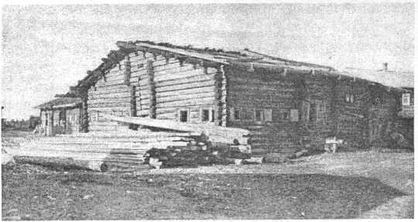

каковы они были? Много ли было из них вполне достой­ных своего седалища? И только в первые века было не­сколько достойных, а в последующие века сколько было недостойных и порочных к стыду всей римской церкви! Это ли главы церквей? — Католики указывают на то, что и в наших богослужебных книгах Петр называется главою церкви, но называется не в собственном смысле, а как первостоятель церкви римской, но не вселенской. В та­ком смысле назывались главами церкви русской митро­политы древней Руси — Петр, Алексий и проч.

* * *

Удивительно, как в своем вольнодумстве люди уче­ные, лукавые и гордые превращают своих великих учи­телей -Самого Христа, бесконечную Премудрость, апо­столов, имевших премудрость Духа Святаго; так като­лики превратили учение Самого Премудрого Христа, небесного Учителя, без Которого никто не знает Отца, а только Он — Сын, Христос говорит, что Дух от Отца ис­ходит, а между тем католики и лютеране с англиканца­ми говорят, что Он от Отца и Сына исходит. Да пере­станьте же, наконец, хулить Духа Святого и возводить на Него ложь: хулящие Духа Святого не будут прощены ни в сем, ни в будущем веке. А вы забыли слова Апос­тола: если мы или ангел с неба стал бы благовество- вать вам не то, что мы благовествовали вам, да бу­дет анафема (Гал. 1, 8). Это слово страшно или нет? — Небо и земля прейдут, а слова Мои не прейдут (Мф. 24, 35). А слова Апостола, слова — Божии. Вы не серди­тесь, друзья, а внимайте истине Божией в простоте сер­дца, ведь и мы говорим и дерзаем от простоты сердца. Отриньте ложь и примите истину, и соединитесь с нами в единомыслии; полно вам разногласить и спорить. Пришествие Христово близко, при дверях.

* * *

Проскомидия наглядно изображает всю церковь с Главою-Христом и членами небесными, земными и пре­исподними (усопшими). О чудное единение Бога с чело­веками! Римские католики отбросили проскомидию и тем обезглавили церковь, порвав очевидную связь видимой воинствующей церкви с невидимою торжествующею, чтобы вместо Христа дать место иной главе, человечес-

Сура. Могила Илии Михайловича Сергиева (180 2–1851) и Дарьи Ильиничны Малкиной (182 6–1910), отца и сестры св. прав. Иоанна Кронштадтского.

Село Сура со стороны реки Суры

кой, несвободной от заблуждений, участниками коих она делает и своих членов — духовных и мирян. О, сколь пре­мудрое, истинное и спасительное учреждение церкви, предохраняемой от заблуждений Духом Святым — Про­светителем и Христом — Главою всемогущею!

* * *

Ходатайство Крови. Верую во всеочистительное ходатайство пречестнейшей Крови Христа Бога, изли- янной во оставление грехов всего мира (верующего точно и по истине) и моих грехов, верую во всесиль­ное ходатайство этой Крови, лучше глаголющей (хо­датайствующей) нежели Авелева. Папы и католики отринули относительно мирян эту Кровь всеходатай- ственную и не дают ее им, вероятно из экономии, что­бы вина меньше выходило! А с каким бешеным рвени­ем увлекают они православных в католичество, в свою погибельную веру! Защити, Господи, православие от лютого католичества, в котором все подчиняются про­изволу папы, иезуитов.

* * *

Талант вселенского православия мы приняли от Бога для славы Божией и нашего спасения. Как мы этот талант употребляем и умножаем? Как благодарим Гос­пода? Каково наше покаяние? Какие добрые дела тво­рим? Нет делающаго добра, нет ни одного. Все ук­лонились и сделались непотребными (Пс. 13, 3). Не относятся ли эти слова Писания и к нам?

Сура. Любовь Алексеевна Малкина, внучка сестры св. прав. Иоанна Кронштадтского, с семьей

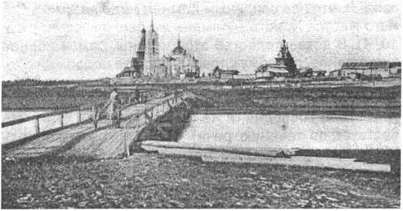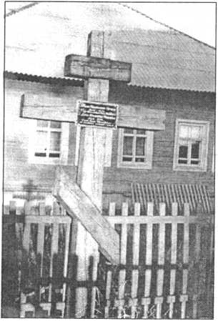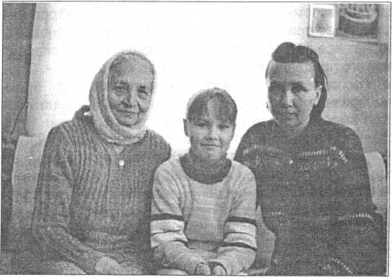

Светлой памяти великого пастыря земли русской посвящается

Слово Твое — светильник ноге моей и свет стезе моей.

*Пс. 118, 105*

Ибо заповедь есть светильник, и наставление — свет, и назидательные поучения — путь к жизни.

*Притч. 6, 23*

ЗАВЕТЫ СВ. ОТЦА ИОАННА КРОНШТАДТСКОГО

Слово Епископа Алексия Таврического, сказанное 28 декабря 1908 г., в девятый день кончины Кронштадтского Чудотворца

Сегодня (28 декабря) Церковь Христова творит па­мять 20 ООО христиан, сожженных в храме, в Никоми- дии, во время богослужения. Это было в 302 году, в царствование Диоклетиана и Максимилиана. Назначен был определенный день для истребления христиан (языческий праздник Терминалий). На самом рассвете этого дня отряд воинов окружил Никомидийский храм: двери были разломаны, священные книги сожжены, драгоценности разграблены и весь храм был разрушен до основания. Это страшное событие послужило на­чалом самого ужасного гонения на христиан, которое продолжалось десять лет и окончилось лишь с воца­рением Константина Великого.

Ныне, други мои, христианские храмы пока не жгут и не разрушают, хотя грабят весьма часто. Ныне пока и молящихся не сжигают в храмах. Но то, что замышля­ется и даже делается ныне против христиан, далеко опаснее всяких Никомидийских катастроф и разгромов. Ныне выжигают, вытравляют из сердец человеческих веру во Христа, а вместе с нею разрушают и нравствен­ность в обществе. Этим гнусным делом занимаются “борцы за свободу”, наши “освободители”. Простите, что это поганое слово я произношу здесь, в храме. Дело в том, что наши “освободители" хотели было сочинить у нас, в России, революцию, разумеется, революцию, полную по программе французской. Но... человек пред­полагает, а Бог располагает. Революция, как знаете, не удалась. Нашлись, Богу содействующу, на святой Руси еще люди, которые имели и веру в Бога и страх Бо­жий. Нашлись люди, для которых клятва, присяга и верность Богу и Царю не были лишь красивыми сло­вами, а оставались священным долгом, нравственным обязательством. Вот эти-то добрые люди и спасли зем­лю русскую от крамольников-освободителей, спасли от революции. Освободители увидели, что для после­дней время еще не настало, что в русском христианс­ком обществе есть еще какие-то начала, удерживаю­щие его в пределах законности, верности и целости (Солун. II, 7); значит, с этими началами нужно прежде всего бороться, решили “освободители”, и уже борьбу начали. Борьба ведется самая отчаянная, адски ожес­точенная и хитро задуманная.

Сочинители революции задумали прежде всего убить в народе русском веру в Бога, веру в Божествен­

ное достоинство Иисуса Христа и авторитет св. Церк­ви. С этой целью, пользуясь свободою слова и печати самым бессовестным образом, враги наши наводнили книжный рынок самыми безбожными и кощунственны­ми изданиями, книгами, брошюрами и картинами. Лич­ность Иисуса Христа, истины христианства, предметы культа, — все подвергается самому беспощадному вы­шучиванию и осмеянию. Не так давно даже с думской кафедры один из лучших избранников народа высту­пил в качестве кощунника, но вовремя был останов­лен добрыми людьми. Безбожные освободители осо­бенно настаивают на вытравлении из сердца народно­го веры в Божественную личность Господа нашего Иисуса Христа. Известный русский антихрист Лев Тол­стой не устыдился напечатать кощунственную книжонку про Спасителя даже для детей-школьников, очевид­но, с целью выкрасть из детских сердец Того, Кто во время Своей жизни земной так любил и ласкал детей за их простую и искреннюю веру в Себя.

Вы понимаете, други мои, к чему клонится это ре­лигиозное обкрадывание души народной и кому оно нужно. Не трудно догадаться, кому и для чего нужна эта “атеизация” народа. Ведь революция может быть разыграна только на почве безбожия. Анархисты и со­циалисты прямо и открыто заявляют, что для достиже­ния их преступных целей мешает им только Христос,

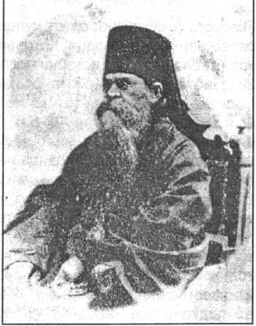

Епископ Таврический Алексий (Молчанов), впоследствии архиепископ Карталинский и Кахетинский *(185 3–1914)*

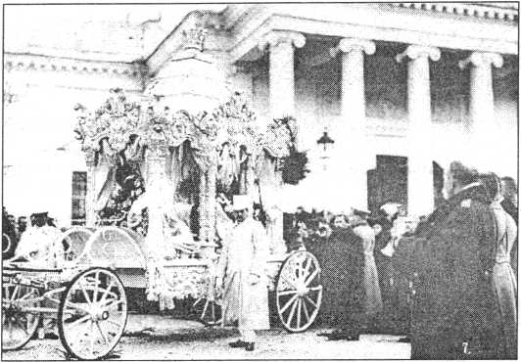

Кронштадт. Вынос тела св. прав. Иоанна Кронштадтского из Андреевского собора по отпевании

Которого русский народ от купели крещения носит в своем верующем сердце, Которым живет и движется и хранит свое место в истории человечества (Деян. XVII, 28). Забудет народ Христа, оторвется от Его святой и питательной лозы, как тотчас же начнет хиреть духов­но и затем засохнет (Ин. XV, 1–6). Чад неверия обоймет его, опьянеет народ от этого чаду, и тогда ... “пьяному море по колено”, по пословице народной. Тогда можно будет сочинить и разыграть всякую революцию. Анар­хисты и социалисты тогда будут господами положения, тогда настанет “время и власть тьмы” (Лк. XXII, 53).

Но наши гнусные освободители не довольствуются только этим воздаянием Христу Спасителю: они не только хотят веру выкрасть у народа, хотят искалечить и нравственность народную. И здесь главным оруди­ем подкопа под народную нравственность является, прежде всего, тот же книжный рынок. Книжные магази­ны, лавочки, прилавки, киоски запружены порнографи­ческими изданиями, соблазнительными романами, гра­вюрами, открытками, в которых литература и искусст­во, когда-то служившие целям идеальным, впрягают­ся теперь на службу самым низменным инстинктам человека. Газеты наполняются гнусными объявления­ми, скандальными процессами, а иногда прямою и от­крытою проповедью разврата. Театры своими порног­рафическими пьесами производят также развращаю­щее влияние. На помощь литературе и искусству в деле пропаганды публичного разврата стали выступать даже целые общества под разными пошлыми, но заманчи­выми названиями, вроде “вечеров красоты”, “лиги сво­бодной любви”, “огарков” и т. п. А наши доморощен­ные философы (Розанов и Мережковский) не устыди­лись даже изложить особое учение "о святой плоти” и таким образом пожелали оправдать разврат даже фи­лософским манером.

Нужно ли говорить о том, что адские усилия пошля­ков освободителей насадить общественный разврат уже в весьма достаточной мере увенчались успехом. Разврат делается чем-то вроде общественной силы. Конечно, безнравственность существовала всегда, но никогда она не достигала в христианском обществе таких размеров и такой наглой откровенности, как те­перь. Особенно много жертв разврат нашел себе сре­

ди неопытной юности. Расторгаются браки, разруша­ется семейное счастье, гибнут силы, ум, энергия, здо­ровье, утрачиваются чистые радости жизни и все — через разврат. Не забудем при этом, что когда исчеза­ет в семье, обществе, народе добрая нравственность, вместе с нею исчезает там и сила, исчезает духовное богатство жизни и наступает обнищание человека, раз­ложение общества и смерть. Это ли не почва для вся­ких переворотов и катастроф? Пора, пора нам понять серьезность положения и рассмотреть громадность ожидающего нас зла.

Что же делать? А вот что. Сегодня, други мои, де­вятый день кончины великого праведника и молитвен­ника земли русской, батюшки о. Иоанна Кронштадтс­кого. В его жизни, в его заветах святых мы найдем то, что клонится к нашему назиданию, вразумлению и ис­целению. Можно с уверенностью сказать, что никто так ясно и отчетливо не сознавал настоящего тяжелого положения Церкви и земли русской, как почивший ба­тюшка. Никто с такой пророческой прозорливостью не предвидел грядущих на нашу землю бед и скорбей, как он, праведник и молитвенник наш. Вспомним же великие заветы праведника, вспомним не ради любо­пытства и приличия, а ради дела и несомненной пользы.

Что в лице батюшки о. Иоанна отошел ко Господу великий праведник и молитвенник, русский богоносец и хранитель веры Христовой, отошел общий наш бла­годетель, в этом теперь не сомневаются даже прежние враги и хулители батюшки. Некоторые уже сейчас на­зывают о. Иоанна святым, “гостем райской стороны”, на время залетевшим на грешную землю. Несомнен­но, батюшка о. Иоанн был близок к Богу своею верою, молитвою и праведною жизнью. Вера и молитва так приблизили его ко Господу, что он и чудеса творил си­лою Господа, и глубоко проникал в душу и судьбу че­ловека, и для всех нас был и остался великим нрав­ственным авторитетом. Что же сделало таким почив­шего батюшку?

Прежде всего вера в Бога, вера в Господа Иисуса Христа. Он веровал всем сердцем, всею душою, всем разумением своим, всею полнотою своих сил душев­ных, он витал умом и сердцем в таинственных над-

Кронштадт. Траурный кортеж следует через Петербургские ворота (мимо часовни Христа Спасителя)

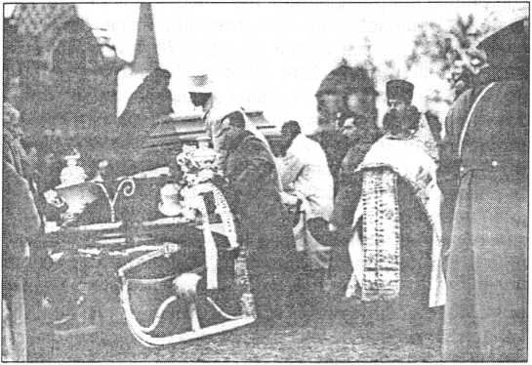

Погребальная процессия направляется по льду Финского залива из Кронштадта в Ораниенбаум

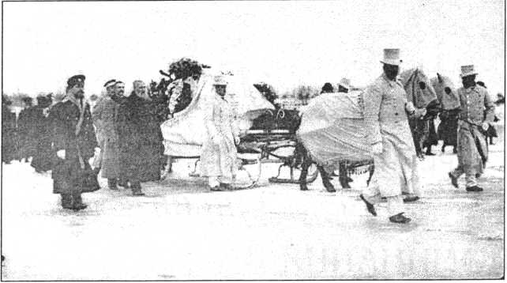

земных областях, как в родной стране бытия человека. Он говорил с небожителями, как с живыми людьми, как и он сам. А мы как верим? Так ли? Слабо, непостоянно и даже с примесью сомнения. Ударит гром, станет уж очень плохо, начнем тогда вспоминать что-то и мы про святых, бежим к чудотворным иконам ставить свечи, служить молебны, а там... опять за грех, за суету.

А как молился батюшка? Казалось, он видит Хрис­та воочию, говорит с Ним; вот, он упал пред Ним, бьет­ся в ногах, ухватился за край одежды его, просит, умо­ляет, неотступно, пока не раздастся в душе молит­венника ответное слово: “Велика твоя вера, буди тебе, якоже хощеши”. А мы как молимся? Молимся, просим — и не получаем, потому что не умеем молиться, потому что зле просим (Иак. IV, 3).

Крепкая вера и пламенная молитва батюшки выхо­дили из его чистого сердца, которое он содержал в чистоте непрестанным покаянием, непрестанным со­знанием духовной нищеты человеческой и необходи­мости помощи и милости Божией, жаждою прощения, помилования. И люди шли к батюшке, чтобы пред ним исповедать грехи свои. Общая исповедь у батюшки, говорят, представляла собой потрясающую картину. Люди несли к ногам батюшки тяжелые грехи свои, свое горе, болезни, свои жизненные испытания, нередко отчаяние, и все это сливалось здесь в один потрясаю-

Петербуржцы шествуют в траурном крестном ходе от Балтийского вокзала к Иоанновскому монастырю

щий вопль покаянной души человека и погружалось, тонуло в волнах милующей благодати Божией, которую низводил на кающихся батюшка, этот любимец народ­ный, к которому народ шел с таким доверием, как к сво­ему духовному отцу, своему родному пастырю.

Но народ шел к батюшке не за одним только покая­нием, а и затем, чтобы из рук его причаститься Святых Таин Христовых. Батюшка о. Иоанн имел особенную веру в целительную силу Чаши Христовой и постоян­но звал народ к этой Чаше Святой. Он учил, что при­общение должно быть постоянным, а не таким редким событием в жизни человека, как это бывает у христиан теперь: сам батюшка приобщался ежедневно, и в этом ежедневном принятии Тела и Крови Христовой он по­черпал для себя силу и подкрепление для перенесе­ния тех неимоверных трудов, среди которых проходи­ла вся жизнь о. Иоанна.

А как он совершал литургию? После освящения и пресуществления Святых Даров он с каким-то особен­ным восторгом и умилением созерцал дискос с Свя­тым Агнцем и Чашу с Святою Кровию. Может быть и ему, как некоторым праведникам, дано было видеть в ту пору закланного за нас Христа. Может быть, здесь, в этом чуде, и заключается объяснение того молитвен­ного дерзновения, с каким батюшка всегда обращался ко Господу нашему Иисусу Христу. Может быть, здесь же, в этом чуде, находит свое объяснение и та, можно сказать, исключительная вера о. Иоанна в силу и спа­сительность Чаши Христовой, к которой он с такою настойчивостью призывал народ.

Наконец, о. Иоанн всю свою жизнь земную со все­ми ее заботами и трудами направлял к одной цели — блаженной вечности. Каждое его слово, каждый шаг его трудовой жизни, все его мысли и надежды находят свое объяснение и оправдание в этом святом упова­нии его “разрешиться и со Христом быти”. Он жил на земле действительно как “гость райской стороны”, куда он зовет и нас всех.

Помолимся усердно, дабы его за нас молитвами посетил нас Бог. А молясь, будем твердо держать в памяти Те заветы почившего батюшки, которые он ос­тавил нам в своей жизни. Следуя им, МЫ избежим той беды, которую готовят нам наши “освободители” и ко­торую хорошо предвидел о. Иоанн. Помолимся. Аминь.

*Алексий, Епископ Таврический*

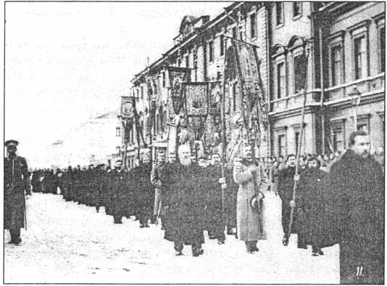

ПОДВИЖНИКИ ВЕРЫ И БЛАГОЧЕСТИЯ

***Игумения***

ВОСПОМИНАНИЯ О СВ. ПРАВ. ИОАННЕ КРОНШТАДТСКОМ

Игумения Таисия, в миру Мария Васи-  
льевна Солопова родилась в 1840 году в  
семье потомственного дворянина, поме-  
щика Боровичского уезда Новгородской  
губернии В. В. Солопова. Мать ее проис-  
ходила из московского дворянского рода  
Пушкиных. В десятилетнем возрасте  
Марию поместили в Павловский инсти-  
тут благородных девиц в Петербурге.

Девушки, заканчивавшие такой ин-  
ститут, получали хорошее гуманитар-  
ное образование: владели несколькими  
иностранными языками, непременно уме-  
ли играть на фортепиано, танцевать,  
рукодельничать, знали историю и лите-  
ратуру. В институте учили основам сти-  
хосложения, хорошим манерам, т. е. раз-  
вивали вкус, воспитывали высокий образ  
мыслей.

Еще в юные годы, возможно, под вли-  
янием наставниц или по стечению иных  
обстоятельств у Марии пробудился ин-  
терес к монашеской жизни. Сразу же пос-  
ле окончания учебы в 1861 году она по-

ступила послушницей во Введенский монастырь г. Тихви-  
на. Период послушания мог длиться не один год и предпо-  
лагал самые разные обязанности: и черный физический  
труд, и умственные занятия, а самое главное — послуша-  
ние игумении и старшим сестрам. В Тихвине Мария по-  
жила недолго и была переведена сначала в один, а потом  
в другой Новгородский монастырь. Там в разное время она  
занималась обучением детей, приходивших в монастырс-  
кую школу, была казначеей, письмоводителем, регентом  
церковного хора.

В 1879 году она была пострижена в монахини под име­нем Таисии. Высокая образованность и тяга к духовной жизни сочетались в новопостриженной инокине с большой энергией и желанием послужить делу возрождения мона­шества в России, заметно угасавшего. Происхождение и знакомства, приобретенные в светской жизни, открыва­ли м. Таисии доступ к кабинетам гражданских правителей и иерархов церкви. По предложению одного из них Таисия в марте 1881 года была назначена начальницей Леушинской женской общины в Череповецком уезде.

Леушинский Иоанно-Предтеченский женский монас­тырь был одним из поздних по времени образования. Ис­тория его сводится к следующему. В Череповецком уезде недалеко от реки Шексны и деревни Леушино проживал

*инженер — поручик Н. Н. Каргополь-  
цев в своем небольшом имении. Его  
мать собрала пожертвования и на-  
чала строить в деревне храм, ко-  
торый освятили 17 июня 1862 года  
в честь св. Иоанна Предтечи. Н. Н.  
Каргопольцева вскоре перевели в дру-  
гую губернию, и он продал имение пе-  
тербургскому купцу Максимову. Ку-  
пец позволил монахине Сергии из  
Рыбинского Софийского монастыря  
поселиться здесь с шестью немоло-  
дыми девицами. В 1875 году в име-  
нии Максимова учредили женскую об-  
щину. После того, как м. Сергия от-  
была на покой обратно в Рыбинск, де-  
лами общины ведала монахиня Гориц-  
кого женского монастыря Леонтия.  
При ней началось строительство ке-  
лейных и служебных корпусов. Из рук  
м. Леонтии управление общиной и  
приняла монахиня Таисия.*

Первые начинания м. Таисии  
были направлены на распростране-

ние грамотности среди местных детей. В октябре 1881  
года она открыла церковно-приходскую школу для дево-  
чек-сирот из семей духовного звания. Заботами ее благо-  
устраивалась и сама община; строились храмы, службы,  
возводилась ограда. В 1885 году община была переимено-  
вана в монастырь. С особым пристрастием занималась  
м. Таисия устройством школы и воспитанием будущих учи-  
тельниц. При монастыре была создана значительная биб-  
лиотека, для которой выстроили специальное здание. На  
профессиональной основе создавался хор, в котором по-  
стоянно пели около 50 сестер, а по праздникам присоеди-  
нялись девочки из учительской школы.

Благоустроенная и процветающая обитель в 1903 году была возведена в степень первоклассного монастыря.

(К 1915 г. обитель, украшенная и благоустроенная трудами игумении Таисии, насчитывала 700 сестер. Здесь были выстроены два собора — летний — похвалы Пресвя­той Богородицы и зимний — святой Троицы, действовали домовая церковь Спаса Нерукотворного образа и другая, при богадельне. При обители было два скита — на кладби­ще и другой — в лесу, строго молитвенный, созданный по благословению св. прав. Иоанна Кронштадтского, имену­емый "Крестик”. Всего в обители помощью о. Иоанна и трудами игумении Таисии было устроено 12 престолов.

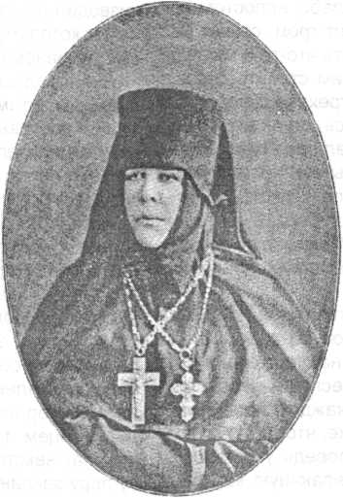

В особой часовне монастыря были собраны иконы явле­ний Божией Матери. При обители была открыта церков­но-учительская школа для девочек, курс которой почти равнялся гимназическому. Обучение здесь велось с началь­ного школьного возраста и составляло девять лет. Здесь действовала также церковно-приходская школа для мес­тных детей. В обители существовали высокопрофессио­нальные рукодельная и иконописная мастерские. — *Ред.)*

Деятельность игумении Таисии распространялась да­леко за пределы собственной обители. В короткое время она учредила подворья своего монастыря в Череповце и Петербурге, содействовала возрождению упраздненных и созданию новых монастырей. Будучи высоко образован­ной женщиной, она безусловно понимала и необходимость сохранения древних русских святынь. Празднование в 1898 году 500-летнего юбилея Ферапонтова монастыря, выз­ванные этим публикации местных историков И. И. Брил­лиантова и Н. П. Успенского побудили Леушинскую игуме- нию заняться восстановлением северной обители. По ее ходатайству в 1904 году Святейший Синод разрешил уч­редить в Ферапонтове женский монастырь «с таким чис­лом инокинь, какое обитель в состоянии будет содержать на свои средства» . Из Леушинского монастыря в Фера- понтово переехали наиболее опытные монахини. С их по­мощью игумения Таисия начала приводить в порядок запу­щенные и полуразрушенные монастырские постройки (здесь сохранилось пять древних храмов). Ей удалось при­влечь к участию в реставрации Ферапонтова монастыря много видных деятелей Императорской археологической комиссии, под надзором которой велись в те годы восста­новительные и противоаварийные работы на старинных церковных памятниках, Дважды: 21 мая 1912 года и 13 ап­реля 1914 года был организован всероссийский сбор пожер­твований на восстановление Ферапонтова монастыря. В том, что до наших дней уцелел собор с фресками Диони­сия и сыновей, несомненно, заслуга игумении Таисии.

Но ее заботило не только внешнее процветание вос­становленного монастыря, но и процветание духовное. Как и в Леушине, в Ферапонтове по ее инициативе в 1905 году были открыты женские рукодельные курсы, а в 1909 году — церковно-приходская школа. В Ферапонтове большое вни­мание уделялось красоте и стройности церковного хора. Для обучения старинной манере пения Таисия пригласила певца русской оперы М. А. Гольтисона, которого привлека­ли для постановки хора и в Леушинском монастыре. Его стараниями был создан хор из 20 монахинь и 10 девочек из монастырской школы. Очевидцы отмечали значительный приток богомольцев в Ферапонтово, когда там пел монас­тырский хор.

Игумения Таисия приложила руку к восстановлению Свято-Троицкой Синозерской пустыни в Устюженском уез­де, основала женский Воронцовский монастырь в Псковс­кой епархии. В то же время она была духовной дочерью и сопутствовала о. Иоанну Кронштадтскому в его пропо­веднических благотворительных поездках. В 1899 году иг. Таисия помогала учреждению Сурского Иоанно-Бого- словского женского монастыря на родине о. Иоанна Крон­штадтского в Архангельской губернии. Тридцать его пер­вых насельниц из числа бедных кронштадтских девиц про­шли обучение в Леушинском монастыре под началом игу­мении Таисии.

Активная деятельность игумении была замечена ду­ховными и светскими властителями. Игумения Таисия неоднократно представлялась Императору Николаю II и Императрице Александре Феодоровне, получила в дар пор­

*треты царских особ с  
их собственноручны-  
ми надписями, на-  
граждалась драгоцен-  
ными четками, золо-  
тым наперсным крес-  
том. Через ее руки  
проходили значитель-  
ные суммы вкладов,  
пожертвований на  
строительство и  
благотворительные  
цели, но игумения не  
скопила состояния. В  
завещании, состав-  
ленном в 1907 году, в  
числе личного имуще-  
ства игумении назва-  
ны только книги, ико-  
ны и два выигрышных  
билета, которые она  
оставила Леушинско-*

*му и Ферапонтову монастырям. Библиотека игумении  
Таисии состояла из значительного числа ценных изданий.  
На одном из заседаний Новгородского церковно-археоло-  
гического общества рассматривался список принадлежав-  
ших ей старинных книг, и было решено просить девять  
изданий для пополнения церковно-археологического музея.*

Таисия была не только духовной наставницей, рачи­тельной хозяйкой и превосходным организатором, но и пыталась проявить себя в литературном сочинитель­стве. Тому же Новгородскому церковно-археологическо­му обществу она подарила «Сказание» о Ферапонтовом монастыре собственного сочинения. При жизни игумении неоднократно издавались ее стихи религиозно-нравствен­ного содержания.

(Игумения Таисия оставила по себе ряд замечатель­ных духовных сочинений: “Жизнеописание юродивой ста­рицы Евдокии Родионовой, жившей при начале основания Иоанно-Предтеческого Леушинского 1-классного женско­го монастыря” (СПб. 1911 г.); Записки игумении Таисии (Автобиография) (Пг. 1916), о которой св. прав. Иоанн Кронштадтский в 1906 г. отозвался как о “достойной пе­чати на память будущим родам и во славу Божию”; “Пись­ма к новоначальной инокине” (СПб. 1900), “Беседы о. Иоан­на Кронштадтского с игуменией Таисией” (СПб., 1904), написаны сочинения “О святом апостоле и евангелисте Иоанне Богослове на основе священного предания и уче­ния свв. отцов и учителей Церкви (СПБ., 1908), многочис­ленные духовные стихотворения. — *Ред.)*

Скончалась игумения Таисия 21 января 1915 года и была похоронена в любимом Леушинском монастыре. Судьба, к счастью, не дала увидеть игумении разрушение и пору­гание восстановленных ею обителей. Могила матушки Таисии, по-видимому, не тронутой ушла на дно Рыбинско­го водохранилища1, в котором затонул весь Леушинский монастырь. Ферапонтов монастырь сохранился, и за это с благодарностью и уважением должны мы вспомнить бес­корыстную подвижницу.

Г. Иванова

1 Монастырь в настоящее время затоплен водами водохранилища и руины его стоят вблизи образовавшегося напротив села Мякса Леушинского острова. Скит “Крестик”, очевидно, теперь навсегда исчез в водах “Рыбинского моря”. — Ред.

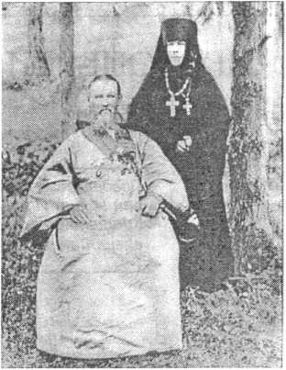

Св. прав. Иоанн Кронштадтский и игумения Таисия

ПРОТОИЕРЕЙ ИОАНН СЕРГИЕВ (Кронштадтский) КАК ПАСТЫРЬ

Предлагаемый вниманию читателя “духовный очерк" игумении Таисии “Отец протоие­рей Иоанн Ильич Сергиев как пастырь” (СПб., 1893) рисует жизнь св. прав. Иоанна Кронштадтского в первый, “Кронштадтский”, период (185 5–1890 гг.), предшество­вавший периоду Всероссийского пастырства и служения Дорогого Батюшки.

Кто в наше время не знает кронштадтского пасты­ря, отца протоиерея Иоанна Сергиева? Не только наша матушка Россия хвалится им, но и Европа знает имя этого русского пастыря, — имя, переходящее из уст в уста в различных о нем толках и суждениях, сообраз­но личным взглядам каждого. Говорят о нем в высших сферах и в кружках простолюдинов, и в светлых па­латах и в убогих хижинах, говорят и богатые и бед­ные, старые и малые, ученые и простецы, духовные и миряне, говорят много и различно: овии глаголют, яко благ есть; инии же: ни, но льстит народы (Ин. 7, 12). Однако все толки, не исключая и последних, сводятся к одному заключения: “удивительный человек!” Так восклицает и духовный проницательный ум, вникаю­щий в силу благотворной деятельности достойного пастыря, тоже скажет и чуждый духовного просвеще­ния, надменный мудрец и невежда простец, видящие лишь внешнюю сторону благодатных действий его.

Кто не слыхал, а может быть и не испытал на себе лично или на своих домашних чудодейственной силы молитв и благословений о. Иоанна, действующих не только лично, но и заочно, иногда далеко, за тысяче­верстное пространство, везде, где только есть живая вера и теплое молитвенное обращение?

Да, действительно, “удивительным”, незаурядным человеком является в наше время о. Иоанн! Его пас­тырская деятельность, по исключительному образу его жизни и по особенно благодатной силе молитв его, невольно переносит мысль нашу к временам первен­ствующей Церкви, когда св. апостолы обходили гра­ды и веси, уча и благовествуя евангелие царствия Божия, исцеляя недуги (Лк. 8, 1), возбуждая к покая­нию и обращению грешников. В те времена такой род действий был совершенно необходим для успешней­шего распространения и укрепления христианской веры в ее начатках; чудесные же знамения и силы, сопро­вождавшие проповедь, служили наилучшим доказа­тельством благодатного могущества и величия веры.

В наше, скажем, позднее время, когда большинство христиан существует лишь по имени, а не по духу Христову, время скудное верою и благочестием, ког­да, по слову писания; оскуде преподобный, умалиша- ся истины — от сынов человеческих (Пс. 11, ст. 1-й), когда люди, добровольно уклонившись от истины, ста­ли вымышлять и создавать себе какие-то новые, ис-

Тако да просветится свет ваш пред человеки, яко да видят ваша добрая дела и прославят Отца вашего Иже на небесех.

(Мф. 5, 16).

каженные вероучения, когда они настолько увлеклись пристрастием к житейскому и суетному, что забыли свое Божеское происхождение и предназначение для веч­ности, забыли, что они сожители святым и присные Богу (Ефес. 2-я, 19-й), а не трава, днесь сущая, а за- утре в пещь вметаема (Лк. 12, 26), в наше, говорю, столь позднее время домостроительство Божие воздвигает мужа по сердцу Своему, — мужа веры и благочес­тия, обильно преисполненного дарами благодати, воз­двигает как бы для того именно, чтобы уже не только словом св. писания, к которому люди стали так равно­душны, что и слышаще его, не слышат (Ис. 6, 9), а наглядно, живым примером изобразить пред ними тот нравственный образ христианина, который христианин утратил в себе, и затем настолько отдалился от него, что стал считать его недоступно высоким, недосягае­мым. Воздвигает же в лице не простого христианина, а именно пастыря церкви, не из среды сильных, слав­ных или мощных мира, а из среды смиренных служи­телей Своих безвестных, скромных, нередко презира­емых тружеников на ниве Христовой. В руце Господа власть над землею и потребного воздвигать во вре­мя свое, говорит премудрый Сирах (Сирах. 10, 4). Ка­кой наглядный, живой урок пасомым смотреть на пас­тырей своих, как на ближайших служителей Христо­вых и строителей Таин Божиих (Кор. 4, 1), по пре­имуществу исполненных дарами благодати, как на свя­щенных сосудов этой благодати, из которых она излива­ется неистощимо и щедро на всех верующих; с другой же стороны, какой высокий пример и самим пастырям — видеть воплощенным идеал своего служения, идеал доступный каждому из них, по мере их усилий и распо­ложений сердца.

Что прежде всего и больше всего останавливает на о. Иоанне Сергиеве нашу мысль? Более глубокий, ду­ховный ум прежде всего, конечно, обратит внимание на нравственную высоту этого духоносного мужа и на обилие присущей ему благодати, простирающейся до чудодейственности. Иной же, может быть, остановит­ся на его популярности, на вопросе о том, каким путем он достиг ее, сделавшись тем, чем является теперь перед нами?

Смиренный служитель Божий, о. Иоанн, проходя свое подвижнически-пастырское служение в уединен­ном уголке Кронштадтского острова, очевидно, не толь-

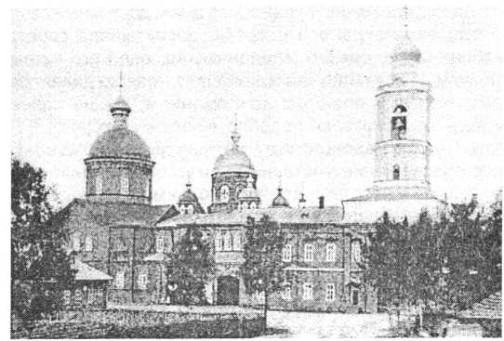

Леушинский Иоанно-Предтеченский женский монастырь Череповецкого уезда Новгородской губернии. Храмы.

ко не гремел о своих великих делах, но, может быть, и не предполагал никогда, чтобы они привели его к тако­му исходу, — выдвинули из среды людей и поставили на свещник пред всем миром, что, конечно, составило для него тяжелый крест, который понести и могут лишь его мощные плечи, с помощью благодати Божией. Но прославляющего Мя прославлю, говорит Господь; и никтоже вжигает светильник под спудом поставля­ет его, но на свещнике (Мф. 5, 15)... да входящие видят свет (Лк. 8, 16); и тако да просветится свет ваш пред человеки, яко да видят ваша добрая дела и прославят Отца вашего небесного (Мф. 5, 16). Эти слова Евангелия яснее всякого человеческого слова отвечают на вопросы и о причине и о цели популярно­сти и деятельности о. Иоанна.

Если задача каждого христианина — своею жизнию служить, т. е. способствовать прославлению имени Божия, то тем более это составляет обязанность пас­тырей церкви, которых Сам Господь называет: “светом мира”, “солью земли”: вы есте свет мира (Мф. 5, 14), вы есте соль земли; аще соль обуяет — что чим осо- лится (Мф. 5, 13)? Соль благодати, присущая о. Иоан­ну, как пастырю, не обуяла в нем; он может дерзновен­но сказать с апостолом: благодать Божия, яже во мне, не тща бысть, но паче инех потрудихся, и в силу этой всемощной благодати, — есмь, еже есть, не аз же, но благодать Божия, яже со мною (Кор. 15, 10).

Биографические сведения о рождении и жизни о. Иоанна неоднократно печатались и в духовных журна­лах (“паломнике”) и отдельными брошюрами; но мы хотим сказать здесь несколько слов о характере внут­ренней жизни его, как мужа веры и благочестия, поче­му и упомянем лишь те немногие черты из его биогра­фии, которые могли бы несколько приблизить нас к понятию о его внутренней духовной жизни в наше на­зидание. Некоторые обстоятельства из жизни о. Иоан­на служат доказательством того, что он, как избранник Божий, намечен был перстом Его промысла еще от самой колыбели.

Еще в младенчестве он сподоблялся лицезрения ангельского наяву: однажды ночью, зимою, лежа в по­стели 6-летний младенец Иоанн увидел в комнате нео­бычный свет; взглянув, он увидел стоящего среди его Ангела в его небесном прославленном виде; когда мла­

денец Иоанн от необычности такого явления естествен­но пришел в недоумение, Ангел успокоил его, назвав­шись его Ангелом-хранителем, всегда присущим ему на его соблюдение, охранение и спасение от всякой опасности.

Потом, когда ему было около 10-ти лет, он видел еще одно видение, имевшее для него пророческий смысл: он, десятилетний младенец видел себя свя­щенником, служащим в Кронштадтском Андреевском Соборе, который и был показан ему не в том своем виде, в каком находился в то время, а в том, как он поновлен десятки лет позже этого видения. Промыслу Божию благоугодно было еще в младенчестве пока­зать Своему избраннику и образ и самое место служе­ния его Господу. В этом-то именно храме и началась труженическая духовная жизнь отца Иоанна, не толь­ко в смысле пастырского его служения, но и в смысле строгой бдительности его над своим внутренним чело­веком, постоянных подвигов самоотвержения, чисто­ты, молитвы, любви к Богу и ближним, и других добро­детелей христианских, которые теперь, как драгоцен­ный венец, выкованный многолетним трудом, украша­ют пастырскую главу его.

Сам отец Иоанн, как образец скромности и смире­ния, всегда умалчивает о своих духовных подвигах и добродетелях, но они говорят сами за себя, ибо плод без семени не вырастает. Впрочем нам известны неко­торые случайно им упомянутые обстоятельства. “Зна­ешь ли, — сказал он однажды в беседе с одной глубоко почитающей его особой, — что прежде всего положило начало моему обращению к Богу, и еще в детстве со­грело мое сердце любовью к Нему? Это святое Еван­гелие. У родителя моего было Евангелие на славяно­русском языке; любил я читать эту чудную книгу, когда приезжал домой на вакационное время: и слог ее, и простота речи были доступны моему детскому разу­мению, я читал и услаждался ею, и находил в этом чтении высокое и незаменимое утешение. Это Еванге­лие было со мною и в духовном училище. Могу ска­зать, что Евангелие было спутником моего детства, моим наставником, руководителем, утешителем, с ко­торым я сроднился с ранних лет".

При таких условиях, от природы мягкое и доброе сердце о. Иоанна могло ли не согреваться любовью к

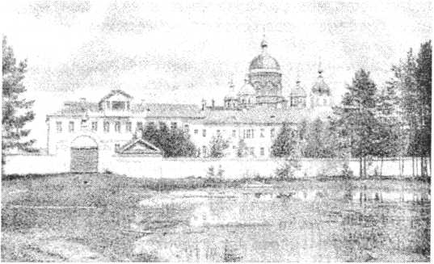

Леушинский Иоанно-Предтеченский женский монастырь Череповецкого уезда Новгородской губернии. Общий вид.

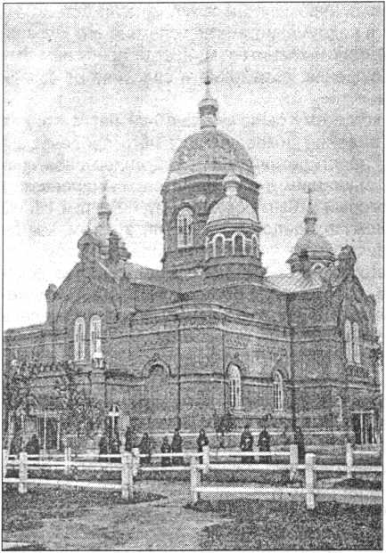

Собор во имя Похвалы Пресвятой Богородицы Леушинского монастыря

Господу и не стремиться к Нему? Доброе семя падало на добрую землю (Мф. 18, 28), которая должна была в свое время произрастить плод сторичный, достаточ­ный к насыщению многих. Царствие Божие, говорит Господь, подобно есть зерну горчичному, которое меньше всех зерен, а когда возрастет, то бывает больше всех злаков, и птицы небесные ютятся под сению его (Мф. 18, 81, 82). Словами св. Евангелия го­ворил с ним Сам Христос, оставляя в чистом детском сердце его глубокий след и как бы полагая печать Свою на Своего избранника. Ощущая на себе эту печать в теплой любви к Господу, отрок Иоанн естественно стре­мился излить эту любовь пред Ним непрестанною о Нем мыслию, т. е. молитвою сердца и ума. С поступ­лением в училище он не только не оставил своего благочестивого обычая предаваться богомыслию и внутренней молитве, но ощутил еще большую в ним потребность, ибо, быв отлучен от своей родной семьи, еще более чувствовал свое одиночество и беспомощ­ность и еще более стал прилепляться сердцем к одно­му неразлучному с ним и любимому им Христу; в Нем одном он искал и находил себе и помощь и утешение. “Молитва, — говорил о. Иоанн, — была для меня всегда как бы сокровищницею, в которой я находил все, чего искала душа моя: ею услаждалось мое сердце, про­свещался ум, и воля почерпала силу уклоняться от всего богопротивного, коим боялся я прогневать, ос­корбить Господа, а чрез это укреплялся во мне страх Божий. Чем глубже вникал я в смысл слов молитвы, тем сильнее пленялся высотою их”.

Вот какими основами и началами зарождалась и крепла жизнь духовная в юном сердце будущего пас­тыря Св. Церкви!

Благодать Божия, предызбрав в нем достойный себе сосуд, сама охраняла и как бы воспитывала своего избранника с самого младенчества, ведя его путем тесным. И обучение книгам вначале нелегко давалось ему; только усиленным прилежанием, а еще более усердною молитвою, подобно великому угоднику Бо- жию Сергию Радонежскому, он привлек себе благодат­ное просвещение умственных способностей настоль­ко, что впоследствии сделался одним из первых уче­ников. Благонравие же и кротость всегда были отличи­тельными чертами его, снискавшими ему всеобщее уважение и любовь.

По окончании курса в Архангельской Семинарии, Иоанн Сергиев как один из лучших учеников был пе­реведен в С.-Петербургскую духовную Академию, где в 1855-м году и окончил курс со степенью кандидата богословия.

Время пребывания о. Иоанна в Академии почти неизвестно; сам он, по обычаю своему, о нем умалчи­вает, а товарищи его, из которых известны весьма не­многие, говорят единогласно только то, что он всегда отличался удивительной скромностью, молчаливостью, тихостью нрава, не любил веселых обществ, от кото­рых всегда уклонялся, предпочитая всему уединение, среди которого усердно предавался чтению; любил он музыку и особенно церковное пение. Один случай ака­демической жизни о. Иоанна, переданный им самим, можем сообщить здесь. “Первые деньги, — говорил он, — заработанные моим личным трудом, дали мне возмож­ность приобрести давно желанные книги св. Иоанна Златоуста: “Объяснение на Евангелие от Матфея” и “Беседы его к Антиохийскому народу”. Какое наслаж­дение доставили мне эти книги! Я не мог оторваться от них, а иногда так увлекался, что, забывая все окру­жающее, готов был вслух высказывать, восклицать похвалы дивному Златоусту”. Все это доказывает лишь то, насколько чисты и возвышенны были и образ мыс­лей и стремления души юного студента Сергиева, даже в тот период жизни, когда так естественно и обычно юношам, оканчивающим курс учебных заведений и начинающих уже вглядываться в открывающуюся пред ними самостоятельную и свободную жизнь, обширное поприще которой пред ними развертывается, — увле­каться воображаемыми красотами этой жизни и надеж­дою повеселиться на свободе после тяжелых трудов обучения.

Какие же мысли по поводу вопроса об устройстве дальнейшей судьбы своей (после окончания курса) занимали юного студента Иоанна Сергиева?

Любовь к Богу и ближним, с раннего возраста овла­девшая его сердцем, успела возрастить и принести свой плод, который и обнаруживался в неизменном желании и твердом намерении всеми силами души и тела служить любимому им Господу, способствовать прославлению святого Его имени, не только своею соб­ственною жизнею, но и содействием всем своим ближ­ним, что всего удобнее и приличнее исполнить пасты­рю церкви.

Он решился принять сан священника, высота и свя­тость которого давно уже были его идеалами. Он чув­ствовал свое к сему призвание и по стремлениям души, и по бывшему ему еще в отрочестве откровению.

Немало однако препятствий становится на пути к осуществлению наших и самых высоких намерений! Внешние условия — неизбежные спутники духовных стремлений; они не только стесняют нас, но иногда и вовсе порабощают, и блажен тот воин Христов, кото­рый не победится ими!

Пастырь с самого момента получения благодати священства становится как бы двояким человеком: земним ангелом и небесным человеком (Церк. песнь); не переставая быть плотяным, подобострастным че­ловеком, он в тоже время должен сохранять и в самом себе свет истины и чистоты богоподобия и проливать его на всех пасомых; так что разумно готовящиеся к принятию пастырского служения не могут не сознавать высоты и трудности его.

Возможно ли описать те возвышенные чувства души, которые овладели всем существом благочести­вого и кроткого, юного возрастом, но не духом, иерея Божия Иоанна! “Радовалось сердце мое при мысли, что в силу моих пастырских обязанностей, я делаюсь как бы споспешником Божиим (Кор. 3, 9), в деле спа­сения людей, но и трепетало страхом, при сознании трудности и важности сего дела", — говорит он. Но на кого воззрю? токмо на кроткого и молчаливого, тре­пещущего словес Моих, говорит Господь. Видел он преднамерения и стремления души избранного Свое­го служителя, и ощущительно для него самого, пода­вал ему Свою благовременную помощь (Евр. 4, 16), как сам о. Иоанн пишет в дневнике своем: “С самого начала моего священнического служения мне прихо­дилось вести неравную, упорную и жестокую борьбу на живот и на смерть; с самого начала моего священ- нослужения я должен был усиленно молиться Госпо­ду сил, как и теперь молюсь, да научит Он Всеблагий руки мои на ополчение, персты мои на брань (Пс. 17, 35), невидимую, упорную, ожесточенную брань. И я не оставлен беспомощным в этой спасительной брани; я возводил очи мои полные слез к небу, откуда всегда приходила мне помощь (Пс. 120, 1), хотя иногда и не­вдруг и нескоро, по причине бывшей неопытности моей в искушениях на молитве". Сознание высоты своего при­звания возбуждало в нем глубокое самовнимание, что­бы и жизнь не менее слова служила назиданием для пасомых. Вот как сам о. Иоанн говорит об этом: “при не­престанных внутренних искушениях, я должен был по­стоянно обращать душевное мое око внутрь себя, чтобы усматривать нападения внутренних врагов, и таким об­разом я приучил себя почти к непрестанному духовному созерцанию и тайной молитве (Дневн. о. Иоанна).

При таких условиях его жизни, молитва, к которой с детства привыкло его сердце, становилась для него все большею и большею потребностью, или как он выражается, “его воздухом”, без которого он не может дышать. Она не ограничивается для него ни време­нем, ни местом, но везде и всегда ум его настроен молитвенно. Не довольствуясь возможностью удовлет­ворять такой потребности духа в продолжение дня, часть которого безусловно отвоевывают себе различ­ные обязанности и самая злоба дня (Мф. 6, 34), он уделял ей и часть ночного покоя, если только можно назвать “покоем” его ночное уединение. Сколько свет­лых мыслей, благодатных осенений озаряли тогда

Скит “Крестик”, основанный в 1892 г. по благословению св. прав. Иоанна Кронштадтского

иерея подвижника! Слагая их в сердце своем, в тайне от всех он поверял их лишь бумаге, которая таким об­разом и послужила хранилищем таинственных сокро­вищ. “Господь сподоблял меня часто, — говорит о. Иоанн, — чудных внутренних озарений и светлых мыс­лей; я старался не пропускать их без внимания и запи­сывал их в свой дневник”. Подобные записи еще ум­ножились, когда по воле начальства о. Иоанн опреде­лен был законоучителем сначала училища, а потом мужской гимназии. Сам он говорит об этом: “Препода­вая ученикам высокие истины по предметам веры и благочестия, я старался их разъяснять им как можно удобопонятнее, чтобы они не зарождали в них недо­умений или сомнений, но достигали цели — духовного просвещения и нравственного преуспеяния. Для этого приходилось мне самому вдумываться и углубляться, причем нередко я ощущал какое-то просветление мыс­лей и чувств; оно обнимало собою не только предме­ты, преподаваемые ученикам, но и гораздо шире про­свещало ум. Я записывал такие светлые мысли, и в течение многих лет из этих записей составлялись це­лые книги, которые изданы в настоящее время под заглавием: “Моя жизнь во Христе".

Действительно жизнь о. Иоанна была и есть жиз­нью во Христе; он никогда не жил в себя и для себя, но во Христе и для Христа, Которого непрестанно созер­цал пред собою мысленно, молитвенно и видел Его в лице ближних своих, по слову великого апостола люб­ви, св. Иоанна Богослова: любяй Бога любит и брата своего (Ин. 4, 21). Для них он не щадил себя, быв всем для всех, да всяко некия приобрящет (Кор. 9, 22). И теперь еще со слезами вспоминают Кронштадтские жи­тели о том незабвенном и счастливом для них време­ни, когда дорогой их батюшка, о. Иоанн, не быв еще в такой степени обременен посторонними посетителя­ми и собственными отлучками ради нужд страждуще­

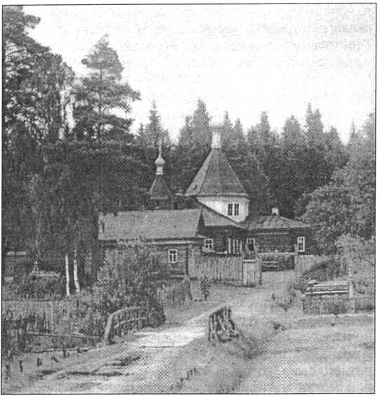

го человечества, — более принадлежал им, или вернее сказать, отдавался им всецело. Часто сам, без пред­варительного приглашения, он посещал их, особенно когда где случалось какое-либо горе, или болезнь, или где душевное состояние человека требовало обличе­ния, вразумления или подкрепления. Примеров сего нашлось бы много, если бы спросить жителей Кронш­тадта; но здесь, без всяких предварительных вопро­сов, могу привести несколько из них, совершенно слу­чайно слышанных мною от тех самых лиц, с которыми они случились.

Один Кронштадтский торговец (купец или мещанин мне неизвестно), и по настоящее время еще занимаю­щийся своим делом, однажды в разговоре со мною об о. Иоанне рассказал мне следующее: “Быв еще очень молодым человеком, я лишился жены, оставившей на мои руки малолетнего и притом единственного сына. Сильно скорбел я, порою доходил до уныния; не толь­ко потеря горячо любимой подруги жизни мучила меня, но и мысль о дальнейшей моей судьбе. Я чувствовал и сознавал, что неспособен воспитать своего шести­летнего сына, который, как и надо было ожидать, без присмотра материнского, предоставленный самому себе, стал баловаться так, что я справедливо мог опа­саться за его нравственность; по торговле пошли упу­щения и убытки, да ее я стал считать бесцельною, — для кого и для чего, думал я, торговать? — сынишка так еще мал, да и что еще из него выйдет! Полное разочарование жизнью наполняло мою душу. Чтобы избавиться от гнетущей меня тоски, я стал искать уте­шения вне дома, с товарищами в вине, и незаметно для себя самого, мало-помалу сделался пьяницею. Время проходило: сынишка рост по своей волюшке, торговлей я почти совсем не занимался, оставив лав­ку на приказчиков, и только выжидал случая совсем закончить ее. Однажды утром иду я по улице, — вижу, навстречу идет о. Иоанн Сергиев, должно быть прямо из собора от обедни; повстречался со мною, благосло­вил меня да и говорит: “я к тебе, брат, иду — надо бы с тобой побеседовать немножко”. Вот пришли мы в квар­тиру мою, сел батюшка да и говорит: “жаль мне тебя, раб Божий! я давно наблюдаю за тобою, думал не об­разумишься ли сам ты, но вот наконец вышел я на помощь тебе; послушай меня, сбрось с себя хандру, это враг силится ею уловить тебя, и если не испра­вишься, — смотри худо будет. Перестань пить, не отлу­чайся из дома без особенной надобности, торговлю бросать и не думай, займись ею сам; помни, что ты не один, — у тебя сынишка, не губи его и себя; учить его пора, — учи грамоте, бери с собой в лавку, приучай по­немногу к делу; и тебе повеселее будет, да и он, с по­мощью Божию приучится к делу — человеком будет, тебе помощником, а под старость кормильцем твоим, утешением твоим. Слышишь же, с сегодняшнего дня начинай, довольно по улицам-то бродить без дела; человеком ты был, человеком и оставайся!” С этими словами батюшка встал, надел на себя епитрахиль, и говорит: “ну вот на начин дела помолиться надобно; помолимся поусерднее Господу Богу, чтобы Он помог нам раскаяться, да в разум истины придти”. И стал на молитву, да со слезами, родной наш, молился он за меня грешного. Потом благословил он нас с сыном,

обещался навещать и молиться за нас, и ушел. Слов­но проснулся я от долгого тяжелого сна; и квартирка- то наша словно милей мне стала. Со слезами раская­ния обнял я своего сына, и только тут почувствовал, как виноват я перед ним, ведь чуть было я не сгубил его. С благословения батюшки и принялся я за дело. Батюшка, действительно, навещал меня, иногда и по­долгу беседовал, утешал, подкреплял меня, ласкал и наставлял сыночка, дело по торговле за год поправи­лось, и я стал “человеком”, за молитвы нашего ангела батюшки. Так вот какой у нас о. Иоанн, — не много таких на свете!” — добавил торговец и тем закончил рассказ.

Действительно, как дорога своевременная помощь и поддержка человеку находящемуся в горе и в иску­шении, она может спасти ему жизнь; особенно же если эта поддержка является со стороны пастыря, в лице которого христианин видит нечто высшее, священное, и относится к нему сравнительно с большим доверием и почтением.

Другой пример: одна высокоблагородная девица Н. Т., лично мне известная, рассказала мне о себе следую­щее: “Судьба рано заставила меня страдать и томить­ся жизнею; с малолетства я не была любима в родной семье; от природы болезненная, неразвитая, ни к чему не способная, но изнеженная, нервная, я была в тя­гость и другим и самой себе. Отдали меня в институт, но и оттуда через три года выключили по неспособно­сти к учению; трудно давалось мне ученье, да и жела­ния к нему, как и никогда ни к чему, у меня не было; меня прозвали там “неудачником”, и это прозвище всю жизнь мою звучит в моих ушах, и не могу не сознать его справедливости. В то время, когда меня выключи­ли из института, отца моего уже не было в живых; мать моя, слабая, болезненная женщина, не имела средств содержать меня так, как мы жили при отце; в лишени­ях, в скорбях проводили мы с нею дни; но вот наконец умирает и мать, оставляя меня без средств, без крова и даже без всякой возможности снискать себе пропи­тание каким бы то ни было трудом. Куда было мне пре­клонить мою голову? Вечно болезненная, скучная, недовольная, от всех отчужденная, или, как казалось мне, всеми пренебрегаемая, я гостила попеременно то у одних, то у других родственников или знакомых, но видя, или воображая, что нигде мне не рады, про­должала кочевать, не будучи в силах нигде приютить­ся. Одно из знакомых мне семейств (Карпинских) жило в Кронштадте, куда я с ними и отправилась. Пробыв у них несколько дней, и не встретив, как мне казалось, искренности, я скоро соскучилась и стала подумывать об отъезде, но куда? Тем только хорошо мне было в Кронштадте, что там никто не знал меня, и пользуясь летнею порою, я могла беспрепятственно уединяться от всех, или где-нибудь на берегу или на бульваре, ютясь на уединенной (лавочке) скамье, и предаваться своим грустным мыслям и слезам. Однажды мне было особенно тяжело: настолько безотрадным и безвыход­ным казалось мне мое положение, что я обдумывала план, как бы прекратить свое бесполезное и мучитель­ное существование, хотя бы и насильственною смер- тию, так как иного исхода я не находила. Сидя в таком грустном настроении, я и не заметила, как подошел ко мне священник, и приветливо поклонившись, молча сел

на другой конец скамьи. Не зная его, как и никого в Кронштадте, и не желая ни с кем разделять своего тя­желого впечатления, я встала и хотела удалиться; но незнакомый батюшка остановил меня, и, как бы изви­няясь, сказал: “Я обеспокоил вас, кажется, извините, но, проходя тут мимо, я не мог не подметить тяжелого настроения вашей души, свидетельствующего о глу­бокой скорби, и как пастырь, хотя и незнакомый вам, но по сану пастырства и не чуждый, позволил себе подойти к вам и с чувством искреннего участия побе­седовать с вами; не стесняйтесь — откройте мне вашу скорбь; может быть, чрез меня грешного успокоит и утешит вас Господь” . Тронутая таким участием совер­шенно незнакомого мне человека, я горько заплакала, но ничего не могла сказать, как только: “я несчастная, лишняя на свете!” “Великий ум Творца не мог сотво­рить ничего лишнего!” — отвечал мне батюшка, и, ука­зав на ползущую по песку букашку, продолжал: “по- смртри, что беспомощнее, ничтожнее этого насекомо­го? но и оно не лишнее и оно приносит долю пользы, и оно не забыто и не оставлено Творцом! А ты, будучи человеком, — этим любимым созданием Божиим, отча­иваешься в Его милосердии! Поведай мне скорбь свою, скажи, что случилось с тобою”. Тут я излила всю свою душу перед добрым батюшкой; мне казалось, что еще никто не говорил со мною с таким участием, никто так не утешал меня. Он казался мне ангелом, посланным Богом на спасение мое от гибели, до которой было мне уже так недалеко. С искреннею отеческою любовью беседовал он со мною: ободрял, утешал, указывал мне путь жизни, которым я и иду до сего времени, и не пе­рестаю благодарить его.

Имени своего он не открыл мне, назвавшись лишь одним из соборных священников. Когда же, вернувшись к своим знакомым, я объяснила им его внешний вид, то они признали в нем отца Иоанна Сергиева, доба­вив, что он дивный, святой человек”.

Вот два примера из множества подобных в много­сторонней пастырской деятельности о. Иоанн еще в начале его священнослужения: он не только откликал­ся просящим его помощи, но и сам искал требующих ее, как истинный пастырь, как преемник и подражатель апостолов, дабы всяко, т. е. каким бы то ни было спосо­бом спасти (1 Кор. 9, 22) беспомощных, заблуждаю- щих овец Христовых. И не только нравственное облег­чение, но и материальную помощь приносил он страж­дущим, оказывая ее всем просящим без исключения, без различия, по слову Господа: просящему у тебя дай, и хотящего у тебя заняты не отврати (Мф. 5, 42).

Куда не простиралась рука милосердия о. Иоанна и явно, и тем еще более тайно? Всюду, как светлый ан­гел — утешитель, он проливал свет добра и милости, и не только делал это сам, но склонял к тому же и дру­гих, как частных лиц, так и общественных деятелей.

Он первый подал мысль построить в Кронштадте дом Трудолюбия, где бы бездомный бедняк мог чест­ным трудом заработать себе насущный хлеб и таким образом не служить бременем для своих сограждан. Он первый настаивал на необходимости и пользе (в чем весьма долго пришлось потрудиться ему) открыть при соборе “попечительство” о бедных. Он же являл­ся одним из первых советников построить во увеко-

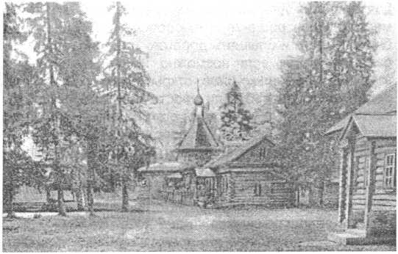

Церковь св. ап. Иоанна Богослова в малом скиту

обители, именовавшемся “Пустынька” или “Крестик”.

вечение памяти царя-освободителя еще и дом Трудо­любия, и когда этот дом, не быв еще окончен, сгорел, то и тут о. Иоанн вместе с своими сотрудниками оказывает помощь не только в построении нового, но даже и в обес­печении его неприкосновенным капиталом.

Таковые заслуги о. Иоанна, как общественного де­ятеля, описаны были неоднократно и в журналах и в отдельных изданиях; здесь же, говоря о нем как об истинном пастыре, упоминаем о них лишь кратко, что­бы не оставить без внимания и внешних его заслуг, как имеющих столь обширное и благодетельное значение для общества.

С течением времени деятельность отца Иоанна все более и более расширяется и, наконец, достигает та­ких размеров, что нельзя не удивляться тому, как дос­тает сил и физических, и нравственных у этого само­отверженного труженика, доброго пастыря (Ин. 10, 11) Христова стада. На нем исполняются слова апостола Павла, сказанные им о себе: кто изнемогает, и аз не изнемогаю (2 Кор. 11, 29), но вся могу о укрепляющем мя Христе (Фил. 4, 13). Ежедневно с раннего утра о. Иоанн является в храме Божием для совершения ут­рени и затем Божественной литургии. Задолго до на­чала утрени сотни и тысячи народа толпятся у входа того храма, где предположено его служение, и, несмот­ря ни на какую погоду, стоят под открытым небом, ожи-

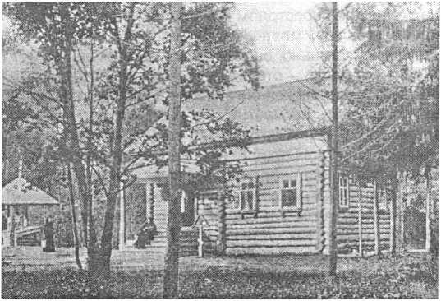

Пустынька “Крестик”. Любимое место св. прав. Иоанна Кронштадтского в Леушинском монастыре, лежащее в одной версте к югу от обители. Келии (первоначальный вид)

дая открытия дверей. Все наперерыв спешат занять место ближе к решетке, т. е. к солее, чтобы удобнее и ближе видеть и слышать дорогого и горячо любимого батюшку, чтобы, если возможно, иметь случай и ска­зать с ним несколько слов, открыть свою совесть, пе­редать свою просьбу или просто получить благосло­вение. Некоторые из мужчин с этой целью стараются пробраться в алтарь. И любвеобильный батюшка ни­кого не оставляет без внимания, и насколько позволя­ет ему время, старается всех удовлетворить и утешить. Чтение шестопсалмия о. Иоанн выслушивает всегда с особенным вниманием, для чего во избежание разго­воров с обращающимися к нему посетителями, обык­новенно уединяется на это время к престолу или жер­твеннику (когда служит утреню другой священник) или в какое-либо более уединенное место алтаря, где весь погружается в молитвенное сосредоточение. Каноны он читает всегда сам на клиросе, где помогает певчим и в пении ирмосов; чтение его всегда отличается осо­бенной выразительностью и ясностью; видно, что душа его всецело проникается читаемым и он весь перено­сится в область небожителей, которых память церковь ублажает словами канона.

“Божественная служба, — пишет он в дневнике сво­ем, — есть для меня бесценное и величайшее благо в жизни; в Богослужении — вся жизнь нашей души, все ее сокровище; тут ее родина, ее воспитание, врачевание, ее пища и питие, ее сила и слава, ее святыня и жизнь” (см. Паломник за 1892 год). Не раз, а многократно гово­рил о. Иоанн и мне лично, от избытка сердца (Мф. 12, 34) своего, согретого любовью к Господу и святым Его: “Как велико милосердие Божие к нам грешным! Какое неоцененное небесное утешение оставил Он нам на земле во святой Своей Церкви! И ведь каждый день дается нам эта радость и сладость духовная; мы здесь воспеваем св. угодников Божиих, — воспоминаем под­виги преподобных, страдания мучеников, доблести святителей, апостолов, и наипаче преблагословенную нашу Заступницу, Матерь Божию, — переносимся мыс­ленно во дни их земной жизни, видим высокие приме­ры для подражания, — ведь и они были такие же люди как и мы, но любили Господа и сумели угодить Ему; мы здесь воспеваем их и ублажаем, а они, в свою оче­редь, как бы в воздаяние нам за любовь к ним, поми­нают нас пред престолом Божиим на небе, молятся за нас, как за своих младших братьев, и мы это ведь чув­ствуем осязательно, ощутительно! Ты веришь этому?” “Верю, батюшка, — отвечала я, — как не верить!” “Да, истинно, — продолжал он, — как не верить, а, к сожале­нию, ведь есть несчастные, — неверующие, надобно молиться за них! А литургия-то божественная,- какое дивное таинство! Это предвкушение будущего блажен­ства, это — тайна небесная, Ангелам непостижимая, а мы, люди грешные, совершаем, священнодействуем!” Однажды в таком разговоре я дерзнула сказать ему: “Вы, батюшка, так сильно и глубоко чувствуете, как будто переживаете все совершаемое вами”. “Не пере­живаю, — отвечал он, — а перечувствываю, да и как же иначе? Ведь Тело и Кровь Христовы предлежат предо мною; Агнец Божий присно закалается, освящаяй при­чащающийся (Канон ко прич.). Бог во плоти являет­ся (Тим. 3, 16), как сказано: слово плоть бысть и все-

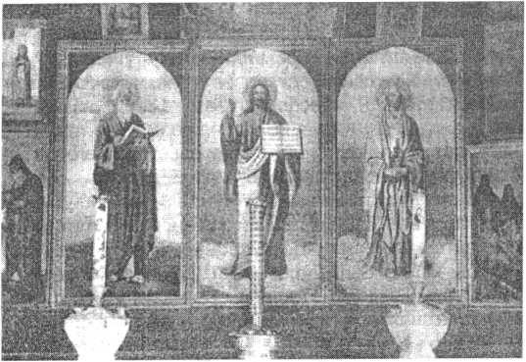

Иконостас первоначальной часовни в “Пустыньке”

лися в ны, и видехом славу Его (Ин. 1, 14). Да! дей­ствительно, мы и видим и чувствуем все это!”

Кто видел, как совершает божественную литургию о. Иоанн (не в сослужении других, а сам лично), тот, ду­маю, не мог не приметить особенной свободы и величия духа, придающих его служению какую-то торжествен­ность. Однажды я как-то высказала это самому о. Иоан­ну, на что он ответил мне: “Не ты одна так говоришь; это и многие замечали мне; сам же я на это ничего не могу сказать”. Прекрасно выражена его о сем молитва в днев­нике его: “О, святейшая, всемогущая, всеблагая Глава Церкви Своей, Господи Иисусе Христе, Альфа и Омега, Начало и Конец! Даждь мне недостойному благодать “со­вершать святыню Твою, т. е. Богослужение Твое свято, мирно и твердо; очисти сердце мое от всякия страсти и от всякого навета вражия! Воспламеняй меня небесным огнем Твоим и не меня только, но и всех предстоящих и молящихся Тебе со мною во время моего служения! Смиряй сердца надменных века сего; покори умы их Тво­ей истине, и сердца их Твоему Слову; воссозидай, об­новляй люди Твоя, Господи! Я немощен, но Твоя сила в немощах моих да совершится!”

Почти за каждой литургией о. Иоанна бывают при­частники, и желающих исповедаться у него и причас­титься св. Таин бывает всегда весьма много.

Вот отзыв об этой исповеди одного петербургского жителя, совершенно случайно высказанный им: выхо­дя из Кронштадтского собора, мы встретились с ним в дверях; удивленная этой неожиданностью, я обрати­лась к нему: “И вы здесь, Д. Е ?” “А как же, ведь и нам хочется, как говорится, “в разум истины придти”; вот как побудешь здесь, да послушаешь батюшкиных ре­чей, так душа-то и смягчится, и поживешь поисправ­нее. Я со всей семьей здесь, и жена, и сын, они еще в церкви, остались позднюю обедню стоять". “А часто вы здесь бываете?” — спросила я. “Да, частенько те­перь стали посещать Кронштадт, да и дома стали чаще говеть; вот батюшка о. Иоанн велит как можно чаще говеть; когда и на квартиру к нам в Петербург приезжа­ет, все спрашивает: давно ли очищали совесть покая­нием? Чаще, чаще говейте, говорит. Да, спасибо ему, переродил он нашу столицу”, — добавил он. В этом рассказе нет не только ни тени вымысла, но и ни одно­го прибавленного слова; напротив, я старалась пере­дать его более сжато для краткости.

О. Иоанн читает вслух книгу в саду Леушинской обители.

Действительно, одна из особенностей о. Иоанна, как пастыря, заключается, между прочим, в том, что он всегда старается внушить всем необходимость наибо­лее частого говения и приобщения св. Таин, как един­ственного источника нашего душевного обновления и воссоединения с Богом.

“Бедные человеки! — восклицает он в своих запис­ках, — если бы вы знали, если бы уразумели вполне какого великого сокровища, какого дара вы лишаете себя, отдаляясь от св. чаши! Какого божественного, бесценного, животворящего, бессмертного дарования Божия, какой помощи в ваших душевных нуждах и не­мощах! Вот отчего нет истинной жизни в христианах православных, жизни по духу Христову, — оттого, что они отдаляются от Христа! Вот почему умножились в людях пороки и бедствия! Вот почему против нас во- ружилась вся тварь, — в месть врагам Божиим, отсту­пившим от своего Творца! Вся природа, все стихии: воздух, вода, огонь, смерть во всех ее видах казнят отступившего от Источника жизни!’’

“О, сколько благодеяний подает нам Бог ежедневно в Божественной литургии! А как христиане к ней отно­сятся?

Холодно, равнодушно, невнимательно. Какая без­граничная любовь Бога к нам грешным ежедневно ска- зуется в божественной Литургии! Какая близость Бога к нам! Вот Он тут, — на престоле; прииди и виждь (Ин. 1, 46)! Вкусите и видите (Пс. 33, 9)! Какое чудное об­щение! Какое счастие и блаженство нашей природы в этом принятии Христа внутрь себя, — очищение, об­новление, мир, величие, свобода, слава, жизнь и бес­смертие! О, бедные, бедные люди, чего вы лишаете себя под пустыми предлогами суетных житейских по­печений! Говоришь: “я недостоин, грешен”, — покайся, — здесь очистилище, — здесь Сын Божий, пришедый в мир грешныя спасти, а не праведных! Говоришь: “я занят, не имею времени” — Шесть дней делай, и тво­ри в них дела твои, а хотя один день в недели — седь­мой удели Господу Богу твоему (Исх. 20, 9). Воздади­те кесарева кесареви, а Божия — Богови (Мф. 22, 21). Упразднитеся и уразумейте (Пс. 45, 11). Для всего мы находим время: для пищи и пития, для отдыха и

покоя, для дел житейской суеты, для забав, театров, игрищ, нередко вредных и греховных, в угождение стра­стям нашим, — для всего есть время, а посетить храм Божий, отслужить с надлежащим вниманием Боже­ственную литургию, тем более — поговеть и причас­титься св. Таин нам нет времени, нет досуга. Между тем мы знаем, что первых времен христиане бяху выну в церкви, хваляще и благословяще Бога (Лк. 24, 59); знаем, что они приступали к св. трапезе каждую неде­лю, каясь и исповедуя грехи свои вслух пред всею Церковью”.

Так пишет о. Иоанн, так проповедует в церкви, так учит по домам, везде, где бывает, и собственным сво­им примером подтверждает свое учение, — сам ежед­невно приобщаясь св. Таин. Этому ежедневному при­общению он и приписывает ту силу и крепость, кото­рая поддерживает и ободряет его в его изумительных трудах среди обширной деятельности. “Господь под­крепляет меня, — говорит он, — Господь, с Которым ежедневно я соединяюсь чрез св. причащение, иначе где бы я мог почерпнуть силы для таких постоянных, усиленных трудов, которыми стараюсь служить во сла­ву святого имени Его и во спасение ближних моих!”

Прямо из храма о. Иоанн едет по квартирам города Кронштадта, где ожидают его множество приехавших к нему людей. В каждой комнате он служит краткий молебен с водоосвящением, а иногда и не один, а не­сколько. Вошед в комнату, о. Иоанн прежде всего при­глашает всех присутствующих к молитве: “Помолим­тесь, — говорит он, — Господь наш Иисус Христос ска­зал: идеже еста два или трие собраны и во имя Мое, ту есмь посреде их (Мф. 18, 20). Вот и мы, собравши­еся здесь во имя Его, должны веровать, что и Он Сам с нами здесь присутствует, невидимо находясь “посре­де нас”, приемлет молитвы наши, которые и будем воссылать к Нему с несомненною верою и с теплою любовью, как дети к Отцу своему небесному. Затем начинают все молиться. По окончании молитвы, о. Иоанн приветствует всех своим ласковым, любвео­бильным взглядом; каждого он старается утешить, ободрить, удовлетворить; выслушивает и отдельно об­ращающихся к нему за советами или с нуждами свои­

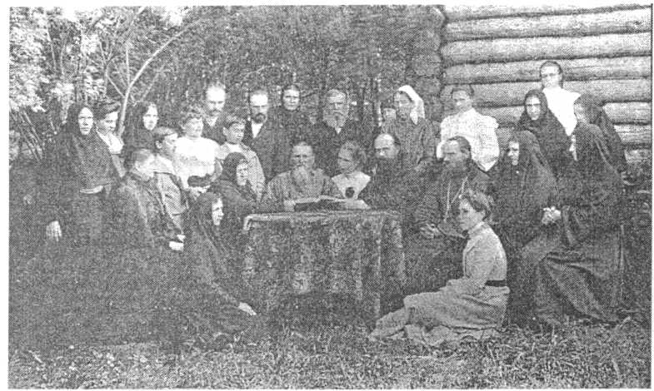

Среди сестер Леушинского монастыря

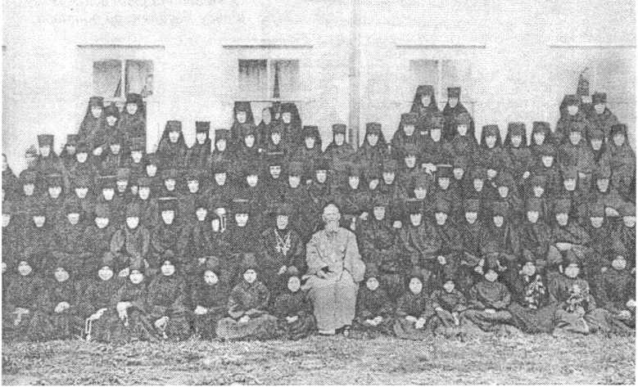

ми; просящих от него материальной помощи оделяет по мере возможности, нередко подаваемые ему за мо­лебны или для поминовения деньги, — тут же он отдает просящим. Таким образом удовлетворив всех в одном доме, отправляется в другой, где повторяется то же.

Обойдя все частные квартиры и Дом Трудолюбия, где останавливаются приезжие, о. Иоанн спешит на пароходную пристань, а зимою в Ораниенбаум на по­езд жел. дороги, откуда отправляется в Петербург, где, в свою очередь, десятки и сотни семейств ждут его приезда, как светлого праздника: где — отчаянно боля­щий, оставленный врачами, — ждет облегчения от свя­тых и мощных молитв батюшки о. Иоанна; где затруд­нительный семейный вопрос ждет решения от благо­словения его; где недоразумение в каком-либо важном деле ищет указания в совете о. Иоанна, в котором ви­дят указание свыше. Да в сущности — так оно и быва­ет; нередко на вопрошения серьезные и более духов­ного характера, хотя бы, по мнению нашему, и не тре­бующие отлагательства, о. Иоанн не тотчас отвечает, говоря: “Об этом надобно помолиться, — как Господь укажет”, и затем, чрез некоторое время отвечает уже решительно и твердо. Иные ждут о. Иоанна, как анге­ла утешителя, считая посещение его великою милос- тию Божией, вносящею в их жилища мир и благосло­вение свыше; да и в обычае о. Иоанна при входе в каждую квартиру приветствовать хозяев ее словами Спасителя; мир вам! (Ин. 20, 19) и что удивительного, если мир этот и ощущается сынами мира и почивает на них, по неложному слову Спасителя: аще будет ту сын мира, почиет на нем мир ваш (Лк. 10, 5, 6). Какая радость, какой восторг ощущается в том семействе, которое посетил о. Иоанн; и не только сами хозяева, но и те посторонние, которым, благодаря счастливой случайности удалось пробраться в квартиру, где он молился и беседовал, с восторгом передают своим знакомым: “мы видели о. Иоанна, он был здесь”, или “мы получили его благословение” и т. п. Отчего проис­ходит это? От одной ли сложившейся в народе, иног­да, может быть, и безотчетной веры к о. Иоанну? Или же действительно есть в нем какая-то сила, привлека­

ющая к нему сердца людей, и если есть она, то какая именно, и чем объяснить это влечение к нему сердец, это беззаветное к нему доверие и любовь? Однажды ему самому предложили подобный вопрос: “Батюшка почему подле вас так легко чувствуется на душе, так хорошо, что и расстаться с вами не хотелось бы?” “По вере вашей, — отвечал смиренный пастырь, — но кроме того, и благодать Божия, преизобильно почивающая на служителях Божиих, иереях Его, сообщается веру­ющим по мере собственной их готовности и способно­сти принять ее. Мы, пастыри, должны только помогать действиям Божиим над сердцами человеческими, дол­жны ловить их готовые расположения к усовершенство­ванию и стараться поддерживать и усиливать такие рас­положения. Мы, пастыри, должны быть в кругу своей паствы, в мире духовном тоже, что в природе — солнце: как с солнцем неразлучны свет и теплота, так и с ли­цом пастыря должны быть неразлучны святость, учи- тельность и любовь, сообщаемые им благодатью Бо­жией. Светло и тепло ближе к солнышку, — тепло и лег­ко душе подле пастыря, благодатью Божией украшае­мого”.

Так говорил о. Иоанн, поучая всех не отдаляться своих пастырей, которым вверил Господь все дело спасения людей Своих, искупленных Им Своею свя­тейшею кровию (Деян. 20, 28). Сам пользуется каж­дым наималейшим удобным случаем к вразумлению и подкреплению людей в деле спасения.

Проездив таким образом до позднего вечера по улицам столицы от одного дома к другому с целью подаяния духовной помощи страждующим и взаим­ной молитвы, о. Иоанн наконец отправляется на по­езде, чтобы ехать обратно в Кронштадт, куда прибы­вает не ранее 11-го часа ночи. И на пути, и у самого дома его встречают и сопровождают целые ряды ни­щих, которых он чрез какое-либо доверенное лицо оделяет милостыней. Ежедневно больше тысячи та­ких бедняков (1500 или 1700) являются за получени­ем этой милостыни, как “неотъемлемой своей пенсии” от о. Иоанна на насущный хлеб, как они выражаются. Около полуночи, а нередко и за полночь, вступает,

наконец, на порог своей квартиры о. Иоанн, утомлен­ный до последней крайности. Но и тут сомнительно предположить, чтобы остающиеся четыре часа ночи он мог употребить всецело для своего успокоения сном. Сколько ежедневно привозит он с собою писем, которые едва ли не на всяком шагу суют ему в руки на пароходе, везде, где только ожидают его появле­ния. Так проходит изо дня в день труженическая жизнь о. Иоанна.

А сколько ежедневно больных, увечных, одержимых духами, привозятся к о. Иоанну с разных местностей с просьбами его святых молитв об исцелении. Любвео­бильное сердце его никому не может отказать, тем более страждущим; он охотно принимает на себя мо­литвенный труд, который считает не трудом, а лишь исполнением своего пастырского долга, — делом при­ятным, сладостным, — “пищею его души”. “Я стою, — говорит он, — у Источника жизни ежедневно, ежечасно, непрестанно, т. е. я стою у Господа моего, как в храме у Его престола, так и дома, и на пути, и на улице и везде я предстою Ему умом и духом”! (Палом. 1892 г.). Вся жизнь его есть непрерывная нить молитвы, кото­рую пресекают лишь обращающиеся к нему с устны­ми просьбами и вопросами, но и при этом, всегда мо­литвенно настроенная душа его, удовлетворив собе­седника, снова (мон. выр.) возвращается к своему внутреннему деланию, — к тайной молитве. И молит­ва веры этого пастыря, по слову Евангелия, спасает болящих (Иак. 5, 15) от недугов душевных и телесных. Он не задается горделивою мыслею о том, исцелится ли болящий по его молитве, или нет; он знает, что если на пользу болящему, — возвратит ему Господь здоро­вье, а если и не возвратит, то такова святая воля Его, чтобы временными страданиями искупить душу от веч­ных мучений. Он видит страждущего, слышит вопли его, и не может не стремиться помочь ему. Он слышит в сердце своем слова Господа: просите и дастся вам (Мф. 7, 7), и велика аще воспросите в молитве — ве­рующе — будет вам (Мф. 21, 22), слышит и на основа­нии этих слов просит ничтоже сумняся (Иак. 1, 6), но с твердою верою во Всемогущего, с несомненною на­деждою на Милосердого, и с беззаветною любовию к Источнику любви и всякого блага.

А какой успех имеет эта молитва, — видно из отзы­вов благодарных просителей, издалека и из разных местностей приезжающих нарочно для того, чтобы “благодарить батюшку” за полученное по молитвам его исцеление!

Сам о. Иоанн говорит всем так: “Великая милость Божия является на мне недостойном и паче всех греш­нейшем, но не приписывайте ничего подобного моей силе или молитве, при чем же я тут? Я немощен: как и все, и еще немощнее других! Это сила благодати Божией, по вере вашей, а не по моим грешным мо­литвам”.

Эти же самые слова повторяет он и в начале своей книги “дневник”: сила Моя в немощах совершается (Кор. 12, 9), говорит апостол Павел; эта сила и благо­дать Господня и во мне немощном и грешном воспре- избыточествовали во все дни жизни моей “Слава, Гос­поди, силе Твоей и милосердию Твоему!”

Таково смирение великого молитвенника, самоот-

Две хоругви Леушинского монастыря, сделанные по указаниям св. прав. о. Иоанна Кронштадтского, на основании бывшего ему видения. На одной хоругви вместо образа написан текст из Апокалипсиса

верженного труженика! Таковы свойства истинного смиренномудрия: не нам, Господи, не нам, но имени Твоему даждь славу, о милости Твоей и истине Тво­ей. Да не когда рекут языцы: где есть Бог их (Пс. 113, ст. 9 и 10) (т. е., чтобы не говорили маловерные, что ныне уже нет чудес, ныне не то, что было прежде).

От начала христианства и доныне, Господь Бог не переставал и не перестает, в подкрепление нашей сла­бой вере, являть различные знамения и чудеса, — и от чудотворных икон, и от св. мощей Угодников Божиих, или каким-либо иным способом. Горделивый же, над­менный, но вместе и слепой разум человеческий, или, как говорит Апостол взимающийся на разум Божий (Кор. 10, 5), ищет как бы затмить славу Божию своею мни­мою мудростью и свою правду предпоставити прав­де Божией (Рим. 10, 3), всегда старается объяснить подобные знамения и чудеса: случайностью, обстоя­тельствами, предрасположением, или чем бы то ни было, только бы не допустить торжества истины и мо­гущества веры. Но вот среди людей нашего века явля­ется один из них, муж веры, в лице пастыря церкви. Он выражает эту веру одною смиренною, теплою мо­литвою к Богу, как дитя к отцу своему, говорит безыс- куственно, доверчиво, простосердечно, искренно; и эта молитва веры приемлется Обещавшим послушати: всех призывающих Его во истине, творить волю бо­ящихся Его и слышать молитвы их (Пс. 144, 18, 19). Не буии ли т. е. не простосердечных ли и смиренных избрал Бог, чтобы премудрых века сего посрамить (Кор. 1, 27)?

О вера святая! Ты наглядно доказываешь нам, что и теперь, как и прежде: вся возможна суть верующим (Мк. 9, 23) — и не изнеможет у Бога всяк глагол (Лк. 1, 37), но речет, — и не пребудет ли (Пс. 32, 9)? Ты вос­кресаешь пред нами в той силе, в какой ты сияла в первые времена христианства! “Ты двигаешь горы надменной современности и в море твоего величия потоплявши их (Мф. 21, 21)!”

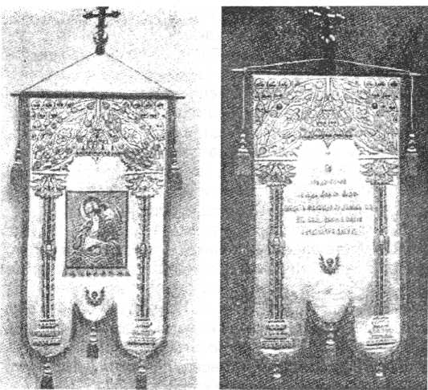

“О вера святая!, — пишет отец Иоанн в “Дневнике” своем, — какими словами, какими песнями я прослав­лю тебя за бесчисленные блага, дарованные мне то­бою, за все силы, которые ты совершала и соверша­ешь на мне самом и чрез меня грешного на людях Бо- жиих! Слава Тебе, Богу, Благодателю нашему во веки веков! Познан буди, Господи, в вере Твоей, всем лю­дям Твоим, и всем племенам земным, якоже мне не­достойному познался еси! Познан буди, Господи, да вси прославят Тебя единеми усты и единем сердцем от востока солнца и до запада. Буди, буди!”

“Что для меня дороже всего, — пишет о. Иоанн в другом месте своего Дневника, — что для меня выше всего на свете? Дороже всего и выше всего для меня — мой Бог, Создатель мой, Господь и слава имени Его! Он жизнь моя, и моя сила, Он свет души моей свет истинный, просвещающий всякого человека (Ин. 1, 9), Христос — моя сила, мой Бог и Господь (Ирм. 4, 6 гл.). А после Бога драгоценнее всего для меня душа моего ближнего, моего собрата, за которого Господь мой умер и столь дорогою ценою Стяжал его Себе. Я ли после сего пренебрегу моим собратом, которого Господь так возвеличил! Пожалею ли для него чего бы то ни было тленного, временного, да и не только чего-либо, но и самого себя!"

О, святая, всеобъемлющая любовь! Во многих ли сердцах ты так всецело царишь, во многих ли душах таким пламенем светишься? Да, — счастлив тот, кто может так сказать; а о. Иоанн оправдывает эти слова свои и самим делом: любовь к Богу и ближним в нем не разграничиваются одна от другой; они, как два крыла, — одно без другого не действует, а вместе возносят его превыше земли и одухотворяют до забвения им своего внешнего человека. Ради ближних своих он не жалеет себя, не дает себе отдыха, не знает покоя, весь отдав­шись нуждам ближних. “Священник, — пишет он, — есть Апостол в своей пастве; он должен благовествовать царствие Божие, благовременно и безвременно (2 Тим. 4, 2): нерадивых, беспечных, живущих в страстях — воз­буждать к покаянию и исправлению; невежд — вразум­лять, благочестивых — ободрять и поощрять надеждой будущего воздаяния. Для сего он должен и по домам ходить, — посещать своих пасомых, непосредственно наблюдать за их образом жизни, чтобы удобнее он мог руководить их в деле спасения, а не для того только, чтобы принимать от них угощение”.

Что касается сего последнего, то и в этом отноше­нии образ жизни о. Иоанна является исключительным.

У каждого из нас, имеющих свой уголок и домаш­ний очаг, есть и определенный час для подкрепления себя пищей. Имеет ли таковое время и место о. Иоанн? Не добровольно ли он обрек себя на труды и лишения всякого рода, не исключая и сего последнего? Конеч­

но, каждый приглашающий его к себе в квартиру, счи­тает величайшим счастием угостить дорогого гостя, но не уклоняется ли от этого сам о. Иоанн, чего не может не заметить всякий внимательно относящийся к нему. Во-первых, он никогда не может назначить часа свое­го посещения, по причине множества просителей, меж­ду которыми встречаются не терпящие отлагательства, как например, тяжело больные или отъезжающие в путь и т. под. Желая удовлетворить по возможности каждо­го, о. Иоанн всегда спешит, и исполнив свое пастырс­кое молитвенное дело, хотя и вкушает немного пред­ложенной ему трапезы, по большей части состоящей из чая, фруктов и рюмки вина, совершенно необходи­мой для подкрепления всегда напряженных и изнемо­гающих сил его, он поспешает продолжать свой путь далее. Нередко случается, что и в течение целого дня ему не приходится нигде надлежащим образом под­крепиться пищей, но он и не ищет сего, довольствуясь малым, принимая все случающееся с ним как от руки Божией, водительству которой всецело предается, как покорный сын отцу своему, заботясь лишь о том, что­бы благоугодить Ему исполнением пастырского своего призвания: Брашно Мое есть, говорит он словами Спасителя, да сотворю волю Пославшего мя и совер­шу дело Его (Ин. 4, 34). Се же есть воля Пославшего Мя, да — имуть живот вечный (Ин. 6, 40). Однажды сказал о. Иоанну один петербургский протоиерей: “Вы так утомляетесь, батюшка, совсем не даете себе по­коя!” На это о. Иоанн отвечал ему: “На что мне покой, друг мой! Покой наш будет там (указал он на небо), если только заслужим его здесь. Да и может ли пас­тырь быть покоен, когда еще не все овцы глас его слы­шат (Ин. 10, 27), а некоторые и слышать не хотят; иные же стонут и сами умоляют о помощи, не должен ли пастырь спешить им на помощь? Сколько стонов, слез, нужд, скорбей, немощей, сколько грехов у овечек на­ших!.. Пастырю ли покоиться, дремать, когда их поги­бель не дремлет (2 Пет. 2, 3). Да не дремлет и не дрем­лет этот доблестный пастырь, о. Иоанн, — не дает себе покоя! Он, словно задался мыслью принести себя все­цело в жертву своему пастырскому служению, и не существует для него в сем никаких преград! О, если бы этот высокий пример о. Иоанна нашел себе поболь­ше подражателей! О, если бы побольше было таких пастырей! Много бы утерлось слез, много бы стихло стонов и воплей! Много бы хладных душ было согрето любовью и в подавленных унынием сердцах затрепе­тала бы искра живительной веры!

*Жатва убо многа,* говорит Иисус Христос пасты­рям в лице Апостолов своих: *жатва убо многа, дела­телей же мало; молитеся убо Господину жатвы, да изведет делателей на жатву свою* (Мф. 9, 37, 38 и Лк. 10, 2).

Е. К. Ионина РЕВНИТЕЛЬ ВЕРЫ И БЛАГОЧЕСТИЯ

Благоговейное почитание святого праведного Иоан­на Кронштадтского — подвижника, молитвенника, чу­дотворца — обязывает нас со вниманием отнестись к его учительному пастырскому слову. Отец Иоанн был послан Богом для утешения и обличения современ­ных людей, для врачевания их духовных и телесных немощей. Он может поддержать в стоянии за Истину веры тех, кто под влиянием духа времени ослабева­ет, колеблется и впадает в различные сомнения. Мы затронем в нашей статье лишь небольшой круг насущ­ных вопросов, касающихся хранения Православной веры, и приведем только немногие слова батюшки Иоанна, почерпнутые из его дневников *.

Человека, впервые обратившего свой душевный взор ко Христу и Его Церкви, часто приводит в недо­умение существование в мире самых разнообразных и многочисленных сообществ, именующих себя “церк­вами”, и учений, называющих себя “христианскими”. Удивляет совершенное несогласие их между собой, соперничество и вражда (то открытая, то скрытая), в то время как Господь называет именно единство в вере и взаимной любви важнейшим признаком истинных Своих учеников.

Откуда же взялось на земле столько вер вообще, и особенно, откуда столько вер христианских, столько “церквей” — вместо одной Церкви, о которой говорит нам Евангелие? Это вопрос не праздный или второ­степенный, но непосредственно касающийся самой сути Христианской веры. Ответ на него чрезвычайно прост и всегда был известен Церкви и ее верным ча­дам. Однако в наш век люди, именующие себя христи­анами, отвечают на него совершенно по-разному.

Наиболее распространенный взгляд таков. Вера у одних людей одна, у других — другая, просто потому, что все люди различны, живут в разных условиях (культур­но-исторических, экономических и т. п.); а кроме того — свободное творчество каждой человеческой личности, поиск каждым человеком смысла жизни приводит ес­тественным образом к различным результатам, не­повторимым, как неповторим личный опыт каждого человека. Такое представление может показаться впол­не убедительным. На его основе написано множество книг, в том числе богословских и даже считающихся православными, причем некоторые из них пользуются довольно большой популярностью.

Однако этот взгляд никак не совместим с верой во Христа, в Котором обитает полнота Божества телесно (Кол. 2, 9), Который есть Путь и Истина и Жизнь (Ин. 14, 6) и Глава Своей Церкви (Кол. 1, 18). По сути дела вышеописанный взгляд есть прямое отрицание реаль­ности Божественного Откровения, отрицание действи­тельного существования на земле Церкви — Столпа и

утверждения Истины (1 Тим. 3, 15). Такое мнение пе­реводит вопросы религиозной веры в чисто субъектив­ную плоскость; понятие Истины оказывается вполне условным: это уже не свидетельство о Самом Себе всесовершенного Бога, а плод более или менее прав­доподобных рассуждений весьма ограниченного в сво­их возможностях человека *.

Вполне естественно, что те общества и народы, которые были некогда христианскими, но затем — мно­гие века назад — отпали от истинной веры, теперь уже не имеют сколько-нибудь отчетливого представления о Божественном Откровении. В качестве единственно­го ориентира они привыкли иметь человеческий разум. Разум этот помрачен грехом, но утверждает себя пу­тем развития своих тленных способностей, путем на­копления мирской, земной учености. На вере в воз­можности человеческого разума основана вся система понятий и ценностей европейской цивилизации Нового времени. Из этой установки и вытекает, естественно и закономерно, неверие в единственность и непреложность той Истины, которую содержит Церковь Христова.

Однако на путь забвения Божественного Открове­ния и замены его человеческими соображениями ук­лоняются и чада Православной Церкви — плохо знаю­щие свою Матерь и хранимое ею учение, но зато хоро­шо усвоившие систему современных мирских ценнос­тей и авторитетов. Эта духовная болезнь уже в про­шлом веке чрезвычайно распространилась в нашей стране; особенно сильно была заражена ею образо­ванная часть общества, отторгаемая таким образом от благодатной церковной жизни. Именно предательское небрежение к Богооткровенной Истине стало причиной последовавшего падения некогда процветавшей Рос­сийской державы.

Итак, действительно ли разнообразие вер, разно­образие “христианских” и околохристианских течений является отражением богатства человеческой приро­ды, которое можно только приветствовать? Отвечает нам Кронштадтский пастырь, заимствующий свои сло­ва из Святого Евангелия:

“Не доброе ли семя сеял ты на поле твоем (Церкви Твоей), откуда же на нем плевелы (Мф. 13, 27): ереси, расколы, допущение новых догматов, всякие пороки, желание господствовать, главенство в церкви католи­ческой, искажение богослужения, таинств, обрядов (оп­ресноки)? Господь отвечает: враг человек соделал это (Мф. 13, 28), гордость и злоба человеческая, но Гос­подь дает расти всему до конца, а в будущем веке даст оценку каждому, по делам его” **.

Однако мудрецам века сего этот трезвый ответ, ра­зумеется, кажется слишком простым. Как можно при­

* Цитаты приводятся по изданию: Живой колос с духовной нивы протоиерея Иоанна Ильича Сергиева — Кронштадтского. Выписки из дневника за 190 7–1908 гг. СПб., 1909.

* Нигилистическая сущность такого мировоззрения раскрыта в незавершенной работе иером. Серафима Роуза “Царство Божие и царство человеческое”-см. брошюру “Человек против Бога”, М., 1995.

** Живой колос, стр. 28.

знать, что разнообразие вер проистекает вовсе не от обилия человеческой мудрости, но от действия низ­менных страстей? Как согласиться с тем, что есть одна только Истина, открытая Самим Богом, а не изобре­тенная человеком? Как поверить, что всякое отступле­ние от этой единственной Истины является преступ­лением, предательством по отношению к нашему Ис­купителю, а не заслугой и очередной победой челове­ческого разума? Трудно расстаться с широтой взгля­дов (как, впрочем, и со всяким земным богатством) — особенно трудно тому, кто привык считать себя обра­зованным и культурным человеком.

За какими только умственными увлечениями, эфе­мерными и без конца сменяющими друг друга, не уст­ремлялись интеллигентные, образованные русские люди, уповающие на падший человеческий разум! Их привлекал то ложный мистицизм, то рационалистичес­кое сектантство, то полунаучные, то полурелигиозные теории. Так было в конце XIX-начале XX века, и сей­час те же соблазны поднимают голову в нашей стране, опустошенной десятилетиями атеистического господ­ства. Корень всякого духовного заблуждения — горды­ня, и этот корень, часто потаенный и скрываемый че­ловеком от себя самого, обличает своим пастырским словом святой праведный Иоанн Кронштадтский: “Если хотите иметь истинное ведение, истинную мудрость и истинную жизнь — отложите вашу гордость, ваше самомнение, ваше кичение, смиритесь искренно и идите снова учиться у бывших рыбарей и бросьте вашу гнилую, тленную и юродивую мудрость. Спусти­тесь с вашей высоты, сядьте пониже, склоните ваши головы и ваш слух к предвечным истинам. Ей, не у Льва Толстого мудрость, совсем объюродевшего, а у Церк­ви, которую он попирает ногами, у апостолов и еванге­листов, и у вселенских и всяких святых отцов и учите­лей. Перестаньте пить мертвую воду романов и всяких без числа умножившихся книг смрадной мудрости мир­ской. Не послушаетесь — останетесь на весь век уче­ными слепцами, не знающими истинного пути и во гре­хах ваших умрете и наследуете вечную тьму. Полно смеяться над вечными и живыми истинами; с любо- вию зовем вас в недра Церкви — очнитесь от греховной спячки и страстного гипноза..." *

“С пришествием на землю Самой воплощенной ипо- стасной Премудрости (воплощение), для принятия ве­ликого таинства веры, требовались чистые простые души, способные к простоте веры и принятию вели­чайших Божественных истин, чтобы верно преподать их и другим (да способны будут и других научить). Эти высокие орудия истины, преемники величайшей бла­годати Божией, небесной мудрости, были Апостолы.

О простота сердца! О вера нелукаво мудрствующая! Сколь ты драгоценна и приятна пред Богом и спаси­тельна человеку! Вот пришел в мир Бог во плоти спас­ти человеческий род и Ему нужно было избрать по­мощников Себе из человеков. Кто достоин был быть помощником Богу-Слову? Простые неученые люди!” ** На фоне грубого атеизма, на фоне крайних, часто изуверских сект нашего времени часто кажутся не

* стр. 2 9–30. ** стр. 2 1–22.

Санкт-Петербург. Шестоковское подворье, основанное св. прав. Иоанном Кронштадтским

столько уж серьезными искажения веры в католиче­стве и некоторых более или менее старых направле­ниях протестантизма. Можно встретить, например, та­кое суждение, что расхождения католичества с Право­славием носят исключительно культурно-исторический характер и по существу сводятся к нескольким “част­ным богословским мнениям”, которыми можно и даже необходимо пренебречь ради желаемого единства.

Однако не так смотрит на возможность объединения с инославными святой праведный Иоанн Кронштадтский: “Кто бы не желал соединиться из православных с католиками или лютеранами и быть с ними одно — во Христе, одною Церковию, одним обществом верующих! Но кто из членов этих глаголемых * церквей, особенно предстоятелей, именующихся папами, патриархами, митрополитами, архиепископами и епископами или же ксендзами, патерами, — согласится отречься от своих заблуждений? Никто. А мы согласиться с их еретичес­ким учением не можем без вреда своему душевному спасению. А вражда их к нам вековечная. Предубеж­дения против нас, их уверенность, что мы схизмати­ки **, — разве не великое препятствие к единению? Вот и попробуйте соединиться. Разве можно соединить несоединимое — ложь с истиною?” ***

Удивительно единство мыслей, а иногда и самих выражений, можно найти в общем свидетельстве пра­вославных Святых, столь далеких друг от друга по времени и месту подвига, по языку и обычаям. Вот что пишет Святитель Марк Эфесский о злополучном Фло­рентийском соборе, где была сделана попытка соеди­нить несоединимое — православие с латинской ересью: “Прибыв туда, мы немедленно на опыте узнали отношение к нам латинян, иное, нежели надеялись, и немедленно нам пришлось отчаяться в благополучном конце. Так что некто из нас, видя это, сказал другому, близ находящемуся: “Едва ли будут готовы изменить что-либо из своих обрядов и учения эти мужи, которые так возвещают нам о своем превосходстве” **** “...Не имея в чем обвинить нас за наше догматическое уче-

* Так называемых — здесь и далее выд. ред.

** Раскольники.

*** стр. 31.

**** Свт. Марк Эфесский, Изложение событий Флорентийского собора.

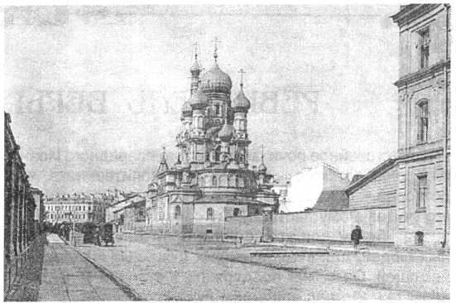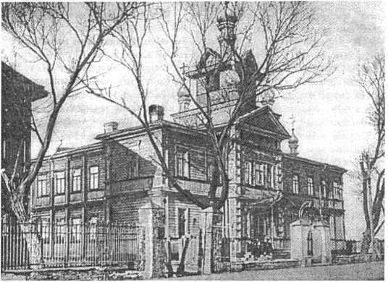

С.-Петербург. Паданское подворье

ние, (латиняне) называют нас схизматиками за то, что мы уклонились от покорности им, которую должны иметь, как им думается. Но пусть будет рассмотрено: будет ли справедливым нам оказать им любезность и ничего не ставить им в вину относительно веры?.. Мы отвратились от них, как от еретиков, и потому отмеже­вались от них... Кое общение свету ко тьме? Кое же согласие Христови с велиаром? Или кая часть верну с неверным? (2 Кор. 6, 1 4–15)” *

А вот что говорит батюшка Иоанн Кронштадтский по поводу латинского догмата об исхождении Святого Духа “и от Сына” — догмата, который иные современные "пра­вославные богословы” считают незначительной подроб­ностью в вероучении, о которой нет смысла и спорить.

“...Католики превратили учение Самого Премудро­го Христа, небесного Учителя, без Которого никто не знает Отца, а только Он — Сын: Христос говорит, что Дух от Отца исходит, а между тем католики и лютера­не с англиканцами говорят, что Он от Отца и Сына ис­ходит. Да перестаньте же наконец хулить Духа Свято­го и возводить на Него ложь: хулящие Духа Святого не будут прощены ни в сем, ни в будущем веке. *А вы за­были слова Апостола: если мы или ангел с неба стал бы благовествовать вам не то, что мы благовество- вали вам, да будет анафема (Гал. 1, 8). Это слово страшно или нет?.. Вы не сердитесь, друзья, а вни­майте истине Божией в простоте сердца, ведь и мы говорим и дерзаем от простоты сердца. Отриньте ложь и примите истину, и соединитесь с нами в еди­номыслии; полно вам разногласить и спорить. При­шествие Христово близ, при дверех”* **.

Да, и древние и близкие нам по времени Святые называли латинское учение не только ересью, но имен­но хулой на Святого Духа. Однако многие современ­ные “христиане”, вообще не считают ересь грехом, не видят в ней не только угрозы своему спасению, но даже и какого-либо препятствия к духовному преуспеянию. Невозможно не вспомнить здесь обличительное сло­во Святителя Игнатия Брянчанинова: “Конечно, в ере­си вы не видите ни разбоя, ни воровства! Может быть,

* Свт. Марк Эфесский, Окружное послание.

** стр. 3 8–39.

единственно поэтому не считаете ее грехом? Тут от­вергнут Сын Божий и похулен Дух Святый — только!” *

Действительно, человек, заразившийся равнодуши­ем к вере, делается нечувствительным даже к откры­той хуле на Святого Духа, не боится, не ужасается ее. Он может беспокоиться о тысяче важных вещей: о мире во всем мире, о построении справедливого и счастли­вого общества, о распространении просвещения, о защите обездоленных и помощи страждущим, даже, как ему кажется, о благе самой Церкви, но все это сме­шивает с богохульством. Однако хула на Духа Свято­го неизбежно отлучает от Бога — истинного Источника всякого блага; а без Него мир, просвещение, справед­ливость, свобода, братство, счастье — становятся при­зраками, влекущими за собой в погибель.

Обличает святой праведный Иоанн Кронштадтский и латинский догмат о папском примате и непогреши­мости — догмат, которым отвергается Сын Божий.

*"Гвоздь католической гордости и католических лживостей в догматах, в управлении и нравоучении есть главенство папы, мнимое и неправильное по­нимание изречения Спасителя: ты Петр, и на сем камне Я создам Церковь Мою, и врата адовы не одо­леют ея (Мф. 16, 18). Всеми Св. Отцами, первых и последующих веков, признано, и самыми первыми пра­вославными папами, что под основным Камнем надо разуметь Самого Иисуса Христа — Камень же был Христос (1 Кор. 10, 4)... А папы вообразили себя глава­ми церкви и основанием ее и даже наместниками Хри­стовыми, что нелепо и ни с чем несообразно... Ну, уж и натворили папы в своей папской церкви разных фо­кусов, разных ложных догматов, ведущих к фальши и в вере и в жизни.* Это вполне еретическая церковь...

Паписты, признав главою церкви папу, возвели его на престол вместо Христа и обоготворили его, а Хрис­та поставили на задний план. Папу сделали наместни­ком Христа, между тем как Христос с нами пребывает во все дни, до скончания века (Мф. 28, 20). Но посмот­рите, сколько заблуждений допущено в папской (а не Христовой) вере, странных заблуждений, богохульных, — и вы с негодованием и ужасом отвернетесь от нее! О гордость человеческая! О гордость сатанинская! Папа будто непогрешим! О иезуитство!” **

“Разве папа распинался за нас? Разве Христос раз­делился? Разве твердым основанием Церкви, суще­ствующей чрез все века, может быть человек, так ска­зать, однодневный и непрестанно изменяющийся, на­подобие калейдоскопа, в мыслях, расположениях, на­мерениях, предприятиях?” ***

Латинство явилось в истории Европы первым круп­ным отступлением от истинной Христовой веры. От него берут свое начало и все последующие лжеучения За­пада, пришедшие затем и в Россию. С болью сердца писал батюшка Иоанн о всевозможных отступлениях от Истины и лжеучителях, из которых в то время осо­бенно выделялся Лев Толстой. Приснопамятный ба­тюшка не раз с сокрушением и праведным негодова­нием обличал деятельность этого человека — образо-

* 28-е письмо к мирянам, IV том собр. соч.

** стр. 3 4–35.

*** стр. 38.

ванного, талантливого, но не сумевшего смириться пред Богом, и обратившего свой талант на проповедь учения, исполненного хулы на Бога, на Церковь, на таинства, на святых.

“Как люди поступили с Самою воплощенною Бла- гостию и Истиною небесною, с Самим Начальником и Первоживотом, Господом Иисусом Христом? Они вся­чески искушали Его, лукавили пред Ним, завидовали Ему, подыскивали под Него, чтобы уловить Его в сло­ве и предать суду римскому и, наконец, после всяких издевательств и мучений, умертвили Его на кресте. Что сделали люди с верою истинною, которую Христос принес с неба, со всем учением Его, с таинствами бо- гоучрежденными? Они исказили их до неузнаваемос­ти, а некоторые отвергли их, а на место Его учения поставили свое измышление, как книжники и фарисеи, а в наше время Лев Толстой” *.

“Господи, сколь безмерно возвеличил Ты род чело­веческий воплощением и Богочеловечеством Твоим и воплотившею Тебя Приснодевою Богородицей и из­бранным Твоим человечеством в лице неисчетных свя­тых. И сколько (о ужас!) ругается над Тобою и церко- вию Твоею, над учением Твоим, над таинствами и бо­гослужением Твоим толстовщина и вся одурманивша­яся так называемая интеллигенция. Господи, доколе это поругание? Доколе это беснование? Господи, сни- ди сокрушить эту гору нечестия. Буди!

Сын Божий пришел на землю для того, чтобы Сво­им учением, чудесами, примером, страданиями и смер- тию восстановить и спасти род человеческий, просве­тить, очистить, обновить, украсить всякою добродете­лью и соединить его с Собою навеки, а Лев Толстой, с подобными ему писателями, коим нет числа, появи­лись и живут на земле для того, чтобы омрачить, рас­тлить своим безбожием, безверием и анархией мно­жество людей, следующих за ними, читающих их бо­гохульные сочинения. Господи, истреби их с земли, или обрати к вере, смири их гордыню бесовскую!” **

Слова доброго пастыря следует сопоставить с выс­казываниями (по радио) некоторых нынешних “право­славных священников” ***:

“...Наша с вами задача, я думаю, понять, до какой степени много сделал Толстой для нас, верующих во Христа людей, скольких он привел ко Христу! Нет, Тол­стой никого не увел из Церкви! Из Церкви вытолкнули людей те, кто его отлучили: К. П. Победоносцев и его окружение!.. самого честного человека на Руси того вре­мени отлучили от Церкви... То, что говорил “еретик” Тол­стой, и действительно ошибавшийся человек, — все-таки православие (1), все-таки христианство, хотя некото­рым из нас хотелось бы, чтобы это было не так... С Львом Николаевичем мы идем по дорогам за Христом (!) в Православие XXI века!” (Георгий Чистяков). “Осуж­дать христианина и верующего человека Толстого, ге­ниального писателя русской земли, это значило бы в общем-то порвать со всяким свободомыслием в цер­ковном лоне” (Иоанн Свиридов).

Выпады в адрес К. П. Победоносцева и его окруже­ния безусловно относятся и к св. Иоанну Кронштадтс-

* стр. 24.

** стр. 2 5–26.

*** Брошюра “Радиоересь”, изд-во Валаамского монастыря.

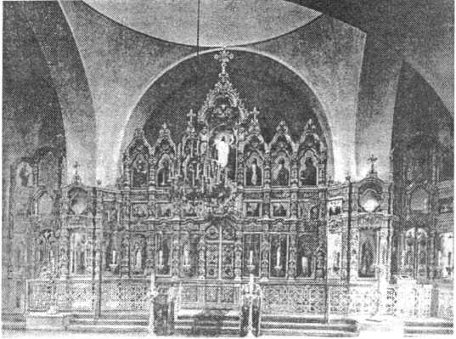

С.-Петербург. Леушинское подворье. Иконостас церкви св. ап. Иоанна Богослова

кому, совершенно единомысленному с ними в отноше­нии Толстого. Характерно, что Георгий Чистяков, упо­миная о самых честных людях того времени, разуме­ется, не имел в виду православных святых, подобных отцу Иоанну. Батюшка Иоанн не боялся защищать Ис­тину Христову, несмотря на все нападки и издеватель­ства со стороны тогдашних властителей умов, со сто­роны либеральной прессы и “просвещенного” обще­ства, обвинявшего его в мракобесии.

Теперь уже отец Иоанн прославлен всей Русской Церковью, и его враги не смеют больше открыто поно­сить его. Но косвенно нападать, пренебрегая свидетель­ством этого великого святого — могут. Они не хотят при­знавать свою духовную слепоту, глубокое свое повреж­дение; они не боятся той встречи, которая несомненно ожидает нас после кончины — встречи со всеми истин­ными свидетелями Божиими, такими как батюшка Иоанн Кронштадтский, а с ним — Святители Марк Эфесский, Григорий Палама, Игнатий Брянчанинов, Феофан Зат­ворник, мученики Виленские и Юрьевские и другие му­ченики и преподобные отцы, древние и новые, обли­чавшие словом и самой своей жизнью всякую душепа­губную ересь. Их Господь послал как врачей нашей ду­ховной слепоты, через них оградил нас от заблуждения и духовной смерти. Перед ними мы понесем ответ за то, что уничижили их и отвергли, пренебрегли явной силой Божией, действовавшей в них, похулили в них Самого Духа Божия, отвергли Его свидетельство...

* * *

Сторонники экуменического объединения в наше вре­мя утверждают, что не так важно правильное или непра­вильное исповедание веры, как важно быть хорошим, добрым человеком, делать добрые дела — ведь есть же заслуживающие глубокого уважения люди в самых раз­ных исповеданиях! Однако всегда Святая Церковь учи­ла, что истинно добрые дела — есть дела истинной веры, как засвидетельствовал Сам Господь: “уразумеете Ис­тину, и Истина свободит вы” (Ин. 8, 32) — от греха, про­клятия и смерти. Думая иначе, мы отвергаем спасение, дарованное нам воплотившимся Сыном Божиим не по заслугам нашим и добрым делам, а по великой Его ми­лости к падшему человечеству. Такое попрание искупи­тельной Крови Христовой теми, кто именует себя хрис­

тианами, часто остается незамеченным по нашей гре­ховной слепоте, равнодушию и легкомыслию.

Да, люди обычно сохраняют — вопреки ложной вере — некоторые добрые качества, заложенные Богом в на­шей природе. Эти природно-добрые свойства могут помочь человеку взыскать Истину и обрести ее по ми­лости Бога, хотящего всем человекам спастися и в разум истины прийти. Однако если человек уповает на личные душевные качества и добрые дела, будто бы сами по себе обеспечивающие спасение, то для него мнимое человеческое добро, прикрывающее отраву злоучения, может стать причиной вечной погибели.

Ложь, внесенная в исповедание веры, имеет своим естественным следствием повреждение нравственнос­ти. Это происходит не только на уровне отдельных лич­ностей — нет, рано или поздно претерпевают искажение сами нравственные нормы, само официально признан­ное нравственное учение того сообщества, которое про­должает именовать себя церковью. На такое именно нравственное свидетельство духовного падения, оче­видное в латинстве, указывает праведный отец Иоанн:

“Католические иезуиты в угоду папе и своим эгоисти­ческим низшим видам и целям извратили закон совести и закон Евангелия, утверждая, что для достижения свое­корыстных целей или целей религиозных католики могут употреблять и всякие незаконные средства; значит и уби­вать, и всячески ехидничать, и гнать православную веру, обзывать схизматическою и песьей верою, и на кострах сожигать православных, как Гусса и прочих” *.

Действительно, история папизма — есть история же­стокости, коварства, лукавой вражды с истинной верой. Однако многие думают, что причина здесь только в по- грешениях отдельных недостойных лиц, а не в самом поврежденном исповедании веры. На самом же деле ересь не может не враждовать с Православием, как бы эта вражда ни маскировалась по временам всевозмож­ными дипломатическими переговорами. Ведь дух лест- чий, дух антихристов, вдохновляющий еретическое заб­луждение, не может не враждовать с Духом Истины, Духом Божиим, несмотря на то, что обольщенные люди могут этого не осознавать. Сам Господь предупредил об этом Своих учеников: “Приидет час, да всяк, иже уби- ет вы, возмнится службу приносити Богу" (Ин. 16, 2).

Созерцая духовным оком современные ему собы­тия, вспоминая прошедшие и предвидя грядущие, свя­той праведный отец Иоанн с горестью восклицает к Богу:

“Господи, Ты истинный Господь твари. Что замыш­ляют против России и против св. Церкви Твоей финлян­дцы, поляки, немцы, исказившие Евангелие Твое, от- падшие от Церкви Твоей! Господи, что они замышляют! Они хотят до конца поглотить нас и разорить Церковь Твою, храмы Твои, богослужение Твое, уставы Твои, постановления св. Апостолов и св. отцев, Вселенских и Поместных Соборов. До чего мы дожили!” **

Эти слова порождены не просто естественной привя­занностью к своему народу, но именно ревностью о Пра­вославии, последним оплотом которого явилась Россия. Здесь нет неприязни к иным нациям и государствам, или к иноверным людям, которым любвеобильный батюшка

* стр. 3 1–32. ** стр. 28.

С.-Петербург. Леснинское подворье

всегда помогал сколько мог — и материально, и молит­вой, когда они обращались к нему за помощью. Но отец Иоанн твердо обличал козни врага, стремящегося через прельщенных им людей уничтожить светильник Истины в мире, разорить Православную Церковь.

“Верны слова Спасителя нашего Иисуса Христа: кто не со Мною, тот против Меня (Мф. 12, 30). Католики, лютеране и реформаты отпали от Церкви Христовой, — они с нами не единомысленны, враждуют против нас, сильно гонят нас на смерть, притесняют всячески за веру нашу, осмеивают ее и нас и делают нам всякие неприятности, особенно в главных местах их населе­ния, они явно идут против Христа и Его Церкви, не по­читают животворящего Креста, св. икон, св. мощей, не уважают постов, превращают догматы веры спаситель­ные. Они не с нами, против нас и против Христа. Обра­ти их, Господи, к истинной Церкви Твоей и спаси их!” * Особенно важно свидетельство Кронштадтского пастыря для тех, кто ищет причин революционных по­трясений и всех бедствий, которые претерпела Россия в нашем веке:

“Да знаете ли вы все, кому знать надлежит, что вся нынешняя наша революция есть прежде всего след­ствие отступления от веры, от нашего боголюбезного, святого, жизненного православия, имеющего в себе всю силу для верующих в него все упорядочить — и внутренний наш и внешний мир, и политику и всякую семейную, гражданскую и экономическую жизнь?” **

К сожалению, не все даже из православных русских людей сознают эту истину. А без осознания ее невоз­можно действительное покаяние и возрождение Пра­вославной России, о которой со скорбью сердечной молился праведный Кронштадтский пастырь и чудот­ворец. Остается только надеяться, что православные русские люди, от души почитающие своего заступни­ка, молитвенника и чудотворца, прислушаются к его свидетельству, общему со свидетельством всех угод­ников Божиих. Поверять свои мысли и дела разумом Святых — вот единственная возможность для нас не потерять спасительную истину веры, залог спасения — святое Православие, среди моря соблазнов нашего лукавого времени.

* стр. 3 2–33. ** стр. 27.

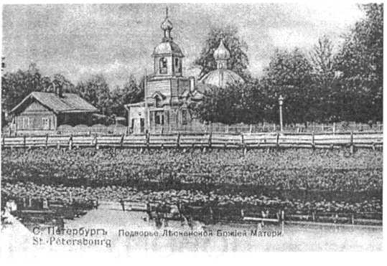

РУССКАЯ ГОЛГОФА XX века

НОВОМУЧЕНИК ПРОТОИЕРЕЙ ФИЛОСОФ ОРНАТСКИЙ

**(21 мая 1860 — 28 августа/10 сентября 1918) к 80-летию мученической кончины 191 8–1998**

**Тезоименитство 31 мая/13 июня память св. мученика Философа Александрийского**

Ищите прежде всего царствия Божия и правды Его.

*(Ин. XV, 27)*

Не бойтесь убивающих тело, души же не могущих убить, а бой­тесь более того, кто может и душу, и тело погубить в геенне.

*(Мф. X, 28)*

Родился новомученик протоие-  
рей о. Философ в Новгородской гу-  
бернии, Череповецком уезде, в се-  
мье сельского священника. Храм  
Божий и церковные службы с ран-  
него детства для о. Философа были  
неотъемлемой частью окружающе-  
го его мира. Все его братья избрали  
путь служения Церкви. Двое приня-  
ли священство и один стал диако-  
ном. Один из братьев-иереев,  
о. Иоанн Орнатский, был женат на  
племяннице св. прав. о. Иоанна  
Кронштадтского, служил в Петербур-  
ге и был очень любим великим Крон-  
штадтским пастырем за свой крот-  
кий и незлобивый нрав. Другие бра-  
тья остались служить в родном  
селе. Сам о. Философ, блестяще  
окончив Новгородскую семинарию,  
решил продолжить свое образова-  
ние и поступил в Петербургскую Ду-

ховную Академию. Это было как раз во время расцве-  
та Академии. На смену схоластике приходило истин-  
ное святоотеческое богословие, основанное на творе-  
ниях восточных отцов. Академическая школа препо-  
дававшего тогда ученого монашества оказала большое  
влияние на мировоззрение о. Философа.

После окончания Академии Философ Николаевич женится на Елене Николаевне Заозерской (21.05.1865- 1942), дочери диакона, а вскоре принимает священ­ный сан. Приняв священство (о. Философ был рукопо­ложен во диакона 26 июля, — а затем во священника, — 28 июля 1885 г, Преосвященным Серафимом, еписко­

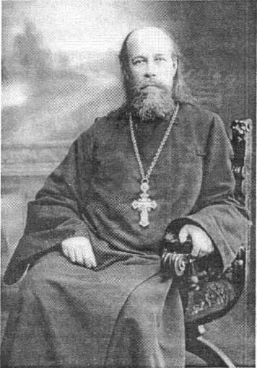

пом Аксайским), о. Философ был  
определен на вакансию священни-  
ка и законоучителя Детского приюта  
принца Петра Георгиевича Ольден-  
бургского, к церкви иконы Божией  
Матери “Утоли моя печали”, а с сен-  
тября 1887 г. — также и законоучите-  
лем приюта Великой Княгини Алек-  
сандры Николаевны, где с 1892 г. со-  
стоял также председателем церков-  
ного попечительства при церкви св.  
мученицы Царицы Александры. В  
мае того же года он состоял предсе-  
дателем общества распространения  
религиозно-нравственного просве-  
щения в духе Православной Церк-  
ви, а с 26 августа перемещен насто-  
ятелем церкви экспедиции заготов-  
ления Государственных бумаг, пост-  
роенной в память чудесного избав-  
ления Государя Императора Алек-  
сандра III при крушении поезда в

Борках; церковь была освящена во имя преподобно-  
мученика Андрея Критского.

Митрополит С.-Петербургский и Ладожский Влади­мир (Богоявленский), будущий священномученик Ки­евский †1918), желавший обновить столичное духовен­ство свежими молодыми силами, 10 сентября 1913 г, вопреки сложившейся традиции преемственности на­стоятельских мест в соборах по старшинству, назна­чает настоятелем Казанского собора (второго по вели­чине в столице после Исаакиевского) сравнительно мо­лодого о. Философа. Верующими это назначение было встречено восторженно. Новомученика Философа на-

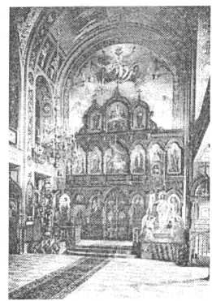

Церковь Божией Матери Церковь св. мц. Царицы

“Утоли моя печали" при Александры при образцовом приюте принца детском приюте Великой

П. А. Ольденбургского Княгини Александры Николаевны

Первые места служения о. Философа в С.-Петербурге

род знал и любил. Его огромный проповеднический та­лант привлекал толпы искавших живого слова. Этот Божий дар, которым владел пастырь, не остался неза­меченным и нашим Царем-Мучеником Николаем II: за проповеди в Сарове во время прославления прп. Сера­фима Саровского Государь наградил о. Философа зо­лотым наперсным крестом.

Деятельность новомученика не ограничивалась только пределами его прихода, она была очень широ­кой. Он был членом или председателем многих бла­готворительных религиозных обществ. Им было ос­новано “Общество распространения религиозно-нрав­ственного просвещения в духе Православной Церк­ви”, членом которого в свои студенческие годы состо­ял священномученик Петроградский Митрополит Ве­ниамин. Отец Философ был председателем “Обще­ства трезвости” и “Общества Царицы Небесной”; он также принимал деятельное участие в устройстве в городе ночлежных домов, был гласным городской Думы от Церкви и председателем комиссии Народно­го образования и Благотворительности Нарвского рай­она, где находилась Экспедиция Заготовления Госу­дарственных Бумаг.

В тревожные дни 1905 года, когда в городе начались беспорядки, и распропагандированная чернь с оружи­ем в руках хозяйничала на улицах столицы, новомуче­ник Философ безбоязненно уговаривал свою паству со­хранять верность Государю и не слушать заезжих “про­поведников равенства”. Проповедовал он в самом опас­ном месте города — в Нарвском районе, впоследствии, когда батюшку арестовали, то арест производили чеки­сты не из его — Казанского — района, а из соседнего — Нарвского. Видно, жива была в них память о деятель­ности новомученика в первую революцию.

Св. прав. отец Иоанн Кронштадтский в это смутное время был почти насильно увезен своими почитателя­ми из мятежного Кронштадта. Беседуя однажды со священномучеником Философом у него дома, он ска­зал: “Вот и пойми их, Философ, меня увезли из Кронш­тадта, боясь за мою жизнь, и теперь в газетах поносят, а ты оставался и увещевал их, и тебя также поносят”.

Св. Иоанн Кронштадтский очень любил протоиерея Философа и часто бывал в его доме. “Когда приходил отец Иоанн, — вспоминает дочь новомученика о. Фило­софа, Лидия Философовна, — нас, детей, обычно выс­траивали в гостиной, и он, подходя к каждому и благо­словляя, клал руку на голову и целовал в лоб. Затем садились обедать, обедали молча. После обеда, ког­да пили чай, то отец Иоанн, выпив полстакана чаю, передавал стакан с недопитым чаем маме, и она разли­вала его по рюмкам и раздавала нам. Таким образом, он как бы приобщал всех нас к Божией благодати, обиль­но обитавшей в нем. После обеда, поднявшись из-за стола, обычно он говорил: “Ну, Философ, идем, расска­зывай мне..." Беседы длились недолго, т. к. о. Иоанна уже где-то еще ждали и постоянно сопровождавшие его почитательницы начинали настойчиво напоминать ему об этом. Однажды отец Иоанн остался у нас ноче­вать. Когда мы отправлялись спать, то ясно слышали, как он, в отведенной ему комнате, громко читал кано­ны. Так в чтении канонов он провел всю ночь, не сом­кнув глаз”.

Церковь преподобномученика Андрея Критского при Экспедиции Заготовления Государственных Бумаг в память чудесного спасения Царской Семьи при крушении поезда в Борках 17 октября 1888 г., выстроенная о. Философом. Здесь он настоятельствовал 21 год с 1892 по 1913 гг.

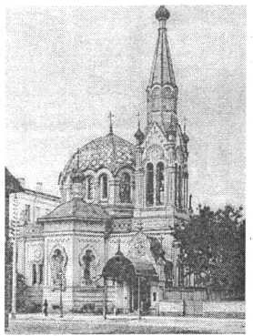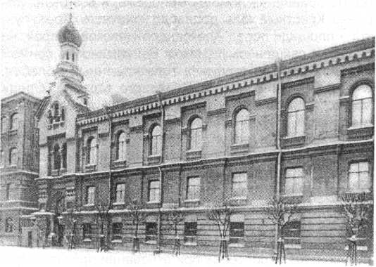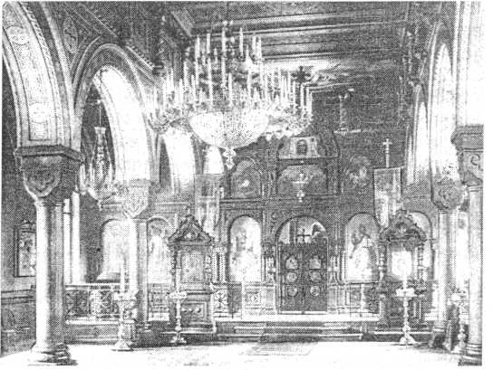

*Интерьер храма св. Андрея Критского*

С приходом большевиков новомученик Философ усилил свои проповеднические труды: он служил и проповедовал в самых опасных местах. Часто высту­пал против отмены большевиками преподавания в школах детям Закона Божия. Боролся не только сло­вом, но и делом. По воскресениям он устраивал крес­тные ходы, которые выходили из разных церквей и шли к площади перед Александро-Невской Лаврой, где их встречал Лаврский крестный ход, возглавляемый уби­енным Митрополитом Петроградским Вениамином. Последний крестный ход, организованный священно- мучеником Философом, был составлен из всех при­ходских церквей Петербурга и окрестностей. За день до него священномученик Философ получил приказ из НКВД, чтобы все крестные ходы направлялись к Лав­ре по строго намеченному ими маршруту, при малей­шем уклонении от маршрута будут стрелять, а ответ­ственность за неисполнение приказа возлагалась на протоиерея Философа. Положение было серьезное, так как во многих местах трамваи совершенно не ходили, телефонное сообщение было затруднительное и из­вестить народ о перемене маршрута было очень труд­но. Но пришла на помощь молодежь, и все было уст­роено. Крестные ходы дошли до конечного своего пун­кта — площади перед Александро-Невской Лаврой; на площади священномучеником Вениамином с сонмом духовенства был отслужен торжественный молебен. Это время было началом красного террора. Среди жертв “великой бескровной” было уже немало пред­ставителей духовенства.

В Царском Селе был убит бесстрашный обличитель революционеров священномученик Иоанн Кочуров, на глазах у священномученика Философа был убит его родственник — муж сестры его жены -новомученик про­тоиерей Петр Скипетров. Похороны были торжествен­ные, и при отпевании пели “Христос Воскресе”. Отпе­вал священномученик Митрополит Вениамин с сонмом духовенства. Проповедь при отпевании произнес про­тоиерей Философ.

Все эти кровавые расправы не могли поколебать твердого духа о. Философа. Редактор “Нового Време­ни” Суворин писал батюшке: “На вас, о. Философ, одна надежда, все вокруг молчат”. И батюшка продолжал бесстрашно обличать большевиков с церковного ам­вона. Всем было ясно, что долго такая смелая пропо­ведь не продлится, и он сам говорил незадолго до смер­ти, что он чувствует, что дни его сочтены.

“20 июля ст. ст. 1918 г., — вспоминает Лидия Фило- софовна, — отец Философ был приглашен служить все­нощную на Охте в храме св. пророка Илии, что при пороховом заводе. Это было одно из самых револю­ционных мест в городе. Мы не могли понять, почему он был приглашен в такое время там служить.

Когда отец Философ вернулся домой, мы сели ужи­нать, мой отец и мать, три моих брата — Николай, Бо­рис и Владимир, и младшая сестра моей матери вдо­ва А. Н. Скипетрова. Вдруг раздался звонок, и в две­рях появились вооруженные матрос и два красноар­мейца. Матрос приказал сделать обыск; обыск был поверхностный. Затем предложили отцу ехать с ними, пообещав, что он скоро вернется. Старший брат Нико­лай — военный доктор, сам вызвался сопровождать

Храм. св. Иоанна Предтечи на Выборгской стороне, общества распространения духовно-нравственного просвещения в духе Русской Православной Церкви, выстроенный тщанием о. Философа в бытность его председателем общества

отца. Тогда матрос обратился ко второму брату Бори­су, тоже офицеру, чтобы и он ехал с ними. Вскоре пос­ле того, как увезли отца и двух старших братьев Нико­лая и Бориса, пришли из ЧК Казанского района, чтобы арестовать Бориса. Мы сказали, что Борис уже арес­тован с отцом. Это их удивило. Здесь им попался на глаза третий брат Владимир, тоже офицер, они и его арестовали. То была первая ночь ареста офицеров.

Подождав до пяти часов утра их возвращения, обес­покоенная, я отправилась прежде всего в Нарвский район, где отец Философ провел большую часть сво­ей жизни. Придя в комиссариат, я встретила там ко­миссара и сказала ему, что в эту ночь был арестован мой отец протоиерей Философ Орнатский и два его сына и что арестовавшие его лица сказали, что берут их для допроса и что они вскоре будут дома. В ответ комиссар сказал, что никаких Орнатских он не знает и здесь их не было. Тогда я его спросила: “Где же их искать?” — “Ищите их в Кронштадте, в “Крестах”, но здесь их не было”. Когда я направилась к выходу, то заметила матроса, арестовавшего отца Философа с сыновьями, и сказала ему: “Это вы у нас были на Ка­занской улице и взяли для допроса отца Философа, сказав, что они скоро вернутся? Они домой не верну­лись, где они теперь?” Матрос тоже отрекся, сказав, что он у нас не был и никого не арестовывал. Я вышла из комиссариата и шла, думая, что делать, как вдруг услышала за собой шаги и голос: “Сестра Орнатская, идите, слушайте и не оборачивайтесь: ваш отец и бра-

С.-Петербург. Казанский собор — последнее место служения о. Философа. Здесь он настоятельствовал

с 1913 по 1918 гг.

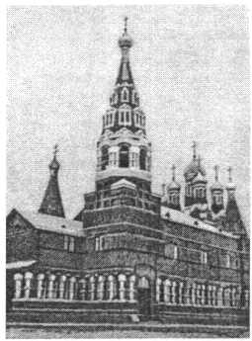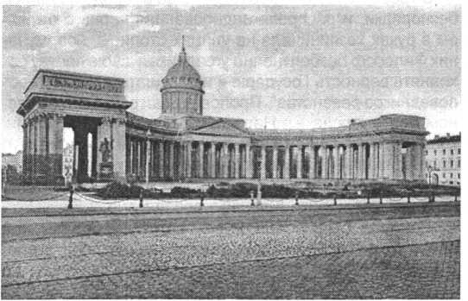

тья были здесь и теперь увезены и расстреляны в чис­ле других арестованных на одной из дамб Финского залива”. Затем я услышала удаляющиеся шаги. Я обер­нулась и увидела удаляющегося человека небольшо­го роста и в солдатской шинели.

Услышав такую ужасную весть, я поспешила домой, где меня ждала встревоженная всем происшедшим мать. Увидев ее состояние, у меня не хватило духу рассказать ей о слышанном мною.

На следующий день я поехала к Митрополиту Ве­ниамину. Он очень ласково принял меня. Я рассказа­ла ему о всем случившемся, и он сказал: “Молиться будем”.

Прихожане Казанского собора, узнав об аресте но­вомученика о. Философа, составили несколько деле­гаций, которые большевики не приняли. Наконец, в одно Воскресение, после обедни, в сквере, перед со­бором собралась многотысячная толпа, главным об­разом, женщин, которая с пением молитв, хоругвями и иконами двинулась по Невскому проспекту на Горохо­вую улицу освободить батюшку отца Философа.

Из толпы вышла делегация, которую коммунисты приняли и уверили, что они отца Орнатского скоро вы­пустят, и что он находится на Гороховой, в камере, в полной безопасности. Толпа, успокоенная, разошлась. В ту же ночь священномученик Философ был расстре­лян.

К нам постоянно поступали различные слухи об участи отца Философа и братьев, но официального сообщения от Чеки не было, и тогда я решила напи­сать письмо от имени матери чекисту Урицкому, обра­щаясь к нему, как человеку, и прося его сказать правду о судьбе, постигшей протоиерея Орнатского и его сы­новей Николая и Бориса, указав, что прошел уже ме­сяц, и мы до сих пор не получили сведений об их судь­бе. Только когда мать получила письмо за подписью Урицкого с сообщением, что гражданин Орнатский рас­стрелян, как ярый контрреволюционер, а о судьбе его сыновей ничего не известно. И вот тогда была отслу­жена Митрополитом Вениамином в Казанском соборе

большая панихида с соборным духовенством, братом  
отца Философа отцом Иоанном и двумя молодыми свя-  
щенниками, отцом Петром Балыковым и отцом Миха-  
илом Яворским — мужьями моих сестер Марии и Веры,  
впоследствии тоже ставшими жертвами красного тер-  
рора”.

В первом томе книги о. Михаила Польского “Ново-  
мученики и Исповедники Российские” есть такое опи-  
сание мученической кончины священномученика Фи-  
лософа и его сыновей:

“Случайно во время скитаний по России автору на-  
стоящих воспоминаний пришлось встретить бывшего  
рабочего Обуховского завода, слесаря, шофера Пав-  
лова, который возил на расстрел о. Орнатского и це-  
лую группу лиц вместе с ними. Как-то вызванный на  
откровенность, он рассказал:

– Да что ж было делать: приходилось и на смерть  
людей отвозить — мобилизовывали на это дело. Толь-  
ко в трезвом виде я этого не производил. Уклониться  
нельзя: тебя прикончат. Ну, выпьешь бутылку спирта  
покрепче и везешь. Чекисты нас баловали спиртом, а  
в норме ни за что машину не заведешь на такое дело.  
Больше всех запомнилось, как с батюшкой Орнатским  
ехали... Батюшка Орнатский умирал, как святой чело-  
век. В ту же ночь мы с разных тюрем 32 человека взя-  
ли на грузовик. Говорили, что все монархисты-офице-  
ры. Были молодые, были и седые. Один говорил, что  
он — полковник гвардии и крепко ругал большевиков.

* Погибнете вы, хоть через 20 лет, а все погибнете,  
  как псы. Будет Россия опять, как Россия, а вы пропа-  
  дете.

Конвойные молчат, слушают. А батюшка Орнатский  
успокаивает полковника и говорит:

* Ничего, к Господу идем. Вот, примите мое пастыр-  
  ское благословение и послушайте святые молитвы.

И стал читать то, что полагается, отходную над  
умершим. Читает четко, твердым голосом. Читает и  
благословляет.

Была темная, дождливая ночь... Все арестованные  
притихли и крестятся. Конвойные отвернулись. Меня

*Отец Иоанн  
Кронштадтский среди  
почитателей. Слева от  
батюшки — протоиерей  
Философ Орнатский*

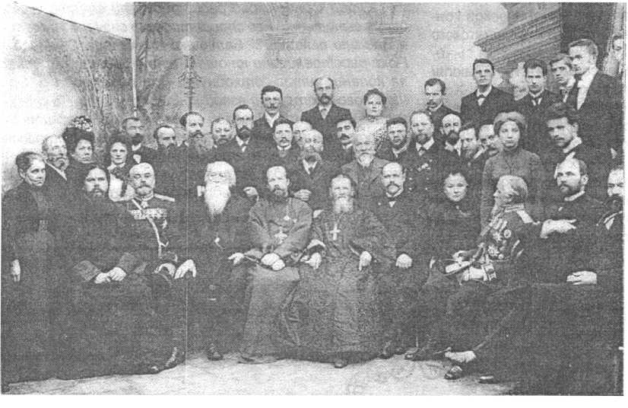

жуть берет и хмель выскакивает. Приказано было вез­ти за Лигово, на берег залива. Долго мы ехали, а ба­тюшка Орнатский все молитвы читал.

На месте, на самом берегу, выгрузились и постави­ли всех рядом. Здесь уже ждали чекисты. Подходили с наганами и стреляли в затылок.

Батюшку рукояткой нагана с ног сбили, а потом при­стрелили в голову. Все убитые были брошены в море. Потом передавали, что труп о. Орнатского не утонул, и его тело было выброшено волнами у Ораниенбаума. Там его тайком, говорят, и похоронили жители”.

То, что сама Лидия Философовна слышала об уби­ении ее отца и братьев, вполне сходится с описанием шофера.

“На дамбе в Финском заливе жил старик-сторож. В этот день у него были именины (отец был убит на про­рока Илию). Собрались гости, и они слышали, как но­чью кого-то привезли, слышали упоминание имени Орнатского, слышали, как отец отпевал убиенных преж­де него.

Однажды позвонила по телефону незнакомая жен­щина и сказала, что видела тело, похожее на батюш­ку, в морге на берегу Финского залива. Я поехала туда, но сторож сказал, что всех, прибитых к берегу волна­ми, обычно закапывают сразу же в землю”.

У Лидии Философовны был младший брат Сергей, которого большевики не тронули. Он был крестником св. прав. отца Иоанна Кронштадтского. Родился он очень слабеньким, и родители, боясь за его жизнь, попросили св. прав. Иоанна стать его восприемником. Он оставался в Советской России. И вот вскоре после того, как Лидии Философовне удалось вырваться за границу, приснился ей такой знаменательный сон. Ви­дит она: на зеленой лужайке бегают и резвятся три мальчика. Ей как-то становится ясным, что это ее бра­тья. Вдруг с неба спускается огненная колесница, как она обычно изображается на иконах “Взятие пророка Илии на небо”, и в той колеснице священномученик Философ. Он взял к себе одного из мальчиков и воз­несся обратно. Вскоре из России пришло известие, что ее брат Сергей скончался.

Также, как и место, точная дата мученической кон­чины протоиерея Философа Николаевича Орнатского и иже с ним убиенных 32-х мучеников, включая сыно­вей Николая (4.05.1886—1918, тезоименитство 27 июля/ 9 августа, память блаженного Николая Кочанова, Хри­ста ради юродивого) и Бориса (30.05.188 7–1918, тезо­именитство 24 июля/6 августа, память блгв. кнн. Бо­риса и Глеба), неизвестно, по некоторым источникам, восходящим к поминавшим в своих синодиках память о. Философа и его соузников петербургского духовен­ства, дата эта — 23 или 28 августа/5 или 10 сентября.

Воистину, к проявившему ревность в защите свя­тынь православных от поругания безбожниками о. Фи­

Протоиерей Философ Орнатский с семьей на даче в пос. Графская 1906 г. На ступенях рядом с батюшкой сидят сыновья о. Философа Николай и Борис, убиенные вместе с ним

лософу, также, как и к сроднику его священномученику протоиерею Петру Скипетрову (†19.01/1.02.1918) мож­но отнести и слова пророка: “Ревнуя поревновах по Господе Бозе Вседержители, яко оставиша завет Твой сынове израилевы, олтари Твои раскопаша и пророки Твоя избиша оружием...” (Ill Царств, XIX).

**Священномучениче отче Философе, моли Бога о нас!**

*...Отца Орнатского расстреливали вместе с его двумя сыновьями. Его спросили: “кого сначала убивать — Вас или сыновей?” Батюшка ответил: “Сыновей". Пока расстреливали юношей, отец Орнатский, став на колени, читал “отходную”. Для расстрела о. Ор­натского построили взвод красноармейцев. Те отка­зались стрелять. Позвали китайцев. Идолопоклонни­ки, устрашенные чудесной силой и видом молящегося коленопреклоненного старца, также отказались. Тог­да к батюшке подошел вплотную молодой комиссар и выстрелил в него из револьвера в упор...*

Из книги протопресвитера Михаила Польского "Новомученики Российские”

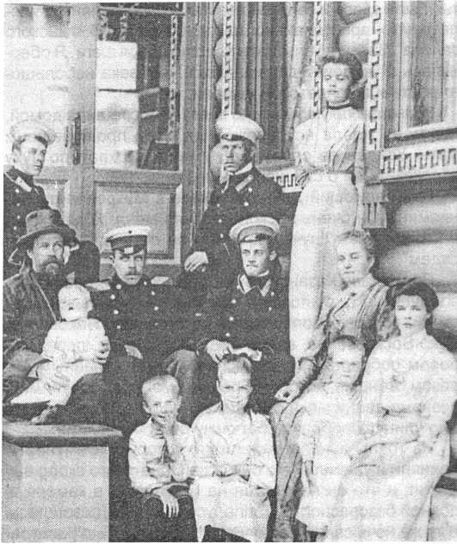

ПРАВОСЛАВИЕ И СУДЬБА РОССИИ

***Иеромонах НИКОН (Рклицкий)***

УТЕШЕНИЕ Б СКОРБЯХ

“В мире скорбни будете: но дерзайте,

Первая часть этого Христова завета на сынах Пра­вославной России исполнилась полностью: каких толь­ко скорбей не пришлось перенести русским людям за последние 25 лет. Но вот для того, чтобы нам в скор­бях быть дерзновенными, для того, чтобы не подпасть духу уныния и отчаяния, которые нас подстерегают при всякой скорби, для того, чтобы при скорбях быть ис­полненными радости во Христе, — одних наших сил не хватает. Мы для этого нуждаемся в опоре не людей сильных духом, которые научили бы нас, как сочетать скорбь с духовной радостью.

Такой опорой может быть для нас великий пастырь Русской земли о. Иоанн Кронштадтский, 34 года тому назад — 20 декабря, отошедший ко Господу.

Мы все хорошо знаем о. Иоанна Кронштадтского, но преимущественно, как великого чудотворца и мало знаем его, как учителя христианской жизни. Что же это был за человек?

Был в России известный государственный деятель гр. Витте. Он оставил свои воспоминания, в которых рас­сказывает о своей встрече с о. Иоанном Кронштадтским.

Вот как отзывается гр. Витте об о. Иоанне:

“20 декабря 1908 года умер о. Иоанн Кронштадтс­кий. Я познакомился с о. Иоанном в первые годы, ког­да я сделался министром финансов. Он пожелал меня видеть, был у меня в министерстве финансов и в моей квартире служил молебен.

На жену Иоанн Кронштадтский произвел очень силь­ное впечатление.

Служил Иоанн Кронштадтский и говорил отрывисто. По-видимому, он был человек совсем необразованный.

Мне, как и вообще всем россиянам, было известно, что он оказывает большое влияние своей проповедью и своим своеобразным почтенным образом жизни на простой русский народ. Но на меня он никогда впечат­ления не производил.

Мои чувства в отношении Иоанна Кронштадтского подкупило то обстоятельство, что его очень чтил Им­ператор Александр III. Когда Александр III умирал в Ливадии, то туда был вызван о. Иоанн.

Когда наступила Японская война и началось бро­жение, по-видимому, о. Иоанн Кронштадтский потерял компас и вместо того, чтобы явиться нейтральным, независимым проповедником, отцом православных

яко Аз победих мир”.

(Ин. 16, 33)

Архиепископ Никон

христиан, он сделался партийным человеком; подпал под влияние союза русского народа и Дубровина: на­чал делать различные черносотенные выпады и, по моему убеждению, проявил много действий, недостой­ных не только отца церкви, имеющего претензию на руководительство душами православных христиан, но даже недостойных хорошего умного человека.

Все это произошло от того, что священник о. Иоанн Кронштадтский был человек ограниченного ума, не дурной человек, но несколько свихнувшийся прибли­жением к высшим, а в особенности, царским сферам. Это обстоятельство, как я видел в своей жизни ужасно развращает всех нетвердых и неубежденных в своих принципах людей. Этому же подвергся и о. Иоанн Крон­штадтский.

В конце концов я все-таки признаю, что о. Иоанн был человеком, сделавшим в своей жизни гораздо больше пользы, нежели вреда. В особенности он сде­лал очень много пользы простому народу. Вообще между нашими священниками о. Иоанн Кронштадтс­кий выдавался своим характерным своеобразием. Но нужно было жить в совершенно смутное, не только в политическом, но и духовном смысле, время, чтобы относиться к о. Иоанну (особенно перед смертью его), к этому, в конце концов, только хорошему человеку — как к святому.

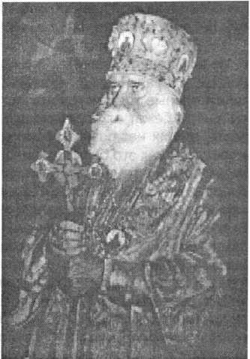

Я, с своей стороны, нахожу, что это один из актов кощунства над русской православной церковью. На­чать с того, что о. Иоанн Кронштадтский был просто священник, он не был схимником, ни монахом; не от­казался в своей жизни ни от чего, что составляет благо мирян и благо духовенства, не отказался ни от семей­ной жизни, ни от чего прочего — все это не может со­ставлять атрибутов человека, который при жизни объявляется святым.

После смерти о. Иоанна Кронштадтского, как его похороны, так и устройство особого собора, в котором он похоронен, опять-таки все это вещи, имеющие го­раздо более демонстративно-политический характер, нежели явление, истекающее из духа православия, явление, которое носило характер неведомого для че­ловечества на этой планете ореола святости” (Гр. Вит­те. Воспоминания т. II, стр. 45 0–451).

Гр. Витте этим отзывом, вероятно, хотел отомстить о. Иоанну за его обличительную речь в 1907 г., в кото­рой он, спасая Россию, сказал: “...Умолкните же вы мечтательные конституционалисты и парламентарис- ты... и да бежат от престола все, у коих сожжена со­весть, в коих нет совета правого, мудрого и благона­меренного, как это было недавно еще с первым мини­стром председателем...” И в этом случае о. Иоанн был пророчески прав, потому что именно конституционный замысел гр. Витте впоследствии оказался роковым для России. О. Иоанн ясно понимал, что спасение России заключалось не в том, чтобы создавать конституцион­ные говорильни, а чтобы идти путем забот о благоден­ствии народа, в чем он сам подавал яркий пример.

Мы привели отзыв гр. Витте потому, что гр. Витте несомненно был выразителем известного миросозер­цания, далекого и чуждого Церкви, которым была про­никнута в значительной своей части и наша интелли­генция, потерпевшая столь глубокое крушение. Как трагично, что глава русского правительства не нашел общего языка с о. Иоанном, не оценил его значения для России и не воспользовался его духовным опы­том для устройства русской жизни. Это впрочем впол­не понятно, потому что в своих государственных начи­наниях гр. Витте шел совсем иной дорогой, нежели тот путь, которым следовал о. Иоанн. Вообще тогда выс­тупать против о. Иоанна в лжелиберальном русском обществе считалось признаком хорошего тона. Не го­воря уже о бесчисленных газетных фельетонистах, нападавших на о. Иоанна из всех газетных подворот­ней, еще ранее гр. Витте известный русский писатель Н. Лесков написал направленную против о. Иоанна повесть “Полунощники”, в которой обвинял великого пастыря в том, что он будто бы не понимает христиан­ских тайн и в частности Евангельского учения, о новой благодатной жизни и о возрождении.

С резким обличением Лескова за эту повесть выс­тупил в журнале “Богословский Вестник”, орган Мос­ковской Духовной Академии, ректор академии Архи­мандрит Антоний, впоследствии наш Владыка, дока­зывая, что благодатная жизнь и возрождение в их пра­вославном понимании составляют главную идею всей жизни и всех поучений о. Иоанна. Конечно, богословс­кого журнала никто, кроме узкого академического кру­га, не читал, повесть же Лескова была прочитана всей

Россией. Лесков сочувствовал сектантам и тогда раз­делял пантеистические воззрения гр. Толстого, резким обличителем которых был всегда о. Иоанн.

Увы и многие из нас, по крайней мере до револю­ции, в отношении к о. Иоанну недалеко ушли от приве­денных взглядов. Вообще отношение к нему значитель­ной части общества мало чем отличалось от отноше­ния Ирода ко Христу Спасителю:

“Ирод же, увидев Иисуса, рад бысть зело: бе бо желая от многа времени видети Его, зане слышаше много о Нем и надеяся знамение некое видети от Него, бываемо. Вопрошаше Его же словесы многими. Он же ничесоже отвещеваше Ему” (Лк. 23, 8–10).

Почитали о. Иоанна преимущественно за соверша­емые им бесчисленные часто весьма поразительные чудеса, и, в сущности, самая жизнь о. Иоанна была превращена требованием от него постоянных чудес, — в сплошной крестный путь. Между тем чудеса — не­сомненно великий Божий дар — есть только внешнее выражение жизни подвижника. И если мы действитель­но почитаем подвижника, то мы должны приобщиться его внутреннего мира, которым он жил, того бессмерт­ного духа, носителем которого он был, мы должны поучиться от него, как нам жить, как переносить свои скорби, как веровать в Бога и молиться, как совершен­ствовать свою душу, как нам сделаться христианами. Только, если мы с такими чувствами приблизимся к подвижнику, мы окажем ему истинное почитание.

Этот отзыв гр. Витте теперь не может поколебать духовного лица о. Иоанна, который светит лучезарным светом. Но он весьма характерен для объяснения того, почему Россия потерпела крушение. Гр. Витте был гла­вой русского правительства, и его слова отражали со­бой не только его личный взгляд, но были несомнен­ным выражением воззрений и многих, так называемых интеллигентных и руководящих кругов русского обще­ства, поплатившихся за свое безумие всем тем, что было пережито и переживается Россией.

Слова гр. Витте о том, что о. Иоанн был будто бы партийным человеком, что он стремился приблизить­ся к дворцовым сферам, которые на него как-то отри­цательно влияли, что он был человеком необразован­ным, что он не был аскетом и не имел святости в сво­ей жизни — злостная клевета.

Слова гр. Витте доказывают, что наш великий рус­ский пастырь о. Иоанн Кронштадтский, стремившийся вызвать религиозные и патриотические чувства русско­го общества и тем спасти Россию, не только не был понят этим обществом, но вместо этого был очернен и злостно оклеветан. На нем поистине исполнялись сло­ва Христовы: “блажени есте егда поносят вас и ижде- нут и рекут на вы всяк зол глагол Мене лжущи ради, радуйтеся и веселитеся, яко мзда ваша многа на не- беси” (Мф. 5, 1 1–12).

За чудеса о. Иоанна чтили, но этого мало.

В самом деле, если я не знаю и не ценю бессмерт­ного духа чудотворца, то что мне до того, что 50 или 40 лет тому назад он кого-то исцелил от какой-то бо­лезни. Если я и поверю, что все это действительно было так, как об этом рассказывают или описывают — а диавол при самых достоверных обстоятельствах всегда будет внушать мне сомнения, — то все же оста-

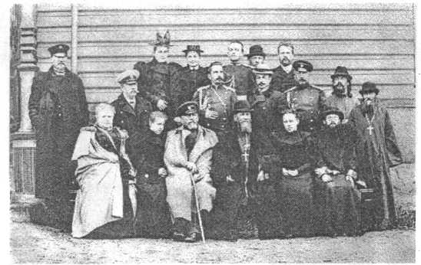

Среди почитателей

ется несомненным, что и сам исцеленный, и чудотво­рец умерли, а я вот теперь живу со своими скорбями, не знаю, за что я страдаю и ни в чем не нахожу себе утешения.

Вот почему, веря в чудеса святых и ценя их, нужно ясно понимать, что главная сила подвижника заклю­чается в его внутреннем духе. Есть такие высокочти­мые святые, которые и совсем не творили чудес. Так, например, Иоанн Креститель, о котором Господь зас­видетельствовал, что он величайший из рожденных женами, в земной жизни не творил чудес. Не творил чудес и другой великий Иоанн — Златоуст, которого мы вспоминаем каждое воскресение. Без этих же двух Иоаннов невозможно себе представить жизнь нашей Церкви. И вот пред нами третий наш отечественный Иоанн, который был и чудотворцем и был носителем глубокого внутреннего мира.

В чем же заключается внутренний мир о. Иоанна кронштадтского? Действительно ли он был человеком малокультурным, как отзывается о нем гр. Витте.

Если бы о. Иоанна можно было бы оценивать не как угодника Божия, а как обыкновенного церковно-об­щественного деятеля, то и тогда нужно было бы ска­зать, что он был человеком замечательным во всех отношениях.

Отец Иоанн окончил в России одно из лучших выс­ших учебных заведений — Петербургскую Духовную Академию и затем в течение всей своей жизни непре­рывно совершенствовал все силы своего духа — ума, воли и чувств. Он был знатоком св. Библии, святооте­ческой литературы, истории Церкви и богослужений. Большинство богослужебных молитв он знал наизусть. Он был ярким оратором-проповедником, писателем, мыслителем, тонким знатоком человеческой души, духовным психологом, был человеком кроме того ши­роко и всесторонне образованным, но самое главное он был обладателем богатейшего внутреннего мира и громадного духовного опыта.

В своем дневнике “Моя жизнь во Христе” сам о себе о. Иоанн пишет так:

“Обильно открыл Ты, мне, Господи, истину Твою и правду Твою. Через образование меня науками открыл Ты мне все богатство веры, и правды, и разума чело­веческого. Увидел я слово Твое — слово любви, прохо­дящее до разделения души же и духа нашего (Евр. 4,

1. *; изучил законы ума человеческого и его любомуд­*

*рие, строение и красоту речи; проник отчасти в тайны природы, в законы ее, в бездны мироздания и законы мирообщения; знаю населенность земного шара, сведал о народах отдельных, о лицах знамени­тых, о делах их, прошедших своею чередою в мире; отчасти познал великую науку самопознания и при­ближения к Тебе; словом — многое, многое узнал я — так что* вящая разума человеческого показана ми есть *(Сир. 3, 23); и доселе еще многое узнаю. Много и книг у меня многоразличного содержания, читаю и пере­читываю их, но все еще не насытился. Все еще дух мой жаждет знаний; все сердце мое не удовлетворя­ется, не сыто и от всех познаний, приобретенных умом, не может получить полного блаженства. Ког­да же оно насытится? Насытится* внегда явитимися славе Твоей *(Пс. 16, 15). А до тех пор я не насыщусь.* Пияй от воды сея *(от мирских знаний)* вжаждется паки, а пияй от воды, юже Аз дам ему, будет в нем источни­ков воды, текущие в живот вечный *(Ин. 4, 1 3–14).*

Можно ли сказать о человеке, имеющем такие ши­рокие и разносторонние интересы, что этот человек малокультурный?

Если бы о. Иоанн ничего в своей жизни не сделал как только написал книгу: “Моя жизнь во Христе”, то и в этом случае он должен бы быть признанным укра­шением человеческого рода, так как книга эта несом­ненно одно из классических произведений всей лите­ратуры.

Эта книга была издана о. Иоанном в середине его жизни, когда ему было 50 лет. Писалась же она в тече­ние многих его лет, вероятно, с первых дней его свя­щенства и представляет собой драгоценнейшую запись его духовного опыта. Свой дневник о. Иоанн продол­жал до конца своей жизни и последняя его часть выш­ла в свет в 1909 году после кончины автора под назва­нием “Колос из духовной нивы”.

Дневники и воспоминания в большинстве случаев пишутся людьми для того, чтобы или порисоваться перед собою и читателями или для того, чтобы оправ­дать свои действия перед судом истории и потомками. Таковы воспоминания гр. Витте, но не такова “Моя жизнь во Христе”.

“Все содержащееся в ней, — говорит о. Иоанн, — есть не иное что как благодатное озарение души, которого я удостоился от всепросвещающего Духа Божия в ми­нуты глубокого к себе внимания и самоиспытания, осо­бенно во время молитвы”.

Здесь нужно отметить, что вообще отличительной чертой в духовном облике о. Иоанна была высшая сте­пень духовной правды. По отзыву Преосвященного Михаила (Грибановского), о котором Митрополит Ан­тоний говорил, что он постиг всю мудрость мира, — о. Иоанн был “человеком, который говорит Богу и людям только то, что говорит ему его сердце: столько он про­являет в голосе своем чувства, столько оказывает людям участия и ласки, сколько ощутит их в своем сердце и никогда в устах своих не прибавит сверх того, что имеет внутри своей души. Это высшая степень духовной правды, которая приближает человека к Богу”.

Вот этой-то духовной правдой и проникнута “Моя жизнь во Христе”. Ее невозможно читать, как обыкно­венную книгу. Если ее читать быстро, то она покажет­

ся скучной и однообразной, первое впечатление будет такое, что в ней пишется все об одном и том же. Но, если к ней отнестись более внимательно и вникнуть в ее содержание и при этом в своем сердце иметь облик ее автора, то книга эта будет источником высоких ду­ховных наслаждений и, читая ее, ты только об одном будешь сожалеть, как сам ты беден, как ты не можешь подняться до таких чувств, которыми жил великий па­стырь, как ты далек от него по своему убогому духу.

В книге “Моя жизнь во Христе” говорится о молитве, которой жил о. Иоанн, о любви к Богу и людям, кото­рые составляли дыхание его жизни, о Св. Троице, Хри­сте Спасителе, Св. Духе, Божией Матери, которых он был ревностным служителем, об ангелах и небесной Церкви, которых он не отделял от Церкви земной, о скорбях, в которых он умел утешать людей, о жизни будущей, которую он считал продолжением жизни на­стоящей, о чудесах, о священниках и их признании, о таинствах и особенно о таинстве Евхаристии, о чело­веческой душе, о природе, о детях, о нищих, об отчая­нии, о диаволе, о жизни и о многом, многом другом.

При этом он написал в своей книге не то, что он вычитал у других авторов, а написал то, что пережил своей душой. На протяжении свыше 800 страниц есть только ссылки и цитаты на Библию и св. Евангелие и на некоторые богослужебные молитвы, никаких дру­гих выписок нет.

Откуда же о. Иоанн черпал свою мудрость, кото­рую не хотели признавать за ним люди века сего?

Сам о себе о. Иоанн говорит так: “Я ученик Хрис­тов. Послушайте меня, ученика Христова” и при этом добавляет: “Знайте, что земной путь должен быть при­скорбным и тесным”. Митрополит же Антоний говорит, что о. Иоанн был “благостным и лучезарным вестни­ком Евангельской любви”.

*И мы все теперь чувствуем, что действительно он был лучезарным вестником любви, но никогда бы мы этого не поняли, если бы не пережили выпавших на нашу долю скорбей. Вот почему другой Иоанн* — *Златоуст воскликнул: “Слава Богу за* все"! *Дей­ствительно, в о. Иоанне столько ярких и лучезар­ных лучей, что при взгляде на его лик чувствуешь себя ослепленным и не знаешь, на какой из этих лу­чей направить свой взор.*

Не будут ли нам теперь наиболее близкими мысли о. Иоанна о значении в жизни человека скорбей и о том, как должно нам утешаться в них.

Еще задолго до наступления русских бед, о. Иоанн, провидя их и обращаясь к своим современникам, — нашим отцам и дедам, говорил:

“Мир находится в состоянии дремоты. Будит его Бог войнами, моровыми поветриями, пожарами, бурями, наводнениями, неурожаями”.

“Характеры людей XIX века, — говорит о. Иоанн, — второй половины его — самообожание, самозаконие (автономия), материализм в жизни и духовный скепти­цизм”.

Обращаясь к своим современникам, и эти слова можно отнести ко многим из нас, по нашей прежней жизни о. Иоанн говорит так: “Пьяницы, прелюбодеи, чревоугодники, тати, досадители, ленивые, праздные, картежники, театралы, танцоры, празднословы, на-

Батюшка Иоанн на приеме, устроенном военными моряками. Слева — протоиерей Алексий Ставровский

смешники, скажите мне: для чего Сын Божий сошел с небес, проповедовал евангелие царствия, сотворил бесчисленные чудеса, пострадал, умер и воскрес и послал во весь мир апостолов с проповедью о цар­ствие? Скажите, для чего? Чтобы вы объедались, пьян­ствовали, любодействовали, крали, лжесвидетельство­вали, проводили время в праздности, празднословии, картах, театрах, танцах, пересудах? О, сколь дорого вы поплатитесь за свою противоевангельскую жизнь, если не покаетесь и не исправитесь”.

О. Иоанн характеризует общественный быт своего времени так: “Здоровье и чрево — это идолы, особенно у людей нынешнего века, от них же и я многогрешный — для которых мы живем и которым постоянно служим, до пренебрежения слова Божия, которое слаще меда и сота, молитвы этой пресладкой беседы с Богом, и составления проповедей Слова Божия. Много гулять для здоровья и возбуждения лучшего аппетита. Есть с аппетитом, вот предметы желаний и стремлений мно­гих из нас. А из-за наших частых прогулок, из-за наше­го пристрастия к пище и питию — смотришь: и то упу­щено невозвратно и это не сделано, и то на ум не идет, — потому что до серьезного ли дела после вкусного обеда или ужина? И занялся бы делом, да чрево на­полненное пищей и питьем, тянет от него в сторону, к покою; дремлешь за делом. Что же это за дело? Оста­ется только, если после обеда, лечь отдохнуть, — если после ужина, помолившись кое- как (сытый и молиться не может, как должно) лечь в постель и спать, — жалкое последствие отягощения чрева — до будущего утра. А утром, смотришь, опять готова жертва твоему чреву — вкусный чай. Встал, помолился, конечно, не от всего сердца, — от всего сердца мы умеем только есть, да пить, гулять, романы читать, в театрах сидеть, на ве­черинках плясать, в любимых нарядах щеголять, — итак, помолился по привычке небрежно, соблюл фор­му молитвы, одну форму без сущности, без живой веры, без силы, без горячности в прошении, славословии и благодарении Господа Бога за Его несчетные милос­ти, да и давай скорее за пищу и питие. Наелись, напи­лись, ну теперь едва-едва пошевеливаясь, можно пой­ти на дело, если только и дело-то не есть скорее без­делье, например, торговать какою-либо житейскою су­етою, с избытком божбы, лжи и обмана. Вот подобным образом у многих, многих, проходит жизнь настоящая,

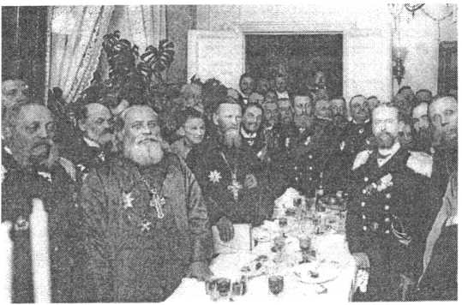

исчезают в суете дни наши, а о главнейшем деле, о спасении души своей — мало заботимся. Жизнь наша проходит, главным образом, в поклонении двум хруп­ким идолам — здравию и чреву, а потом — одежде, у некоторых, впрочем больше одежде, потому что мно­гие из-за платья, из поклонения моде, жертвуют здо­ровьем и пищею, и впадают в другую крайность, да­лее деньгам, этому великому богу, этому Юпитеру века сего; для этого идола многие жертвуют и здоровьем своим, для него иногда ночи проводят в бессоннице, для него ложно клянутся, нарушают правила друже­ства, хладеют к своим родным, лишь бы собрать каки­ми бы то ни было средствами больше денег. Есть среб­ролюбцы, которые, если бы было можно, все обрати­ли бы в деньги и жили бы ими, подобно Иуде Искари- отскому, который хотел обратить в деньги и то драго­ценное миро, которым благочестивая, возлюбившая всею душою Господа Своего женщина помазала ноги Его и потом отерла волосами головы своей. Христиа­нин, не о здравии и чреве, не о нарядах и деньгах нуж­но тебе пещись, но о любви к Богу и ближнему, ибо это две главные заповеди Божии. “Любяй в Боге пребыва­ет, и Бог в нем пребывает” (Ин. 4, 16).

Вот страшное пророчество, которое полностью ис­полнилось на нас. Много скорбей пришлось пережить русским людям и под их тяжестью мы порою готовы впасть в уныние и отчаяние, так как не видим охраня­ющего и защищающего нас Промысла Божия. Но вот о. Иоанн сквозь горе и скорби умеет видеть промысли- тельную десницу Божию, исполненную нежной к нам любви и заботливого о нас попечения.

“При покое, — говорит он, — просторе, угождении плоти она оживает со всеми своими страстями; вот почему премудрость и благость Отца небесного под­вергает душу и тело наше тяжким скорбям и болез­ням, вот почему нам должно не только благодушно терпеть скорби и болезни, но и радоваться в них боль­ше, чем в состоянии душевного спокойствия, просто­ра и телесного здравия, ибо несомненно худо душев­ное состояние того человека, который не подвергался душевным скорбям или телесным болезням, особен­но при обилии благ земных: сердце его неприметным образом для себя, плодит все виды грехов и страстей и подвергает его духовной смерти”.

Отец Иоанн учит покоряться карающей деснице Божией.

“Никогда так не трудно сказать от сердца: “да будет Отче воля Твоя”, как в сильной или в тяжкой болезни, особенно при неправдах от людей, при наваждениях или кознях от врага. Трудно от сердца сказать “да будет воля Твоя” — и тогда, когда мы сами сделались винов­никами какого-либо несчастья, ибо, думаем мы, это не Божия, а наша воля поставила нас в такое положение, хотя ничто не бывает без воли Божией. Вообще трудно поверить сердечно, что воля Божия, есть страдание наше, когда сердце знает и по вере и по опыту, что Бог есть блаженство наше, а потому трудно и говорить в несчастиях “да будет воля Твоя”. Мы думаем — неуже­ли это воля Божия? Отчего же Бог нас мучит? Отчего другие покойны и счастливы? Что мы сделали? Будет ли конец нашей муке и т. д. Но когда растленной приро­де нашей трудно бывает признать над собою волю Бо-

Полицейская управа при С.-Петербургском градоначальнике. Встреча чинов управы и их жен

с батюшкой о. Иоанном

жию, без коей ничто не бывает и покориться ей со сми­рением, тогда-то пусть она и покорится ей, тогда-то пусть и принесет Господу свою драгоценнейшую жертву, пре­данность ему сердечную не только в покое и счастии, но и в скорби и в несчастий; свое суетное, ошибочное мудрование да покорит премудрости Божией совершен­ной, ибо как отстоит небо от земли, так отстоят помыш­ления наши от мысли Божией. Да, принесет всякий че­ловек своего Исаака, своего единородного, своего воз­любленного (кому обещаны покой и блаженство, а не скорбь) в жертву Богу и да покажет Ему свою веру и свое послушание, да будет достоин даров Божиих, кои­ми он пользовался или будет пользоваться”.

Так о. Иоанн как будто бы читает в нашей душе, которая полна смущения и часто не может примирить­ся с выпадающими на нас испытаниями. Но дальше о. Иоанн говорит еще более удивительные слова: “Если плотскому человеку легко, то духовному тяжело, если внешний человек цветет, то внутренний тлеет. Вот как противоположны в нас ветхий человек, греховный, плотский и человек новый благодатию Христовою; по-

Одно из столичных братств всем составом, во главе с председателем Н. А. Резцовым, радушно принимает св.

прав. о. Иоанна

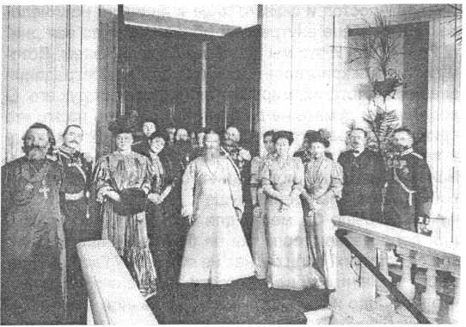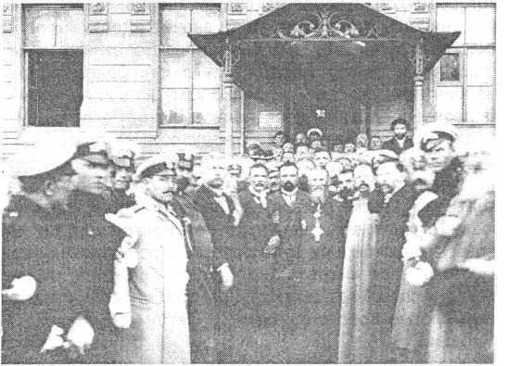

тому-то Апостол и сказал: “аще и внешний наш чело­век тлеет, обаче внутренний обновляется по вся дни” (2 Кор. 4, 16). И это мы часто сами испытываем. Пото­му истинный христианин должен желать злостраданий внешних, плотских, мирских; они укрепляют дух его. О ропоте он и думать не должен. Как роптать на то, что приносит пользу его бессмертной душе, хотя и сред­ствами очень противными для плотского человека. Болезни, пожары, похищения, бедность, несчастья, войны часто благодеяния душе”.

“...Где было бы место для борьбы, для подвигов, для добродетели, если бы не было нам причиняемо зло от ближних, если бы нас не обижали? Где было бы место терпению обид, кротости, смирению? Видишь, что нам надо испытывать многоразличное зло, чтобы получить венцы”.

“Христианин, — говорит о. Иоанн, — который ждет вечного упокоения на небесах, не должен ли в этой жизни переносить великодушно и с радостью все скор­би и труды, болезни и неправды, все мучения, всякие неприятности. Иначе, что же будет значить будущее упокоение. Какое упокоение тому, кто здесь упокоивал- ся, не терпя ничего? Где будет правда Божия? Много­численными скорбями подобает нам войти в царствие Божие”. Подтверждение этой мысли мы находим у ап. Павла, который говорит: “живущие по плоти Богу уго­дить не могут” (Рим. 8, 8) и далее: “думаю, что нынеш­ние временные страдания ничего не стоят в сравне­нии с той славой, которая откроется в нас” (Рим. 8, 18).

Сказав о скорбях, о. Иоанн, как любящий и состра­дательный друг скорбящих, сейчас же и утешает нас: “Ты болен и болезнь твоя очень мучительна: ты упал духом, уныл; мысли одна другой мрачнее обуревают тебя; твое сердце и твои уста готовы к ропоту, хуле на Бога. Брат мой! Прими искренний от меня совет: терпи великодушно свою болезнь и не только не унывай, на­против, если можешь, радуйся своей болезни. Чему же радоваться, спросишь когда ломает вдоль и попе­рек? Радуйся тому, что Господь взыскал тебя времен­ным наказанием, да очистит душу твою от грехов, “его же бо любит Господь наказует” (Евр. 12, 6); радуйся о том, что ты теперь не удовлетворяешь тем страстям, которым удовлетворял бы будучи здоровым; радуйся, что несешь крест болезни и, значит идешь узким и скорбным путем, ведущим к царствию. Болезни на наши глаза представляют из себя только одно болезненное, неприятное, ужасное, но редко кому из нас во время болезни представляется польза, которую приносит душе нашей болезнь; но у премудрого на благо Про­мыслителя — Бога ни одна болезнь не остается без пользы для души нашей, болезни в руках Промысла тоже, что горькие лекарства для души нашей, исцеля­ющие страсти ее, худые привычки и наклонности. Не возвратится тоща ни одна болезнь, посланная на нас. Поэтому надо иметь в виду пользу болезней, чтобы легче и спокойнее можно было страдать. “Пострада- вый плотью преста от греха” (I Петр. 4, 1) сказано в Писании.

Указав на значение скорбей в нашей духовной жиз­ни, о. Иоанн, однако подчеркивает, что “любовь Гос­подня паче любви матерней” и что виновниками скор­бей являемся мы сами и дьявол.

Отец Иоанн в городском саду Кронштадта. Слева от батюшки известный деятель культуры В. В. Стасов

“О, как многобедственна, многотрудна, тяжка зем­ная жизнь. С утра до вечера ежедневно надо вести тяжкую брань со страстями плотскими, воюющими на душу, “с начальствами, властителями и миродержате- лями тьмы века сего, духами злобы поднебесными” (Еф. 6, 12), коих лукавство и коварство неизмеримо злобно, адски искусно и недремлемо. О, Сладчайший наш Спаситель, призывающий всех труждающихся и обремененных к Себе — для успокоения. Вот Ты ви­дишь изныло сердце наше и утроба наша от борьбы и скорби ежедневной, измождены мы, обессилены, ходим, как тени. Беспрестанно стужают душам нашим злобные враги наши и усиливаются всеми мерами вовлечь нас в бездну отчаяния. Простри, Владыко, высокую Твою мышцу и избави нас от козней древнего дракона убий­цы. Если кто хочет идти за Мною, изрек Ты, отвертись себе, каждый день бери крест свой и следуй за Мною (Лк. 9, 23).

Но кто же ежедневно виновником бывает нашего креста, наших скорбей и тесноты? Плотский ветхий наш человек и дьявол со своими непрерывными коз­нями”.

О. Иоанн указывает, как действует враг нашего спа­сения: “Враг действует иногда через злых людей: че­рез гордецов унижением и презрением; через изуве­ров — неверием, вольномыслием и кощунством над святынею веры; через злонравных повелителей; по­средством чревоугодников прельщением к лакомству, объедению и опьянению (тут, впрочем, имеет пополз­новение плоть наша); через распутных склонением к разврату или потере целомудрия; через татей — похи­щение нашей собственности; опечаливает нас через ненавистников и завистников, через жестокосердных лишает нас пищи, одежды, жилища; через всех и все земное по попущению Божию — он, как князь мира сего (Ин. 16, 11), князь власти воздушный, как “миродержа- тель тьмы века сего” (Еф. 6, 12) действует на род че­ловеческий к его озлоблению и привлечению на свою сторону, употребляя для этого разные обольщения и тесноту. Если бы Премудрый, Всеблагий и Всемогущий Отец Небесный не бдел неусыпно над нами и не обра­щал к добрым последствиям бесчисленные коварства над нами искусителя, если бы мы не внимали себе, то

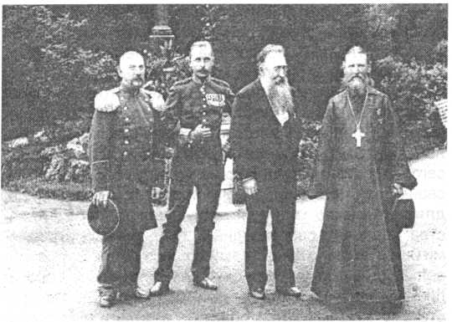

давно бесплатный злодей покорил бы себе весь мир, и на земле не осталось бы семени святого, которое составляет стояние его” (Исх. 6, 13).

Предостерегает о. Иоанн людей от состояния по­коя и удовольствия плоти и считает это состояние наи­более опасным для спасения души.

“Когда врагу не удается запять христианина на пути спасения скорбями и теснотами, бедностью и разны­ми другими лишениями, он бросается в другую край­ность, он борет его самым здоровьем, покоем, негою, расслаблением сердечным, душевным нечувствием, благ духовных или богатством жизни внешней. О как опасно то последнее состояние. Оно опаснее первого состояния, состояния скорби и тесноты, состояния бо­лезни и проч. Тут легко мы забываем Бога, перестаем чувствовать Его милости, дремлем и спим духовно. “Коснящу же жениху, воздремашася вся и спаху. Полу- нощи же вопль бысть се жених грядет, исходите в сре­тение Его” (Мф. 25, 5–6).

А в скорбях мы невольно постоянно обращаемся к Богу за спасением, постоянно чувствуем, что Бог есть Бог спасений наших, Бог спасати, что Он наш живот, наше дыхание, наш свет, наша крепость. Таким обра­зом, христианину лучше жить в каких-либо скорбях”.

Так учит о. Иоанн о скорбях, допускаемых Промыс­лом в уделе нашей жизни. И это учит человек, который сам всю свою жизнь был свидетелем многих скорбей, сострадал им, утешал скорбящих и был весь любо­вью к людям. Он избавлял их от болезней через свой дивный дар чудотворения, подымая болящих от одра болезней, а иногда и смерти, избавлял их от матери­альной нужды, щедро, с закрытыми глазами, помогая бедным, избавлял многих от отчаяния и уныния, по­дымая поникшие долу души к светлым упованиям.

Почему же мудрецы века сего не только не хотели слушать его и пользоваться его богатейшим опытом жизни, но вопреки прямой очевидности отказывали ему в признании высоких качеств его личности и его духа, достигнутых особо высокой культурой и благодатным озарением свыше?

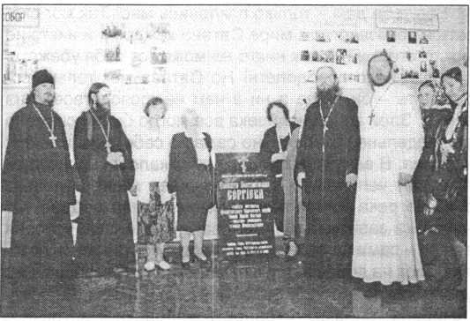

Потому что они были люди разных миров. Из тех, кто не ценили о. Иоанна — одни из них были прислуж­никами ныне отживающей свой век иудо-масонской культуры, другие искали популярности среди врагов Церкви и клеветали на о. Иоанна, говоря, что он не понимает Евангельской любви. В действительности же о. Иоанн является лучезарным представителем выс­шей Христовой культуры, у которой и мы теперь долж­ны черпать и находить источники для восстановления нашей разрушенной жизни. “Мудрование плотское смерть есть, а мудрование духовное живот” (Рим. 8, 6–8), говорит ап. Павел.

Рассказывают, что о. Иоанн перед своей кончиной, будучи уже преклонных лет, ему было около 80 лет — страдал физически и объяснял окружающим, что в жизни он много принял на себя человеческих грехов и должен за них перестрадать. Таким образом, его пред­смертные страдания были продолжением искупитель­ного подвига, который должен нести всякий истинный пастырь, распинаясь со Христом, за тех, кого он ведет ко спасению. И чем сильнее сострадал пастырь, тем ярче останется память о нем. И сегодня приснопамят­ный отец Иоанн осветил нас одним из своих благодат­ных лучей, научая нас, как нам в скорбях сохранить радость о Господе.

Пусть же его дивный лик всегда живет в наших сер­дцах, если же при этом мы будем проникать и в его учение о спасении наших душ, то при самых трудных и мрачных обстоятельствах нашей жизни радостью и весельем будут наполняться наши души. Нам будет радостно сознавать, что среди нас был учитель, кото­рый ясно понимал, что скорбный и узкий путь христиа­нина венчается еще здесь, на земле, венцом неисся­каемой радости. И как бы мы не были скорбны и удру­чены, мы не можем не верить ему, мы не можем не верить, что жребий христианский — светлый и лучезар­ный и что христианские упования стоят всех скорбей мира.

Воскликнем же с умилением сердца словами Церкви:

“Дивен Бог во святых Своих, Бог Израилев!”

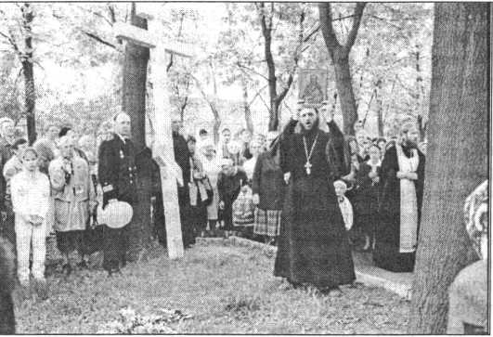

Кронштадт. Дом Трудолюбия. Духовенство и родственники св. прав. Иоанна Кронштадтского у восстановленной плиты Е. К. Сергиевой. 4 июня 1999 г.

Кронштадт. Соборный сквер. Панихида по матушке Елизавете Константиновне Сергиевой.

4 июня 1999 г.

***Архим. Константин (Зайцев)***

ОТЕЦ ИОАНН — НАШ ПРАВОСЛАВНЫЙ ПУТЬ

"Православный путь”! Так наименован наш церков- но-богословски-философский ежегодник. Уразумение и сохранение “Православного пути” — разве не в этом заключается всеопределяющее задание нас всех, рус­ских православных христиан, выведенных Господом из- под коммунистического гнета на широкие просторы свободного мира? Если свободен этот мир от комму­нистического гнета, то не тем большие ли он соблазны собою являет? Ведь издавна отрешился он от христи­анства истинного, а теперь не только изживает свое, пусть и поврежденное, но все же христианское созна­ние: он воплощает собою зреющую Апостасию — сво­бодно зреющую и в своем стихийном росте не поща­дившую даже иерархию свободного православия. Пра­вославным покровом прикрытая Апостасия — это ли не верх соблазна для православного человека! Вот в ка­кую среду погружен русский православный человек! Легко ли остаться ему на истинно-православном пути?

Но в том ли одном его забота, чтобы остаться са­мому на истинно-православном пути? Выведя нас на стогны свободного мира, разве не вменил нам Господь тем самым заботу и о том еще, чтоб, оказавшись на свободе, не таить своей веры, а являть ее самым фак­том нашего бытия и тем проповедовать Евангелие всей твари во всех концах земли? Не исповедничеством ли должно быть наше пребывание в условиях свободы среди людей, утративших самое представление об истинном христианстве? Не отвернется ли от нас Гос­подь на Страшном Суде, если мы постыдимся являть свою верность Ему среди человечества, от Него ухо­дящего?

Где же искать нам Православный путь, отвечающий новым условиям жизни? Взор обращается к о. Иоанну — не воплощает ли именно он этот отвечающий нашей страшной современности, Православный путь? Нам скажут — не являет ли каждый святой, раз он святой, Православный путь? Можно ли с кем бы то ни было одним нарочно связывать путь спасения?

Объясним.

Каждый святой жил в свою эпоху, в своем окруже­нии, спасался и подвизался своим личным, неповто­римо индивидуальным путем — как и каждый вообще человек спасается чисто индивидуальным путем. Но могли образовываться известные типы святости, тем самым образуя и своего рода “школы” подвижничества — некие варианты Православного пути. Но при всех ус­ловиях достижение святости неизменно предпола­гало, если только святость не обретала характер “смер­ти за Христа”, выключение, в той или иной мере, из обыденной жизни. Нечто совершенно новое явил о. Иоанн: он достиг величайшей святости, не покидая мира! Это было нечто настолько исключительное, что

Архимандрит

Константин

вызывало тревогу, сомнение, недоверие у современ­ных ему людей высокой духовности. Можно ли объяс­нить это своеобразие о. Иоанна личными его свойства­ми? Так можно было думать “тогда”. “Теперь” мы мо­жем с полным основанием утверждать иное: то было предварение некоего нового православного пути спа­сения, характерного для той именно эпохи, в которой живем мы сейчас.

Есть у французов выражение, применяемое к лите­ратурным произведениям, изображающим не отдельное жизненное явление, а целый их поток — напр. “Война и мир” Толстого. Это — уподобление реке жизни. Его мож­но использовать для уяснения того разительного изме­нения, которое испытало ныне человечество с переклю­чением его с новозаветного его бытия на апостасийное.

Все тебе дам — только поклонись мне! Так мог ска­зать в новозаветном мире Сатана каждому, и никто не мог от этого уйти, как никто не может от себя убежать: соблазн надо преодолеть! Но Сатана мог только со­блазнять — он нигде и ни в чем не господствовал на земле. Злой волей человека все могло быть искажено до предельной степени, но сама по себе, жизнь текла, как река. В ее полных водах содержалось и присущее павшему человеку, и соблазняющее извне человека зло. Но река жизни направление имела доброе. От человека зависело использовать жизненные условия во зло — сами по себе условия жизни оставались поко­ящимися на добре и открывающими путь спасения. Это удобопреклонность к добру, везде наличная, не обес­печивала, однако, готовность человека к встрече с Ангелом Смерти: с трепетом ужаса воспринимала Цер­ковь т. н. “наглую”, т. е. внезапную смерть. Для благо­приятного расставания с жизнью надо было на некото­

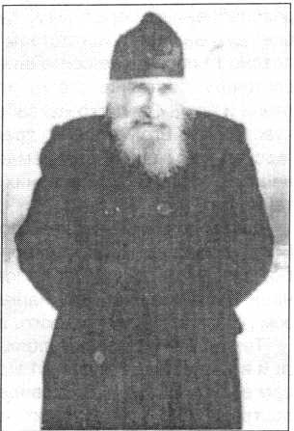

рый срок выключиться из общего течения жизни: “та­инство смерти’’ требовало нарочитого приуготовления. А если кто хотел “совершен быти”, то естественно было ему вообще выключиться из текущей жизни, отдавшись всецело общению с Богом. Спасаться можно было вез­де. Но подводить итог жизни надо было в такой сосре­доточенности духа, которая требовала обособления от текущей жизни. Желание уже в этой жизни всецело “жить во Христе” требовало того же самого.

Нечто иное возникло, когда вступила в свои права Апостасия. Берега остались в своей полярной разно- качественности — выбирай! Один — спасение, другой — гибель. Но течение жизни направлено уже не ко спасе­нию, а к гибели. Обломки, остатки былого уклада жиз­ни, в основе имеющего доброе, спасительное, еще могут быть налицо — Апостасия не внезапное черное преображение, а длительный процесс. Но печать рас­пада лежит на всем — в резкое отличие от ушедшего времени, когда, напротив, печать Божия благослове­ния лежала на всех обыденных проявлениях жизни. Упразднялись в своей благословенности все бытовые образования, столетиями, тысячелетиями сохраняв­шие спасительную силу. Это приходится сказать даже о семье — и она не избегла общей участи. Хочешь спа­саться — спасай свою душу. Возможность открыта, и Господь поможет тебе. Но не доверяйся никакой инер­ции жизненных явлений в их обычном течении: Сата­на уже становится господином на земле, и надо сразу делать выбор между двумя берегами, не вверяя себя бездумно реке жизни... И надо быть готовым к тому, что желание “жить во Христе" приведет к неизбежнос­ти “смерти за Христа”.

Есть нечто общее между бытием апостасийным и первохристианством: и тогда надо было делать выбор между Христом и господствующим языческим миром. И тогда этот выбор мог в любой момент привести к тому, что желающий “жить во Христе” не получал ни­какой возможности это осуществить, как только идя на “смерть за Христа”. Разница, однако, в том, что в язы­ческом мире, христианин пока он не оказывался на очной ставке с язычеством, мог жить во Христе и в язы­ческом мире. Ибо и языческий мир заключал в себе элементы Богоустановленности, почему и мог Господь сказать, что отдача Божия Богови не препятствует тому, чтобы кесарю отдавалось кесарево. Катакомбы пер­вохристианские, за исключением острых периодов на­рочитого преследования христиан и вынуждения их на действия, несогласные с их верой, нужны были только для совершения Богослужений. Не так в мире апоста- сийном: там вся жизнь так построена, чтобы участники ее самым фактом этого участия являли свою невер­ность Христу: в мире апостасийном, в его законченном облике, — христианину места нет нигде...

Возвратимся к о. Иоанну. В чем его своеобразие? Живя в мире еще новозаветном, но уже носящем в себе созревший зародыш Апостасии, о. Иоанн уже как бы предварял будущее, когда Апостасия вступит в свои права. Он жил во Христе, в предельной слитности с Ним, не уходя из мира, сочетаясь во Христе со всем в жизни, что носило печать Христову, отвращаясь самым решительным и наглядным образом от всего, что но­сило печать входящего в мир Отступления. И не толь­

ко сам так поступал о. Иоанн — он к этому звал, он это­му учил.

Очень различной была реакция русского сознания на громадное, всероссийский масштаб быстро полу­чившее, явление о. Иоанна. Чужим оказался о. Иоанн для всей культурной “элиты” русского общества — во всех возможных проявлениях “культуры” — государ­ственных, военных, общественных, профессиональ­ных, артистических, научных, литературных и т. д. — даже церковных. Если кто “культурой” исчерпывал со­держание жизни, для того о. Иоанн оставался чужим, если даже и вызывал иногда, как личность, чувство искренней симпатии и даже преклонения. Напротив, “своим”, “родным” был о. Иоанн для всех, кто сохра­нял в себе сознание исконное, святорусское. Это были два полюса. Все промежуточное, то есть захваченное “культурой” не до конца, с сохранением в душе остат­ков былого, святорусского, воспринимало встречу с о. Иоанном, как некую встряску, оставлявшую неизгла­димый след на душе. И тут можно установить своеоб­разную двоякость этого органического воздействия. Для тех, кто отдавал себя служению “культуре”, как вре­менным ценностям, господствующим в обыденной жизни, не порывая тесной, подлинной связи с Богом, встреча с о. Иоанном могла только укрепить эту связь, ослабляя, вместе с тем, еще больше связь с “культу­рой”. Нечто иное испытывали те, кто настолько тесно были связаны с “культурой”, что она составляла для них уже истинный смысл жизни, в чем бы эта “культу­ра” ни выражалась. Для таких людей, уже как бы со­зревавших для Апостасии, благотворная встреча с о. Иоанном должна была рождать настоящий разрыв с миром: они продолжали в нем жить, но, поскольку они начинали “жить во Христе”, уже в полной внутренней обособленности от него. Вчера такие люди были орга­нической частью этого мира — сегодня этот мир стано­вился им чужд.

Это и есть как раз то, что мы являем в апостасий­ном мире...

Если кто, в современном мире, всецело отдает себя служению временным ценностям — не должен ли он перестать думать о спасении души? Он может меха­нически участвовать в церковной жизни. Но если он всерьез подумает о душе, в нем не может не возник­нуть сознание своей органической отчужденности от мира. Ведь в апостасийном мире все, что ранее, так или иначе, было связано с Богом, теперь освобожда­ется от этой связи. Напротив, во всех проявлениях жизни возникает нечто, что, все с большей определен­ностью, уходит и уводит от Бога, от Церкви, от Христа. Как это парадоксально ни звучит — это надо сказать даже о Церкви! Так и возникает ныне силою вещей то, что являл собой о. Иоанн и что, под влиянием обще­ния с ним, являло себя в людях, поглощенных, было, “культурой”, но сумевших опамятоваться, встретившись с о. Иоанном: “жить во Христе” в мире, от Христа ушед­шем, так, чтобы являть свою общность со всем, что не утратило общности с Христом, тут же являя свою пол­ную обособленность от всего, от Христа ушедшего или заведомо от него уходящего.

Иначе слагается жизнь в России, где Апостасия при­няла сразу характер богоборчества. Формула “жизни

во Христе” там сразу же приобрела смысл иной: хо­чешь жить во Христе — умри за Христа. И Россия вы­держала это испытание: “смерть за Христа” стала обы­денным явлением. В свободном мире этого нет, а идет медленный и прикрытый процесс подмены христианс­ких ценностей, вплоть до подмены самого Христа. Здесь “расчеловечение”, осуществляемое в коммуни­стическом мире аппаратом дрессуры, пользующимся, как всеми возможными мерами насилия, так и всеми возможными мерами подкупа, раскрывается в более тонких формах воздействия на психику человека. Здесь, с одной стороны, сохраняется обманная видимость былого, а с другой стороны не нарушается принцип формальной свободы. Здесь потому Православный путь не исчерпывается готовностью “умереть за Христа”. Попытка явить себя “живущим во Христе” еще не есть отдача себя на казнь, а есть только обречение себя на некое христианское “гетто”. В пределе, конечно, готов­ность умереть за Христа должна быть, ибо постхристи- анский мир имеет явную тенденцию превратиться в про- тивохристианский, обращенных против христианства истинного. Но пока этого не произошло в практической действительности можно, а, следовательно, и должно, “жить во Христе” — и тут, повторяем, идеалом нашим является о. Иоанн, за которым и должны мы следовать.

Одно свойство о. Иоанна должно тут привлечь наше особое внимание. Дух Апостасии — в чем находит свое самое, так сказать, тривиальное, но нарочито действен­ное выражение? В злокачественной терпимости, выра­жающейся уже сейчас, в предвидении всеобщего объе­динения, в упразднении всяких в нашем внутреннем мире, перегородок в отношении всех верований, не толь­ко христианских, но и всяческих — вплоть до убеждений атеистических. Само безбожие, даже воинствующее, охватывается апостасийной терпимостью! Этим не толь­ко совершенно упраздняется понятие Церкви, как хра­нительницы Истины, но упраздняется и самое понятие Истины. Упраздняется самое внутреннее “я”. Подобная терпимость, становясь сама своего рода верованием, приводит к полной духовной опустошенности, к полно­му обезличению, к утрате самых элементарных чело­веческих чувств, с превращением людей в каких-то “че­ловекообразных”, их же не может носить земля, тем обрекаемая на предреченный ей конец.

Как легко, ощущая такое окружение, проникнуться предвзятой нетерпимостью, презрительной отчужден­ностью, враждебностью, озлобленностью, мнительно­стью, недоброжелательством высокомерным, недовер­чивостью, заносчивой притязательностью и т. д. Не при­веди Бог оказаться жертвой такой верности Истине. И можно быть уверенным, что враг несомненно с особен­ной ревностью будет разжигать именно эти чувства, распространяя их и на нашу собственную среду. Ведь это едва ли не лучшее средство разрушительного со­блазна в отношении спасающегося “остатка”! И кто же нам поможет избавиться от этой напасти, если не о. Иоанн? Духовно проникая в наш страшный век, о. Иоанн нарочито явил собою светозарный образ сочетания все­целой верности Православию с безграничной терпимо­стью — этим открывая и нам именно то, что должно быть правилом нашего поведения пред лицом страшной со­временности нашей, пока она терпит нас.

Богомольцы на месте алтаря Андреевского собора в Кронштадте, где 53 года служил св. прав. Иоанн Кронштадтский. В 1950-х гг. здесь установлен памятник В. Ульянову (Ленину)

Существовало ли для о. Иоанна такое внешнее обозначение человека или такое его внутреннее паде­ние, какие могли бы, сами по себе, отвратить его лю­бовно-внимательный взор, устремленный в самую глубь души, и тем заведомо лишить данного встречно­го человека его чудесной помощи? Нет! Все остава­лись ближними для о. Иоанна, если только в них со­хранялся, под самыми страшными обликами, “внутрен­ний человек”, являвший возможность обращения к Богу. Духовный взор о. Иоанна безошибочно распознавал в неисчислимой массе людей, вокруг него теснившейся, те человеческие особи, которые уже перешли некую страшную границу. Он не обличал их. Исключением является его отношение к Толстому, который был для него не просто бесповоротно ушедшим от Бога чело­веком, ставшим жертвой собственного вольнодумства, но и злостным соблазнителем, носящим на себе пе­чать Антихриста. Но не так уж редко было, когда о. Иоанн, одних как бы извлекая из некоего тайника, что­бы нарочито дать им благословение или оказать нуж­ную помощь, тут же к некоему другому человеку, в той же сплошной и как будто одинаковой толпе, являл со­вершенно иное отношение, как бы не замечая его, и иногда и демонстративно лишая его благословения.

И не нужно думать, что, если о. Иоанн своим вни­манием и чудесной помощью одарял инославных, а иногда и иноверных, то всегда предвещал он этим по­зднейшее обращение их в Православие. Нет! Он готов был своим любящим взором обнимать и тех, кто были и оставались верны своей Правде, пусть и ущербной, но для них святой. То были для него младшие братья, дети, от которых он не считал себя вправе ждать боль­шего, но которые, и в этом своем малом, в чем являли они свою верность, обнаруживали нечто истинно че­ловеческое, к Богу обращенное. Если же люди остава­

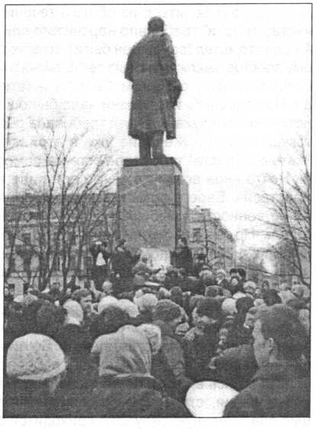

лись в своем неверии — он просто отходил от них, не давая им благословения, не принимая от них благо­дарности, оставляя их своей судьбе...

Не дается ли нам этим назидание — высоко значи­тельное?!

Верность всецелая православию истинному — спо­койная, твердая, решительная, не знающая никаких компромиссов, никаких послаблений, никаких уступок, верность открытая, постоянно себя являющая — но не кичливая, не навязчиво-горделивая, не надменно­презрительная, а смиренная, покоящаяся на всеце­лом уповании на помощь Божью нашей неизбывной немощи. И, вместе с тем, доброжелательная готов­ность в каждом встречном увидеть человека-ближне- го. Отсюда внутренняя готовность вступления в об­щение с каждым — в общение не только деловое, но и чисто человеческое, такое, в котором сочетается твер­дая уверенность во всецелой полноте своей Христо­вой Правды со способностью сочувственно увидеть и в другом пусть самую малую частицу этой Христовой Правды, сохранившейся в составе владеющих им заблуждений. Отсюда радостная готовность, во всех человеческих нуждах, оказаться для этого человека именно “ближним”.

И в нераздельной связи с этой верностью — муже­ство, преодолевающее всякий страх — и это не только в явлении бытовом нашей Правды, но, если это потре­буется обстоятельствами, и в обличении всякой не­правды, против нашей Правды обращающейся, — в об­личении громогласном, но, вместе с тем, ни в какой мере не упраздняющем наше спокойное доброжела­тельство ко всем, нас окружающим — в их чужеверии.

Вот, в самых общих чертах, наш Православный путь, диктуемый нам, в нашей внутренней обособленности от окружающего нас мира знающей Апостасии — пока в нем еще господствует начало формальной свободы. Так можем мы спасаться сами, одновременно созда­вая максимально благоприятную атмосферу вокруг себя для благодетельного воздействия на всех с нами в общение входящих — во спасение им. Так можем мы жить во Христе в свободном мире знающей Апоста­сии, следуя заветам о. Иоанна применительно к наше­му зарубежному существованию.

Так можем мы спасаться теперь! Но ведь то, что сей­час происходит в свободном мире есть нечто преходя­щее. А что дальше? Открыто нам, что мы живем в эпо­ху зреющей Апостасии, которая должна нас привести. под власть Антихриста. Как это должно произойти?

Ныне пред нами два лика Апостасии, совершенно разных. Один, это — явная сатанократия, осуществляю­щая грубый гнет, насилие, принуждение, растление и в этой неприкрытой грубости открывающая возмож­ность ясного различения “добра” и “зла”, почему под советским гнетом относительно легко сохраниться “внутреннему человеку”. Мир советский являет поэто­му сочетание двух элементов: наверху сатанисты — внизу “люди". “Людьми” являются не только те безглас­ные массы, которые претерпевают насилие, оставаясь чуждыми своим насильникам. В какой-то, можно ду­мать, очень значительной части, “людьми” остаются и те, кто под тем же насилием сатанистов, образуют очень многочисленный правящий класс. Коммуниста­

ми этих людей нельзя назвать, так как коммунизм уже, как идеологическое движение, отмер в коммунистичес­ких странах, сатанистами же могли сделаться только единицы. Огромное большинство, можно думать, ос­таются “людьми”, в тайниках своих душ являющимися — кем! Вопрос этот остается вопросом в такой же мере, как и вопрос о том, что живет в душах угнетаемой мас­сы. Какая-то часть “людей”, конечно, поддалась рас­тлению и духовному опустошению, но есть полное ос­нование считать, что подавляющее большинство в данное время еще живо духовно, причем несомненно есть и такое меньшинство, которое подлинно “живет во Христе”, являя это в какой-то мере и формально, поскольку реальностью является т. н. катакомбная Церковь. Итак, во всей этой массе “людей” на крайних флангах — крайности: пустота и полнота. А в средине — теплящийся огонек, способный вспыхнуть, если поду­ет благоприятный ветерок, а в настоящих условиях го­товый лишь тлеть под спудом ни для кого не заметно — даже, порою, для самых близких.

Картину иную являет свободный мир, знаменующий дальнейшее развитие разрушительного процесса, ко­торый, начавшись латинской схизмой, образовал сту­пенчатый уход от Христа, приведший к коммунизму. Те­перь, с победой коммунизма, это развитие приобретает новые формы, прошлому неведомые: вся лествица от­падения от Христа приводится, так сказать, к некому общему знаменателю, объединяясь, во вселенском масштабе, в нечто целостное, долженствующее име­нем лже-Христа, покрыть землю новой Вавилонской Башней — с обратным знаком: не на небеса должна она вознести человека, а небо низвести на землю, обожив человечество в его космическом верховенстве...

Здесь нет раздвоения на господствующих сатанис­тов и подневольных “людей”. Здесь происходит сплош­ное органическое духовное растление. Верхушка, ко­нечно, прослоена подлинными служителями Зла. Име­ется, как массовое явление, и духовная обезличенность людей. Имеется, в отличие от советского мира, мно­жество “идейных” пособников Зла, в самых разных формах, не исключая и коммунизм, которых в свобод­ных странах еще жив — это та армия, которая строит

Богомольцы у часовни на Кронштадтском кладбище, где погребена мать о. Иоанна Феодора Власиевна Сергиева

*(†1870)*

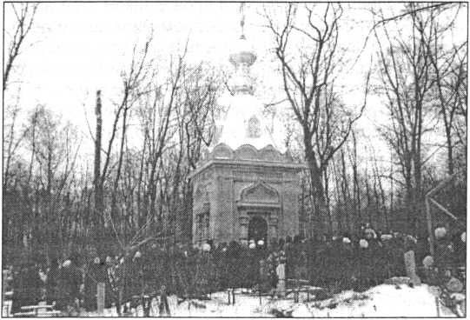

Вавилонскую башню иногда с подлинным пафосом, образуя, в частности, кадры и тех “христиан", чьей пе­чальной функцией будет преследовать подлинных ис­поведников Христианства в убеждении, что они творят дело Божье. Но имеются, конечно, многочисленные представители всевозможных убеждений, которые, оставаясь им верными, лишь претерпевают все про­исходящее, ведущее в направлении снятия “перегоро­док”. Эти люди духовно еще не только не опустошены, но порою пламенеют негодованием против ведущей их проникнутой апостасийными настроениями “элиты” — достаточно подумать о католиках, являющихся свиде­телями разрушения своей веры! Нет, однако, основа­ния ждать от этих людей какой-нибудь активной реак­ции, ибо им не на что опереться. Это та сейчас, можно полагать, очень еще многочисленная и достаточно живая среда, которая способна быть благоприятным резонатором в отношении извне приходящей освобо­дительной силы, но которая, будучи предоставлена сама себе, несомненно обречена на полное и бесплод­ное изживание, — вне случаев индивидуальных присо­единений ее членов к “последним христианам”, сохра­няющимся до Страшного Суда в своей верности Хрис­ту истинному.

Единственная реальная перспектива высвобожде­ния свободного мира из-под губительной уравнилов­ки, становящейся религиозным базисом грядущего Антихриста, это — воскрешение России. Оно одно спо­собно вызвать самый неожиданный и в своей мощнос­ти спасительный резонанс в свободном мире.

Мы находимся на рубеже того отрезка Апостасии. когда возможности духовного возрождения России дол­жны были быть окончательно угашены: Россия долж­на была испытать на себе влияние западной “культу­ры” и тем, выйдя из состояния придавленной массы, живущей потаенной жизнью и в ней сохраняющей свою духовную годность, превратиться в некий двойник со­временного свободного человечества, способный уже слиться с ним воедино под водительством также сли­вающихся воедино господствующих предвестников Антихриста. Хрущев был как раз воплощением того, видоизмененного в соответствии с требованиями зре­ющей Апостасии, коммунистического диктатора, кото­рый способен был оказаться проводником этой новой фазы Апостасии, имея в свободном мире своим двой­ником папу Иоанна XXIII, открывшего дорогу коммуниз­му во всеохватывающий экуменизм, обнимающий все возможные оттенки человеческих убеждений — в их общей устремленности к устроению новой блаженной жизни возрожденного, под знаком новой Пятидесятни­цы, к новой жизни человечества.

Эта грандиозная метаморфоза в самых зачатках своего осуществления совпала с объявлением Зару­бежной Церковью прославления о. Иоанна Кронштад­тского. Это совпадение, само по себе, придавало про­славлению характер события исключительной важно­сти, способного опрокинуть весь ход современной апо- стасийной стряпни в плане мистическом. Если на од­ной стороне воздвигался колоссальных размеров ап­парат по прельщению Русского народа видимостью благобыта, долженствующего погасить духовную жизнь, теплящуюся в душах, как подневольных масс

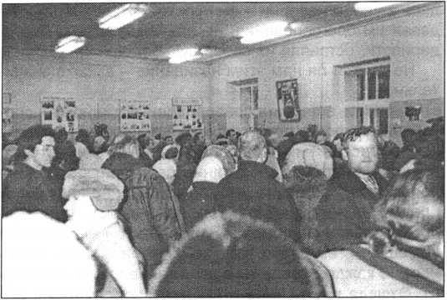

Паломники в доме Трудолюбия

тех, и подневольного же правящего класса, то с дру­гой стороны, появлялась не поддающаяся никакому измерению духовная сила, которая должна была рас­крыть глаза русским людям на сущность рождающего­ся соблазна и, вместе с тем, укрепить, а, может быть, и воспламенить в их душах православную русскость. Так, естественно и необходимо, возникал некий судь­боносный кризис, долженствовавший или открыть путь, уже беспрепятственный, к Концу Мира, или опрокинуть Апостасию, открывая путь к дальнейшей жизни все­ленной, если Россия созрела к духовному возрожде­нию в своей былой силе и славе Христовых.

Положение радикально изменилось в связи с тем, что в России совершился переворот, опрокинувший инерцию обреченности, висевшую над русским созна­нием. Шансы возрождения России, до того бывшие больше только теоретическим допущением, теперь стали реальной возможностью, ибо, если раньше ви­димостью была сила советского террора пред лицом подлинного духовного возрождения только в очах ду­ховно-просветленных, то теперь даже и под углом зре­ния обыденной политики перестает быть мечтатель­ной фантазмой перспектива крушения большевизма, если только, действительно, есть духовный порох в русских пороховницах.

Фактором исключительной важности является то, что коммунизм, как живое мировоззрение, изжит, буду­чи неспособен определять поведение даже тех “ком­мунистов”, которые образуют кадры правящего клас­са. Если даже и при Хрущеве прославление о. Иоанна могло стать толчком, который обусловил бы проявле­ние во вне духовных процессов, таящихся в душах “людей”, коммунизмом придавленных, то теперь как бы сами обстоятельства советской жизни будут звать к этому — в условиях расшатанности аппарата тотали­тарного гнета, имеющей все данные для своего даль­нейшего развития.

Два вполне реальных фактора должны будут обо­значиться, в условиях той разбуженности русского со­знания, которая сейчас должна будет прогрессировать в некоем лихорадочном темпе и ритме, поднимаясь из потаенных глубин, на самую поверхность этого созна­ния: явление Державной Божией Матери и Голгофа Цар­ской Семьи. На фоне этих двух источающих благодать

светоносных явлений будет все больше возвышаться образ о. Иоанна, как Богом посланного устроителя но­вого светлого будущего. И как прп. Сергий Радонежский благословил скромного Косьму Минина на его выступ­ление на площади, поднявшее в короткое время всю Русь, так и ныне найдутся выполнители промыслитель- ных действий, мобилизующих прощенную Богом Русь, будучи на то подвигаемы голосом нашего Всероссийс­кого Батюшки. Вопрос только в том — опамятовалась ли, действительно, Русь, покаянно вымолила ли, выст­радала ли "законно" свое возрождение! Ныне этот воп­рос ждет своего решения — висит в воздухе...

Нельзя ни на каких весах измерить реальную зна­чимость прославления о. Иоанна в атмосфере духов­ного пробуждения России, ожидать которое мы сей­час имеем достаточные основания. Пусть сейчас по­таенным может быть только влияние о. Иоанна на со­ветских людей — найдутся пути проникновения этой вести в самую толщу русского народа. Что же касает­ся того, в какой мере о. Иоанн является уже сейчас властителем дум русского народа, то можно быть уве­ренным, что “Бродячая Русь”, даже и в условиях со­ветчины, сумела стать проводником его благодатного воздействия. Учтем и ту, с особенной силой ныне могущую проявиться чудесность, которая сопровож­дает всегда и везде о. Иоанна. О. Иоанн несомненно окажется, в масштабах, не поддающихся измерению, и источником духовного просветления русского наро­да, и окрыляющей силой, если, Божьей милостью, внешнее проявление будет получать духовное воз­рождение Русского народа. Весь вопрос, повторяем, в том, способна ли Россия снова стать Домом Пре­святой Богородицы и Святой Русью, восстающих в такой силе, чтобы на них продержался еще некое вре­мя мир, открывая возможность человечеству спасать свои души в чаянии воскресения мертвых и жизни будущего века...

Если сейчас не произойдет такой “спасительной катастрофы” в России, все данные за то, что отпадает тогда сама возможность продолжения жизни мира. Тогда, надо полагать, двигаться будут события в на­правлении именно той фазы Отступления, о котором выше шла речь — лишенной уже отчетливого коммуни­стического облика, но тем более близкой к конечной Апостасии, являемой самим Антихристом. Тогда в Рос­сии духовное просветление будет находить себе вы­ражение только в дальнейшем отборе тех, кто “жизнь во Христе” будут обретать “смертью во Христе”, отсро­чиваемой только уходом в подполье...

Тогда и для нас, на горизонте, далекость или близ- кость которого угадать нам не дано, должна будет ма­ячить такая же перспектива, пусть и в условиях совер­шенно иных, чем то, что являет советская действитель­ность коммунистическая. Но, идем ли мы навстречу Страшному Суду, или окажемся мы участниками воз­рождения России — кто способен быть лучшим путе- вождем, чем о. Иоанн, в сгущающейся тьме Апоста­сии, наш Православный путь, но и чудотворцем, гото­вым охранять нас на этом пути — чья молитва оградит нас от тлетворных соблазнов, нас со всех сторон и сей­час стерегущих, а в будущем имеющих только возрас­тать с ускоряющейся силой.

Перед домом о. Иоанна

Ничего не имея в себе кроме Христа, о. Иоанн мо­жет и должен стать нашим “все”, — или ведя нас к но­вой жизни еще на этой земле, если конец мира будет отодвинут во имя некоего дальнейшего отбора спаса­ющихся в составе всего человечества, но под нарочи­тым воздействием Православия, в частности и преж­де всего Русского, или помогая нам остаться “после­дними христианами” вопреки всему тому, что обрушит­ся на “остаток” верных по козням Антихриста.

От одного соблазна освободит нас, во всяком слу­чае, водительство о. Иоанна: от попытки “политичес­ки" или “социально” стилизовать проблему восстанов­ления России. Трезвый взгляд на вещи христианина только мистически может осмысливать эту желанную возможность, ибо, раз мы находимся в атмосфере зре­ющей Апостасии, не может она иметь иного значения, как отсрочки Страшного Суда. И поэтому с Богом надо говорить, поскольку мы хотим восстановления России, не на языке “политическом” и “социальном”, а на том языке, на котором грешники говорят с готовым придти в силу и славе Судьей. Таким образом, обе возможно-

У могилы матери о. Иоанна Ф. В. Сергиевой

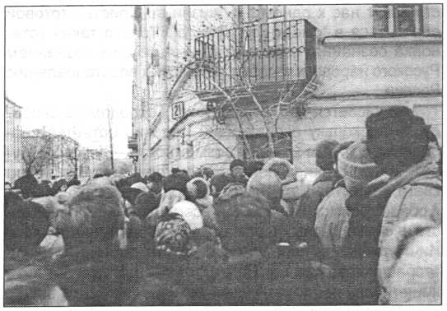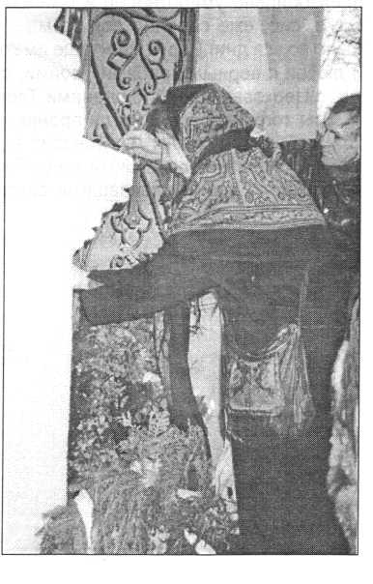

сти зовут нас к одному: к “жизни во Христе”, готовой обратиться в “смерть за Христа". Только такая уста­новка сознания, если она станет общим сознанием Русского народа, способна привести к восстановлению России.

Что касается нас, выведенных Господом на свобо­ду, то поскольку окружающий нас мир остается сво­бодным, даруя и нам эту возможность — помнить бу­дем, в чем главное обнаружение приближения конца света, открытое нам самим Господом: в иссякновении любви! Убоимся же, прежде всего, гордыни праведно­сти, в самых разных формах готовой овладевать нами. Ничто так не иссушает сердце, как это состояние души, отвращающее нас и от Бога и от людей. Будем помнить нищетность нашу, как будем помнить и то, что вокруг нас не одни только служители сатаны, а люди, спаса­ющиеся или гибнущие, и что открыть нам тех, кто со­хранил в себе человечность, а, следовательно, и спо­собность спастись, может только взгляд, полный люб­ви. И тут нам путевождем лучшим кто будет, если не о. Иоанн? “Чудо любви” он однажды выразил в следую­щих советах, которые да будут для нас заветом, от него воспринятым:

“Боже мой! как любовь и искреннее сочувствие к нам ближнего услаждает наше сердце! Кто опишет это блаженство сердца, проникнутого чувством любви ко мне других и моей любви к другим? Это неописуемо. Если здесь, на земле, взаимная любовь так услажда­ет нас, то какой сладостью любви будем мы преиспол­нены на небесах, в сожительстве с Богом, с Богомате­рью, с небесными силами, со святыми Божьими чело­веками? Кто может вообразить и описать это блажен­ство, и чем временным, земным мы не должны пожер­твовать для получения такого неизреченного блажен­ства небесной любви? Боже, имя Тебе — Любовь! на­учи меня Ты истинной любви, как смерть крепкой. Вот я преизобильно вкусил сладости ее от общения, в духе веры в Тя, с верными рабами и рабынями Твоими, и преизобильно умиротворен и оживлен ими. Утверди, Боже, сие, еже соделал еси во мне. О, если бы это было во вся дни! Даруй мне чаще иметь общение веры и любви с верными рабами Твоими, с храмами Твои­ми, с Церковью Твоей, с членами Твоими!”

Для того, чтобы мы могли проникнуться такой свя­той любовью, должны мы, говорит в другом месте о. Иоанн, оказаться лежащими у ног Господа “в слезах покаяния со всеми плакавшими святителями, проро­

ками, апостолами, священномучениками и всеми пра­ведными...”

Будем счастливы, если Господь даст нам возмож­ность являть таинство любви в общении со своими единокровными единоверцами в своем храме — будем беречь эту явленную нам милость Божью, как вели­чайшую драгоценность, способную быть утраченной в любое мгновение, чем оставлены будем мы в духов­ной пустыне. Но и в ней не упустим духовным оком взирать на каждого, с кем нас сведет Господь, в этом “каждом” распознавая “сочеловека”, для которого не закрыт путь спасения. И если в новозаветное время обращение на путь спасения “заблуждающего челове­ка" так высоко ценил Господь, то что скажем мы о вре­мени апостасийном?..

Это все, скажет нам иной, дело далекого будуще­го... Так ли? Кто способен измерить это будущее? Ни­кому не известен точный день Второго Пришествия — даже Ангелам небесным. Но и окружающая сейчас нас жизнь способна являть, в самых разных формах, имен­но эту проблему, о которой мы уже и выше говорили. Мы и сейчас, живя в уходящем от Бога мире, пребыва­ем в своей истинной Церкви. Ценим ли мы, как долж­но, эту милость Божью? Мы и сейчас находимся в по­стоянном общении с людьми, принадлежащими к миру апостасийному. Ощущаем ли мы в должной мере да­ваемую нам тем самым задачу творить дело спасения человеческих душ?

И тут одно надо в заключение сказать со всей воз­можной силой. Прославление нами о. Иоанна есть дер­зание Веры. Законное, обоснованное, естественное, необходимое, Богом благословенное, и все же это есть дерзание. Не обязывает ли это нас, самым решитель­ным образом, без всяких оговорок и смягчений, к тому, чтобы действительно “жить во Христе”. Что мешает это­му, если не наша беспечность, если даже не просто наша злая воля! Ведь мы — свободны! Слезы умиления, про­литые русскими людьми на торжествах прославления о. Иоанна, должны пасть живительной влагой на иссы­хающее наше сердце, а сознание великой ответствен­ности, нами этим прославлением на себя возложенной, должно побудить нас все возможное рвение употребить на то, чтобы стать ближе к Церкви, чтобы, действитель­но, жить Церковью и мыслить Церковью, тем обретая ту Тишину, которая одна способна, при всех условиях, сохранить нас “последними христианами”.

Святый праведный отче Иоанне, моли Бога о нас!

***Н. К. Симаков***

ПРОРОК БОЖИЙ, ДАННЫЙ РОССИИ Б XX БЕКЕ НА ПОКАЯНИЕ

Милосердный Господь даровал нам великого все-  
российского пастыря — св. прав. Иоанна Кронштадтс-  
кого. В его лице Россия обрела в 20 веке пророка Бо-  
жия, данного ей свыше на покаяние. Он стал для на-

шего народа добрым пастырем, мо-  
литвенником и чудотворцем в то  
время, когда многие русские люди  
уже потеряли веру в Бога.

Европеизация, которая началась  
у нас со времен Петра I, с эпохи т. н.

“просвещенного абсолютизма”, при-  
вела к упразднению патриаршества  
и “синодальному плену церкви”, в  
результате чего произошло разво-  
церковление верхов русского обще-  
ства. Заимствованная на западе  
светская, обмирщенная культура  
стремилась вытеснить православие  
из жизни русского народа, заменить  
его культом рационализма, науки,  
прогресса, устроением земной циви-  
лизации по европейскому образцу.

Интеллигенция под влиянием “са-  
мых передовых идей запада” — ма-  
териализма, атеизма,социализма-  
открыто встала на путь богоборства  
и революции. Появились на рубеже  
XIX и XX веков и новые религиозно-  
мистические учения, направленные  
против православия в лице теосо-  
фии, оккультизма, сектантства, тол-  
стовства, модернистского христиан-  
ства. Они овладевали умами и ду-  
шами тех, кто остался за оградой  
церкви. Духовная смута и падение  
надвигались на Святую Русь, кото-  
рая на протяжении веков была креп-  
ка истинной верой Христовой и бла-  
гочестием.

Однако многим казалось в нача-  
ле века, что петербургская, импера-  
торская Россия несокрушима и мо-  
гущественна как никогда. Вот в это  
время и выступил с пророческой

проповедью о скором падении императорской России  
и необходимости всенародного покаяния св. прав.  
Иоанн Кронштадтский. “Царство Русское колеблется,  
шатается, — возвещал он, — близко к падению. Если в

России так пойдут дела и безбожники и анархисты-бе-  
зумцы не будут подвергнуты праведной каре закона, и  
если Россия не очистится от множества плевел, то она  
запустеет, как древние царства и города, стертые пра-

восудием Божиим с лица земли за  
свое безбожие и за свои беззако-  
ния”. “Нам необходимо, — говорил  
всероссийский пастырь, — всеобщее  
нравственное очищение, всенарод-  
ное глубокое покаяние, перемена  
нравов языческих на христианские:  
очистимся, омоемся слезами пока-  
яния, примиримся с Богом, и Он при-  
мирится с нами!”

Вернуть наш народ к вере и цер-  
кви, чтобы спасти Россию от гибели  
было неустанной заботой великого  
Кронштадтского пастыря. “Возвра-  
тись, Россия, к святой, непорочной,  
спасительной, победоносной вере  
своей и к Святой Церкви — матери  
своей, — взывал голос пророка Бо-  
жия, — и будешь победоносна и  
славна как и в старое верующее  
время. Полно надеяться на свой  
кичливый, омраченный разум. Бо-  
рись со всяким злом данным тебе  
от Бога оружием святой веры, Бо-  
жественной мудрости и правды, мо-  
литвою, благочестием, крестом, му-  
жеством, преданностью и вернос-  
тью твоих сынов!”

Св. прав. Иоанн Кронштадтский  
как провидец Божий прямо указал  
русскому народу — как народу-бого-  
носцу — на главную причину прибли-  
жающейся катастрофы страны,  
страданий народа, бедствий, кото-  
рые терзали и до сих пор терзают  
Россию — это прежде всего утрата  
веры в Бога, отказ следовать Его за-  
поведям и служить Ему на земле.  
“Россия забыла Бога спасающего,  
утратила веру в Него, оставила за-

кон Божий, поработила себя всякими страстями, обо-  
готворила слепой разум человеческий; вместо воли  
Божией премудрой, святой, праведной — поставила  
призрак свободы греховной, широко распахнула две-

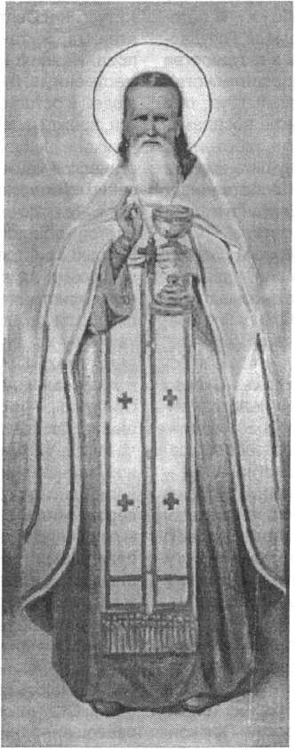

Икона св. прав. Иоанна Кронштадтского из С.-Петербургского Иоанновского монастыря

ри всякому произволу, и от того неизмеримо бедству­ет, терпит посрамление всего света, — достойное воз­мездие за свою гордость, — за свою спячку, бездей­ствие, продажность, холодность к Церкви Божией. Бог карает нас за грехи; Владычица не посылает нам руку помощи”.

Как актуально и спасительно для нас и сегодня зву­чат эти слова, чувствуется, что они обращены не толь­ко к современникам Кронштадтского пастыря, но и к нам живущим в самом конце многострадального XX века. Вслушаемся в эти пророческие слова, обращен­ные ко всем поколениям русского народа: “Русский народ и другие, населяющие Россию племена глубоко развращены, горнило искушений и бедствий для всех необходимо, и Господь, не хотящий никому погибнуть, всех пережигает в этом горниле”. “Откуда эта анархия, эта революция, этот социализм, эта нелепая коммуна, эти забастовки, разбои, убийства, хищения, эта обще­ственная безнравственность, этот царящий разврат, это огульное пьянство? От неверия, от безбожия. И пото­му, если правительство, или собирающаяся Государ­ственная Дума хотят водворить порядок в государстве и уважение к законам, повиновение к правительству, мир и безмятежье, разумный и полезный труд, они должны обуздать безнравственную печать, воспламе­няющую все страсти, и обратить самое заботливое внимание на воспитание юношества и внушить ему, его гордым наставникам и интеллигенции собственным примером должное уважение к вере и Церкви и к запо­ведям Евангелия... Как хитер и лукав сатана! Чтобы погубить Россию, он раздул в ней безверие и разврат чрез злонамеренных писателей и учителей, чрез рус­ские средние и высшие школы и чрез так называемую интеллигенцию. На почве безверия, слабодушия, ма­лодушия и безнравственности совершается распаде­ние государства. Без насаждения веры и страха Бо­жия в населении России она не может устоять. Скорее с покаянием к Богу! Скорее к твердому и непоколеби­мому пристанищу веры и Церкви!” “Судьбы Божии пра­ведные совершаются над Россией, как они соверша­лись в предшествовавшие века ее существования, — при древних Великих князьях и Царях наших. Россию куют беды и напасти. Не напрасно Тот, Кто правит все­ми народами, искусно, премудро, метко кладет на свою наковальню всех подвергаемых Его сильному молоту. Крепись, Россия! Но и кайся, молись, плачь горькими слезами пред твоим небесным Отцем, Которого ты безмерно прогневала!”

Исполнились и другие, связанные с судьбами на­шего Отечества и всего мира грозные пророчества св. прав. Иоанна Кронштадтского: “Запомните, говорил он, если не будет монархии, не будет и России; только монархический строй дает прочность России. При кон­ституции она вся разделится по частям". “Если не бу­дет покаяния у русского народа, конец миру близок. Бог отнимет у него благочестивого царя и пошлет бич в лице нечестивых, жестоких, самозванных правите­лей, которые зальют всю землю кровью и слезами”.

В чем же великий Кронштадтский пастырь видел спасение России от надвигающейся катастрофы?! “Бедное Отечество, когда-то ты будешь благоденство­вать? Только тогда, говорил он, когда будешь держаться

всем сердцем Бога, Церкви, любви к Царю и Отече­ству и чистоты нравов. И главное на пути спасения русского народа, считал св. прав. Иоанн Кронштадтс­кий, это возвращение его из западнического плена к матери-Церкви, ибо для Православия и Святых Отцов вне Церкви нет Спасения! Только в благодатной жизни Церкви и прежде всего во время совершения боже­ственной литургии наш народ в течение веков черпал духовные силы для спасения, воскресения и преобра­жения своей души. “Я умираю, пишет в своем дневни­ке угодник Божий, когда не служу литургии”. Божествен­ная Литургия должна вновь стать в центре всей духов­ной жизни нашего народа, только тогда Россия воскрес­нет и будет спасена, считал св. прав. Иоанн Кронш­тадтский. Несомненно он был дар Божий русскому на­роду, чтобы вернуть нас к Божественной Литургии и святой Евхаристии, к Церкви — этой земле обетован­ной, ко Христу Спасителю!

Кронштадтский пастырь стал великим богословом Литургии и Святой Евхаристии в эпоху богоборчества, атеизма, сектантства и оккультизма. В своей жизни св. прав. Иоанн Кронштадтский ежедневно совершал Бо­жественную Литургию, постоянно звал на нее всех людей и оставил нам завет любви ко Христу и его Цер­кви, прежде всего в таинстве Святой Евхаристии. Даже на иконе он изображается не с евангелием, а с евхари­стической чашей, протягивая ее нам грешным во спа­сение. “Литургия, — писал св. прав. Иоанн Кронштадт­ский, — дух и жизнь!” “Человек непрестанно восстанов- ляется, обновляется, спасается Пречистым Телом и Кровью Христовыми. Но виновник греха и смерти дья­вол всеми адскими кознями своими старается отвра­щать христиан от чаши жизни, наводя на них малове­рие, холодность и нерадение к этому величайшему таинству христианской веры, чтобы держать людей в уздах греха и смерти". “Вот отчего нет истинной жизни в христианах православных, жизни по духу Христову!” “Литургия, — повторял он, — таинство очищения, освя­щения, просвещения, возрождения, оживотворения че­ловека для жизни вечной, таинство любви Божествен­ной, таинство возвеличения, обожения обесчещенного, погибшего во грехах человека”. “В принятии Христа с верою внутрь себя, — говорил всероссийский батюшка, — очищение, освящение, избавление наше от грехов и врагов наших, обновление наше, сила наша, утвержде­ние сердца нашего, мир наш, свобода наша, слава наша, жизнь и бессмертие наше. О, сколько благодеяний, вос­клицал он, подается нам от Бога чрез литургию!”

В своем дневнике он писал о многочисленных ис­целениях, происходивших во время Святой Евхарис­тии: “Дивлюсь величию и животворности Божественных Таин! Старушка, харкающая кровью и обессилевшая совершенно, ничего не евшая, от причастия Св. Таин, мною преподанных, в тот же день начала поправлять­ся. Девушка, совсем умиравшая, после причастия Св. Таин, в тот же день начала поправляться, кушать, пить и говорить, между тем, как она была почти в беспамят­стве, металась сильно и ничего не ела, не пила... Сла­ва животворящим и страшным Твоим Тайнам, Господи!” “О благодать и премудрость изумительная! Бог Сам Себя дает твари в пищу и питие. Но как сам-то чело­век принимает этот чудный Дар Божий? Часто ли... Как

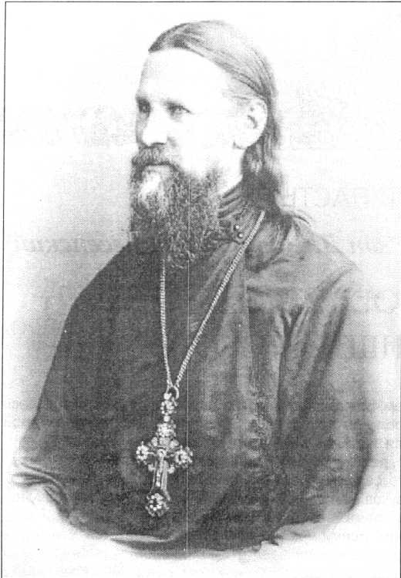

Святой праведный Иоанн Кронштадтский

ежедневную насущную потребность или редко, неохот­но, лениво, маловерно и неблагодарно?”

Св. прав. Иоанн Кронштадтский считал, что прича­щаться необходимо всем и как можно чаще, потому что ничто не соединяет нас со Христом так, как Святая Ев­харистия. Человек с верою и страхом Божиим прича­щаясь Крови и Плоти Господа Иисуса Христа в Таин­стве Святой Евхаристии, становится сотелесником са­мому Спасителю, чадом Божиим и обретает спасение.

“Некоторые личности говорят, — пишет он, — что буд­то бы грешно мирянам причащаться часто, что моло­дым людям будто бы только нужно причащаться раз в год, а только старым — во все посты, что часто прича­щающиеся с ума сойдут. Какая нелепость! Какое бого­хульство, кощунство! Какое неразумие! А для чего

раздается ежедневно за литургией глас Спасителя, при­зывающий к причастию: “Примите, ядите... пийте от нея вси... во оставление грехов” (Мф. 26, 26)? Неужели весь год коснеть во грехах и только раз очищаться покаяни­ем и причастием? Разве не каждый день мы согреша­ем, растлеваемся, оскверняемся грехами: разве не каж­дый день нам нужно очищение, освящение и обновле­ние? Разве каждый день только накоплять грехи и раз только в год очищаться? Лепо ли это? Не часто ли вы моете лицо и тело в бане, или лицо каждое утро? Душу ли не омывать постоянно, оскверняемую грехами каж­дый день?..” — писал и говорил не только для современ­ников, но и для нас Кронштадтский пастырь.

“Нет ничего выше и более литургии — ни на небе, ни на земле”, — пророчески утверждал св. прав. Иоанн Кронштадтский. В этих словах может быть самое важ­ное завещание его русскому народу, вновь стать наро­дом Божиим, народом Литургии, святой Евхаристии и обрести соборное единство во Христе и спасение — в Церкви.

Таинственны слова пророка Божия о будущих судь­бах России и мира, “...освобождение России приидет с Востока”, — говорил он. “Я предвижу восстановление мощной России, еще более сильной и могучей. На ко­стях вот таких мучеников, помни, восклицал пророк Божий, как на крепком фундаменте будет воздвигнута Русь новая, — по старому образцу; крепкая своей ве­рою в Христа Бога и во Святую Троицу! И будет по завету Святого Князя Владимира — как единая Цер­ковь! Перестали понимать русские люди, что такое Русь: она есть подножие Престола Господня! Рус­ский человек должен понять это и благодарить Бога за то, что он русский”. Св. прав. Иоанн Кронштадтский оставил нам молитву-пророчество о призвании России: “Отче наш, Иже ecu на небеси!

*Да святится Имя Твое в России!*

*Да приидет Царствие Твое в России!*

*Да будет воля Твоя в России!*

*Ты насадил в ней веру истинную, животворную.*

*Да будет она царствующей и господствующей в России, А не уравненною с иноверными вероисповеданиями и неверными.*

*Да не будет сего уравнения с неравными,*

*Истинного исповедания не имеющими!*

*Истина не может быть сравнена с ложью И правда веры с неправыми исповеданиями.*

*Истина Господня пребывает вовек (Пс. 116, 2).*

По молитвам святого праведного отца нашего Иоан­на Кронштадтского, сие буди, буди!..

ВСЕРОССИЙСКИЙ ПАСТЫРЬ

***Епископ Димитрий (Вознесенский)***

МОЛИТВЕННОЕ УТРО О. ИОАННА КРОНШТАДТСКОГО

Утро: как другие любят для молитвы указывать по преимуществу часы вечерние, так о. Иоанн в своих наставлениях считал для нее наиболее подходящей утреннюю пору, когда внутренний человек свободнее по нему выглядывает из-под суеты света и из-под мра­ка плоти своей, и снимается с духовных очей его та болезненная повязка, которая скрывает от него в иную пору истинный порядок вещей духовных и чувственных.

Однако в своей личной жизни о. Иоанн, хотя и вста­вал он в 4 часа утра мог уделить для этой утренней молитвы едва полчаса. — Молитва для о. Иоанна все­гда была великим духовным обогащением. Умел он обретать его уже и в церковных молитвах, начиная с самых общеупотребительных и известных, как Отче наш, Царю Небесный, Помилуй мя, Боже, жизненное раскрытие которых мы не раз находим в его дневнике. Но признавал он необходимым, и сам на деле любил молиться, и “своими словами”, почему в том же днев­нике его мы читаем целый ряд таких молитв. “Творче и Владыко мира, молился он пред наступлением дня. Призри милостиво на создание Твое, украшенное Тво­им Божественным образом в сии утренние часы: да живит да просветит Твое око, тьмами тем крат свет­лейшее лучей солнечных, мою душу, темную и умер­щвленную грехом. Отыми от мене уныние и леность, даруй же мне веселие и бодрость душевную, да в ра- довании сердца моего славлю Твою благость, святость, Твое беспредельное величие, бесконечные Твои со­вершенства — на всякий час и на всяком месте. Ты бо еси Творец мой и Владыка живота моего, Господи, и Тебе подобает слава от разумных созданий Твоих на всякий час, ныне и присно и во веки веков. Аминь”. Подобная молитва и давала ему ту железную энер­гию, какой он так удивлял всех, и из комнаты он выхо­дил бодрый, сильный и радостный.

Затем, в том же пятом часу утра, он на короткое вре­мя принимал посетителей и ехал служить утреню, кото­рую служил сам. Сам же он читал и канон на утрени, причем об этом его чтении сохранилась память у всех почти его посетителей, ибо читал он — по-особенному. Читая, он “как бы беседовал, разговаривал со Спасите­

лем, Божией Матерью и святыми, — как бы они вот здесь пред ним находились, а не там где-то, в недозримой для вас выси, в надзвездных заоблачных мирах...” Гром­ко, резко и нервно, как бы отрывая каждое слово от сво­его сердца, произносит он святую молитву, и от этих звуков, наполняющих сдержанную тишину многолюдно­го храма, веяло действительно чем-то святым и выс­шим. Всеми и каждым властно чувствуется, что тут не простое чтение пред чтимой иконой, а именно живая беседа с Существом видимым и Сущим... “Крестителю и Предтече Христов”, — раздается знакомый, проникно­венный голос, — “погружаемый всегда сластьми телесны­ми, ум мой управи и волны страстей моих укроти, яко да в тишине Божественней быв, песнословлю Тя".

Ни одно слово не читается без смысла и толка. Бо­лее важные по содержанию слова о. Иоанн произносит, обратись даже к народу, чтобы люди могли глубже по­стигнуть читаемое. Сам он всецело сосредоточен на читаемом. Ничто не отвлечет в это время его мысли в сторону. Он как бы переживает все, что читает. Пережи­вает победы над грехом и злом, совершенные святыми людьми, переживает человеческие немощи и падения, переживает времена благоволения и милости Бога к людям падшим и заблудшим. Многое из читаемого — это как-то и чувствуется — он относит непосредственно к самому себе... Душа о. Иоанна настолько проникает­ся мыслями, какие содержатся в читаемых им священ­ных песнопениях, что он не может удержаться от са­мых разнообразных жестов. Во время чтения он посто­янно как бы волнуется и как бы неспокоен. То как бы блаженная улыбка засияет на лице его, когда он читает о небесной славе Бога, Богородицы и святых Угодников Божиих; то глубокая мольба слышится с его уст, когда он читает о немощи, грехе и падениях человеческих; то слышишь как бы праведный гнев, когда встречаются в каноне слова "сатана”, “диавол”; то умиление, глубокий восторг, когда он читает о великих подвигах, победах над грехом, какие совершили св. мученики, подвижники.

По шестой песни и ектении о. Иоанн восклицает: “кондак”, и читает его громко, как победную песнь хри­стиан над побежденным исконным нашим врагом. Кон­

*Дом причта Андреевского собора, где более полувека жил и почил в 1908 г. св. прав. Иоанн Кронштадтский*

чив чтение канона, быстро входит в алтарь и падает в глубокой молитве пред Престолом. Укрепив себя мо­литвою, снова идет на клирос и читает здесь “стихов­не на хвалитех”. “Я не забуду никогда, — пишет автор “Двух дней в Кронштадте”, начали петь “стихиры на стиховне". О. Иоанн в это время уже почти облачился, чтобы служить литургию. На нем не было только ризы. Быстро, стремительно, скорее выбежал, чем вышел, он из алтаря на клирос, присоединился к певчим и на­чал петь вместе с ними. Пел с воодушевлением, глу­бокой верой, которую влагал в каждое слово, регентуя сам, опять подчеркивая отдельные слова и замедляя темп там, где это было нужно по логическому смыслу, содержанию песнопения. Привычные певцы чутьем угадывали эти слова, этот темп и такт, и вторили ему с немалым искусством и одушевлением. Пение сначала не совсем стройное, быстро стало гармоническим, сильным, звучным, мощным, воодушевляющим, ли­лось по всему храму, наполняло всю душу молящего­ся. Трогательно было смотреть на певцов в это время. Пела как будто одна какая-то святая первохристианс­кая семья со своим отцом во главе, пела свои побед­ные, священные великие гимны”.

За утреней, без расходу, следовала литургия, еще более проникновенная, еще более торжественная и христиански радостная и одушевленная.

Такой возвышенный и глубокоосмысленный харак­тер приобретала у о. Иоанна уже проскомидия, к кото­рой обычно, “с малым вниманием относятся даже и священнослужители, не участвующие в самом совер­шении”. Зато достаточно было раз побывать “на про­скомидии, совершаемой о. Иоанном, чтобы понять ог­ромную важность этой части литургии”.

Отец Иоанн подходит к жертвеннику: как ни отвле­кают его и в алтаре множество обращающихся к нему — он сам совершает проскомидию, хотя с ним всегда много служит младшего духовенства. “Он полон тор­жественной радости. Уже в это время его охватывает какой-то ликующий пророческий экстаз. Он вынимает Агнец. Посмотрите, с какой любовной внимательнос­тью он ровняет его, обрезывает со всех сторон и бла­гоговейно ставит на дискос. “Смотрите, смотрите, — неожиданно обращается он среди проскомидии к сто­ящим неподалеку сослуживцам, — о. Николай, смотри­те, о. Павел, — где есть что-нибудь такое, как у нас... Смотрите. Вот Он, Христос. Здесь Он, здесь, среди нас и мы около Него, кругом Его, как апостолы”.

Становится благоговейно-страшно от вдохновенного возгласа. Чувствуется, как ангелы реют крыльями... “По­мяни, Господи, рабов Твоих”, читает о. Иоанн и называ­ет имена живых и умерших, часто полным именем, с отчеством. Просфоры для поминовения приносятся кор­зинами, потому что бывает их тысячи, и сам о. Иоанн вынимает только по нескольку просфор из каждой кор­зины, как и читает лишь по нескольку поминаний и за­писок из того множества, которое подается в алтарь, а те счастливцы, которые стояли в алтаре, обычно про­сили его вынуть просфору за их близких, так что он не имел в эту пору ни одной свободной минуты.

Но вот началась и самая литургия. В митре, с сияю­щим крестом на груди, с светлым от внутреннего мо­литвенного возбуждения лицом — о. Иоанн встает во главе собора священнослужителей. “Помолитесь, бра­тия сослужители, да даст Господь нам богоугодне со­вершить мироспасительную литургию”, — говорит о. Иоанн, и сам дивно преображается.

Отверсты Царские Врата. Произнесен первый возглас. О. Иоанн неожиданно, порывисто берет напрестольный крест и с любовию целует его, обнимает его руками, вос­торженно смотрит, уста его шепчут слова молитвы. По­том он раза три, четыре подряд лобызает его приклады­вает его к своему челу... Уста снова что-то шепчут.

Возгласы о. Иоанн произносит так же, как читал ка­нон на утрени. В голосе слышатся и твердая вера, и надежда, и умиление. Взор обращен на горнее место. Иногда он произносит возглас, закрывши глаза и углу­бившись в себя. Как сосредоточен, самособран во вре­мя богослужения о. Иоанн, трудно даже и передать. Все время он погружен в такие глубины души, что как будто он ничего не видит и ничего не слышит, ничего не заме­чает, что кругом его совершается. Он в своем особом мире. Он в это время один и не похож на другого. Слу­жебника о. Иоанн почти не раскрывает, так как все мо­литвы знает на память. Читает часто вполголоса.

В первой части литургии о. Иоанн, главным обра­зом, сознавал себя как молитвенника “за люди”. Он постоянно помнил, что все эти люди, эти плененные во власть греха и суеты — эти больные и телесно, и духовно — ждут его предстательства, надеются, молят, чрез него ждут великие и богатые милости. О. Иоанн весь охвачен сознанием огромной ответственности пред этими немощными, вверившими ему себя, благо своей души и тела, и точно спешит молиться за них; молится порывисто, настойчиво — не просит, а требует

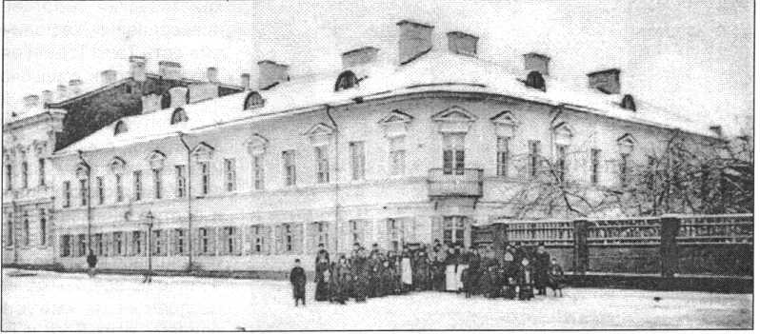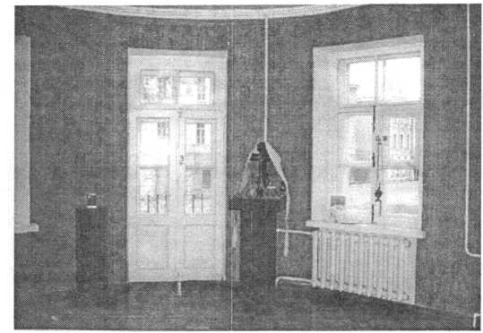

*Гостиная квартиры о. Иоанна в доме причта, где батюшка принимал гостей, а с 1918 г. был устроен домовый храм. Современный вид*

от Бога исполнения просьб этих несчастных, с влас­тью священника, поставленного Христом; он хватает­ся за край ризы Господней, требуя милости душам, вверенным ему от Господа. Молитва необычайная, все­побеждающая, захватывающая.

С великого входа начинается второй момент литур­гии. О. Иоанн берет чашу и относит ее, прибавляя от себя: “и изведоша Его вон из винограда и ту убиша Его”. Этой глубокой по мысли вставкой о. Иоанн вво­дит себя, как он говорит, в священные воспоминания последних дней Христа Господа.

Всю вторую часть до пресуществления Даров он отдается переживанию святых картин: Гефсимании, Сионской горницы, у Голгофы, особенно после Верую. В эту пору литургии он очень много вставляет от себя, иногда тайно, иногда вслух. Так, к церковным словам о ниспослании благодати и пребывании ее на людях (пос­ле Херувимской песни), он добавляет, как бы в рас­крытие их: “на всех рассадницех юношеских и отро­ческих, духовных и мирских, мужеских и женских, град­ских и сельских, и на всем неучащемся юношестве — на всех рассадницех духовных — монашеских — мужс­ких и женских, на нищих людях Твоих, вдовицах, си­рых, убогих, на пострадавших от запаления огненно­го, наводнения, бури и труса, от недорода хлеба и гла­да, на всех, заповедавших мне недостойному молити- ся о них и на всех людях Твоих”.

Лобызая после возгласа “возлюбим друг друга” со- служащих священнослужителей в оба плеча, к словам “Христос посреде нас”, он добавлял “живый и действу- яй”. “Я стоял, — говорит один свидетель, — пораженный этими словами и невольно думал: да, вот среди нас, а не где-то вдали, находится Христос Спаситель, находится не мертвый, не как отвлеченная какая доктрина, не как только историческая известная личность, а живой, “жи­вый и действуяй”. Он среди нас. И даже “действуяй”. Жутко становилось, трепетом великим наполнилась не­вольно душа. Я готов был упасть пред престолом”.

Подобным образом, прочитав Символ Веры, о. Иоанн вставляет такую свою молитву: “утверди в вере сей и верою сею сердце мое и сердце всех православ­ных христиан; сея веры и сего чаяния жити достойно вразуми; соедини в вере сей всея великия общества

христианския бедственно отпадшия от единства св. православный кафолическия и апостольския Церкве, яже есть Тело Твое и ея же Глава, еси Ты и Спаситель Тела: низложи гордыню и противление учителей их и последующих им; даруй им сердцем уразуметь истину и спасительность Церкве Твоея и неленостно ей со- единитися; совокупи Твоей Святей Церкви и недугую- щих невежеством, заблуждением и упорством раско­ла, сломив силою благодати Духа Твоего упорство их и противление истине Твоей, да не погибнут люте в своем противлении, якоже Корей, Дафан и Авирон, про­тивившиеся Моисею и Аарону, рабам Твоим. К сей вере привлецы вся языки, населяющие землю, да единым сердцем и едиными усты вси языцы прославляют Тебя единаго, всех Бога и Благодетеля; в сей вере и нас всех соедини духом кротости, смирения, незлобия, простоты, бесстрастия, терпения и долготерпения, милосердия, соболезнования и сорадования”.

Но вот приближаются священнейшие минуты литур­гии, и о. Иоанн — снова новый. “Горе имеим сердца”, — восклицает о. Иоанн, и затем прибавляет от себя: “Сам, Господи, вознеси долу преклоншияся сердца наши”.

“Благодарим Господа”, — снова восклицает о. Иоанн. Первые два слова молитвы “Достойно и праведно Тя пети...” произносит громко, а последние тише, смол­кая совершенно под конец. При тайном чтении молит­вы после слов: “Ты от небытия в бытие нас привел еси” добавляет для усиления благодарного чувства: “в ра­зумное бытие и по душе бессмертное”, т. е. привел еси. После слов “падших нас восставил еси паки” прибав­ляет: “и стократно на кийждо день восставляеши со­грешающих и кающихся". После слов “дондеже нас на небо возвел еси и царство даровал еси будущее”, при­бавляет: “Ты и в самом причащении нашем животво­рящих Твоих Таин уже возводишь нас на небо: ибо где Ты, там небо и небо небесе, и даровав Себе Самого верным, Ты вместе с собою уже даруешь и царство небесное — царство будущее в залоге пречистаго Тела и Крове Твоей”. При чтении молитвы “с сими и мы бла-

*Вид из окна квартиры о. Иоанна. Современный вид*

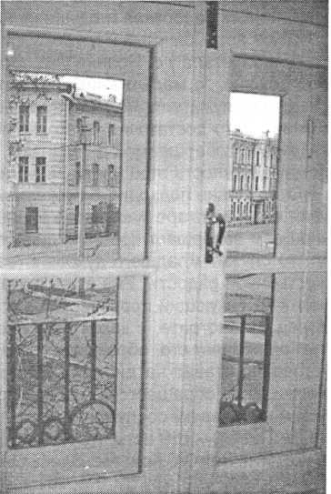

женными силами”, при словах "Сам Себе предаяше за мирский живот”, батюшка прибавляет от себя, для усу­губления чувств благодарности и умиления, слова: "паче же всех за мене грешнаго, да избавляюсь смер- тоноснаго греха и да живу во веки”.

Отец Иоанн отдается весь воспоминаниям. Он видит Христа Бога в Сионской горнице, — кругом Его апостолы. Любимый Иоанн на персях Его. Он светлый и скорбный делит хлеб, поднимает чашу, давая ученикам Своим. О. Иоанн спешит: его голос спешит радостно возгласить народу слова обетования. “Здесь нужно кричать, — гово­рит он, — вслух, громко: разве можно прятать такие сло­ва". И он обертывается к народу и говорит громко: “При- имите, ядите: сие есть Тело Мое... пийте от нея вси”, — с глубокой верой восклицает о. Иоанн. Произнося эти сло­ва, он не раз прикасается перстом к чаше, как бы даже с силой ударяет по ней. Снова подчеркнуты в произно­шении слова: “за вы и за многия изливаемая”. По соб­ственным словам о. Иоанна, священный трепет пробе­гает по всем членам, по всему существу, когда сердеч­ным ухом слушаешь эти слова. И этот трепет отражает­ся в его голосе, в силе, с какой произносит он это “за вы”. “Так и слышится в эти минуты в голосе батюшки: за нас пролита кровь, за вас, за тех самых, что вот стоите здесь в данную минуту, а не за тех только, что стояли у креста. Она пролита не за отвлеченное какое-то чело­вечество, а за живых людей, за каждого бедняка, убого­го, богатого, знатного, мужчину и женщину. Твоя грудь едва прикрыта рубищем, а и за тебя пролита кровь. Ты отверг и забыл Бога, и за тебя пролита эта святейшая кровь. За ваши грехи, стоящие здесь, страдал Христос" *. А вы — что вы платите Ему?”...

Перед произнесением слов установления таинства, о. Иоанн для возвышения чувства благодарности и изумления, произносит слова церковной песни: “о Бо- жественнаго, о любезнаго, о сладчайшего Твоего гла­са” **. А что чувствует он в эти минуты? “Здесь бездна любви, — говорит он, — любви Божества к роду челове­ческому. Во время литургии Господь Сам невидимо присутствует, Сам действует и все совершает чрез свя­щенника и диакона, которые только — орудия его” ***.

“Твоя от Твоих”, — возглашает о. Иоанн, делая осо­бенное ударение на слове “о всех", произнося его бо­лее протяжно, чем другие. Чувствует его душа, как люди, собравшиеся во множестве в этом храме, нуждаются в небесной помощи, и он горячо молится за всех.

“Когда произношу слова: Твоя от Твоих, — пишет он, — то представляю торжественность и величие данной минуты, когда архиерей или священник, стоя лицом к лицу с вечною совершенною, неизменною правдою Отца Небесного, карающего грех, — произносит от лица всех и за всех единую, безмерную, всеправедную, уми­лостивительную жертву Христа, Сына Божия, единую могущую преклонить на милость Бога Отца, искупить весь мир от праведного проклятия и исходатайство­вать всем верующим прощение грехов и благослове­ние, а усопшим в вере и надежде воскресения и жизни вечной — оставление согрешений и покой со святыми. Так возносит он эту жертву умилостивления, возносит ее от сердца и действительно — “о всех и за вся”.

Вот он держит в руках святой дискос, и касаясь гу­бами его краев, молится. Ощущается веяние Святого

Духа, чувствуется, что о. Иоанн слышит приближение благодати и ждет ее и зовет...

Это — третий, самый важный момент литургии о. Иоанна: здесь — торжество и победа. О. Иоанн мыслен­но видит Господа на Голгофе, но в славе Воскресшего Победителя. Он умирает за нас, за наше воскресение, и оружие проходит в душу; зарождается скорбь за гре­хи человечества, которые возвели на крест Господа, и радость о жертве Его. Отдавший Ему сердце свое пас­тырь в эти минуты сам восходит на Голгофу за Госпо­дом, и скорбь переходит в радость воскресения. Борь­ба слез и радостного восторга, постепенная победа тор­жественной радости над скорбью — это есть то самое великое и страшное, что делает службу о. Иоанна нео­бычайной, исключительной. Отец Иоанн начинает мо­литву пресуществления: “Господи, иже Пресвятаго Тво­его Духа в третий час апостолам Твоим ниспославый, Того, Благий, не отыми от нас”... В первый раз он произ­носит эти слова торжественно и победно, но более или менее спокойно. Это еще только глубоковерующий свя­щенник. Второй раз голос приподнимается, дрожит. В нем усиливается оттенок властности и радости. Мы слы­шим, что он уже знает все, уверен в том, что сейчас совершится чудо, слышит приближающийся свет неве­черний, и с радостью всматривается вперед, готовый сказать: “осанна грядет Господь, встречайте”.

Третий раз читает о. Иоанн: “Господи, иже Пресвятаго Твоего Духа”... Его глаза, широко открытые, видят, кажет­ся, Самого Господа, идущего “заклатися и датися в снедь верным”. Он не видит Христа и ангелов в зрительных образах (по крайней мере, мы не знаем этого), но он чув­ствует присутствие Христа всем существом осязатель­нее, полнее, яснее, чем можно видеть очами. “Здесь Он, здесь”, — кажется, шепчут его губы. И это “здесь" ясно читается в его глазах. Все присутствующие охватывают­ся благоговейным трепетом. Взгляните кругом: священ­ники сослужащие — бледные, взволнованные, прямо по­трясенные: они были свидетелями чуда...

Вот приобщается о. Иоанн Тела и Крови Христовых. Лицо его изменилось. Нет более в нем и следа той утом­ленности и какой-то скорби или грусти, какие можно было видеть, когда он только что входил в храм. Нео­быкновенная духовная радость, необыкновенный мир и небесный покой, необыкновенная сила и мощь ото­бражались теперь в каждой черте его лица. Его лицо как бы светилось, как бы издавало какое-то сияние. О. Иоанн готов был снова трудиться без всякой уста­ли с утра до самой поздней ночи: он запасся теперь силами на все предстоящие ему дневные труды и за­боты. Лица, близко стоявшие к нему, говорили мне, что такая перемена бывает с ним каждый раз, когда он приступает к Св. Тайнам. И сам он говорил нам, что только в Св. Тайнах почерпает силы для несения тру­да, который несомненно превышает всякие человечес­кие силы. А равно тем же ежедневным причастием он объяснял и любовь к нему народа ****

* В. М. Два дня в Кронштадте. Стр. 51.

** Нам передавали, что слова эти О. Иоанн вставлял тогда, когда хор пел долго “Тебе поем”.

*** Моя жизнь во Христе. Т. II, стр. 19 4–195.

**** Извлечено из жизнеописания, составленного к 25-летию со дня блаженной кончины о. Иоанна.

***Архим. Иероним (Тестин)***

ПАСТЫРСКИЙ ПОДВИГ СВ. ПРАВ. ИОАННА КРОНШТАДТСКОГО

В своем толковании на пятиде-  
сятницу (Омилия 24) свят. Григорий  
Палама, разъясняя почему Дух  
Святой сошел на апостолов в виде  
разделенных языков, говорит: «Ча-  
стично каждый — один одно, другой  
- другое получает из благодатных  
дарований...» Но, «разделившись  
согласно различным силам и дей-  
ствиям своим, Дух Святой в каждом  
действии представляется целост-  
ным». С этих пор каждому святому  
определено свое служение, свой  
подвиг, с которым он стяжает бла-  
годать и, удостоившись ее даров,  
делается орудием Святого Духа в  
мире.

Поприщем св. Иоанна Кронш-  
тадтского, «Дорогого батюшки», как  
величала его вся Россия, стало па-  
стырское служение. Достигнув в  
нем Христова совершенства, он со-

делался преизобильным источником благодати в гиб-  
нущей от безверия России рубежа веков. Время, мес-  
то и сам подвиг святого, конечно, были соединены Бо-  
жией рукой. Во всем — печать Его промысла.

Главные добродетели всякого святого — смирение и послушание Божественной воле, умение отсечь свою собственную и предать жизнь Провидению. При взгля­де на историю как исполнение Божьего Промысла на земле становится очевидным, что каждое время, каж­дая эпоха освящаются особыми святыми, нужными именно там и тогда. Святые становятся как бы руками Божьими на земле: осуществляют Его действия, тво­рят историю.

Об этом много раз говорил и сам батюшка: «Нет, не я все это делаю, а Благодать Божия, почивающая на мне — священнике» или «Вот, братие, что Господь ве­лел мне вам сказать...». «Я не перестаю познавать «самого себя», свою беспомощность во всех отноше­ниях, а это заставляет меня смиряться»,- часто гова­ривал он. Какими же дарами удостоил Господь Своего избранника? Во-первых, это были дары, присущие ему от рождения, которые он сумел раскрыть в себе, развить и достигнуть на этом пути высот духовного совершенства. Еще ребенком его отличала чистая безоглядная любовь к Богу. Он с ранних лет сроднил­ся с Евангелием, молитвой, церковными службами: «Могу сказать, что Евангелие было спутником моего детства, моим наставником, руководителем и уте­

шителем, с которым я сроднился с  
ранних лет, — вспоминал он, — его  
слог и простота речи были доступ-  
ны моему детскому разумению».

Другими свойствами его нату-  
ры были: правдивость, искренность  
во всем, а также удивительная са-  
модисциплина и упорство. В по-  
следствии он говорил: «Я стараюсь  
быть искренним пастырем, не  
только на словах, но и на деле, — в  
жизни. Поэтому я строго слежу за  
собой, за своим душевным миром»  
Совершенно необыкновенным его  
качеством была сильная, жалост-  
ливая Христова любовь к ближне-  
му, до боли душевной, до самоот-  
вержения. И еще одна удивитель-  
ная врожденная черта — величай-  
шее смирение: «Все, что я делаю  
доброго, то дела по милости Бо-  
жией. А помощь Божию я на себе

вижу во всем и считаю себя нерадивейшим, худшим  
из всех пастырей русских, потому что, если бы эти  
Божии дары, мною получаемые, были у кого-нибудь  
другого, он сделал бы добра гораздо больше, чем я...»

Дано ему было действительно много. Углубляясь в анализ его подвига, мы видим какую-то особенную полноту его духовных даров, ту, если можно так ска­зать, многосторонность его святости которую Господь дает только Своим великим избранникам. Он раскрыл в нем дар чудотворений и исцелений; дар пророчества и провидчества, дар прозорливости; дар проповедни­чества и учительства, пастырский талант; дар церков­ного строителя и благотворителя; дар бессеребренни- ка; дар миссионера. Историями чудесного проявле­ния его дарований наполнены целые книги.

Однако подвиг этого Божьего светильника имеет множество особенностей и отличает его от традици­онного пути русской святости, по которому шли прп. Сергий Радонежский, прп. Серафим Саровский, Оптин- ские старцы и даже современники — свв. Феофан Зат­ворник и Игнатий Брянчанинов.

Обычно русский святой — это монах, и как правило, совершающий свой подвиг в удалении от других лю­дей. В подвиге св. Иоанна Кронштадтского мы видим, что его внутреннее подвижничество сознательно укло­няется от монашеской формы, хотя и по-прямому ука­занию Господа, а служение в столице представляет собою категорическую противоположность опыту пред­

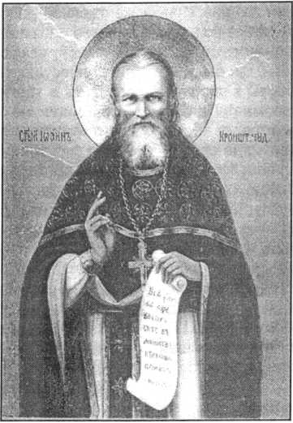

шественников. По этому поводу преосвященный Фео­фан наставлял о. Иоанна в одном из писем, выражая опасение, «что он взялся за такую подвижническую жизнь в миру, которая обычно приводила к страшному падению, что никто еще со времени принятия христи­анства не только в России, но и на Востоке не решал­ся на подобный путь будучи не монахом, а священни­ком, живя вне ограды монастырской».

Обычно подвижники, оставаясь в привычном для них месте, принимают приезжающих к ним паломни­ков. Совершая свой труд вдали от больших городов, часто в основанных ими уединенных и труднодоступ­ных скитах, они пастырски окормляют только тех, кто сумел добрался до них. О св. Иоанне Кронштадтском современники свидетельствовали, что он как бы «ри­нулся навстречу народу», в людской поток, действитель­но совершая миссионерское служение в полном смыс­ле этого слова. Его необыкновенная сильная устрем­ленность навстречу пастве поражала. Он не только не ограничивал число приходящих к нему, но и в самом деле равно молился о здравии Великих Князей и крес­тьянских сирот, обнимая уму непостижимое количество людей и простирая свое человеколюбие не только, на православных, но и мусульман, католиков, евреев. С христианской любовью и великим смирением относил­ся Иоанн Кронштадтский и к своим личным врагам.

Перед завистниками, которые забрасывали его гря­зью и клеветой, публично оскорбляли и даже пытались причинить ему телесный вред, он никогда не оправды­вался, не противоречил, всегда прощал и молился за них. Однако следует отметить, что совсем иначе крон­штадтский пастырь смотрел на врагов Церкви и Оте­чества. С ними он был непримирим. Подобно другим русским святым, он гневно обличал еретиков и сектан­тов, бесстрашно вставал на защиту духовных и народ­ных идеалов Родины, за что был люто ненавидим вра­гами Православия.

Богослужебная, особая молитвенная и проповедни­ческая практика также поставила св. Иоанна вне ряда обычных примеров служения (особенно ему современ­ных, когда в печати всерьез обсуждалась проблема повышения жалования духовенству, как главного сред­

*Лестница*

*Иоанновского*

*монастыря*

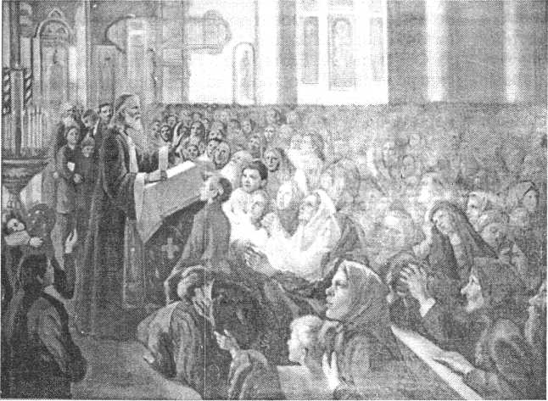

ства для преодоления церковного кризиса). Основой  
духовного подвига была ежедневная литургическая  
Чаша в руках и литургическая практика, отличная от  
круга монастырской молитвы, включавшая такие осо-  
бенности, как общая исповедь до пяти тысяч человек  
в день; молитвы по телеграммам; чтение особых мо-  
литв в алтаре; и дерзновенная проповедь, которая до  
него почти не практиковалась. В отличие от других из-  
вестных пастырей, в том числе оптинских старцев, о.  
Иоанн благословлял причащаться часто, сам, по его  
словам, за 53 года священнического служения не про-  
пустил ни одного дня.

На своем необыкновенном пути он был первым сре-  
ди стольких опасностей и преткновений, был и остает-  
ся поразительным примером для наших пастырей. Он  
явил собой новый тип русского святого, по своей ду-  
ховной силе встающий в ряд великих русских святых,  
но по особенностям подвига не имеющий исторически  
равного предшественника.

Неколебимым столпом Церкви встал он  
среди русского Вавилона — скопища тайных,  
безбожных обществ, сект, учений, револю-  
ционеров всех сортов, среди праздных и раз-  
вращенных людей, чтобы «пройдя среди  
них босиком, явить им Самого Христа, ми-  
лующего, любящего, с простертыми в отцов-  
ской любви руками и со словами на устах  
“Приидите ко Мне вси труждающиеся и об-  
ремененные”». На сломе эпох и грядущих  
невиданных испытаний Церкви, он открыл  
и освятил собою новый путь пастырского  
служения, тот, в котором так нуждается со-  
временная Россия.

*Общая исповедь*

*в Кронштадтском Андреевском соборе*

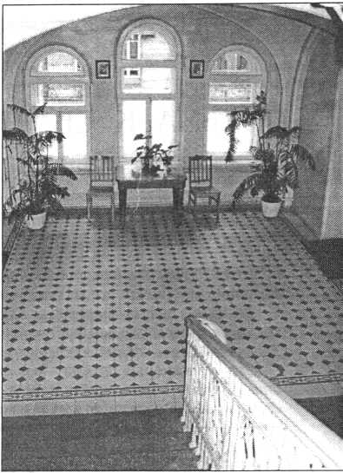

ПИСЬМА К СВ. ПРАВ. ИОАННУ КРОНШТАДТСКОМУ

*Впервые публикуемые письма являются частью богатого архивного фонда протоиерея И. И. Сергиева (о. Иоанна Кронштадтского), который хранится в Центральном Государственном историческом архиве Санкт-Петербурга (ф. 2219, Оп. 1, Д. 32). Отобрана лишь малая часть писем, которые в основном написаны в сердечном порыве под впечатлением прочитанных или услышанных проповедей о. Иоанна, а также его опубликованных работ и дневников, издававшихся в то время в России и пользовавшихся большой популярностью. Авторы писем откровенно делятся с батюшкой своими скорбями и просят его советов, молитв и утешения, ждут его духовной поддержки.*

*В письмах одновременно ярко отражены впечатления и глубокие душевные переживания современников, которые столкнулись с губительным воздействием на русское общество антицерковных идей Льва Толстого. Отец Иоанн, как известно, был их самым резким и беспощадным критиком.*

*Все публикуемые письма — подлинники. Часть писем не датирована и не имеет подписей. Что писал в ответ своим корреспондентам о. Иоанн Кронштадтский, нам пока неизвестно. Его личный фонд, к сожалению, не содержит копий ответов.*

*8 апреля 1898 г. г. Смоленск*

Многоуважаемый Отец!

Много милости Господь мне являл через Ваши Свя­тые молитвы, сердечно и теперь прошу Вас помолить­ся о мне, грешной рабе Александре, чтобы Всевыш­ний послал смирение и уменье покоряться Его воле, в соблюдении Его заповедей. Я счастлива и благодарю Бога, что при жизни и по смерти, муж мой, раб Феодор, удостоился в Вашем ходатайстве за него перед Госпо­дом; помяните его еще раз в Царстве вечном.

Еще убедительная просьба — помолиться за моих сыновей, о здравии и спасении рабов Александра и Иоан­на; за первого, чтобы Господь дал ему силы, здоровье и продолжать службу, не тяготиться, переносить все ее невзгоды, не роптать на свою судьбу, видеть во всем промысел Божий (он учитель рисования в Николаевском сиротском институте в Гатчине) или чтобы Господь по­слал более легкую службу по его здоровью. За второго, чтобы Господь укрепил его в вере во Христа и в Пресвя­тую Его Матерь, не поддавался учению Толстого.

Признаюсь, что это самое мое больное место в душе, потому что мой сын Иоанн — славный, честный человек, был в юности верующий, но, кончивши Уни­верситет, сделавшись юристом, закрались некоторые сомнения, да еще начитался сочинений Толстого. При­ходится мне пререкаться, но знания его превышают мои, однако, нынче удалось — Господь помог — убе­дить его поговеть. Как я была бы счастлива, если бы с этой минуты Бог переменил его направление и удосто­ил благодати Своей и послал бы ему Ангела Храните­ля сберечь его душу.

Помолитесь, дорогой, несравненный Батюшка, о нас недостойных, да помилует и да сделает Бог нас при­частниками блаженства в жизни вечной, а временно на земле, да устроит нашу жизнь ко благу и да помо­жет быть добрыми и истинными христианами. Прошу Вашего благословения, остаюсь покорная, преданная и любящая Ваша дочь, молюсь о Вашем здоровьи.

**Александра Цвезырева**

*С.-Петербург, 6/д*

Дорогой Батюшка, Отец наш духовный. Благосло­вите детей моих: Екатерину, Ольгу, меня — вдовицу Марию. С душевным прискорбием, с горькими слеза­ми, дорогой батюшка, прошу Ваших Святых молитв. Помолитесь за детей моих — Екатерину, Ольгу. Совсем мало в церковь ходят, постов совсем никаких не со­блюдают, духовных книг никогда не читают. День и ночь проводят за чтением разных сочинений. Романы даже графа Толстого читают.

Дорогой батюшка, Ольга три года, четвертый не го­вела, не причащалась Святых Тайн. Сейчас не могу уговорить, надеюсь на Ваши святые молитвы, что Вы призовете на покаяние. Совсем зачитались разного суеверия, совсем отпали от Бога. Знакомство имеют только с людьми — со студентами.

Дорогой батюшка, только надеюсь на Ваши молит­вы, призовите их к покаянию, к познанию Бога. Не могу никак их созвать к Вам. Призови их, дорогой, к себе. Когда были детьми, я привозила к Вам их, а теперь не созвать. Вы мужа моего призвали на покаяние, призо­вите их, дорогой батюшка.

Обе больные. Екатерина страдает пороком сердца, сильно нервное расстройство. Слабого здоровья Оль­га, сильно страдает малокровием и животом, сильно нервна, раздражительна, совсем больная.

Дорогой батюшка, исцели заочно, да и телесно. Я замучилась, глядя на их.

Дорогой батюшка, осмелюсь я Вас просить, пришлите им свое пастырское наставление.

**Мария Павловна Елесина**

*12 марта 1903 г. С.-Петербург*

Ваше Высокоблагословение, Боголюбивейший о. Иоанн,

Разрешите мое старческое недоумение, смущаю­щее мою грешную душу: доживая 87-й год своей мно-

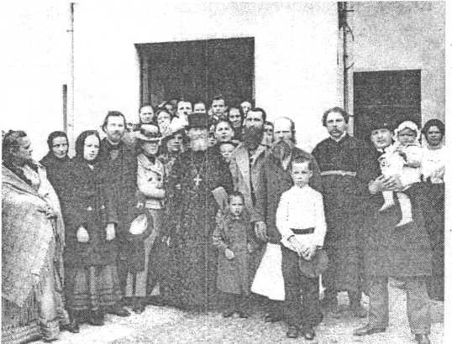

*В окружении прихожан Андреевского собора*

гогрешной жизни, я по мере своих слабых сил всегда старался проводить в ней те нравственные начала, которые признавала руководящими совесть истинного христианина.

Насколько это удавалось — видимо лишь Богу все- видящу, но все мои нравственные усилия были к тому направлены.

Я всегда с жадностью хватался за всякий малей­ший случай, отвечавший этому моему убеждению, даже до того, что не оставлял без внимания ни одного пре­ходящего пред моими очами явления.

На днях, например, отрывая листок стенного кален­даря, я нашел на обороте одно из Ваших прекрасных, высоких изречений, направленных на просветление заблуждающихся умов. Я радостно вкушал великое значение этих слов, и вдруг искуситель пролил в мою душу яд сомнений, которые я молю Вас разъяснить:

Мне случилось ознакомиться с Вашими обличи­тельными словами, произносимыми в Божием храме и часто воспроизводимыми на страницах “Ведомос­тей С.-Петербургского градоначальства”, направлен­ными против графа Л. Толстого; и кроме того, мне случилось прочитать копию Вашего письма к г-ну рек­тору Юрьевского университета, в коем Вы громом обрушиваетесь на сего последнего, оскорбясь одно­временно избранием Вас и графа почетными члена­ми Университета.

И вот я не нахожу душевного покоя; как примирить ваши обличительные речи, столь чуждые духа христи­анского незлобия, терпимости и всепрощения и Ваше карающее письмо, с прекрасными словами, кои я при сем прилагаю?

Разрешите, прошу Вас мою грешную душу от обу­ревающих ее сомнений, даже ропота на то, что даже и таким молитвенникам, как Вы, присущи противоречия, на почве бушующих страстей, возбужденных разно­мыслием, обострившим их лишь за последнее время, когда духовные власти произнесли страшные слова отлучения.

Смею надеяться, что Вы уважаемый пастырь отзо­ветесь на мои скромные запросы, в жажде понять и уразуметь правду.

Прошу помянуть меня, недоумевающего и мятуще­гося в Ваших молитвах.

С благословейным уважением имею счастие име­новаться, Вашего Высокоблагословения покорнейшим слугою

**Н. Соковников**

К письму приложена вырезка из календаря:

*“Не поддавайся мрачным, злобным на ближнего расположениям сердца, но овладевай ими и искоре­няй их силою веры, при свете здравого разума — и будешь благодушен. Аз незлобою моею ходит. Такие расположения часто появляются в глубине сердца. Кто не научился овладевать ими, тот будет часто мрачен, задумчив, тяжел себе и другим”.*

г. *Митава, б/д*

Глубокочтимый Отец Иоанн,

Прочтя на днях Вашу книжку “Правда о Боге, о цер­кви, о мире и о душе человеческой” и придя после сего в сильное недоумение по поводу высказанного Вами в этой книжке мнения о графе Льве Толстом, осмелива­юсь обратиться к Вам со следующей просьбою:

Гр. Толстой имел и имеет на меня, как и на многих — конечно, других людей — весьма сильное и, в чем я глубоко убежден, самое благотворное влияние.

Своим сильным, откровенным и, по моему мнению, вполне искренним и правдивым словом, Толстой пока­зывает и доказывает мне всю неправду моей жизни, ложность многих моих понятий и помогает мне бороть­ся с ними.

Во всем том, что им написано и поступило в общее пользование, я не только не усматривал ничего про­тивного заповедям Божиим и учению Христа, но ви­дал, напротив, в каждом слове гр. Толстого подтверж­дение и разумное разъяснение их.

Одним словом, я считал гр. Толстого истинно веру­ющим христианином, руководствоваться словом кото­рого следовало бы всякому человеку, желающему ис­править свою грешную жизнь.

Поэтому, прочтя в Вашей книжке, что учение Тол­стого нелепо, что он совершенно извратил смысл Еван­гелия, и что он подобен Иуде-предателю, в душе моей возникло сомнение: не заблуждаюсь ли я, действитель­но, считая гр. Толстого христианином и разделяя его убеждения.

А потому, почтительнейше прошу Вас, глубокочти­мый Отец, не отказать разъяснить мне — если у Вас найдется на то свободное время — в чем Вы видите нелепость учения гр. Толстого и извращение им смыс­ла Евангелия, и почему Вы уподобляете гр. Толстого Иуде-предателю?

Поручая себя Вашим молитвам, осмеливаюсь так­же просить Вас помолиться и за мою больную жену — рабу Божью Эрну.

**Искренно и глубоко почитающий Вас Александр Нератов**

*28 марта 1906 г.*

Ваше Высокопреподобие, Глубокоуважаемый о. Иоанн Ильич!

С удовольствием и пользою прочитал я Ваше сочи­нение “Путь к Богу", том IV, 1905 года. Из этой книги я узнал, что Вы рождены в 1829 году, во 2-ой половине октября; а я — в 1828 году, в половине марта. Я старше Вас на год и 7 месяцев. Мне теперь полных 78 годов. Вы сын дьячка. Я тоже. Отца не помню; рос сиротою

Поводом к беседе с Вами послужило мое недора­зумение или непонимание сих строк: “...Но Он (Бог) долготерпит Толстому, как и всякому грешнику нерас­каянному, чтобы тем строже наказать его и соответ­ственно виновности увеличить наказание вечное...” (стр. 203, 1 2–14 строки сверху).

Много читал я и постоянно читаю, но никогда и ни у кого из писателей знаменитых и святых не встречал я подобной мысли, чтобы Бог поддерживал жизнь лю­дей с ее благами для того, чтобы после жесточе нака­зать нераскаянных грешников. Такою мыслию, по-мо­ему, хулится бесконечная благость Божия. Напротив, Бог неохотно наказывает людей, длит жизнь великих грешников и даже дает им великие временные блага, да в покаяние приидут и исправятся. “Не хощет смер­ти грешника, но еже обратитися и живу быти ему”.

Случалось вычитывать и такие мысли: нераскаян­ный грешник не внимает голосу Божию, не исправля­ется в жизни своей; но так как сделал какое-нибудь добро людям, то праведный и правосудный Бог, зная, что такой человек не наследует царство небесное, на­граждает и нераскаянного грешника земными благами за сделанное добро.

Молитесь ли Вы Богу о вразумлении графа Толсто­го? Св. Синод не запретил никому молиться о нем. В “Миссионерском обозрении” высказывались двояко: одни говорили, что граф Толстой по гордости своей, не может сознать своих заблуждений и обратиться к Богу с раскаянием о прощении ему тяжких грехов его; другие уповают, что Господь своими премудрыми пу­тями приведет графа к раскаянию и спасению. Неуже­ли, Вы, глубокоуважаемый о. Иоанн, ясно предвидите погибель графа Толстого, когда говорите открыто, что “Бог долготерпит ему, чтобы тем строже наказать его в будущей жизни”? Если да, то не бесполезно ли, а, может быть, даже не богопротивно ли молиться о нем?

Не скрою от Вас того, что я, прочитав вышесказан­ные строки Ваши, пришел в немалое смущение, ибо усердно молился и молюсь Богу об обращении поги­бающего Л. Н. Толстого к сознанию своих тяжких заб­луждений и раскаянию, да явятся на нем великие и чудные дела Божии — чудо неизреченной благости Бо­жией, непобедимой никакими грехами нашими, — да торжествует победу над дьяволом и бесами его Цер­ковь Божия...

Ведь Сергей Николаевич Толстой, родной брат Л. Н. Толстого, бывший последователь учения его, пред смертью своею обратился же к Богу и умер как христи­анин. Я поминаю его о упокоении в Царствии Небес­ном... Может быть, и граф Л. Н. Толстой пред смертью

В кругу единомышленников своею призовет православного священника, признает пред ним свои заблуждения, получит разрешение во всех грехах своих и будет спасен. Дай-то Господи!...

От всех сил души моей желаю Вам встретить и про­вести Пасху Христову в радости духовной и веселии Божественном, со здравием телесным.

Вы очень одолжили бы меня, если бы ответили на это мое Вам письмо.

Усердный богомолец Ваш, недостойный

**иер. Ал. Любимов**

*9 ноября 1906 г. дер. Беляковщина*

Высокочтимый о. Иоанн!!!

Я состою учителем церковно-приходской школы, на мне лежит такая высокая и ответственная обязанность — воспитывать детей, а я — вдруг неверующий; не то, что­бы неверующий, а полуверующий и полуневерующий.

Постараюсь вкратце передать о том, как у меня при­вилось сомнение в существовании Живого Бога.

Я воспитан в страхе Божием, в крестьянской семье, религиозной и богобоязненной. Отец мой почему-то задумал из меня сделать учителя народного, и с этой целью он определил меня в учительскую школу. По выходе из школы, я стал учителем. Вот тут-то я и ус­лышал от своих коллег, что и отроду не слыхивал, а именно — страшно даже и сказать — “что Бога нет”.

На первых порах, мне, как воспитанному в страхе Божием, это казалось как-то странно и дико. Когда же мне потом стали толковать мысли Дарвина, Толстого и т. п., а Евангелие и вообще священное Писание пе­ретолковывать на разные лады, я же, как мало сведу- ющий по богословию, не мог им возражать и понемно­гу, соглашаясь с ними, заразился сам сомнением в су­ществовании Бога Живого и стал неверующим.

Но, когда я посмотрю на мир Божий, как там все мудро устроено, я не могу помириться с мыслью, что­бы так само собою устроилось, и у меня невольно яв­ляется вера в то, что Бог есть. Таким образом, вера с сомнением борются и меня очень мучит, тем более, что на мне лежит обязанность воспитывать детей.

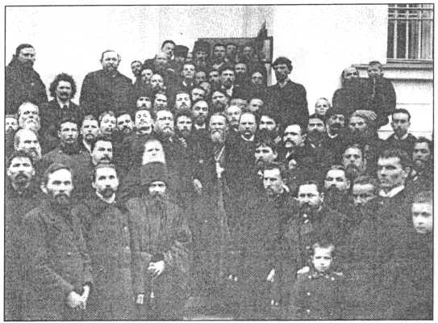

А потому я решил обратиться к Вам, как единствен­ному верующему человеку в мире, чтобы Вы укрепили меня в вере.

Я бы просил Вас, если только возможно (но у Вас ничего нет невозможного, ибо сказал Христос: “Если Вы имеете веру, хоть с горчичное зерно, то скажи­те горе земной: “движися, иди в море!” и она по­слушает Вас”), выслать мне толкование Священного Писания: Евангелия, Откровения Иоанна, Деяний и Посланий апостолов, а также и псалтыри и, если толь­ко можно еще — и если оно есть — то и толкование всей Библии.

Это было бы для меня величайшей наградой и сча­стием, ибо я жажду Света, пока во мне не угасла еще последняя искра веры в Бога Живого; приобресть же толкование Св. Писания при всем моем желании я не могу, так как получаю весьма скудное содержание.

Отче Иоанн! Спасите погибающего! На Вас одних вся моя надежда!

Припадаю к Вашим стопам недостойный член пра­вославной Церкви, Никита. Помолитесь обо мне греш­ном Господу Богу, да простит он мне моя прегрешения. P. S. С благоговением ожидаю того счастливого дня и часа, в который я получу Ваш драгоценный ответ.

Адрес: Почтовая улица Скидель Гродненской губернии, Учителю Беляковщинской церковно-приходской школы Никите Андреевичу Ярощуку

*23 февраля 1907 г. с. Карбовка Гайсинского уезда*

*Подольской губернии*

Его Высокоблагословению Отцу Иоанну Сергиеву,

Протоиерею Кронштадтскому

Прочитав Манифест 17 Октября 1905 года и разъяс­нение значение его для русского народа, я исполнил­ся печали о происходящем на св. Руси и, слушаясь своей совести, осмелился говорить — как и выражает­ся в разъяснении Манифеста — о непорядках и неисп­равностях и о том, как исправить эти непорядки, как устроить русское государство, чтобы всем жилось хо­рошо в земле русской; но недоумевал как сделать это дело и порешил через посредство Вас отнести в Госу­дарственную Думу или куда Вы признаете нужным и возможным передать сие мое мнение: ужасное броже­ние умов в народе, как высшего, так и низшего класса, поддерживаемое отсутствием веры и уважения ко все­му святому, ясно свидетельствует, что существующие беспорядки и смуты не скоро прекратятся.

Побывав в последнее время в течение двух лет и в Киеве, и в Полтавской губернии, и в Москве, я видел многое и уверился, что наше отечество подверглось таким бедствиям по единственной причине, а именно: толстовская ересь губит русский народ православный. Во всех слоях населения, в воспитательных юноше­ства учреждениях, как, например, в городском 2-х классном училище, воспитатели не стесняются утвер­ждать, что Бога нет и все, что относится к уставам св. Церкви — вздор есть.

Евреи и поляки, считающиеся всегдашними врага­ми православия, не дремлют — энергично пропаганди­руют и возбуждают население к неуважению и презре­нию гражданских законов и властей; это лично я слы­шал неоднократно. Все это, как быстротекущая река, увлекает за собой не совсем утвержденные души, а их очень много. Только от истинных пастырей церкви (а приходилось видеть и неистинных) слышится слово правды, но мало внимающих ему. Сердце сжимается, когда подумаешь, что дальше будет. Все, или боль­шинство, надеются, что чрез посредство Думы достиг­нут желаемых благ, но можно с уверенностью сказать, что этого не будет.

В разъяснении Манифеста сказано: “если народ выберет хороших людей, действительно желаю­щих пользы отечеству, то и законы они создадут хорошие”. Это бесспорно, но разум верный — только у боящихся Бога; где же в Думе возьмутся такие люди, если теперь чуть ли не все заражены толстовской ере­сью? Известно, что один Бог — одна и вера должна быть, а у нас на Руси много разных вер, и от всякой веры люди будут участвовать в Думе и всяк на свой лад бу­дет судить о государственных делах. Известно также, что истинно боящиеся Бога — а, следовательно, и с верным разумом — могут быть люди, только исповеду­ющие истинную веру. Отсюда ясно, что нужно отыс­кать истинную веру и исповедующих — не словом лишь, но делом и истиной — такую веру избирать для реше­ния государственных дел православной Руси.

Кто излагал разъяснение на Манифест 17 Октября неизвестно, но видно, что, по неопытности или умыш­ленно, неправильно изложены слова из св. Писания, прямо дающие читателю понятие такое, что евреи, закаленные враги православия, должны пользоваться равными с нами, православными, правами в граждан­ской жизни. Не есть ли это прямое нарушение долга защищать православную веру от всякого посягатель­ства? Если это так, как слышится, что и в высших пра­вящих кругах есть лица, зараженные толстовской ере­сью, то чего следует ожидать в сем случае?..

Никакие Думы, никакие законодательные меры не принесут нам добра, если дело будет оставаться в та­ком положении, как есть относительно веры в Бога, а без правой веры невозможно угодить Богу, следователь­но, и помилования от Него нельзя ожидать; будет Он наказывать Русь за вероломство и сломит упорство рус­ских вероломцев или погубит их всех, ибо грозное сло­во Божие стоит: “Если не покаетесь, все погибнете”.

Итак, ясно видно, в чем заключается причина по­стигшего св. Русь бедствия, а именно: в вероломстве. Отсюда гибель! Итак, “вразумитесь Цари, научитесь судящие земли, служите Господу со страхом и ра­дуйтесь пред Ним с трепетом. Примите наставле­ние от Бога чрез св. Церковь Его, дабы вам не по­гибнуть от вашего пути заблуждения, ибо гнев Его уже возгорается”. И чем иным можно потушить гнев Божий как не искренним покаянием, пока есть время? А что в этом заключается настоящая истина, то всякий неверующий ясно увидит в последние дни.

Довольно нам, русским, обманывать самих себя западноевропейскими заблуждениями, уже довольно, чрез прорубленное в Европу окно, налетело на св. Русь

смраду из темного Запада, давно пора обратить вни­мание к Светлому Востоку, и Бог естественно чрез Японца обращает наше внимание на Восток (имеется в виду русско-японская война — Е. С.).

Федор Тимофеевич Волыне

*Не датировано*

Достойнейший Пастырь, глубокоуважаемый Отец Иоанн!

Ярким светом сияет Ваше славное имя на всем необъятном пространстве нашей православной матуш­ки России. От царских чертогов до убогой хижины бед­няка вы — равно дорогой, усердный предстатель и мо­литвенник перед престолом Божиим, и к помощи Ва­ших достойных молитв с верой и упованием несутся миллионы скорбных сердец. Счастливые люди знают Вас лично; они благоговейно чувствовали на себе Ваш кроткий, проникновенный взгляд, слышали Ваше вдох­новенное слово, очищали свою совесть в Вашем мощ­ном призыве к покаянию и обновлялись возрожденной душой в Вашей чудной исповеди. Но и для тех, кто не удостоился видеть Вас, имя Отца Иоанна Кронштадт­ского также бесконечно дорого; и с этим именем ду­ховно слилась вся Россия, оно стало ей родным, за­ветным.

Но знаете ли, дорогой отец, что по глубокому убеж­дению нижеподписавшихся Ваше истинно высокое служение России, служение, которое, по своим неис­числимым великим последствиям, создаст Вам славу русского архистратига, началось очень давно. До сих пор Вы молились за всех, кому нужна была помощь Вашей чистой молитвы; Вы врачевали больных, рас­сеивали духовные сомнения, укрепляли в вере мало­верных, строили храмы Божии, помогали материаль­но неимущим и в этих сферах Вашей деятельности Вы достойно стяжали себе и громкую известность, и бла­гоговейное уважение, и сердечную благодарность, и низенький, низенький поклон всей православной Рос­сии. Но такая, в духе мира и любви, просветительная деятельность и чудная помощь Ваша обнимала до сих пор и широко охватывала интересы одной лишь веру­ющей богобоязливой России. К Вам именем Христо­вым приходили трудящиеся и обремененные, и име­нем Христовым Вы успокаивали их и делали легким их бремя.

Но у нас на святой Руси народилась и растет не по дням, но часам великая беда и нет пределов ее росту, нет силы справиться с нею. Мы говорим о русском без­божии, во главе которого стал твердой ногой один из малых предтечей великого евангельского антихриста — граф Л. Толстой. От ужаса мысль цепенеет, сердце хо­лодной кровью обливается при виде демонических происков этого дерзкого лжепророка.

У России не было более злого, более опасного вра­га; он налег всеми чудовищными силами на то, чем

красна и могуча русская история; он нагло попирает и топчет в грязь все исторические сокровища русского человека: семью, веру в Бога, беззаветную любовь к Царю и Отечеству. Чего он хочет от России? Что она, бедная, сделала ему? Откуда эта сатанинская злоба и неодолимое стремление причинить ей зло — неизме­римо большее, чем на протяжении тысячи лет ей при­чиняли монголы, татары и все иноплеменные наше­ствия? И посмотрите, что он делает с современным молодым русским поколением!

Ведь все зажигательные его прокламации, его глум­ление над русским патриотизмом, его низведение пра­вославной божественной литургии на степень потеш­ного балагана, — все это, хотя и в заграничных издани­ях, жадно читается нашей молодежью, и авторитет имени Толстого не допускает в юных головах ни ка­пельки критики, ни сомнений. Да и какие тут могут быть сомнения, когда вся русская, так называемая, передо­вая пресса одно лишь имя Льва Толстого упоминает не иначе, как с лакейским фанатичным благоговени­ем? А правящие сферы? Сделали ль они хоть единый охранительный шаг навстречу безвозвратной погибе­ли нашего молодого поколения? Какая же, при таких условиях, может быть критика и сомнения у зачитыва­ющейся Толстым молодежи?

Грех, великий, постыдный грех и тяжкий ответ пе­ред Богом падет на души русских псевдолибералов; они являются действительными заведомыми пособни­ками чудовищному злу, в сети которого влечет анти­христ — Толстой сотни тысяч юных жертв.

И вот Вы, дорогой наш батюшка, возвысили громко и безбоязненно свой авторитетный голос против рус­ского антихриста. О, продолжайте, молим Вас счасть­ем дорогой нашей России, продолжайте начатое Вами великое и вполне достойное Вас дело борьбы с опас­ным лжепророком! Вы один в силах помериться с чу­довищным титаном, заполонившим умы и сердца на­шей гибнущей молодежи; Вы один можете смело по­считаться и с газетными лакеями-либералами и с власть имущими заведомыми пособниками лютого вра­га России.

Конечная беда не в том еще, что духовно гибнет русская молодежь, растлеваемая учениями Толстого, а в том, что эта самая молодежь через какие-нибудь 1 5–20 лет станет в ряды общественных, а то и госу­дарственных деятелей! И страшно подумать, что тог­да у нас будет твориться...

Но нам верится, что Вы, святой отец, охраните Рос­сию от грозящего ей страшного бедствия. Вы, и только Вы один, во всеоружии Вашей духовной мощи, може­те достойно сразиться с русским супостатом, разобла­чить самозванное его апостольство и свергнуть идола с того высокого пьедестала, куда вознесли его злые пасынки России.

Прося достойных молитв Ваших, остаемся с глубо­чайшим уважением и верой истинно преданные Вам киевлянки.

Публикация Е. А. Сунцевой (ЦГИА СПб.)

НАШИ ХРАМЫ

***И. В. Попов***

СВЯТЫНИ КРОНШТАДТА

*Кронштадт. Общий вид от Петербургской пристани*

*Вспоминая даты жизни Кронштад­тского пастыря, мы видим, что ны­нешний 1999 год является юбилейным. Действительно, 2 января н. ст. испол­нилось 90 лет со дня преставления, а 1 ноября (19 октября) православный мир отметит 170 лет со дня рождения св. прав. Иоанна Кронштадтского. В июне также исполняется 90 лет со дня кон­чины, а в мае — 170 лет со дня рожде­ния супруги св. прав. о. Иоанна — Ели­заветы Константиновны Сергиевой (182 8–1909), которая погребена была в Кронштадте, рядом с Андреевским собором, где 53 года служил ее супруг.*

*Дорогой Батюшка оставил по себе добрую память во многих местах на Св. Руси: и на своей родине в селе Суре, и в многочисленных основанных и бла­гоустроенных им монастырях, в собор­ных и приходских храмах, которые он помог возвести. Но более всего таких святых мест, связанных с именем все­российского пастыря, находится на ос­трове Котлин, в морской крепости и городе Кронштадте, где протоиерей о. Иоанн Ильич Сергиев прослужил бо­лее полувека. Здесь при его участии были воздвигнуты многочисленные хра­мы и часовни, а в 1903 г. заложен вели­чественный Николаевский Морской со­бор, до освящения которого о. Иоанн не успел дожить. К 1932 г., через чет­верть века после кончины праведника, все они были закрыты, иные разруше­ны и только через 58 лет на острове вновь открылся один (пока единствен­ный действующий) православный храм, и зазвучали слова молитвы. В советс­кое время, когда Кронштадт стал сто­лицей матросской “Красной Балтики ”, а земля острова и воды Финского зали­ва — местом заключения и последнего пристанища многочисленных жертв безбожников, все святыни Кронштад­*

*та были поруганы и пребывали в забве­нии. Закрытость города не способ­ствовала близкому знакомству петер­буржцев с городом и островом, и как сам Кронштадт, так и его святыни до последнего времени оставались †erra incogni†a для многих русских людей.*

*Публикуя ниже очерк о Кронштад­тских святынях, хотелось бы привлечь внимание к этим свв. местам, связан­ным с историей Русского Флота, име­нами Дорогого Батюшки и его близ­ких, свв. новомучеников и исповедников Российских, положивших в годы гоне­ний здесь свою жизнь за веру.*

Церковь Спаса Преображения (Святой Троицы) на Толбухиной косе.

Первый храм на о. Котлине был по­строен уже через два года после осно­вания крепости Кронштадт Императо­ром Петром Великим, в 1706 году. Со­оружена она была в связи с возведени­ем на косе о. Котлина, где стояла бата­рея полковника Ф. С. Толбухина, кре­пости “Св. Александр (позднее — Алек- сандр-Шанц) для защиты Кронштадта и батарей на острове в случае высадки шведского десанта на Котлинской косе. В крепости, возведенной летом 1706 г.

располагались казармы и жилые пост­ройки, и она надолго стала главным оборонительным сооружением на ост­рове. Вследствие удаленности места и потребности в храме для гарнизона крепости Император Петр I приказал приготовить (срубить) на Олонецкой верфи деревянную церковь для крепо­сти, которая была доставлена на Тол­бухину косу в разобранном виде и пос­ле ее сборки, освящена 16 июня 1706 г.

По архивным данным, церковь была двухпрестольная, главный придел был освящен во имя Преображения Господ­ня, второй — в честь Св. Живоначаль­ной Троицы, почему храм порой име­новался Троицким. В обиходе по име­ни крепости его также часто именова­ли Александро-Невским.

В 1739 году храм из-за ветхости (церковь стояла близ моря на совершен­но открытом месте) предполагался к разобранию, однако простоял до конца XVIII в. (в 1788 г. церковь как “очень ветхая” еще упоминалась в документах как существующая). К этому времени на кладбище (новом, устроенном вос­точнее крепости, по дороге в г. Кронш­тадт) усердием купчихи Ф. П. Рыбни­

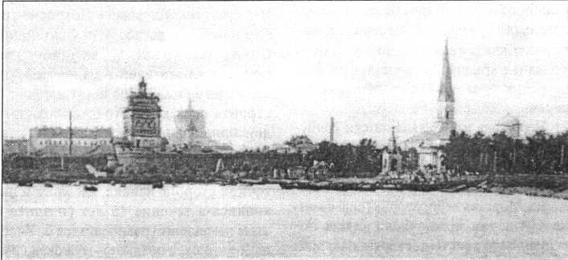

ковой, была устроена новая церковь, Святой Троицы, а старая, Спасо-Пре- ображенская, разобрана.

Тем не менее, еще в начале этого века праздник Преображения Господ­ня широко отмечался в Кронштадте как престольный.

При Спасо-Преображенской (Тро­ицкой) церкви на Толбухиной косе су­ществовало первое на Котлине кладби­ще. Еще в конце прошлого века там сохранялись некоторые надгробные памятники, и в 1880 г. там была найде­на надгробная плита первого Кронш­тадтского коменданта († 1727), фами­лию которого было трудно разобрать. Памятник этот усердием б. помощника кладбищенского старосты Я. Н. Соко­лова был перевезен на местное право­славное кладбище, над ним устроена железная крыша. Установлен он был напротив дома причта кладбищенской церкви.

Вероятно, из-за удаленности Толбу­хиной косы от города, кладбище отсю­да было перенесено ближе к Кронштад­ту в то место, где в 1910-х гг. распола­галась Морская лаборатория (еще в кон­це XIX в. там можно было видеть по­косившиеся кресты и старые надгроб­ные плиты). Место это позднее было отдано Морскому ведомству, а кладби­ще перенесено дальше от города, где и находится в настоящее время.

*Место крепости “Св. Александр” (Александр-шанц) и церкви Спасо-Пре- ображения (Св. Троицы) располагает­ся на северном берегу острова в мес­тности Шанц, возле кольца Кронш­тадтского автобуса маршрута № 2.*

Андреевский собор

Первый собор в Кронштадте в честь св. Апостола Андрея Первозванного, как сугубого покровителя России и ее военно-морского флота, был заложен в 1717 г. Императором Петром Великим. Собор этот был деревянным, выстро­енным, предположительно, по проекту капитан-командора Э. Лейна, и стоял возле Петровских доков. Ныне место, где он возвышался, располагается в саду б. Инженерного училища Импера­тора Николая I (сейчас в этой части зда­ния располагается Штаб гарнизона Кронштадта, Макаровская ул., 1), и от­мечено старым павильоном б. астроно­мической обсерватории. В 1742 г. при Императрице Елизавете Петровне со­бор пришел в ветхость, и Святейший Синод издал указ, по которому для морских служителей Адмиралтейств- коллегии за свой счет поручалось по­строить во имя св. Апостола Андрея двухпридельный собор. В 1743 г. пре­стол старого собора временно перенес­ли в один из губернских домов на вос­точной стороне канала, где храм и на­ходился в течение 45 лет (позднее в этом помещении располагался б. Учеб­ный экипаж, а позднее — мужская гим­назия).

В 1787 г. храм был переведен в Ус­пенскую “купецкую” церковь, распола­гавшуюся на Соборной площади, меж­ду площадкой и южной оградой сквера.

В 1805 г. был начат постройкой ка­менный Андреевский собор, закладка которого была совершена 20 июня того же года митрополитом Новгородским и

С.-Петербургским Амвросием (Подобе-

довым) в присутствии Императора Александра I. Серебряные лопатка и молоток, которыми Император осуще­ствлял закладку собора, были отмече­ны памятной надписью и хранились в ризнице собора.

Строительство храма было начато по составленному в 1804 г. проекту ар­хитектора Ч. Камерона. Однако при строительстве фундамента и кладке стен собора были допущены неточнос­ти, и строительство храма было про­должено по новому проекту архитекто­ра А. Д. Захарова, составленному на основе прежнего. Захарову принадле­жал и проект иконостаса, выполненно­го П. И. Брюлловым. Скульптура и ба­рельефы собора были созданы акаде­миками Н. П. Александровым, И. Во­рошиловым и И. Г. Крыловым, роспи­си — академиками живописи Л. С. Ми- ропольским и А. Л. Витбергом. Завер­шение строительства собора, закончен­ного в 1817 г. было поручено архитек­тору А. Н. Акутину.

26 августа 1817 г. последовало ос­вящение храма и центрального приде­ла во имя св. Апостола Андрея Перво­званного, совершенное Преосвящен­ным Филаретом, епископом Ревельс- ким, будущим святителем Московским. 15 августа 1820 г. в соборе был освя­щен второй придел — в честь Успения Пресвятой Богородицы. В 1831 г. он был упразднен, и взамен 12 ноября 1834 г. на хорах обер-священником ар­мии и флота протоиереем Мансветовым был освящен придел свв. Апостолов Петра и Павла.

В 1843 г. был произведен первый ремонт собора, а в 1847 г. купол и шпиль над колокольней были покрыты червонным золотом.

Из-за роста числа прихожан к сере­дине века храм стал тесен и был рас­ширен по проекту архитектора Р. И. Кузьмина, который придал протяженно­му с запада на восток храму крестооб­разную форму. В сентябре 1852 г. была начата перестройка собора, и через три года он был вновь освящен. Сделать храм трехпрестольным удалось благо­даря стараниям настоятеля собора, про­тоиерея Василия Нектарьевского († 2.01.1857), несмотря на шедшую в то время Крымскую войну. Освящение главного престола последовало в марте 1855 г., осуществленное местным ду­ховенством в присутствии Великого Кня­зя Константина Николаевича. Боковые приделы были освящены 19 марта 1855 г. — правый свв. Апостолов Петра и Пав­

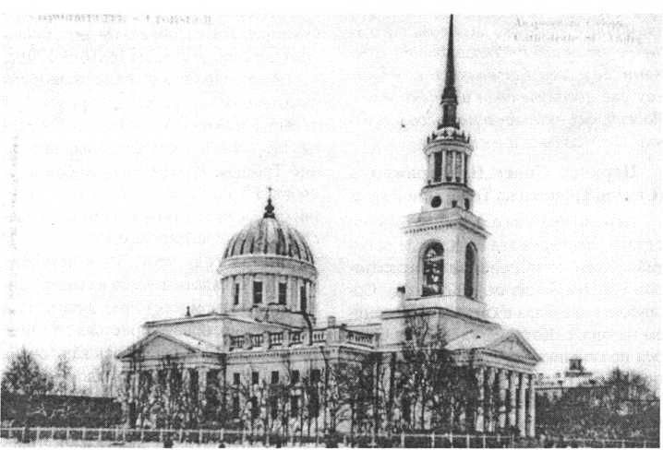

*Андреевский собор*

ла и 30 марта, в Великую Среду — ле­вый, — Покрова Пресвятой Богородицы. Позже храм был еще дважды перестро­ен: в 1874 г. — расширен в северном и южном направлениях (арх. В. В. Вин- дельбандт), входы в собор были отме­чены тремя шестиколонными портика­ми с треугольными фронтонами. После этой перестройки храм стал вмещать до тысячи прихожан. Осуществлено это расширение собора было на пожертво­вания соборного старосты потомствен­ного почетного гражданина Владимира Дмитриевича Никитина. Освящение храма последовало 14 сентября 1877 г. В 1897 г. собор был незначительно пе­рестроен по проекту городского архитек­тора Кронштадта К. А. Долбинского, — были расширены и удлинены к восто­ку алтари боковых приделов.

Колокольня Андреевского собора имела 10 колоколов, старейший из ко­торых был отлит в 1752 г. Колокол этот был украшен изображениями Казанс­кой иконы Божией Матери, св. благ. кн. Александра Невского и свт. Димитрия Ростовского и имел надпись: “Литей­ный мастер Константин Михайлов сын Глазов; 1752 года января 11 дня слит сей колокол в Москве, в город Кронш­тадт, к соборной церкви Святого Апос­тола Андрея Первозванного; он весит 154 пуд. 33 фун.”.

Множество священных реликвий хранилось в соборе. Некоторое время среди них было медальонное изображе­ние св. Апостола Андрея Первозванно­го, собственноручно вырезанное Импе­ратором Петром Великим из слоновой кости. В местном образе св. благ. князя Александра Невского в главном иконо­стасе храма находился золотой, мерой 13/4 вершка крест с частицей мощей Св. Апостола Андрея Первозванного и иных угодников Божиих, пожертвован­ный действ. статским советником И. Я. Евреиновым. Образ с частицами мо­щей ряда свв. угодников Божиих, в се­ребряной вызолоченной ризе был по­дарен в собор купчихой А. Я. Калмы­ковой. Голгофа была сооружена на по­жертвования петербургского купца Д. Логинова.

Странником Антонием (мещанином Антоном Исаевичем Петровым) сюда были пожертвованы колокола, куранты, паникадила, запрестольный крест и иные вещи. После о. Василия Нектарь- евского в соборе служили: в 184 0–1850- х гг. протоиерей Константин Петрович Несвицкий (179 5–12.04.1867), с 1858 до 1894 г. настоятельствовал протоиерей

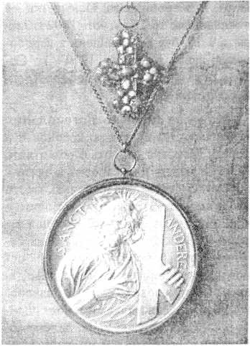

*Медальон св. апостола Андрея Первозванного из слоновой кости, собственноручной работы Императора Петра Великого*

Павел Васильевич Трачевский († 1896), его сменил более полувека, с 1855 по 1908 гг. служивший в Андреевском со­боре Всероссийский пастырь, великий молитвенник и чудотворец, протоиерей Иоанн Ильич Сергиев — святой правед­ный о. Иоанн Кронштадтский.

Ключарем при о. Иоанне служил протоиерей И. Г. Фаворский († 1.01.1897), с 10 января того же года — священник, позже — протоиерей Алек­сандр Петрович Попов († 1912).

В 1896 г., по возвращении из Моск­вы с Коронации Императора Николая II и Императрицы Александры Фео­доровны, отец Иоанн пожертвовал в собор облачение с палицей, в котором он молился в Успенском соборе 14 мая 1896 г. за церемонией священного Ко­ронования. Расшитое, золотой парчи, с затканными Государственными гер­бами и вышитой вручную короной, для о. Иоанна специально к торже­ству, оно хранилось в особой витри­не в левом приделе. Со времени о. Иоанна еще несколько полных комп­лектов облачений и большой комплект облачений из серебряной парчи хра­нились здесь.

8 мая 1903 г. собор посетили Импе­ратор Николай II, Императрица Алек­сандра Феодоровна, вдовствующая Императрица Мария Феодоровна, Ве­ликие Князья Михаил Александрович, Владимир Александрович и Алексей Александрович, прибывшие в Кронш­тадт для закладки Морского собора. В

память этого посещения на внутренней стороне правого подкупольного столби- ща была установлена белая мраморная памятная доска.

В 1874 г. при соборе было учрежде­но приходское попечительство, а в 1882 г. открыт Дом трудолюбия с церковью, детским приютом, народным учили­щем, библиотекой, воскресной школой и книжной лавкой. Кроме того, собор содержал богадельню, ночлежный при­ют, бесплатную амбулаторную лечебни­цу, народную столовую, комнаты для приезжающих в Кронштадт, дом мило­сердия. Летом детей приюта Андреев­ского попечительства вывозили на дачу (загородный дом милосердия о. Иоан­на), принадлежавшую собору и нахо­дившуюся на косе, “за Рощей”.

Более ста лет Андреевский собор принадлежал Адмиралтейств-коллегии (Морскому ведомству), затем был пе­редан епархии.

К 1917 году настоятелем собора слу­жил протоиерей Павел Иванович Ви­ноградов, ключарем — свящ. Николай Васильевич Петровский, священники о. Сергий Преображенский и о. Димитрий Каменоградский, при диаконах о. Ти­мофее Спустникове, протодиаконе о. Михаиле Толузакове, Павле Михайлов­ском и Иоанне Лебедеве. Старостой храма был кронштадтский купец Яков Калиникович Марков.

Главная духовная святыня Кронш­тадта, не без основания считавшийся его украшением, собор, куда притека­ли тысячи богомольцев со всей России, был закрыт в 1931 и взорван в 1932 г. Ныне на его месте сквер, в центре ко­торого поставлен памятник В. Ульяно­ву (Ленину).

В ограде собора располагалось не­большое кладбище. Здесь были погре­бены матушка — супруга св. прав. Иоан­на Кронштадтского Елизавета Констан­тиновна Сергиева (4.05.1829- 22.05.1909), многолетний староста со­бора и члены его семьи. В настоящее время надгробия и кресты на их моги­лах утрачены.

К Андреевскому собору были при­писаны несколько часовен.

Две деревянные часовни при Крон­штадтском Гостином дворе существова­ли до пожара 1874 г. При пожаре одна из них сгорела, другая же Ильинская — в Рыбном ряду, — в 1879 г. за ветхостью была заменена каменной, сооруженной частью иждивением бывшего старосты Успенской церкви А. А. Неустроева, ча­

стью на пожертвования торговцев Рыб­ного ряда. Снесена в 1930-х гг.

Часовня Воскресения Христова

была выстроена в камне в 1880 г. иж­дивением старосты андреевского собо­ра В. Д. Никитина на пожертвования купцов-гостинодворцев напротив Гос­тиного двора, взамен деревянной, сго­ревшей при пожаре 1874 г. Стояла по Соборной улице, между “Татарскими рядами”. Снесена в 1930-х гг. одновре­менно с рядами, ныне на этом месте стоит жилой дом. Ул. К. Маркса, 12.

Часовня Тихвинской иконы Бо­жией Матери в ограде собора была за­ложена 18 августа 1898 г. и освящена 5 декабря 1899 г. Сооружалась старани­ями священника А. И. Таратина. Сне­сена одновременно с собором в 1932 г. Угол Николаевского пр. и Бол. Екате­рининской ул. (угол пр. Ленина и Со­ветской ул.).

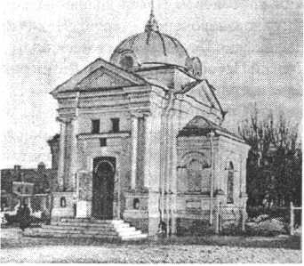

Часовня Спаса Нерукотворного Образа на “Козьем-Болоте” — также приписанная к Андреевскому собору, была выстроена в камне в 1902 г. на рынке в местности “Козьего-болота” иждивением соборного старосты куп-

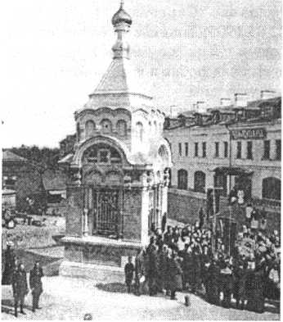

ца М. А. Коровникова. Освящение ее последовало 16/26 августа 1902 г. Зак­рыта в 1930-х г., обращена в кероси­новую лавку, снесена в 1970-х гг. Со­борная ул. (ул. К. Маркса), угол Крон­штадтской ул.

Морская церковь Богоявления Господня. Эта вторая по древности и первая Морская церковь Кронштадта была заложена и выстроена в связи с необходимостью предоставить место молитвы жителям быстро растущего г. Кронштадта, и в первую очередь слу­жащим Морского ведомства и их се­мьям, которых через 10 лет после ос­нования крепости жило на острове де­сять тысяч человек. Жителям северо- восточной части города, именовавшей­ся в народе “Горою” было далеко хо­дить в Андреевский собор, который не мог вместить всех желающих, к тому же дорога к собору вела через лес, где в позднее время можно было подверг­нуться разбойному нападению и гра­бежу. 13 июля 1722 г. Император Петр I издал указ о строительстве в Морс­кой слободе храма во имя Богоявления Господня. Однако к исполнению воли Императора приступили уже после кончины Петра Великого. Место для строительства было выбрано самим царем, на горке вблизи двух вековых дубов, под сенью которых часто лю­бил отдыхать, находясь на острове Котлин, Государь.

Храм был торжественно заложен в 1728 г. и освящен 24 мая 1731 г. Был он — однопрестольным, деревянным и вмещал до 1300 человек молящихся. Обширный и крестообразный в плане, возведен он был, предположительно, по проекту ар­хитектора И. К. Коробова. Церковь была увенчана высокой семиярусной колоколь­ней, которую в хорошую погоду можно было видеть из С.-Петербурга.

Однажды Император Николай I был очень удивлен, когда, посмотрев из окон Зимнего дворца, он увидел колокольни Богоявленской церкви. Это было в декаб­ре 1841 г., когда из-за ветхости храм вме­сте с его колокольней были разобраны.

Богоявленская церковь выходила на

б. Госпитальную улицу, получившую на­звание Богоявленской, и была обнесена деревянной оградой от Галкиной до Че­ботарёвой улиц. Позади алтаря был глу­бокий колодец, имевший чистую и вкус­ную воду, здесь же сохранялись несколь­ко вековых дубов. В 1741 г. при церкви было устроено кладбище, на котором были похоронены многие современники и сподвижники Петра Великого.

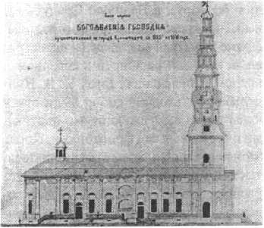

*Старый храм Богоявления Господня*

В 181 0–1811 гг. храм ремонтировал­ся, а через 110 лет после своего освя­щения за ветхостью был разобран. Для того, чтобы прихожане (а приход цер­кви Богоявления насчитывал к этому времени 22 000 человек) могли где-то молиться, вместо прежнего храма был устроен храм при Морском манеже, освященный 30 января 1841 г. обер- священником В. И. Кутневичем во имя свят. Николая Чудотворца. Во время учений совершать в ней богослужения было нельзя, и поэтому утварь и риз­ница церкви были перевезены в быв­шую госпитальную церковь св. Алек­сандра Невского, помещавшуюся в 5- м новослужительском флигеле на Пав­ловской, 10 (ныне Флотская ул., 10 — жилой дом). Здесь церковь находилась до лета 1844 г., когда для храма был приобретен частный дом капитана фон Дезина на углу Осокиной площади (ныне большую часть ее занимает сквер Кирова) и Малой Екатерининс­кой (ныне ул. К. Либкнехта). В 1847 г. прекратились богослужения в манеже. В доме фон Дезина церковь помеща­лась до 1862 г.

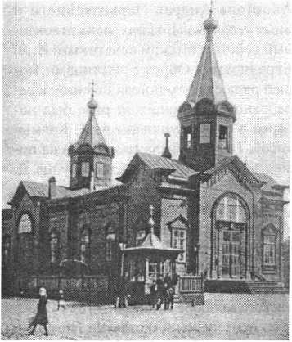

*Церковь Богоявления Господня.*

*Вид начала века*

Закладка нового Богоявленского храма была совершена в северо-запад- ком углу ограды старой петровской церкви в 1861 г. Сделано это было с тем расчетом, чтобы не препятствовать в перспективе сооружению постоянного каменного собора на месте старинно­го петровского храма. Строительство его велось по проекту городского ар­хитектора Кронштадта Ф. Трапезнико­ва и А. С. Кудинова в стиле “русской готики” времени Императора Алексан­дра II на пожертвования частных лиц. Часть средств выделили Епархия и Морское ведомство.

23 сентября 1862 г. храм был освя­щен. Вначале он был однопрестольным, но 5 октября 1904 г. в день тезоименит­ства Наследника Цесаревича Великого Князя Алексея Николаевича (1904— 1918), сына Императора Николая II, здесь торжественно был освящен новый правый придел во имя свят. Алексия митрополита Московского, сооружен­ный в память рождения Наследника Цесаревича. В начале века храм полу­чил статус собора.

В храме хранились многие церков­ные реликвии и исторические ценнос­ти: белый круглый медальон слоновой кости с изображением св. Апостола Андрея Первозванного, работы Петра Великого на голубой Андреевской лен­те, пожертвованный в основанную им Морскую церковь. Церковь украшало множество старинных икон, в том чис­ле писанные в начале XVIII в., изобра­жавшие по мысли Петра I священные события, происходившие на море, на­поминающие о силе Божией и власти над водной стихией. Среди икон был образ св. Апостола Андрея Первозван­ного, написанный контр-адмиралом Баршем в память Очаковской экспеди­ции 1742 г. Почитанием у прихожан пользовался образ Божией Матери “Всех Скорбящих Радосте”. Настояте­лем храма к 1917 г. служил протоиерей Василий Погодин. Церковь имела еди­ный причт с Николаевским Морским собором. Богоявленская церковь была закрыта в 1931 и снесена в 1932 г. Су­ществовавшее при ней кладбище было разорено, и в 1930-х гг. дети из окрест­ных домов играли в футбол черепами погребенных здесь людей. В настоящее время на месте церкви выстроены дет­ские ясли № 5. Богоявленская (Интер­национальная) ул., 6.

При церкви была деревянная часов­ня, выстроенная в 1862 г. на месте пре­жней, построенной в 1852 г., также де­

ревянной. Разрушена одновременно с церковью в 1930-х гг.

Церковь свт. Николая Чудотвор­ца при Морском манеже (домовая).

Была приписана к Богоявленской цер­кви. Действовала в деревянном, с вы­сокой восьмигранной башней, здании Морского манежа, выстроенного в 1837 г. на южной стороне Петровского или Докового оврага. Освящена 30 января 1841 г. Утварь была взята из первой церкви Богоявления Господня. В 1849— 1851 гг. перенесена в новую пристройку (арх. Маслов и Гершельман), с 1910 г. служила для 200-го Кронштадтского полка. Закрыта в 1919 г. Здание мане­жа сгорело в 1953 г. На его месте в 198 3–1984 гг. выстроен жилой дом. Манежный пер., 2, у оврага.

Часовня Христа Спасителя или Спаса-на-Водах, возле Петербургс­ких ворот. Каменная, облицованная гранитом часовня выстроена в 1903 г. на месте деревянной, сооруженной в 1858 г. по проекту арх. Р. И. Кузьмина, у городских ворот, ведущих в Кронш­тадт со стороны Петербурга и Петер­бургской (б. Летней) пристани (ныне не действующей). Авторами проекта ча­совни, возведенной на средства церкви Богоявления Господня и добровольные пожертвования горожан, являются ар­хитектор проф. В. А. Косяков и инже­неры В. И. Шаверновский и А. И. Вик- сель.

Название свое получила по мозаич­ному образу Христа Спасителя, протя­гивающего руку тонущему на водах св. Апостолу Петру, располагавшемуся на восточном, обращенном к Петербургу

*Часовня Христа Спасителя.*

*Современный вид*

и заливу, фасаду часовни. Часовню ук­рашали связанные цепями якоря, сто­явшие вдоль ее боковых фасадов. Зак­рыта в 1930-х гг. В настоящее время не действует и нуждается в реставрации. Петербургская ул. и площадь (Ленинг­радская ул.).

Собор Владимирской иконы Бо­жией Матери.

Первая деревянная церковь во имя Владимирской иконы Божией Матери для солдат Кронштадтского гарнизон­ного полка была выстроена на Котлине в 173 0–1735 гг. По всей вероятности, при сооружении этой церкви был ис­пользован перенесенный с Толбухиной косы второй придел старейшей кронш­тадтской Свято-Троицкой церкви.

В 1753 г. вместо первоначальной Владимирской Крепостной церкви на доброхотные пожертвования прихожан была устроена новая военно-крепост­ная (походная) церковь также во имя Владимирской Божией Матери. Почти 100 лет этот храм находился в ведении Адмиралтейств-коллегии, а в 1826 г., как и все военно-крепостные храмы, его передали на баланс военного ведом­ства, хотя среди его прихожан были и флотские чины.

В 1764 г. церковь была поновлена, но к концу XVIII в. пришла в столь плачевное состояние, что требовала ка­питального ремонта или замены новой постройкой. Последнее и было испол­нено в 1801 г., когда вместо ветхой цер­кви на ее месте была выстроена точно такая же деревянная новая, сооружен­ная на средства Кронштадтского гар­низонного полка и некоторых команд сухопутного ведомства. Располагалась она в северо-западном углу церковно­го участка, на перекрестке Владимир­ской и Михайловской улиц. К востоку от ее алтаря была выстроена часовня, прослужившая четверть века и сгорев­шая в ночь с 9 на 10 июля 1826 г. В

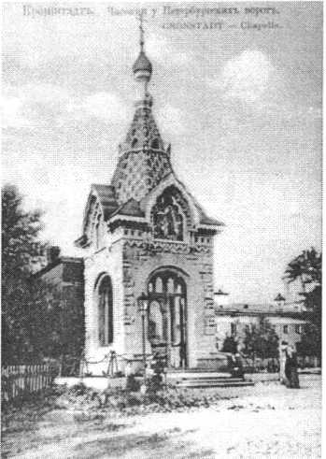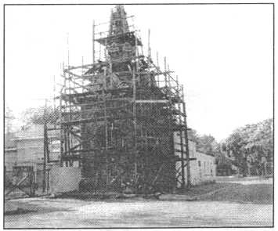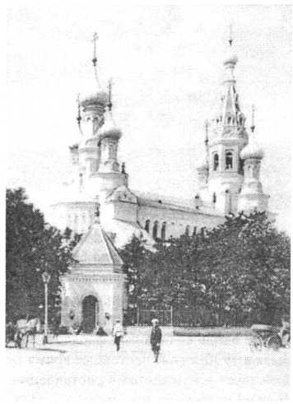

*Собор Владимирской иконы Божией Матери. Фото начала века*

1825 г. при церкви был выстроен дву­хэтажный деревянный дом причта. В 1831 г. была предпринята реставрация храма.

К середине XIX в. Владимирская военно-крепостная церковь, вмещав­шая около 500 человек, оказалась тес­ной (гарнизон Кронштадтской крепос­ти насчитывал к этому времени 4500 нижних чинов), в связи с чем главный командир Кронштадтского порта и Кронштадтский военный губернатор вице-адмирал П. В. Казакевич обратил­ся по инстанции о целесообразности постройки более вместительной камен­ной военно-крепостной церкви, на что 21 декабря 1872 г. Императором Алек­

сандром II было дано Высочайшее раз­решение.

В ночь с 20 на 21 октября 1874 г. старая деревянная церковь сгорела от удара молнии, вследствие чего богослу­жения стали совершаться во временно устроенной деревянной церкви. Инже­нерным ведомством был куплен сосед­ний с церковью земельный участок, выходивший на Владимирскую улицу и Николаевский проспект.

С 1875 по 1879 гг. по проекту архи­тектора X. И. Грейфана на объединен­ном участке была выстроена каменная церковь во имя Владимирской иконы Божией Матери, с приделами блаж. Николая Кочанова, Христа ради юро­дивого, Новгородского (правый придел верхнего храма, освящен в 1908 г.) и Божией Матери “Утоли моя печали” (в нижнем ярусе храма, в крипте). Освя­щение храма было совершено священ­ником Петром Евдокимовичем Покров­ским 24 февраля 1880 г. Внутренняя и внешняя отделка храма была законче­на к 1882 г. Эскизы росписей для нее сделал акад. Е. Б. Годун. Стоимость постройки составила 205 909 рублей. Храм вмещал до 3000 молящихся. На углу Николаевского проспекта и Влади­мирской улицы была выстроена камен­ная часовня, принадлежавшая храму.

По освящении каменного храма де­ревянная временная церковь, служив­шая 8 лет местному гарнизону местом молитвы, была разобрана, а из ее ма­териала выстроен Мариинский приют для вдов и сирот военно-морского ду­ховенства. В 1902 г. указом Святейше­го Синода храм получил статус собора.

*Вид Владимирского собора с запада.*

*Фото начала века*

Возле храма был погребен его много­летний настоятель храма протоиерей Василий Васильевич Салтыков († 1897).

9 ноября 1908 г. епископ Гдовский Кирилл освятил правый Никольский придел в верхнем храме.

Главной святыней была Владимирс­кая икона Божией Матери, написанная, судя по надписи на образе, 29 мая 1703 г. и украшенная серебряной позолочен­ной ризой с венцом и разноцветными камнями, сооруженной в 1735 г. Проис­ходил сей образ, возможно, из старей­шей кронштадтской церкви на Косе, срубленной по приказанию Императора Петра I на Олонецкой верфи.

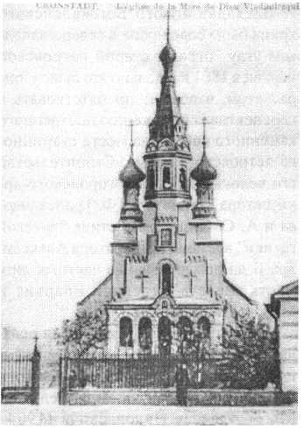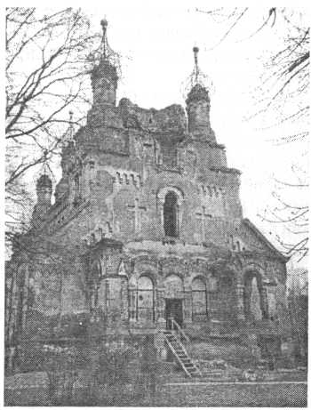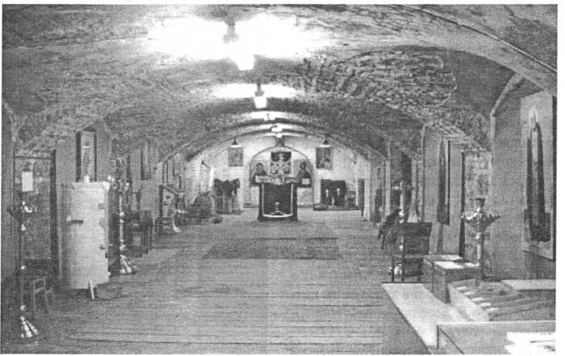

*Владимирский собор. Современный вид*

*Нижний придел Владимирского собора в честь иконы Божией матери*

*“Утоли моя Печали". Современный вид*

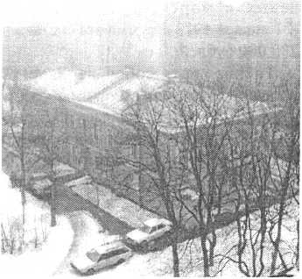

*Церковный дом, где располагается храм Всех Святых при Владимирском соборе*

Причт храма состоял из четырех священников, диакона и двух помощ­ников. В начале века в соборе настоя- тельствовал протоиерей Василий Ко­рольков, к 1917 г. настоятелем служил протоиерей Иоанн Невдачин. С 1924 по сентябрь 1930 г. настоятелем собо­ра служил прот. Памфил Неселенко (1870-после 1934), ревностный иосифлянин и твердый исповедник Православия.

Собор был закрыт в 1931 г., после войны в 1950-х гг. дважды предприни­мались попытки его взорвать, — взры­вом были разрушены алтарь, паперть и колокольня, однако храм, разграблен­ный и изувеченный, все же остался сто­ять. В 1960-х гг. его безуспешно пыта­лись приспособить под спортивный зал для школьников. Еще около тридцати лет он продолжал пустовать, медленно разрушаясь.

В 1990 г. собор был возвращен Цер­кви, однако до января 1999 г. работы по восстановлению святыни велись очень медленно, а богослужения совер­шались восемь лет в тесном домовом храме, устроенном в небольшой комна­те бывшего дома соборного причта, и освященном в 1991 г. в честь Всех Свя­тых. Передана верующим и восстанов­лена в начале 1990-х гг. каменная ча­совня собора на углу Владимирской улицы.

Со 2 января 1999 г. богослужения регулярно совершаются в теплом ниж­нем приделе собора, в крипте, освящен­ном в честь Божией Матери “Утоли моя печали”. Восстановлена апсида алтаря, разрушенная в 1950-х гг. при взрыве. При активном участии прихожан идут реставрационные работы в верхнем храме. Настоятелем собора служит быв­ший клирик Николо-Богоявленского кафедрального собора протоиерей Свя­тослав Мельник. Владимирская ул., 32.

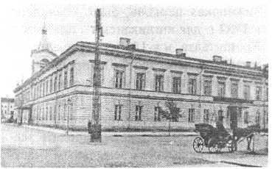

*Церковь Успения Пресвятой Богородицы при Городской думе*

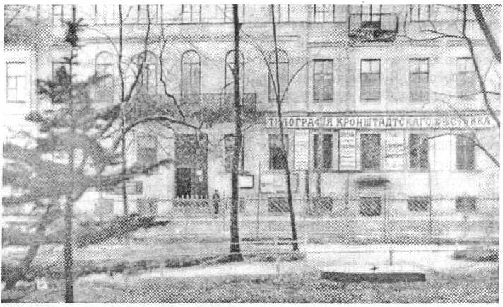

Церковь Успения Пресвятой Бо­городицы “Купецкая”.

Первая в Кронштадте церковь Ус­пения Пресвятой Богородицы находи­лась по Безымянному переулку, в юж­ной части Соборного сквера, где в XVIII в. располагалось “Купецкое се­ление”. Деревянная двухэтажная цер­ковь была построена Кронштадтским Купеческим обществом и освящена в 1760 г. Кроме центрального, Успенско­го, она имела еще три придела: св. Иоанна Предтечи, свт. Николая Чудот­ворца и свт. Димитрия Митрополита Ростовского. 22 декабря 1787 г. сюда был переведен Кронштадтский Андре­евский собор, находившийся здесь до 26 августа 1817 г. Успенская “Купецкая” церковь существовала до 1819 г., когда была, по ветхости, разобрана. Собор­ный сквер. Безымянный переулок.

Освящение церкви последовало 26 февраля 1842 г. До 1866 г. храм имел два престола во имя Успения Пресвя­той Богородицы и св. Иоанна Предте­чи (правый), левый был ложным. В память спасения Императора Алексан­дра II при покушении 4 апреля 1866 г. у Летнего сада в Петербурге, при церк­ви Думы кронштадтским купечеством

*Место Успенской “Купецкой ” церкви в сквере Андреевского собора. На том месте, где лежит плита, обозначенная крестом, был алтарь первоначальной*

*Успенской церкви*

Церковь Успения Пресвятой Бо­городицы (домовая) при Городской Думе.

Сохранившаяся поныне церковь Успения Божией Матери начата пост­ройкой вместе с каменным домом Го­родских присутственных мест. Заклад­ка здания (арх. А. П. Брюллов и Э. X. Анерт) была совершена 25 июля 1833 г., однако, когда здание уже было закон­чено постройкой (1836), церковь про­стояла неосвященной целых шесть лет вследствие разногласий между священ­ством Андреевского собора и Купечес­ким обществом по поводу существова­ния самостоятельного причта Успенс­кой церкви. Решение было принято в пользу клира, и храм числился домо­вым, приписным к Кронштадтскому Андреевскому собору.

был устроен третий придел в честь празднуемого 4 апреля преп. Иосифа Песнописца († 883 г.).

С 1855 г. в храме неоднократно слу­жил протоиерей Иоанн Ильич Серги­ев — святой праведный о. Иоанн Крон­штадтский.

Церковь Успения закрыта в 1920-х гг. Здание сохранилось, здесь сейчас по­мещается Администрация г. Кронштад­та. Помещение церкви сохранилось и в настоящее время пустует. Николаевский просп. (б. Господская ул.), 38, ныне — пр. Ленина, 36.

Церковь Воздвижения Честного и Животворящего Креста Господня (Православная русско-эстонская).

Здание, которое занимала с 1902 г. Православно-эстонская Крестовозд-

виженская церковь, было возведено в 1737 г. для англиканского прихода г. Кронштадта, и в 1830-х гг., предполо­жительно, перестроено по проекту арх.

Э. X. Анерта. Из-за уменьшения числа англичан в Кронштадте к 1902 г. (по­чти до полного отсутствия) английским обществом было решено продать зда­ние церкви вместе с земельным участ­ком. Условием продажи было то, что­бы в храме была устроена церковь, либо зал для религиозных собеседова­ний.

4 июля 1901 г. Кронштадтский по­томственный почетный гражданин Н.

А. Туркин купил здание церкви и 7 июля того же года пожертвовал ее Крон- штадтскому эстонскому обществу. Кронштадтское общество православ­ных эстонцев насчитывало около 800 человек, преимущественно бедных тру­жеников. До 1901 г. богослужения для них на эстонском языке совершались в разных храмах г. Кронштадта, и то не в определенное время, а когда церковь была свободна. В большие праздники им часто приходилось оставаться без службы на родном языке.

1 декабря 1902 г. церковь была ос­вящена как православно-эстонская в честь того же праздника Воздвижения Честного Креста. Правый придел был посвящен прп. Серафиму Саровскому. Храм был высокий, двусветный и вмещал более тысячи человек. Алтарь его был расписан художественной жи­вописью, а на северной стене храма были написаны заповеди, Символ Веры и молитва Господня на англий­ском языке.

Настоятелем храма долгое время, с 1900-х гг. служил священник Нико­лай Адамович Симо (1875, г. Аренс- бург — после 1931), бывший близким духовно к о. Иоанну Кронштадтскому и сосланный в 1931 г. в Соловецкий концлагерь (г. Кемь). Храм был зак­рыт в 1931 г. В настоящее время в нем находится Кронштадтское РСУ (ре-

*Крестовоздвиженская русско- эстонская церковь*

монтно-строительное управление). *Угол Александровской и Андреевской улиц (угол улиц Зосимова и Володарс­кого).*

Морской собор свт. Николая Чу­дотворца.

Высшие чины флота с 1830 г. пери­одически обращались с предложения­ми о постройке в Кронштадте величе­ственного каменного морского собора. К этому вопросу не раз обращались главные командиры Кронштадтского порта: адмиралы П. М. Рожнов, П. В. Казакевич, С. П. Шварц, но их хлопо­ты не увенчались успехом. И только прошение вице-адмирала Н. И. Казна- кова, поданное им на Высочайшее имя в 1897 г., получило поддержку Импе­ратора Николая II, вследствие чего был образован комитет для сбора пожерт­вований на сооружение собора.

Местом для строительства храма была избрана Якорная площадь, распо­лагавшаяся между Старым (Петровс­ким) и Новым Адмиралтейством, и слу­жившая многие годы складом огром­ных старых якорей, откуда и произош­ло ее название.

В 1900 г. после двух неудачных по­пыток составить проект Морского со­бора было поручено Императором Ни­колаем II гражданскому инженеру проф. В. А. Косякову. В марте 1902 г. был Высочайше утвержден состав строительного комитета. Кроме Высо­чайших особ и частных лиц наиболь­шая часть пожертвований на строи­тельство собора была собрана чинами Морского ведомства, постановившими с 1898 г. ежегодно отчислять на соору­жение храма “0,25% с жалованья, сто­

ловых и морского довольствия”. К 1 января 1913 г. сумма эта составила 280 000 рублей.

Расположить собор на Якорной пощади было решено таким образом, чтобы перед ним оставалась достаточ­но места для проведения парадов войск, а за ним был разбит сад, сли­вавшийся с садом в Доковом овраге. Собор должен был быть величествен­ным и вмещать до пяти тысяч чело­век. Купол его, подобно колокольне первой Богоявленской церкви, должен был служить ориентиром для мореп­лавателей. Главный командир Кронш­тадтского порта вице-адмирал Н. И. Казнаков высказал мысль, что “буду­щий Морской храм должен быть не только местом молитвы, но и памят­ником, ибо Кронштадт есть колыбель Русского флота”.

27 октября 1901 г. в присутствии главного командира порта адмирала С. О. Макарова и множества горожан на месте постройки собора св. прав. Иоан­ном Кронштадтским был отслужен мо­лебен. 8 мая 1903 г. в присутствии Им­ператора Николая II и Царской Семьи состоялась торжественная закладка храма, строительство которого велось по образцу Константинопольского хра­ма св. Софии под личным наблюдени­ем проф. В. А. Косякова.

Большой вклад в сооружение хра­ма внесли главные командиры Крон­штадтского порта адмиралы Н. И. Каз­наков, С. О. Макаров, А. А. Бирилев, К. Н. Никонов, морской министр

Н. К. Григорович, адмирал Р. Н. Вирен и комитет по постройке собора. На по­стройку этого храма жертвовала вся

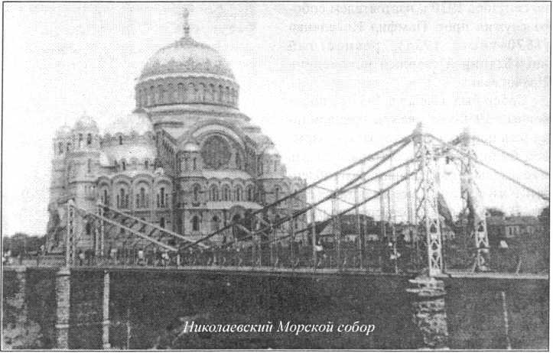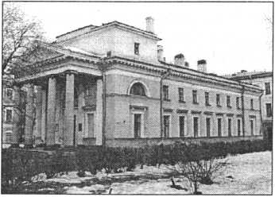

Россия: Императорская Семья, св. прав. Иоанн Кронштадтский, составы морс­ких команд, отдельные лица и все чины флота. С Высочайшего разрешения от порта были отпущены лесные матери­алы, пушечная бронза на колокола и медь на кровлю. Судовые команды по­жертвовали утварь и образа. Стоимость постройки составила около 2 милли­онов рублей.

Храм — трехпрестольный. Цент­ральный придел был посвящен свт. Николаю Чудотворцу, правый — во имя прп. Иоанна Рыльского (в честь не­бесного покровителя св. прав. Иоан­на Кронштадтского), левый — в честь свв. апп. Петра и Павла. Собор по­ражал огромными размерами и ве­ликолепной отделкой. Внутренние стены были облицованы мрамором разнообразного цвета. Иконостас бе­лого мрамора (скульптор Н. А. По­пов), мраморная же сень над мрамор­ным престолом производили неизгла­димое впечатление. Карнизы, купол и стильные греческие хоросы подсвечи­вались 5-ю тысячами электрических лампочек.

Черные мраморные доски, установ­ленные на стенах храма, хранили име­на погибших героев флота с 1695 г. по настоящее время (после закрытия со­бора в 1929 г. они были уничтожены.) Живопись и утварь храма также были выдержаны в византийском стиле. Храм и хоры вмещали до шести тысяч человек молящихся.

Роспись сводов и стен внизу храма и на хорах была выполнена художни­ком М. М. Васильевым, имитируя час­тью мозаику, частью — фрески. Пол из мелкого мрамора в тонкой медной оп­

*Интерьер Морского собора*

раве был украшен мозаичными фигу­рами морского царства — рыбами, ме­дузами, морскими растениями и кораб­ликами. Замысел строителей воплотил­ся так, что символически внизу Мор­ского храма было изображено море, а наверху — небо.

Освящение собора состоялось в Высочайшем присутствии 10 июня 1913 г. Св. прав. Иоанн Кронштадтс­кий не дожил до торжества освящения величественного храма, который он закладывал. Кронштадтский пастырь имел некое откровение, что кончина его наступит тогда, когда этот огромный храм будет подведен под купол. Этот этап строительства собора настал в

1. г., когда о. Иоанн, проезжая мимо, заметил это обстоятельство и в разго­воре обратил на это внимание своих спутников. Действительно, вскоре пос­ледовала мирная кончина старца, пред­сказанная им самим.

Освящение Морского собора было совершено протопресвитером военно­го и морского духовенства о. Георгием Шавельским в сослужении настоятеля петербургского Адмиралтейского собо­ра митрофорного протоиерея Алексия Ставровского и сонма кронштадтского духовенства при стечении тысяч моля­щихся и морских чинов. 14 сентября

1. г. архиепископ Финляндский Сер­гий (Страгородский) освятил правый придел собора. В июне 1920 г. священ- номучеником митрополитом Вениами­ном Петроградским в сослужении про­тоиерея Виктора Плотникова, впослед­ствии — епископа Венедикта, и прото­иерея Михаила Чельцова, будущих но- вомучеников, в соборе был освящен еще один придел.

Настоятелем собора, имевшего общий причт с Богоявленской морской церко­вью, служил протоиерей Василий Пого­дин. В причт входили также: протоиерей Сергий Путилин (после Кронштадтско­го восстания 1921 г. ушедший вместе с семьей в Финляндию, где жил сначала в Териоках, а затем в Гельсингфорсе), про­тоиерей Евфимий Рыбчинский, священ­ник Георгий Поспелов, диакон (впослед­ствии — священник и новомученик, † 1921) Василий Братолюбов.

Лишь четыре года просуществовал собор как храм-памятник Русского фло­та. В 1918 г. он был “национализирован” большевиками, передан Кронштадтско­му совету и оставался в пользовании при­хожан как арендуемое здание. В марте 1917 г. именно здесь, перед собором, воз­ле памятника адмиралу С. О. Макарову, были расстреляны морские офицеры, не признавшие революции (свыше сорока человек), и тела убиенных были сброше­ны на дно Докового оврага.

В марте 1921 г., после подавления большевиками восстания моряков в Кронштадте ( 1–18.03.1921) начались аресты и расстрелы людей, причастных (и не причастных) к “мятежу”. “За не­приятие мер к снятию наблюдательно­го пункта”, установленного восставши­ми на куполе Морского собора, были расстреляны: председатель церковного совета собора инженер-капитан I ран­га, начальник Кронштадтской машин­ной школы Иван Осипович Деркачен- ко (187 6–1921) и двое священников со­бора: о. Николай Иванович Ложкин (187 4–1921) и о. Василий Матвеевич Братолюбов (187 3–1921).

В 1920-х гг. в соборе настоятель- ствовал ставший впоследствии викар­ным епископом Кронштадтским, Пре­освященный Венедикт (Плотников) († 1937), новомученик.

К лету 1929 г. городские власти Кронштадта (совет) приняли решение о закрытии собора и устройстве в нем “Дома культуры” и городского киноте­атра. Под Покров 1929 г. храм был зак­рыт и разорен, иконы из храма были сожжены на южной площадке перед собором, у Докового оврага. С 1932 г. в храме был открыт кинотеатр.

В настоящее время в соборе распо­лагается матросский клуб и музей “Кронштадтская крепость” — филиал Центрального Военно-Морского музея. В галерее правого придела изредка со­вершаются богослужения.

Без позолоченного креста, под по­зеленевшим, без золотого сияния, ку­

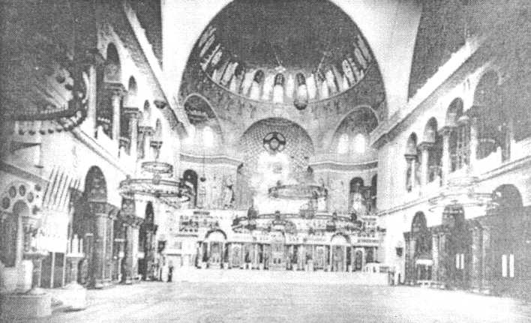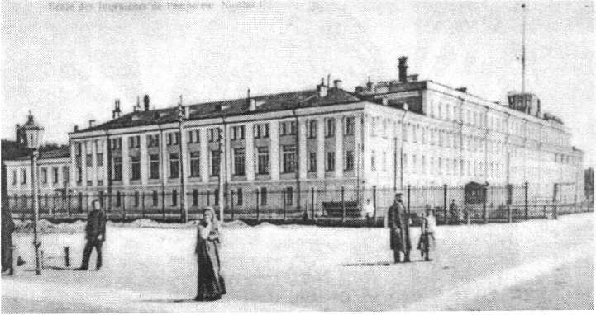

*Инженерное училище Императора Николая I*

полом, стоит собор молчаливым уко­ром беспамятству, затмившему созна­ние русского народа в XX веке. Якорная пл., 1.

Церковь св. Павла исповедника при Морском кадетском корпусе.

С 1771 по 1847 г. в здании Италь­янского дворца существовала домовая церковь переведенного сюда после по­жара с Васильевского острова Морс­кого кадетского корпуса. Располага­лась она в юго-западной части двор­ца. В 1798 г., когда Морской корпус был возвращен в С.-Петербург, а зда­ние дворца передано Штурманскому училищу, домовый храм был переос- вящен в честь свт. Николая Чудотвор­ца. С 1813 г. он был приписан к со­борному (Андреевскому) приходу, в 1843 г. переведен в северо-восточную часть училища, а 10 мая 1846 г. упраз­днен. Иконостас, престол, жертвенник, местные образа, хоругви, утварь были переданы в церковь свт. Николая Чу­дотворца при 1-м учебном экипаже. Макаровская ул., 3.

Церковь свт. Николая Чудотвор­ца при Морском Инженерном (пер­воначально — Штурманском) учили­ще Императора Николая I.

Созданное в С.-Петербурге в 1798 г. Училище корабельной архитектуры, до получения им статуса Морского ин­женерного училища, не раз меняло свое наименование и подчинения. Первона­чально оно находилось под одной кры­шей с Морским корпусом, затем вошло в состав Учебного морского рабочего экипажа, затем некоторое время было Инженерно-артиллерийским, и лишь переводом в Кронштадт стало готовить корабельных инженеров и инженер- механиков флота.

Итальянский дворец, в котором оно разместилось, с 1843 г. в течение четы­рех лет капитально перестраивался под наблюдением архитектора А. Н. Аку- тина. В ходе перестройки на втором этаже здания на средства государствен­ной казны была устроена домовая цер­ковь, освященная 1 февраля 1847 г. во имя свт. Николая Чудотворца. На ос­вящении присутствовали главный ко­мандир Кронштадтского порта и воен­ный губернатор Кронштадта, извест­ный русский мореплаватель, адмирал Ф. Ф. Беллингсгаузен и городской го­лова Герасим Куречанов.

Вся церковная утварь была получе­на из С.-Петербургской епархии, в ве­

дении которой и находилась училищная церковь.

На торжественном молебне 25 июня 1896 г. по случаю 100-летия Императо­ра Николая I, дабы сохранить о нем свет­лую память, было объявлено о наиме­новании училища Морским Техничес­ким училищем Императора Николая I. Через два года, когда 24 сентября 1898 г. отмечали 100-летний юбилей самого учебного заведения, по традиции, так­же на торжественном молебне было ог­лашено Высочайшее соизволение име­нования училища впредь “Морским ин­женерным училищем Императора Николая I”. В середине прошлого века здесь настоятельствовал свящ. Михаил Деплоранский († 1864).

До 1917 г. настоятелем храма слу­жил священник Василий Алексеевич Венустов (18.03.1884–1950-е гг., г. Чу- дово), при псаломщике Памфиле Васи­льевиче Лаптеве.

В феврале 1917 г. во время восста­ния матросов и зверского избиения офицеров училище стало одним из не­многих узлов обороны города, остав­шихся верными Царю. Юные воспи­танники обороняли здание, пока не была привезена артиллерия для его штурма, после чего они вынуждены были заявить о своем “нейтралитете” и позднее сдаться.

Закрыт храм был в 1918 г. Здание Итальянского дворца ныне сохранилось, помещение церкви занимает воинская часть. Поморская (Макаровская) ул., 3.

Церковь свт. Николая Чудотвор­ца в помещении 1-го Морского Учеб­ного Экипажа (домовая) (при Кронш­тадтской классической мужской гим­назии Императора Александра **II).**

Эта домовая однопрестольная цер­ковь была устроена Высочайшим по­

велением 31 марта 1848 г. для Первого Морского учебного экипажа, состоявше­го из 1000 нижних чинов и 500 воспи­танников — солдатских детей, готовив­шихся к морской службе. Здание, в кото­ром разместился храм, было выстроено в 184 2–1846 гг. (арх. А. Я. Фарафонтьев,

А. Н. Акутин, инж.-поручик Розов и И. Иванов). Убранство было перенесено из упраздненной церкви Морского Кадетс­кого корпуса. Находился он в западной половине нижнего этажа и занимал ог­ромный зал, в восточной стене которого была пробита стена в соседнюю комнату для алтаря. С 1862 г. использовался со­вместно с открытой в это время мужской гимназией (с 1912 г. им. Императора Александра II). Закрыта после 1918 г. Здание сохранилось и ныне частично за­нято классами и общежитием ПТУ № 48, частично пустует. До закрытия храма на­стоятелем его служил священник Нико­лай Иванович Ложкин (187 4–1921), но- вомученик, расстрелянный большевика­ми в 1921 г. Псаломщиком служил Нико­лай Стефанович Ефимов. В 1862—1880- х гг. законоучителем мужской гимназии был св. прав. Иоанн Кронштадтский. Княжеская (Коммунистическая) ул., 3.

Церковь Богоявления Господня и св. мученицы Царицы Александры при женской гимназии в память Ве­ликой Княгини Александры Иоси­фовны (домовая).

Была открыта 23 апреля 1912 г. при основанной в 1877 г. Кронштадтской женской гимназии, располагавшейся в доме Кудрявцевой на Княжеской ули­це. Богослужения совершались на пе­реносном престоле в зале гимназии (освященная здесь походная церковь была получена из порта). Закрыта пос­ле 1918 г. В здании б. гимназии ныне

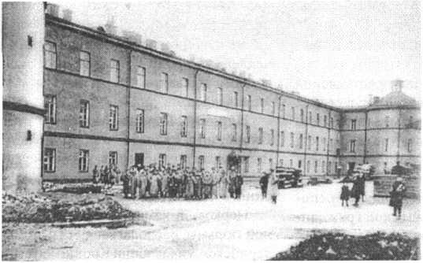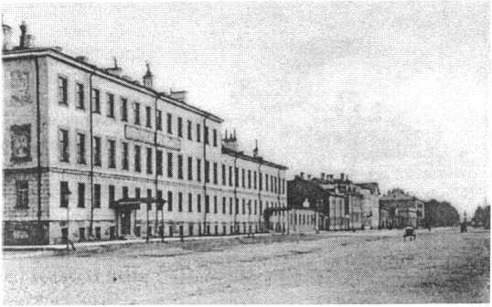

*Кронштадтская мужская гимназия Императора Александра II, где св. прав. Иоанн Кронштадтский законоучительствовал 25 лет*

располагается учебный межшкольный производственный комбинат. Княжес­кая (Коммунистическая) улица.

Церковь св. благ. князя Алексан­дра Невского при Николаевском Морском госпитале.

Кронштадтский военно-морской гос­питаль, первоначально именовавшийся Адмиралтейским, был основан Импера­тором Петром I в 1717 г. на самом воз­вышенном месте острова Котлина, здо­ровый микроклимат которого успешно способствовал быстрому выздоровле­нию больных и раненых моряков. Пер­воначально госпиталь располагался в деревянных бараках, в казарменном зда­нии, где уже в 1728 г. была открыта госпитальная церковь Воскресения Хри­стова. В 1804 г. она была перенесена в Каменный госпитальный флигель, в 1825– 1832 гг. еще раз перемещена в 4-й гос­питальный флигель (арх. А. Н. Акутин, интерьеры Ф. Брюлло, Н. Васильев).

В 1831 г. деревянные постройки гос­питаля решено было сломать и присту­пить к сооружению нового каменного госпиталя на 2000 коек. Это было шес­тое по счету, ныне существующее исто­рическое здание госпиталя, выстроенное в форме литеры Н, вензеля царствовав­шего в то время Императора Николая I. В короткие сроки командир Кронштад­тской инженерной команды полковник Маслов, главный госпитальный врач Ланг и главный смотритель госпиталя Абрамов составили “Мнение об устро­ении госпиталя в Кронштадте”. 25 ян­варя 1833 г. был утвержден проект зда­ния (арх. Э. X. Анерт).

В главном корпусе госпиталя в два этажа (здание строилось в 1837– 1840 гг.) была устроена двусветная с хо­рами церковь. Все хлопоты по ее уст­ройству взяло на себя Морское ведом­ство. Строительство продвигалось очень

быстро, и 6 октября 1840 г. одновремен­но были освящены и церковь, и госпи­таль. Освящен новый храм был в честь св. благ. вел. князя Александра Невско­го. Интерьеры его были расписаны Н. Васильевым и Яковлевым. Прежний Воскресенский храм был перенесен в арестантский лазарет и упразднен в 1861 г., после чего утварь его была передана в церковь свв. равноапп. Константина и Елены (существует с 1861 г.) на Госпи­тальной Даче, близ Ораниенбаума, на южном берегу Финского залива.

В 190 7–1910 гг. в честь посещения Госпитальной Дачи Императором Ни­колаем II и Императрицей Александрой Феодоровной 24 июня 1906 г. вместо нее был выстроен новый деревянный храм Рождества Иоанна Предтечи, зак­рытый в 1920-х гг. Тогда же постройки Госпитальной Дачи были переданы пионерскому лагерю Кронштадтского военного завода, а в храме устроен ки­нотеатр и клуб. В марте 1997 г. здесь была зарегистрирована община (насто­ятель — свящ. Олег Емельяненко), на­чавшая восстановление храма. После пожара 4 февраля 1998 г., когда попу­

*Женская гимназия Великой Княгини Александры Иосифовны*

щением Божиим храм полностью сго­рел, община во главе с настоятелем прилагает труды к восстановлению хра­ма в историческом виде на уцелевшем каменном фундаменте.

Александро-Невская церковь госпи­таля действовала до 1924 г. Настояте­лем ее долгое время служил протоие­рей Иаков Погодин († 1917). К 1917 г. здесь настоятельствовал протоиерей Константин Серпухов, при диаконе Константине Чистосердове.

В настоящее время в помещении Александро-Невской церкви располага­ется Госпитальный клуб.

До 1917 г. к храму были приписаны: храм на Госпитальной Даче и церковь- часовня свт. Николая Чудотворца при анатомическом театре госпиталя. Чебо- тарёвая ул. (ул. Мануильского), 2а.

Церковь-часовня свт. Николая Чудотворца Николаевского Морско­го госпиталя.

Церковь-часовня свт. Николая Чудот­ворца была сооружена при госпитале д ля отпевания скончавшихся в нем лиц, по инициативе главного врача госпиталя лейб-медика Императора Николая II

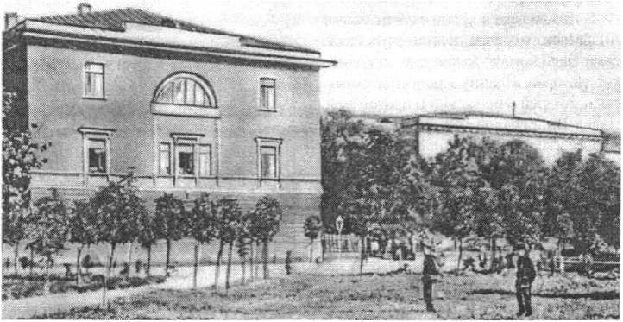

*Кронштадт. Морской госпиталь*

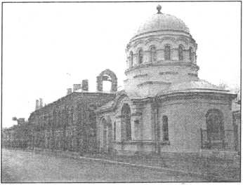

*Церковь-часовня свт. Николая Чудотворца при Морском Госпитале*

В. И. Исаева на пожертвования петер­бургского купца А. И. Юркина и дру­гих жертвователей. Каменный храм в византийском стиле был выстроен, пред­положительно, по проекту арх. В. А. Косякова и освящен 18 декабря 1905 г. Служил здесь причт Госпитальной цер­кви вплоть до закрытия обоих храмов в 1924 г. Здание храма долгое время ис­пользовалось как морг Госпиталя. Че- ботарёвая (Мануильского) ул., 2а.

Церковь св. благ. вел. князя Александра Невского при Доме Тру­долюбия.

При устроенном по инициативе св. прав. Иоанна Кронштадтского на Мед­вежьей, впоследствие получившей по имени Кронштадтского пастыря Сер­гиевской улице, первом в России “Доме трудолюбия” (архх. инженер-поручик

В. О. Титов и А. Я. Силин, 188 1–1882 гг.) был освящен домовый храм в честь св. благ. кн. Александра Невского, уст­роенный в 188 5–1886 гг. Расположил­ся он в первом этаже южной части зда­ния, в бывшем помещении мастерской. После расширения храма в 1890 г. внешне он был отмечен небольшой ап­сидой и стройной звонницей, акценти­ровавшей центральную часть здания. Вторичное освящение храма последо­вало 21 ноября 1890 г.

В начале века в храме служит причт Андреевского собора, долгое время здесь совершали богослужения духовно близ­кие св. прав. Иоанну Кронштадтскому свящ. Андрей Шильдский и протоиерей Павел Виноградов (он же возглавлял Андреевское приходское попечительство, опекавшее Дом Трудолюбия), священни­ки собора о. Сергий Преображенский и о. Димитрий Каменоградский.

Храм был закрыт в 1920-х гг., и по­зднее его алтарная апсида и звонница снесены.

В настоящее время в перестроен­ном, но, в основном, сохранившемся Доме Трудолюбия, располагается бла­

готворительный центр профессиональ­ного обучения молодежи “Надежда”, продолжающий, отчасти, традиции, заложенные Кронштадтским пасты­рем. К 90-летию со дня преставления о. Иоанна, со 2 января 1999 г. в стенах Дома Трудолюбия открыта постоянно действующая выставка, посвященная св. прав. Иоанну Кронштадтскому. Сергиевская ул. (ул. Фейгина), 7–9.

Церковь преп. Иоанна Рыльско- го в здании Кронштадтской граждан­ской тюрьмы (домовая).

Церковь в здании Кронштадтской гражданской тюрьмы, возведенном в 189 5–1897 гг. по проекту Кронштадтско­го городского архитектора К. А. Долбин- ского и располагавшаемся по Михайлов­ской (Урицкого) улице, 60, была освяще­на св. прав. Иоанном Кронштадтским в 1897 г. во имя его небесного покровите­ля прп. Иоанна Рыльского. К 1917 г. на­стоятелем здесь служил свящ. Александр Стефанович Макаров, при псаломщике Николае Коровникове. В 1919 г. была пе­ренесена в помещение Кронштадтской таможни и закрыта в 1920 г.

В 191 7–1920-х гг. гражданская тюрьма являлась местом заключения морских офицеров, духовенства, представителей других сословий, арестованных как заложники в Пет­рограде и Кронштадте и содержав­шихся здесь вплоть до времени их мученической кончины, которую иные приняли прямо во дворе тюрь­мы (в 1918 г. здесь были расстреля­ны около 400 человек заложников, арестованных “за убийство Урицко­го”, в том числе 89-летний протоие-

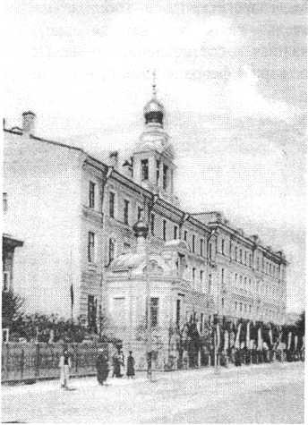

*Дом Трудолюбия*

рей Алексий Андреевич Ставровс- кий, новомученик).

Ныне территория б. тюрьмы при­надлежит учебному отряду базы под­водного плавания. Нарвская ул. (ул. Мартынова).

Церковь Божией Матери “Всех Скорбящих Радосте” в здании Крон­штадтского отделения военно-сухо­путной исправительной тюрьмы Во­енного ведомства (домовая).

Церковь в каменном здании Воен­ной тюрьмы, располагавшаяся в артил­лерийском управлении Кронштадтской Крепости, была устроена в 1871 г.

Штат священников к ней был поло­жен с 1868 г. Храм был устроен таким образом, что на богослужения в церковь допускались и другие богомольцы из числа жителей города, заключенные же молились на хорах храма, специально выстроенных для них.

К 1917 г. настоятелем ее служил свя­щенник Михаил Андреевич Цветков, при диаконе Иоанне Ивановиче Ивановском († 1937). Оба они были духовно близки св. прав. Иоанну Кронштадтскому.

Закрыт храм в 1920-е гг. В 1918– 1920-х гг. тюрьма стала местом заточе­ния многих новомучеников, существует свидетельство о расстреле и захороне­нии в ее дворе в 1921 г. после подавле­ния Кронштадтского восстания большо­го числа арестованных. Захоронение это было случайно обнаружено в 1980-х гг. Кронштадтская (Зосимова) ул., 4. Михайловская (Урицкого) ул.

Церковь Божией Матери “Всех Скорбящих Радосте” в помещении Александро-Невского отдела Попе­чительства о народной трезвости.

На углу Богоявленской и Бочарной улиц, рядом с оградой Обводного ка­нала стоял деревянный одноэтажный дом, в котором располагался Алексан- дро-Невский отдел попечительства о народной трезвости. 13 ноября 1915 г. в этом здании была открыта домовая церковь во имя иконы Божией Матери “Всех Скорбящих Радосте”. Иконостас для этой церкви был доставлен с учеб­ного судна “Генерал-адмирал”. Закры­та в 1931 г. и снесена в 50-х гг.. Бого­явленская (Интернациональная), 12, у ограды Обводного канала.

В начале века в Кронштадте (на 1908 г.) действовало Свято-Троицкое об­щество трезвости, бывшее предшествен­ником вышеназванного, при котором был молитвенный дом Серафима Саров­ского. Служил там священник Морско­го собора прот. Сергий Путилин.

Храмы на городском кладбище

Церкви Святой Троицы “старая” и “новая”.

С самого начала основания Кронш­тадта старейшее на острове кладбище было устроено на западной оконечнос­ти острова Котлин, близ крепости или шанца св. Александра Невского. Его основание можно отнести к 1710-м го­дам. В 1727 г. там, например, был по­гребен первый Кронштадтский комен­дант (возможно, полковник Толбухин — фамилию на плите было сложно разоб­рать), чья надгробная плита была об­наружена в 1880 г. , перенесена оттуда на Православное кладбище к Троицкой церкви и установлена напротив дома священника, где над ним была устрое­на железная крыша.

Вероятно, из-за большой удаленно­сти кладбища на Толбухиной косе от города, оно было перенесено первона­чально на то место, где в начале века находилась Морская лаборатория и еще в 188 0–1890-х гг. сохранились старые кресты и надгробия. После передачи этого места Морскому ведомству клад­бище было перенесено дальше от горо­да, где и находится в настоящее время.

В самом Кронштадте усопшие погре­бались в XVIII в. при Богоявленской церкви, Владимирской церкви и собо­ре, Андреевском (старом) соборе, при лютеранской церкви св. Елизаветы и костеле. Много костей погребенных было найдено при сооружении Обвод­ного канала, которые были перенесены на кладбище при Толбухиной косе.

В 1788 г. усердием кронштадтской купчихи Феодосии Прокофьевны Рыб­никовой на Православном кронштадт­ском городском кладбище была постав­лена первая деревянная церковь Святой Живоначальной Троицы. Освящена она была 5 октября 1788 г. и была неболь­шой и однопрестольной. Сначала храм имел деревянную крышу, но в 1836 г. был покрыт железом. С 8 сентября 1823 г. храм имел собственный причт, до того в Троицкой церкви служили по череде священники Андреевского собора и Богоявленской церкви. В 1858 г. старо­стой А. И. Неустроевым был осуществ­лен ремонт храма на церковные суммы.

Из-за маловместительности храма и его ветхости 29 сентября 1862 г. на клад­бище была заложена новая, более про­сторная церковь (арх. Г. И. Карпов), так­же в честь Святой Троицы, существовав­шая наряду с прежней до 1930-х гг. Ос­вящение ее было совершено митропо-

*Митрополит Кирилл (Смирнов).*

*Снимок 1920-х годов*

литом С.-Петербургским и Ладожским Исидором (Никольским) 19 сентября 1865 г.

В 1906 г. старую Троицкую церковь ввиду того, что здание требовало ре­монта, причт на некоторое время зак­рыл, и она была третий раз отрестав­рирована и поновлена церковным ста­ростой — потомственным почетным гражданином Иваном Яковлевичем Лебедевым. По его ходатайству 14 де­кабря 1906 г. храм был вновь освящен Преосвященным Кириллом, викарным епископом Гдовским и Кронштадтским уроженцем. До принятия монашеского пострига Владыка Кирилл, в миру свя­щенник Константин Илларионович Смирнов (26.04.186 3–7/20.11.1937),

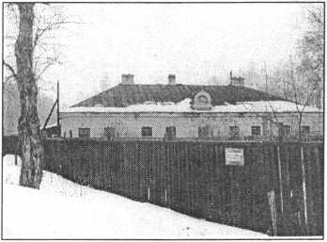

*Дом причта церквей Кронштадтского кладбища, где жил протоиерей Константин Смирнов, будущий митрополит Кирилл, духовно близкий о. Иоанну пастырь, отпевавший о. Иоанна и его супругу*

будущий новомученик, служил с 21 но­ября 1887 г. настоятелем Свято-Троиц­кой кладбищенской церкви, с 1900 по 1902 г. настоятельствовал в церкви во­енного кронштадтского кладбища. В 1908 г. именно он, как наиболее близ­кий духовно о. Иоанну по просьбе, выс­казанной батюшкой еще при его жиз­ни, совершал отпевание св. прав. Иоан­на Кронштадтского, а спустя полгода по его кончине и супруги его Е. К. Серги­евой. Сестра Владыки Кирилла, Вера Илларионовна Смирнова, в 1930-х гг. еще проживала в Кронштадте.

Новая церковь была поставлена на высоком каменном фундаменте и соору­жена из прекрасного леса. Венчали ее пять глав и колокольня. Стилистичес­ки она была выдержана в русском сти­ле. Гармоничен был и строгий, выпол­ненный в византийском духе, иконос­тас. особую ревность при строительстве церкви проявили церковный староста Тимофей Петрович Сидоров и член строительного комитета А. И. Лебедев.

Возле Троицкой “старой” церкви были погребены служившие здесь: свящ. Василий Чернявский и 27 лет прослуживший здесь свящ. Петр Нико­лаевич Николаев (179 0–1843). За алта­рем церкви стоял самый старый памят­ник кладбища — на могиле первого про­тоиерея Кронштадтского Андреевского собора Григория Григорьевича Уберс- кого (174 3–1796).

В церкви располагалось захороне­ние главного командира порта адмира­ла Петра Михайловича Рожнова (1765- 1839) и его супруги, Анны Васильевны (178 8–1843). Место их надгробия в цер­кви обычно было закрыто стоявшей на этом месте плащаницей. В стене храма над могилой была установлена мрамор­ная доска с гербами усопшего, иконой Спасителя и надписью “Другу и благо­детелю”. В храме же был погребен про­тоиерей Павел Васильевич Трачевский, священствовавший 60 лет, 38 из кото­рых он был настоятелем Андреевского собора († 1896).

Неподалеку от церкви были погре­бены: начальник I Флотской дивизии вице-адмирал Андрей Петрович Лаза­рев (178 9–1849), вице-адмирал, член адмиралтейств-совета А. А. Дурасов (178 2–1848), вице-адмирал М. П. Ко­робка (174 1–1836). Недалеко от церк­ви, по дороге, напротив дома священ­ника, был погребен капитан I ранга Д. Д. Шишмарев (181 0–1853), началь­ник Камчатской области. Обращали на себя внимание и памятники на семей-

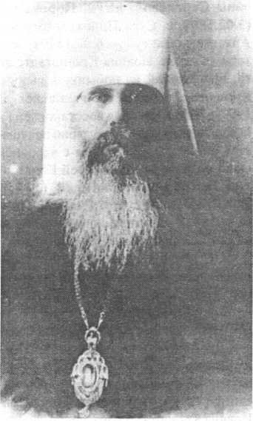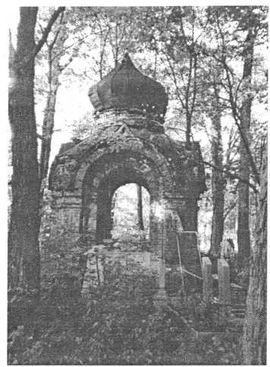

*Часовня на могиле старицы Параскевы Ковригиной*

ных местах кронштадтских купцов-ста- рожилов: Мурашовых, Неустроевых, Шебуниных, Цыпленковых, Сидоровых и других. Здесь же нашли последнее упокоение почти все служившие в крон­штадтских храмах за 200 лет пастыри.

В северной части кладбища распо­лагалась каменная часовня “в псковском стиле” (1904 г.) на могиле старицы Па­раскевы Ивановны Ковригиной (14.10.181 6–24.09.1886), предсказавшей великую будущность Кронштадтского пастыря и благословившей о. Иоанна на подвиг молитвы за страждущих. Ныне она сохранилась в разоренном и пост­радавшем от времени виде.

В центральной части кладбища в 1880-х гг, по другим сведениям, — око­ло 1898 г., была поставлена каменная часовня над могилой Феодоры Влась­

евны Сергиевой, рожд. Порохиной (3.02.1808, с. Сура Пинежского уезда Архангельской губ., — 6.07.1870) — ма­тери св. прав. Иоанна Кронштадтско­го, приехавшей на побывку к сыну в Кронштадт и здесь скончавшейся. В 199 7–1999 гг. часовня восстановлена в историческом виде и регулярно посеща­ется богомольцами. Рядом с часовней были погребены протоиерей Констан­тин Петрович Несвицкий (1795— 12.04.1867) и его супруга Анна Петров­на († 1855), родители супруги о. Иоан­на Кронштадтского, Е. К. Сергиевой.

К 1917 г. в храмах кронштадтского кладбища служили настоятель протоие­рей Николай Зимнев, при священнике Антонии Семеновском, диаконе Нико­лае Мещерском и псаломщиках Алек­сии Дремяцком и Иване Петрове. Пос­ле революции, в 191 9–1920-х гг. здесь служил архимандрит Иаков (Аржанов- ский), (186 8–1931), духовник св. прав. Иоанна Кронштадтского, новомученик.

Оба Троицких храма были закрыты в 1931 и снесены в 1932 г. Ныне на месте “старого” Троицкого храма — комы зем­ляных отвалов и свалка мусора, на месте “нового” Троицкого — захоронения.

Церковь прп. Сергия Радонежско­го на Военно-Морском кладбище.

Кронштадтское Военно-Морское кладбище было устроено в 1888 г. ря­дом с православным городским клад­бищем, чуть ближе к городу. Спустя одиннадцать лет здесь была освящена (22 сентября 1899 г.) деревянная цер­ковь во имя прп. Сергия Радонежско­го, сооруженная по инициативе комен­данта Кронштадтской крепости гене­рал-лейтенанта Владимира Николаеви­ча Брылкина (183 2–11.03.1899) стара-

*Церковь прп. Сергия Радонежского на Военном кладбище*

ниями и по проекту подполковника ар­тиллерии Сергея Петровича Цервинс- кого (185 3–17.03.1907). Строилась она хозяйственным способом, преимуще­ственно на пожертвования военных чинов Кронштадтского гарнизона и вмещала 17 0–180 молящихся. Иници­атору строительства церкви не удалось дожить до ее освящения, но благодар­ные кронштадтцы погребли тело его под спудом, внутри церкви прп. Сер­гия Радонежского, освященной через полгода по его кончине. Полковник

С. П. Цервинский был также погребен с южной стороны у алтаря церкви.

В 1891 г. на Военно-Морском клад­бище по инициативе командира 1 -го Бал­тийского Флотского экипажа капитана 1 ранга Грипенберга была неподалеку от церкви сооружена деревянная часовня.

К 1917 г. настоятелем Сергиевского военного кладбищенского храма слу­жил священник Александр Михайло­вич Белавин, при диаконе Павле Соси- патровиче Велицком. Закрыт храм был в 1928 г., и в 1932 г. снесен. На месте его частью — пустое место, частью — новые захоронения.

Кроме православных кладбищ в Крон­штадте было несколько инославных и ино­верческих: в разных частях Загородного квартала, за Кронверкским каналом рас­полагались Англиканское и лютеранское Немецкое кладбища (по дороге, соеди­няющей Цитадельскую и Кронштадтс­кую дороги), за морскими огородами.

Эстонское, финское и шведское лю­теранские кладбища располагались по

*Кронштадтское кладбище. Вдали видна часовня на могиле Ф. В. Сергиевой, матери св. прав. Иоанна Кронштадтского, слева — памятники на могилах жертв долга, павших во время бунта в Кронштадте в 1906 г.*

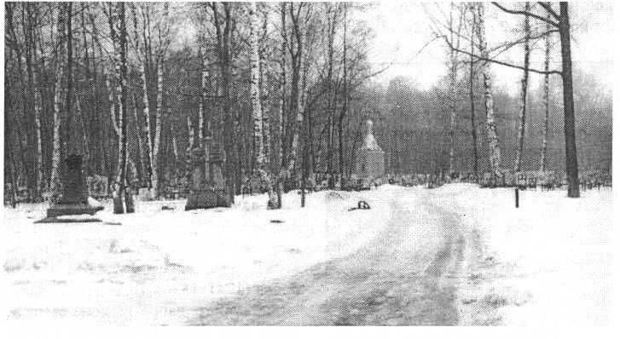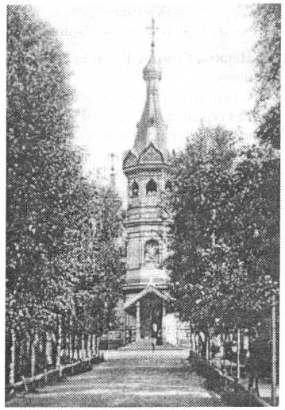

левую сторону дороги, напротив право­славного кладбища. Позади гражданс­кого православного, к морю распола­гались римско-католический, еврейс­кий и татарский участки, а также хо­лерное кладбище.

Церковь св. равноап. князя Вла­димира при Штабе крепости в зда­нии Сухопутного манежа.

Домовая церковь во имя св. князя Владимира при штабе крепости (Кре­постном комендантском управлении) была освящена 11 августа 1891 г. в зда­нии Сухопутного манежа на Северном бульваре. В 1911 г. при храме соору- жена колокольня. К 1917 г. настоятелем храма служил священник Анатолий Феодорович Орлов. Закрыт в 1921- 1922 гг. Ныне в здании находится Спортивный клуб. Северный/Кронш­тадтский бульвар (ул. Восстания), 11, напротив Морской станции.

Церковь свт. Николая Чудотвор­ца в помещении I Балтийского Флот­ского экипажа была открыта в 1848 г., в 1906 г. иконостас для нее был перене­сен с броненосца “Кремль” в каменный флигель казармы экипажа, размещавше­гося по Павловской улице, 12. При учеб­но-минном отряде на Павловской (Флот­ской) ул., 4 в 1902 г. был сооружен об­раз Покрова Пресвятой Богородицы, сто­явший в здании канцелярии отряда.

К 1917 г. настоятелем церкви 1 Бал­тийского Флотского экипажа служил священник Николай Михайлович Беля­ев. Закрыт храм в 1918 г. Павловская (Флотская) ул., 12.

Церковь св. блгв. князя Алексан­дра Невского при 200-м пехотном Кронштадтском полку (домовая) с

приделом св. Архангела Михаила, дей­ствовала в арендуемом полком храме в доме наследников Н. А. Туркина, изве­стного кронштадтского купца и благо­творителя, по Викторской улице, 14.

*Дом наследников купца Н. А. Туркина, в котором располагался домовый храм св. блгв. кн. Александра Невского*

Была невелика и вмещала 20 0–250 че­ловек. Закрыта в 1918 г. Дом сохранил­ся и ныне занят под жилые квартиры. Викторская ул. (ул. Аверичкина), ныне упраздненная. Дом числится по ул. Мануильского (б. Чеботарёвой), 39.

Церковь св. благ. князя Алексан­дра Невского при 199-м пехотном Кронштадтском полку (домовая) была освящена в феврале 1911 г. во 2-м этаже одного из каменных зданий ка­зарм полка. В каком именно из восьми зданий оборонительных казарм кварти­ровал полк и находилась церковь, ныне сказать трудно. Закрыта в 1918 г. Пав­ловская (Флотская) ул.

Церковь прп. Антония Римляни­на, 199 пехотного Кронштадтского полка (лагерная), приписная к преды­дущей, располагалась с 1912 г. на Крон­штадтской косе. Деревянная. Закрыта в 1918 г.

Церковь св. Троицы на форте “Обручев”.

В 1895 г. при начальнике Главного штаба генерал-адъютанте Н. Н. Обруче­ве была создана комиссия, предоставив­шая Военному министру предложения по усилению обороны Кронштадтской крепости путем сооружения мощных фортов и батарей на Северном фарвате­ре, Кронштадтской косе, а также Фин­ляндском и Ораниенбаумском берегах.

В акватории залива по разные сто­роны Северного фарватера решено было устроить два форта, А и В. Пер­вый, лежавший в 4 км западнее Сест- рорецка, получил впоследствии назва­ние “Тотлебен”, другой — в 7 км на юго- запад от форта “А” получил название “Обручев”.

В 189 6–1905 гг. укрепления были возведены (архитекторы — инженер-ге­нерал-майор С. И. Александров, инже­нер-капитан А. А. Шишкин).

За 8 лет был выполнен огромный объем работ: возведены искусственные острова, сооружены укрепления и ба­тареи.

Гарнизон форта “Тотлебен” состав­лял в 1905 г. 283 человека в мирное и 680 — в военное время, форта “Обру­чев” — соответственно 342 и 998 чело­век. Для удовлетворения их духовной потребности 19 сентября 1904 г. в ка­менных казематах форта “Обручев” протопресвитером А. А. Желобовским при участии св. прав. Иоанна Кронш­тадтского был освящен храм во имя св. Живоначальной Троицы. Служил здесь причт Владимирского Крепостного со­бора. Действовал храм до 1918 г.

Церковь св. мученицы Царицы Александры на батарее “Риф”.

Первоначально была освящена на форте “Рисбанк”, позднее получившем название “Император Павел I” (дере­вянная, арх. И. К. Риглер, разобрана в 1854 г., возобновлена в 1893 г.). В июле 1910 г. перенесена на форт “Риф”, выс­троенный в 190 6–1909 гг. на западной оконечности острова Котлин. Закрыта в 1918 г.

Кроме того, действовали также хра­мы: Воздвижения Честного и Жи­вотворящего Креста Господня на форте “Ино” (“Николаевский”) в Финляндии (с 20 марта 1910 г., зак­рыта в 191 7–1918 гг., разрушена при уничтожении форта большевиками в мае 1918 г.) и св. равноап. Марии Магдалины на форте “Красная Гор­ка” (“Алексеевский”) (с июня 1910 г., закрыта в 1918 г.).

Церковь неустановленного наиме­нования действовала с 1910 г. на фор­те “Константин” (с 1915 г. не упоми­нается).

Домовая церковь (неустановленно­го наименования) находилась при Штабе Порта к 1916 г. Располагался он в “Доме графа Миниха” на Мака- ровской ул., 3. Закрыта после 1917. Помещение, которое она занимала, ныне пустует.

Церковь при 148-м пехотном Кас­пийском полку существовала в Кронш­тадте в 1897 г. Полк, переведенный за­тем в Петергоф, квартировал в Крон­штадте, располагаясь в одной из обо­ронительных казарм.

В XVIII в. Кронштадте действова­ли (на 174 2–1745 гг.) Покровская цер­ковь при Смоленском полку, походные церкви при Кабардинском и Суздальс­ком полках.

Церковь Святой Троицы до 1918 г. была открыта в угловой комнате (б. го­стиной квартиры св. прав. Иоанна Кронштадтского), на 2-м этаже дома причта Андреевского собора на углу Михайловской и Андреевской улиц. Закрыта в 1920 г. (см. статью ниже).

Часовня свв. Апп. Петра и Пав­ла во дворе Адмиралтейства Импе­ратора Петра I была сооружена усер­дием мастеровых Адмиралтейства из кирпича и гранита (арх. корабельный инженер М. В. Шебалин) заложена 27 июня 1909 г. и освящена 20 марта 1910 г. Часовня разрушена в 1930-х гг., не со­хранилась.

Часовня на территории Лесной Биржи была сооружена на средства

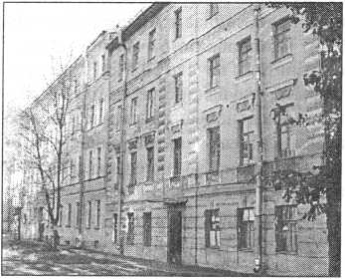

комитета Лесной Биржи, служащих и рабочих. Освящена 30 мая 1910 г. Раз­рушена в 1930-х гг., не сохранилась.

Старообрядческая церковь Ка­занской Божией Матери (домовая) действовала (после 192 6–1920 гг.) в доме П. Е. Бирюковой на Сайдашной улице, 12. Располагалась она на третьем или четвертом этаже здания. Настояте­лем ее служил священник П. А. Елисе­ев, стихарным — В. П. Елисеев. При­надлежала она старообрядцам, прием­лющим священство, Белокриницкой иерархии. Сайдашная ул. (ул. Велещин- ского), 12.

*Дом. П. Е. Бирюковой по Сайдашной улице, в котором располагалась старообрядческая церковь Казанской иконы Божией Матери*

*Вид первоначального Андреевского собора. С рисунка XVIII в.*

*Часовня свв. апостолов Петра и Павла, построенная в память 200-летия Полтавской победы*

Церковь Святой Троицы на квар­тире св. прав. Иоанна Кронштадтс­кого в доме причта Андреевского со­бора.

Дом № 21 по Михайловской улице (Урицкого) привлекает многих, приез­жающих в Кронштадт паломников. Здесь все время своего служения в свя­щенническом сане, 55 лет, жил святой Иоанн Кронштадтский. Здание, пост­роенное во вт. пол. XVIII века, было приобретено в собственность Андре­евского собора в 1806 г., по купчей от 24 февраля, от опекунов малолетней дочери инженер-полковника барона фон-дер-Палена. Капитальный ремонт здания был произведен в 1827 г. на от­пущенную из комиссии духовных учи­лищ сумму, затем оно вновь отремон­тировано в 1900 г. на соборные сред­ства. В период проживания в доме о. Иоанна Кронштадтского, в 1855– 1908 гг., здание было 2-этажным, с высокой трехскатной крышей. После 1945 г. были надстроены еще 2 этажа и в настоящее время здание является 4-этажным.

В честь протоиерея о. Иоанна Серги­ева в июле 1907 г. специальным разре­шением Св. Синода в ответ на прошение почитателей о. Иоанна ближайшая к дому

улица была названа Сергиевской (быв­шая Медвежья, ныне Фейгина).

Св. Иоанн Кронштадтский жил в доме причта весь период своего служе­ния в Андреевском соборе — с конца декабря 1855 г. по день кочины — 20 декабря 1908 г. С 1860 г. он занимал угловую квартиру 2-го этажа, с балко­ном, в которой он и скончался. После смерти батюшки Иоанна в квартире жила его супруга, Елизавета Констан­тиновна Сергиева, скончавшаяся 23 мая/4 июня 1909 г. и погребенная в се­веро-восточном углу сквера Андреевс­кого собора. Над ее могилой предпола­галось выстроить часовню.

Дом о. Иоанна Кронштадтского уже при его жизни был местом паломниче­ства. После кончины о. Иоанна Импе­ратор Николай II рескриптом от 21.12.1908 г. предложил Св. Синоду увековечить его память и ежегодно от­мечать день его смерти всеобщим цер­ковным поминовением. По желанию жителей Кронштадта и почитателей о. Иоанна квартиру его предполагалось “оставить на будущее время неприкос­новенной” и в изданной в 1909 г. книге об о. Иоанне говорилось также, что “Предполагается со временем устроить там часовню”.

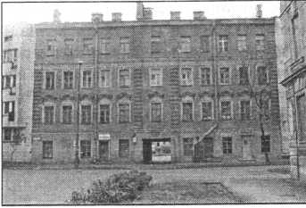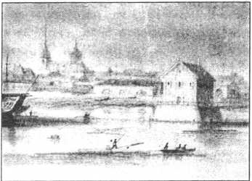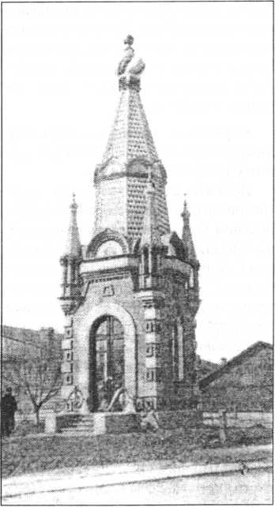

В последующие годы квартиру посе­щали как кронштадтские, так и приез­жавшие из других городов почитатели

о. Иоанна, а 20 декабря в квартире слу­жились панихиды. В 1912 г., 19 октября, в день именин о. Иоанна Кронштадтско­го стараниями причта и прихода Андре­евского собора и при поддержке городс­ких и военных властей Кронштадта на причтовом доме, на стене, выходящей на Михайловскую (ныне Урицкого) улицу, на уровне 2-го этажа, установлена памятная доска из белого мрамора.

В 1918 г., при отчуждении церков­ных имуществ, здание перешло в веде­ние города, но в квартире о. Иоанна была освящена церковь во имя св. Тро­ицы, приписанная к Андреевскому со­бору. Таким образом, квартиру удалось сохранить. В начале 1920-х гг. церковь закрыта, имущество передано в Крес- товоздвиженскую русско-эстонскую церковь. После чего все здание и квар­тира перешли в ведение города и стали использоваться как жилые помещения.

В настоящее время в квартире пред­полагается открыть музей, а петербур­гским православным обществом “Радо­неж” сделан проект воссоздания памят­ной доски с историческим текстом.

*Е. В. Исакова, М. В. Шкаровский*

КРОНШТАДТСКОЕ ВИКАРИАТСТВО

**(**28**.**07**.**190 7–16**.**06**.**1933**)**

Кронштадтское викариатство, просуществовавшее чуть более четверти века, стало четвертым по счету в С.-Петербургской епархии (до него уже существовали викариатства Ямбургское, Нарвское и Гдовское), и было учреждено еще при жизни Кронштадтского пастыря, св. прав. о. Иоанна, 28 июля 1907 года. С этого же дня крон­штадтский Андреевский собор становится кафедраль­ным. Главной причиной, послужившей к учреждению но­вого викариатства, была необходимость окормления рас­положенных за границей приходов, входивших большей частью (за исключением подчиненнных ведомству Ми­нистерства Иностранных Дел) в состав С.-Петербургс­кой епархии. Сами викарии жили в С.-Петербурге, служи­ли постоянно не только в столице, где по обязанности большей частью должны были находиться, занимаясь епархиальными делами, но и в самом Кронштадте, ду­ховно радуя жителей и богомольцев высокоторжествен­ными богослужениями в храмах острова Котлина.

Первым викарным епископом Кронштадтским в 1907 г. становится епископ Владимир (Путята), служивший в должности викария Петербургской епархии до 10/23 января 1915 г. Впоследствии он занимал Пензенскую кафедру (191 5–17 гг.), при большевиках стал проводить анархически-самостийную политику, а позднее примк­нул к обновленцам, служа в Архангельске, Томске, Саратове († после 1934, будучи в обновленческом рас­коле, вне общения с Русской Православной Церковью).

31 мая 1915 г. на Кронштадтскую кафедру был возве­ден ставший вторым по счету епископом Кронштадтским, преосвященный епископ Феофан (Туляков), впослед­ствии митрополит Нижегородский, новомученик († 1937).

Епископ Феофан, (в миру Василий Степанович Ту­ляков), родился в С.-Петербурге 25 февраля 1864 г. С детских лет он желал служить в Церкви в священни­ческом сане и хотел поступить в духовное учебное заведение, но по воле родителей (его отец был куп­цом, потомственным почетным гражданином), начал образование в Императорском С.-Петербургском ком­мерческом училище. В 1881 г., будучи воспитанником этого училища, он обратился за советом к митрополи­ту Московскому Макарию. Митрополит благословил его готовиться к служению Церкви, посоветовав поступить в богословские классы семинарии.

В 1883 г. он поступил в 1-й богословский класс, а в 1885-м — в С.-Петербургскую Духовную академию, ко­торую окончил в 1889 г. кандидатом богословия. Еще учась в академии, он намеревался принять иноческий постриг, но Господь судил иначе. Святитель Феофан, затворник Вышенский, с которым он находился в ду­ховной переписке, отвечая на вопрос, идти ли ему в монахи, писал, что вступать в монашество должно без сторонних намерений — с одним лишь исключительным желанием спасти душу и стяжать сердце чистое и бого­

преданное... Если же с желанием принятия монашества соединяется что-либо постороннее, то лучше жить в миру и стремиться быть искренним христианином.

Сознавая, что на тот момент справедливое требо­вание святителя он исполнить не может, вследствие того, что желание монашества в его душе соединя­лось с желанием епископского служения, Василий Степанович удаляется в деревню, в имение своей матери, где занимается сельским хозяйством, и изу­чением аскетических трудов святых отцов, молясь об устроении из помыслов препятствия к иночеству. Почти пятнадцать лет, постепенно ослабевая, про­исходила эта внутренняя борьба помыслов. Наконец Господь услышал его молитву и отнял это препят­ствие, совершенно уничтожив таковые помыслы, после чего Василий Степанович обращается к быв­шему ректору академии, митрополиту С.-Петербург­скому Антонию (Вадковскому) за советом относитель­но избрания монастыря. Тот благословил поступить в Александро-Невскую лавру.

23 апреля 1905 г. он поступает в лавру послушни- ком-пономарем, отзываясь позже об этом периоде как о самом счастливом и радостном в его жизни. 11 октяб­ря 1905 г. его постригают в монашество с именем Фео­фан, в честь затворника Вышенского. В том же году он был рукоположен митрополитом Антонием во иеродиа­кона и иеромонаха. 5 ноября 1908 г. он возводится в сан архимандрита и назначается членом Духовного собора Лавры и заведующим Серафимо-Антониевским скитом в Лаврском имении Зачеренье, близ Луги. 1 февраля 1909 г. архимандрит Феофан назначается наместником Александро-Невской лавры. 31 мая 1915 г. он был хи­ротонисан во епископа Кронштадтского, викария С.-Пе­тербургской епархии, прослужив здесь до 6 июля 1916 г. Затем он переводится на самостоятельную Калужс­кую кафедру, а в 1927 г. становится архиепископом Псковским и Порховским.

В 1935 г. он возводится в сан митрополита с постав- лением на Нижегородскую и Арзамасскую кафедру, где, однако, ему не довелось долго послужить. Летом 1937 г., в период массовых арестов духовенства и мирян Вла­дыка Феофан был арестован (25 июля 1937 г.) и поме­щен в спецкорпус Нижегородской тюрьмы. Здесь, сра­зу же после ареста, его подвергли жестоким пыткам, поместив в подвальную камеру, которую заполняли водой. После месяца пыточного следствия, обвинив митрополита в «контрреволюционной и повстанческой деятельности, осуществлявшейся по заданию Москов­ского церковно-фашистского центра», 21 сентября н.ст. 1937 г. его приговорили к расстрелу особой тройкой областного управления НКВД.

На отдание праздника Воздвижения Животворяще­го Креста Господня, 21 сентября/4 октября 1937 г. свя­титель Феофан был расстрелян.

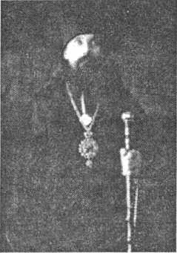

*Епископ Мелхиседек (Паевский)*

Третьим по счету викари-  
ем Кронштадтским был  
Преосвященный епископ  
Мелхиседек (Паевский),

впоследствии митрополит  
Минский и Белорусский, ис-  
поведник († 1931).

Епископ Мелхиседек (в  
миру — Михаил Львович Па-  
евский), родился в 1878 г. в  
селе Ватулине Вельского  
уезда Холмской губернии, за  
Брестом (б. Привислинский  
край). В 1904 г. окончил Ка-  
занскую Духовную акаде-  
мию, где принял постриг, и в  
190 5–1911 гг., будучи в сане

архимандрита, был настоятелем ряда монастырей, в  
том числе Белыничского, в Могилевском уезде и губер-  
нии, на своей родине, в Белоруссии. В 1914 г. назнача-  
ется ректором Тифлисской Духовной семинарии.

В сентябре 1916 г. возводится в сан епископа Крон­штадтского, часто служит в Петрограде и Царском Селе, будучи духовно близким Царской Семье, члены кото­рой в период Тобольского и Екатеринбургского заточе­ния своего (191 7–1918 гг.) неоднократно в письмах упо­минают его имя и обращаются к нему через других лиц.

После кровавых событий февральской революции в Кронштадте, когда он превращается в столицу Крас­ной Балтики, и в городе, вследствие матросских без­законий и распущенности наступает анархия, стано­вится невозможным полноценное служение викария на острове Котлине, и ему усваивается титул епископа Ладожского, также викария Петроградской епархии.

Епископ Мелхиседек был известен своим аскетичес­ким образом жизни, отличался весьма приятной вне­шностью и был образованным и даровитым иерархом. В 191 7–18 гг. Он участвует во Всероссийском Помест­ном соборе в Москве, избравшим Святейшего Патри­арха Тихона на Патриарший престол.

В 1919 г. становится епископом Слуцким, викарием Минским, а затем епископом Минским и Туровским. Любя свой родной край — Белоруссию, он никогда не разделял сепаратистских тенденций некоторой части белорусского духовенства, но всегда стремился к еди­нению с Русской Церковью и братскому сотрудниче­ству русских и белорусов, из-за чего претерпел много скорбей в дни революции.

Прекрасный организатор церковной жизни и воспи­татель молодежи, которую, несмотря на все гонения и трудности, подготавливал к миссионерской деятельно­сти и стойкой защите Церкви. Из молодежи, как юно­шей, так и девочек, им были подготовлены кадры цер­ковных чтецов, изучавших псалмы и многие гласовые песнопения на память, ибо, по мнению Владыки, «в условиях ссылки книг не будете иметь, богослужения тайные и там совершаться будут».

Чтобы защитить местную Церковь от разгрома, в условиях тяжелых гонений от большевиков и местных националистов, епископ Мелхиседек стал на путь авто­кефалии, базируясь не только на национально-белорус­ских стремлениях, но и на директивах Патриарха Тихона

и митрополита Агафангела о возможности самоуправле-  
ния в условиях гонений и отрыва от центра. Собором  
белорусского духовенства и мирян в 1923 г. был избран  
митрополитом Белорусским и Минским. Тогда же давле-  
ние темных сил на митрополита усилилось, и на него  
были возведены обвинения, приведшие к его аресту в  
декабре 1924 г. Большевиками он был сослан в Сибирь,  
в Мариинские лагеря, где на него возлагались тяжелые  
грязные работы для унижения его сана. С 1928 г. постав-  
лен на Красноярскую и Енисейскую кафедру.

В конце 1930 г. он был вызван в Москву и сделан  
членом синода митрополита Сергия в летнюю сессию  
следующего года, чем и был скомпрометирован в гла-  
зах белорусских националистов.

По прибытии в Москву, 17 мая 1931 г., облачась в  
алтаре перед службой в одном из московских храмов,  
он скоропостижно скончался у престола (болезнь лег-  
ких и сердца). Представители епархии были на его по-  
гребении. В свое время он был очень предан патриар-  
ху Тихону и в борьбе против обновленчества был стой-  
ким и непоколебимым. Его почитали за строгость жиз-  
ни и вдохновенные богослужения, которые собирали  
огромные массы народа.

Новый, четвертый по счету викарный епископ Крон-  
штадтский заступил на кафедру 25 августа 1920 г. и про-  
служил здесь до 1922 г., ознаменовавшегося кампани-  
ей по борьбе с Церковью, прикрывавшейся производив-

шимся большевиками изъя-  
тием церковных ценностей,  
якобы в пользу голодающих  
Поволжья. Им стал Преос-  
вященный епископ Вене-  
дикт (Плотников), будущий  
новомученик († 1937).

Епископ Венедикт (в  
миру Виктор Васильевич  
Плотников), родился 25 ок-  
тября 1872 г., в селе Пиж-  
ма Петрозаводского уезда  
Олонецкой губернии, в се-  
мье священника. В 1893 г.  
окончил Петербургскую  
Духовную семинарию, пос-  
ле чего определен псалом-

щиком к петрозаводскому кафедральному собору и  
назначен учителем пения Духовного училища.

15 августа 1894 г. рукоположен во иерея и назначен к Воскресенскому собору в г. Вытегре, где служит в 1895- 1898 гг.

В 1902 г. окончил С.-Петербургскую Духовную ака­демию со степенью кандидата богословия, после чего определен на священническое место к церкви убежи­ща слепых в С.-Петербурге. С 1907 г. служит законо­учителем Павловского женского института и настоя- тельствует в церкви института.

С 1918 г. назначается настоятелем Николаевского Морского собора в Кронштадте, служит в сане прото­иерея. (В июне 1920 г. митрополитом Вениамином Пет­роградским в сослужении протт. Виктора Плотникова и Михаила Чельцова был освящен в названном соборе придел).

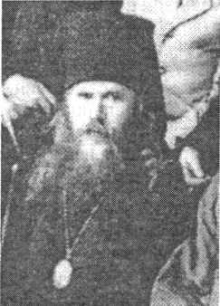

*Епископ Венедикт (Плотников)*

С 1919 г. переведен ключарем Исаакиевского кафед­рального собора в Петрограде. Овдовев, принимает постриг (в мантию), а 15 августа 1920 г. хиротонисан во епископа Кронштадтского, викария Петроградской епархии. До хиротонии и после нее проживал в Крон­штадте.

В 1922 г. арестован по обвинению в “сопротивлении изъятию церковных ценностей” и заключен в тюрьму на Шпалерной улице в Петрограде.

5 июля 1922 г. осужден Петроградским губернским Ревтрибуналом по делу Митрополита Вениамина († 1922). Приговорен к расстрелу с конфискацией иму­щества. 3 августа того же года по постановлению Пре­зидиума ВЦИК расстрел заменен заключением на 10 лет. В 1923 или 1924 г. освобожден по амнистии. С февраля 1924 по 18 декабря 1925 временно управля­ет Петроградской, с 25 октября 1924 г. — также Олонец­кой и Петрозаводской, а также (с 1924) — Новгородской епархиями. 12 апреля 1925 г. принимает участие в по­гребении св. Патриарха Тихона.

В конце 1925 г. арестован и выслан на три года в Нарымский край (Томская губерния). В заключении (не

раньше лета 1927 г.) — в Соловках. В марте 1929 г. пе­реведен на поселение в Вологодскую область. В 1929- 31 проживал в Иркутске, затем — в Нижнем Новгороде. В 1931 г. — временно управляет Вологодской епархи­ей, 4 апреля 1933 г. возведен в сан архиепископа, а 16 июня 1933 — архиепископ Вологодский. Осенью 1933 г. вернулся в город на Неве, но вновь получает кафедру в провинции.

С 5 октября 1933 по 5 сентября 1936 — архиепископ Новгородский. 20 декабря 1936 г. переведен в Казань, где служит архиепископом Казанским и Свияжским. 28 февраля 1937 г. арестован в Казани, где проживал на Кирочно-Заводской улице, 6. 11 августа 1937 г. осуж­ден тройкой при УНКВД СССР по Ленинградской обла­сти, приговорен к расстрелу.

В начале Успенского поста, 3/16 августа 1937 г. Пре­освященный архиепископ Венедикт был расстрелян в Петрограде, погребен на братском кладбище Левашов- ской пустоши.

Священномученики и мученики Кронштадтские, молите Бога о нас!

и. п.



ДОМ ТРУДОЛЮБИЯ

*Осмотр детища о. Иоанна начинают обыкновенно с храма. Десятки тысяч людей побывали здесь со своим горем и нуждой. На церковный помост здесь склоняли свои колена старцы и юноши, мудре­цы и простецы, богачи и бедняки, знатные и незнатные, грешники и праведники. Стены церковные здесь не раз видели слезы человеческие и стоны, вырывавшиеся из самой глубины наболевшей души. Сколько людей уходило отсюда обновленными, с верой в свои силы и с светлым взором на будущее. У скольких людей здесь возжигался почти уже совершенно потухший их жизненный светильник!*

*Два дня в Кронштадте. Из дневника студента В. М.*

Семнадцать лет пребывал о. Иоанн во священном сане, служа в Кронштадтском Андреевском соборе, но сколько ни раздавал он милостыню нищим, число бед­ных людей в Кронштадте не уменьшалось, и по утру в субботу их можно было во множестве видеть в Гости­ном дворе и по всем улицам.

Коренным образом изменить их материальное по­ложение, по мысли о. Иоанна, могло устройство в Крон­штадте “Дома Трудолюбия”, в котором эти люди могли бы заработать себе дневное пропитание, ночлег и не­много денег. В 1872 г. Кронштадтский пастырь написал два воззвания к своей пастве, дабы она помогла ему осуществить эту великую идею.

Среди причин бедности и нищеты о. Иоанн указал на главные: бедность от рождения, сиротства, от бед­ствий, кражи, от неспособности к труду по старости или инвалидности, по маловозрастности, бедность от по­тери места (безработицы), от лености, пьянства, не­достатка труда (отсутствия рабочих мест) и недостат­ка средств, с которыми можно взяться за труд (отсут­ствия первоначального капитала, а зачастую просто и “порядочной одежды, обуви, насущного хлеба, инст­румента или орудия”). Батюшка обратился ко всем жителям города, ко всему кронштадтскому обществу -

духовному, военному, чиновничьему, торговому, мещан­скому — образовать попечительства и братства при раз­ных церквах, по примеру петербургских, и позаботить­ся о создании для бедных в Кронштадте рабочего дома, жилья и ремесленного училища для детей бедняков.

“Не пугайтесь, господа, громадности предпринима­емого дела, доброму делу поможет Бог, — а где Бог,

*Кронштадт, Дом Трудолюбия с домовой церковью*

*св. Александра Невского*

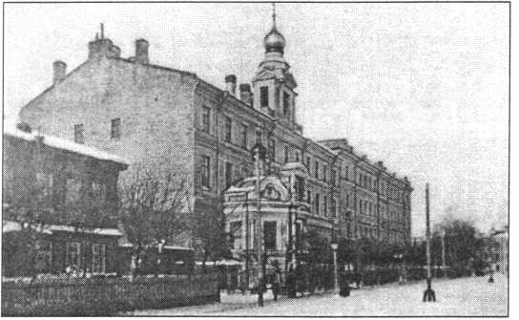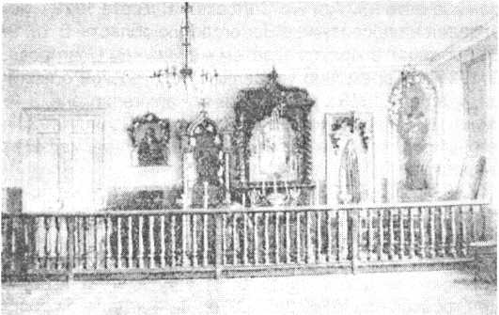

*Интерьер парадного зала Дома Трудолюбия*

там скоро явится все как бы из ничего”, — писал о. Иоанн. “С миру по нитке — бедному рубашка, кто чем может, тот тем и поможет”. Нужно занять чем-нибудь этих людей, сделать их оседлыми; иначе выйдет и воз­растет неизбежное зло, воровство и грабительство, и мирные граждане не будут безопасны везде и всегда”.

Муравьи делают муравейники, в которых им быва­ет зимою тепло и сытно; звери — логовища; пчелы — ульи; <...> “Братья, во имя Христа и Креста возвышаю мой голос: кто еще?.. Ужели муравьям и пчелам мы дадим преимущество перед собою? Теперь многим городам России известна кронштадтская нищета; они ожидают, что мы сделаем что-нибудь к отвращению ее...”

Кронштадтцы, в том числе и Кронштадтская Город­ская Дума, чтили и горячо любили своего доброго пас­тыря и широко откликнулись на его призыв, “живо дело закипело и поспело в полчаса”.

В Кронштадте, на Медвежьей, позже названной по имени Кронштадтского пастыря Сергиевской улице, было выстроено просторное и прекрасно оборудован­ное здание (арх. В. О. Титов и А. Я. Силин) первого в России “Дома Трудолюбия”. Закладка его состоялась 23 августа 1881 г., а открытие и освящение — 12 октяб­ря 1882 г. В состав Дома Трудолюбия входили: пенько­щипальная мастерская, где в течение года работало 25 тысяч человек, женская мастерская модного пла­тья, белошвейная, вышивки и метки белья, сапожная

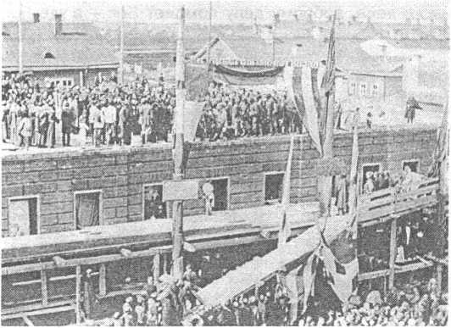

*Закладка Дома Трудолюбия имени Императора Александра II в Кронштадте 23 августа 1881 г.*

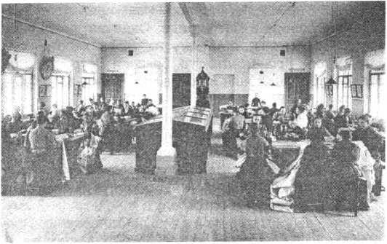

*Пошивочная мастерская кронштадтского Дома Трудолюбия*

мастерская с обучением мальчиков, народная столо­вая с недорогими обедами, а в праздники — бесплат­ными на несколько сот человек, ночлежный приют, бес­платного призрения бедных женщин, бесплатная ам­булатория, зал для народных чтений, бесплатное на­чальное народное училище, народная бесплатная чи­тальня, воскресная школа, рисовальные классы, убе­жище для сирот и дневное пристанище для приходя­щих детей, второй приют для мальчиков и загородный дом милосердия им. отца Иоанна, куда дети летом выезжали на дачу. Кроме того, в доме Андреевского приходского попечительства ежегодно выдавалось денежных пособий бедным на несколько тысяч руб­лей. При Доме действовала книжная лавка, за горо­дом были устроены огороды для снабжения овощами всех этих учреждений.

В 1888 г. О. Иоанну удалось заложить и отстроить каменный трехэтажный дом для ночлежного приюта. 21 ноября 1890 г. в Доме Трудолюбия была освящена им домовая церковь во имя св. Александра Невского. Несмотря на препятствия с разных сторон, ее удалось устроить, пожертвовать туда богатую ризницу и цер­ковную утварь.

19 мая 1891 г. было заложено третье здание — Стран­ноприимный дом, выстроенный с целью дать приста­нище бедным во время приезда в Кронштадт к о. Иоан­ну за молитвой и советом. Громадное здание в четыре этажа было выстроено во дворе Дома Трудолюбия. Строя странноприимницу, о. Иоанн говорил: “Дай не­имущему прежде всего крышу”.

Дом Трудолюбия был целым городом, полным ки­пучей, разносторонней и осмысленной деятельности. Попечительство Дома Трудолюбия состояло из лиц, принадлежавших ко всем классам общества, и не было между ними никакого разделения. Они совершали ве­ликое, святое дело благотворительно-просветительс­кой помощи, благотворя всем: и образованным, и нео­бразованным, православным и инославным...

Первый в России, Кронштадтский Дом Трудолюбия, основанный о. Иоанном, послужил примером к созда­нию подобных заведений сначала в близлежащих к Кронштадту местах — в самом С.-Петербурге и в его пригородах: Ораниенбауме, Царском Селе, Царской Славянке, Луге. За 13 лет, с 1882 по 1895 годы по всей России было выстроено 43 Дома Трудолюбия, по про­шествии еще 14 лет, к 1909 г., число их возросло еще

на 38 и составило 82, к 1917 г. в стране было свыше ста Домов Трудолюбия. Все провинциальные Дома Трудо­любия состояли под Высочайшим покровительством Императрицы Александры Феодоровны.

Кронштадтский Дом Трудолюбия после 1917 г. был закрыт (в 1920-х гг.). Одновременно с ним был разо­рен храм св. блгв. князя Александра Невского, алтар­ная апсида его позже была разрушена, снесена звон­ница храма, возвышавшаяся над третьим этажом зда­ния. Само оно, к счастью, сохранилось, и до сих пор в его стенах чувствуется присутствие святого устроите­ля его. В настоящее время здесь размещаются про­фессионально-техническое училище № 48 и центр профессионального обучения молодежи “Надежда”, лишь отчасти продолжающее дело, начатое о. Иоан­

ном по ремесленному образованию молодежи (дирек­тор В. А. Платова).

В настоящее время ревнители памяти св. прав. Иоан­на Кронштадтского, при участии администрации учили­ща, подготовили к открытию выставку, которая, начиная со дня 90-летия преставления о. Иоанна (2 января 1999 г.), будет постоянно действовать в стенах Дома Трудолюбия. Хочется надеяться, что восстановлен будет и исторический облик здания — восстановлены ут­раченные звонница и апсида алтаря Александро-Не­вского храма. Со временем, думаем, в его стенах вновь будет возноситься Безкровная Жертва и звучать слово Божие. Возможно, тогда оживет и наполнится прежней жизнью весь Дом Трудолюбия о. Иоанна.

*И. П.*



МАТУШКА

*Кроткая, смиренная, незлобливая, она умела любить и прощать, и к ней более, чем кому-либо была применима одна из заповедей Спасителя: блаженны чистые сердцем, яко тии Бога узрят. Будем крепко надеяться, что Господь, по непреложному обещанию своему, вознаградит ее за земное страдание небесными радостями и даст ей вечное блаженство. Мир душе твоей, старица кроткая, да будет тебе земля легка! Вечная память о тебе да живет в нас!*

из некролога Е. К. Сергиевой. Котлин, 24 мая 1909 г.

Супруга св. прав. Иоанна Кронштадтского, Елиза­вета Константиновна Сергиева, дочь настоятеля крон­штадтского Андреевского собора протоиерея Констан­тина Петровича Несвицкого, родилась 4 мая 1829 года в г. Гдове, где отец ее служил в городском соборе и был благочинным церквей Гдовского уезда. Переведен­ный в Кронштадт ключарем Андреевского собора, он по слабости здоровья не мог долго занимать это мес­то и в 1855 году передал его священнику Иоанну Иль­ичу Сергиеву, женившемуся на дочери его, Елизавете Константиновне. Когда она выходила замуж, на руках ее находились престарелый отец, трое взрослых брать­ев и две сестры; все жили вместе, и на долю Елизаветы Константиновны, исполняющей обязанности хозяйки и матери (протоиерей Несвицкий овдовел в 1855 г.), вы­падало немало забот и хлопот. Затем несколько лет спустя братья ее получили более обеспеченные мес­та, давшие им возможности поселиться отдельно, а сестер своих матушка выдала замуж за учителей Пе­тербургской духовной семинарии, впоследствии свя­щенников, причем все попечение об их устройстве и обзаведении приняли на себя отец Иоанн и Елизавета Константиновна.

Как отец Иоанн никогда не жил личной жизнью, от­давая себя на служение людям, так и Елизавета Кон­стантиновна никогда не жила для себя, только круг ее деятельности ограничивался служением родным и близким; их радостями она радовалась, их скорбями скорбела. По воспоминаниям племянницы ее Р. Г. Ше­мякиной, «очень подвижная, с добрым, благообразным лицом, вечная хлопотунья, она любила всех обласкать, пригреть и накормить; как сейчас, смотрю на нее, под­вязанную белым передником, в кухне делающей слад­кий пирог; любила она сама постряпать, сама купить

провизию, сама за всем присмотреть, чтобы все было чисто и вкусно. Сколько раз, помню, дядя, отведывая любимый яблочный пирог, приговаривал: “Мастерица ты у меня стряпать пироги”. Приветливая, всегда ровная, ласковая, Елизавета Константиновна любила, когда кто из знакомых навещал ее; тогда она прямо закармлива­ла гостя или гостью, а дядя, видя ее гостеприимство и искренность, не один раз говорил, указывая на хлопот­ливую хозяйку: “Настоящая она матушка”. К своему ве­ликому супругу-молитвеннику тетя, как только я себя помню, всегда относилась с благоговейной любовью и почтительностью. Когда он, усталый, приезжал домой с треб или из храма Божия, она торопилась снять с него сапоги, помочь раздеться и заботливо укрывала его, укладывая отдохнуть в постель. Тогда мертвая тишина водворялась в квартире: так ревниво оберегала тётя кратковременный отдых труженика-пастыря.

Никогда не позволяла себе она входить в дела ве­ликого пастыря и молитвенника, никогда она не стара­лась выдвинуться и стать наряду с ним; оставаясь по­стоянно в тени, она сияла отблеском его славы, она светилась отражением высоких христианских его доб­родетелей; как нежная сестра и любящая мать, она неустанно берегла общее сокровище и, больная, сла­бая, почти без ног, всех предупреждала, всех умоля­ла: “Не шумите, батюшка отдыхает”, “Не принимайте пока никого, батюшка нездоров”. Батюшка сам знал ее душу, высоко ценил в ней чистоту, кротость и смире­ние и так отзывался о ней: “Жена у меня — ангел”. Все ли знали, что за спиной великого праведника отца Иоан­на стоит охранительница его, готовая душу свою по­ложить за него? Если не знали этого тогда, пусть зна­ют теперь и пусть искренне помолятся все за старицу чистую, старицу кроткую, рабу Божию Елизавету!

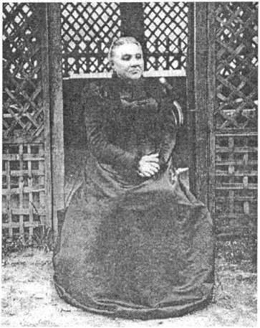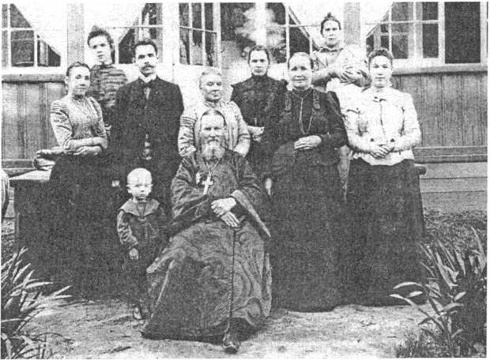

*Матушка Елизавета Константиновна Сергиева, супруга св. прав. о. Иоанна*

*Отец Иоанн с супругой в гостях у своего маленького крестника Игоря, в семье Шемякиных. Мартышкино. Около 1896 г.*

Господь сподобил ее долго и усердно готовиться к переходу в вечную жизнь: последние годы Елизавета Константиновна, следуя заветам и наставлениям сво­его супруга-молитвенника, приобщалась вообще очень часто или в соборе или на дому, когда слабость в но­гах не позволяла ей выходить из дому, а последний год ежедневно; приобщалась она и 21 мая, но это, как оказалось потом, было в последний раз. На Фоминой неделе по своему личному желанию она особорова- лась и после того несколько раз говорила: “Как я рада, что особоровалась и приготовилась’’.

Она тихо отошла к Богу 22 мая 1909 года в 9 час. 30 мин. утра. Погребение тела Елизаветы Константинов­ны состоялось в воскресенье 24 мая в г. Кронштадте, в левой (северной) стороне соборного сквера. Хлопо­ты родственников положить прах рядом с ее жизнен­ным спутником, столь горячо любимым супругом, не увенчались успехом, и ее решено было похоронить в Кронштадте, рядом с Андреевским собором, в северо- восточном углу церковного садика. Тело ее было зак­лючено в дубовый гроб и в сопровождении ближай­ших родственников и многочисленного народа пере­несено из дома в Андреевский собор. Похороны были совершены очень торжественно. Заупокойную литур­гию совершил прибывший из С.-Петербурга Преосвя­щенный Кирилл, епископ Гдовский, будущий митро­полит и новомученик († 1937), в сослужении 16 свя­щенников и 7 диаконов. Собор был полон молящихся и утопал в венках. По запричастном стихе трогатель­

ное слово произнес протоиерей Ветвеницкий, перед отпеванием ключарь собора, протоиерей Александр Попов сказал о почившей как об истинной христианке, смиренной и кроткой. По отпевании гроб матушки на руках главного начальника Кронштадта генерал-лей­тенанта А. К. Артамонова, и. д. главного командира Балтийского флота контр-адмирала Р. Н. Вирена, ге­нерал-лейтенанта С. А. Зеленого, городского головы

В. Г. Гуляева и соборного старосты Я. К. Маркова был перенесен в ограду собора, где тело почившей было предано земле.

Над могилой Елизаветы Константиновны предпола­галось возвести часовню, которая, по мысли кронш­тадтцев, должна была стать тем звеном, которое свя­зывало бы благодарных кронштадтцев со светлой па­мятью об отце Иоанне. Однако, из-за последовавшей вскоре революции, осуществлено это не было, а по разрушении в 1932 г. самого Андреевского собора была утрачена и могила скромной и доброй матушки.

*и. п.*

*Эта скромная, невидная для других при жизни жен­щина была тем нравственным импульсом, который дал возможность незначительному кронштадтскому священнику стать светозарным мировым светилом. Да будет легка кронштадтская земля почившей жен- щине-героине. Да преклонятся пред прахом Елизаве­ты Константиновны наши дочери и внучки, ибо свят смиренный, многотрудный подвиг ее.*

*А. Трифонов, Кронштадт. 1909 г.*

*ПАМЯТИ Е. К. СЕРГИЕВОЙ*

*Мне помнится весна, прекрасный майский день, Природе гимны птицы распевали.*

*А под раскидистую лиственную сень Тебя в могилу опускали.*

*Земля тебя еще от нас не скрыла.*

*Деревья, кажется, вдруг сделали просвет. Светило яркое твой гроб озолотило И бросило последний свой привет.*

*Прошло полгода, и снега покрыли Ковром пушистый холмик над тобой. Покойся мирно, старица, в могиле, Смиренная и кроткая душой!*

*Ты умерла, но дух твой между нами Теперь живет и вечно будет жить; Твой светлый образ с ясными чертами В душе глубоко буду я хранить.*

Игорь Шемякин

Квартира о. Иоанна Кронштадтского

Среди великих святынь Земли Русской должен быть назван и дом в Кронштадте, в котором жил святой пра­ведный отец Иоанн Кронштадтский.

Кто в России не знал этот ничем внешне не вырази­тельный дом на углу Посадской и Андреевской улиц?! Скромная по представлениям того времени квартира на втором этаже, освященная 53 годами жизни (1855— 1908 гг.) великого праведника, вся облагоуханная свя­тыми молитвами и сокровенными духовными подвига­ми угодника Божия, осиянная его тайнозрениями, за­печатленными в дневнике и духовных писаниях, — квар­тира эта уже при жизни Батюшки почиталась как место святое. К дому стремились многие паломники, приез­жавшие в Кронштадт со всей России.

История этого дома представляет для нас большую духовную ценность. Что же известно о доме о. Иоанна Кронштадтского?

Из книги И. Туренского «Кронштадтский Андреевс­кий собор» (СПб, 1907) явствует, что двухэтажный ка­менный дом на углу Андреевской и Посадской (в пос­ледние годы жизни о. Иоанна — Михайловской) улиц был построен во второй половине XVIII века. Владел им инженер-полковник барон фон-дер-Пален.

«Существовали ли какие-либо помещения для жи­тельства соборного причта до 1806 г. — мы не знаем», — писал И. Туренский.

24 февраля 1806 года при настоятеле протоиерее Стефане Нулеве дом фон-дер-Палена был приобре­тен у опекунов его малолетней дочери «за 7000 руб­лей ассигнациями из Соборных сумм» и с этого време­ни стал домом причта Андреевского собора. Второй этаж занимали обычно настоятель и ключарь храма. В первом этаже жили церковнослужители и младшие члены причта.

В 1827 году был произведен первый ремонт дома на средства, отпущенные из комиссии духовных училищ.

Следующий большой ремонт дома был произведен в 1900 году, расходы на него из средств причта соста­вили 15000 рублей. В результате ремонта в доме вме­сто деревянных лестничных пристроек были устрое­ны каменные.

К дому причта относилась и окружающая террито­рия. «24 февраля 1830 года к земле при этом доме было прибавлено 279 кв. саж. 31 саж. по Андреевской улице и по 9 саж. по Посадской и Медвежьей (ныне Сергиевской) улицам. А в 1874 г. к ней было прибавле­но еще 3 саж. по Медвежьей улице. Всего же при до­мах причта земли 450 кв. саж.» (Туренский, с. 186).

12 декабря 1855 года в штат Андреевского собора был определен младшим священником отец Иоанн Ильич Сергиев, получивший для жительства с матуш­кой Елизаветой Константиновной квартиру на втором этаже Дома причта. Квартира эта никогда не принад­лежала о. Иоанну как собственность. В «Формулярном списке» протоиерея Иоанна Сергиева в первой же гра­

фе было записано: «Недвижимого имущества не име­ет, равно и жена его».

Подробная история Дома причта, надеемся, будет еще написана. Сейчас же опишем квартиру о. Иоанна, какою она запечатлена в воспоминаниях и описаниях последнего десятилетия его жизни.

На первом этаже жил помощник батюшки псалом­щик Киселев. Второй этаж был разделен на две поло­вины, одну из которых занимал ключарь собора прото­иерей Александр Попов (бывший после о. Иоанна на­стоятелем Андреевского собора), другую — о. Иоанн.

Перед домом был разбит небольшой садик, в кото­ром, по воспоминаниям, росли кусты жасмина и не­сколько фруктовых деревьев.

Вход, которым пользовался о. Иоанн, находился во дворе дома. Лестница на второй этаж к квартире ба­тюшки (по описанию автора из «Петербургского лист­ка») имела вид отнюдь не парадный, а «довольно за­пущенный». На двери квартиры была укреплена мед­ная табличка с надписью: «Протоиерей Иоанн Ильич Сергиев», которая оставалась не снятой на двери квартиры и после кончины о. Иоанна вплоть до рево­люции.

Квартира о. Иоанна Кронштадтского состояла из шести комнат и делилась на две половины: батюшки — из трех комнат и матушки Елизаветы Константинов­ны — из двух комнат. Соединяла их большая зала в угловой комнате с балконом.

Сразу за дверью с лестницы была небольшая пло­щадка, где было еще две двери, одна из которых вела в переднюю, а другая — в кухню.

Первая дверь — в переднюю — считалась пара­дной. Когда отец Иоанн встречал высоких гостей: ар­хиереев, духовенство, высокопоставленных лиц, — тогда открывалась парадная дверь. В обычных случа­ях ею не пользовались и она чаще была заперта на задвижку. Сам Батюшка о. Иоанн к себе в квартиру вхо­дил через другую дверь, которая вела сразу в кухню. За парадной дверью после прихожей следовала пере­дняя комната, «гардеробная», в которой стояли шка­фы с одеждой и книгами, комод и несколько сундуков с домашними предметами.

Из передней ход вел в «большую столовую со ста­ринными образами в драгоценных ризах, с горящими день и ночь лампадами».

В Доме царил особый дух благочестия, духовной чистоты и какой-то райской радости, о которой писал Д. Озеров, посетивший о. Иоанна в 1900 году: «Отец Иоанн всю долголетнюю священническую службу при Андреевском соборе провел в маленькой скромной квартире, отличающейся только тем, что во всех углах всех комнат были киоты с иконами, поднесенными ему со всей России. На шкафах — клетки с воркующими голубями, а перед окнами — канарейки, без устали выводящие свои трели».

Кроме того, в кабинете был комод и книжные шка­фы с духовной литературой.

Второй по значимости комнатой квартиры нужно назвать Большую залу. Она была уставлена киотами с иконами. На стене висели два больших портрета Го­сударя Императора Александра III и Императрицы Марии Феодоровны. В комнате стояло много цветов, которые любила выращивать Елизавета Константи­новна.

В этой комнате отец Иоанн принимал ближайших духовных чад, самых дорогих посетителей. Здесь бывали священник о. Иоанн Орнатский, о. Иоанн Вос­торгов, игумения Иоанновского монастыря Ангелина, генерал-губернаторы и губернаторы Кронштадта. 5 декабря 1908 года в этой комнате о. Иоанна посетили три архиерея: митрополит Московский Владимир (Бо­гоявленский), (впоследствии — Киевский, новомуче­ник, † 1918), епископы Серафим (Чичагов, † 1937), за­нимавший в то время Орловскую кафедру, и Гермо­ген (Долганов) Саратовский (впоследствии — Тоболь­ский, † 1918), протоиерей Иоанн Восторгов († 1918). Это было последнее благословение о. Иоанна своим ду­ховным чадам хранить веру православную, исполнен­ное ими даже до смерти. Декабрьские посетители о. Иоанна стали после 1917 г. новомучениками россий­скими и ныне вместе с праведным отцом Иоанном предстоят Престолу Божию.

Угловая дверь большой залы вела на балкон. Вы­ходя на него, батюшка благословлял православный народ.

Половина матушки Елизаветы Константиновны со­стояла из двух комнат: спальни и комнатки, где жила ее племянница Р.Г. Шемякина.

После о. Иоанна и вскоре последовавшей кончи­ны Елизаветы Константиновны (22 мая 1908 г.) воз­ник вопрос о том, как использовать квартиру в даль­нейшем. Уже тогда возникла мысль, что она должна

*Кабинет-"келия" св. прав. Иоанна Кронштадтского, где в 1908 г. кончался о. Иоанн. Дважды в году здесь совершались богослужения (до 1920-х гг.)*

*Письменный стол в кабинете, за которым работал о. Иоанн Кронштадтский*

Святая святых квартиры был кабинет батюшки о. Иоанна, являвшийся сокровенной кельей Подвиж­ника. Доступ в него был закрыт для гостей и ограни­чен даже для родных и близких. Без о. Иоанна каби­нет закрывался на ключ, что-либо трогать или пере­ставлять было запрещено.

В центре кабинета у стены стоял большой пись­менный стол, за которым Батюшка составлял пропо­веди, почти ежедневно вел дневник, выдержки из ко­торого составили знаменитую книгу «Моя жизнь во Христе». На столе стояли письменный чернильный прибор и дорогие для Батюшки фотографические пор­треты в рамках Высочайших Особ (в том числе порт­рет Наследника Цесаревича Алексия Николаевича) с дарственными надписями. Стол был «весь завален ворохом бумаг, телеграмм, газет и книг», так что для записи в дневник о. Иоанну необходимо было освобо­дить уголок стола. Несмотря на этот видимый беспо­рядок, о. Иоанн без труда находил необходимую ему вещь.

Над столом висел большой киот (высота около двух метров) с многими пожертвованными на молитвенную память о. Иоанну святыми образами, в числе которых были очень ценные с точки зрения художественной, пожертвованные высокими лицами.

Рядом со столом в углу была «божница» Батюшки — напольный киот в виде углового шкафа, также запол­ненный большей частью поднесенными о. Иоанну ико­нами, перед которыми он совершал утреннее и ве­чернее правило, готовился к совершению литургии.

Отдельно от других висела икона Святителя Нико­лая Чудотворца — дар о. Иоанну Государя Императо­ра Николая Александровича.

В кабинете находилось много святынь: в святом углу и на подоконниках стояло множество бутылочек со святым маслом и святой водой из разных мест, которые привозили батюшке богомольцы. Также было много образков и крестиков, многие из которых были со святыми мощами.

В глубине комнаты стояла простая металлическая кровать, отделенная ширмой, на которой 20 декабря 1908 года о. Иоанн тихо и мирно преставился ко Господу.

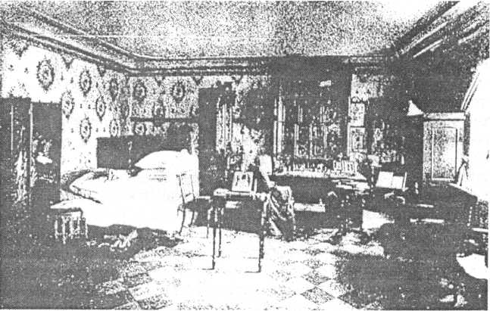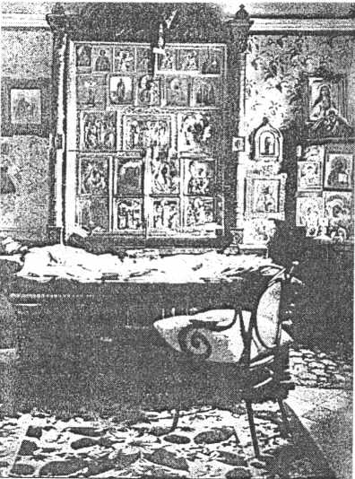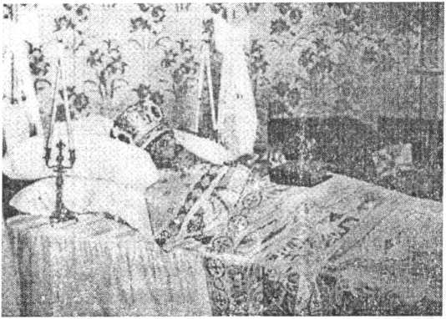

*О. Иоанн Кронштадтский на смертном ложе*

стать мемориальным местом почитания батюшки о. Иоанна. Причт собора поставил задачей сохранить ее мемориальность. Кабинет был опечатан и откры­вали его только два раза в году: в день рождения и в день преставления о. Иоанна. В эти дни здесь служи­лись панихиды по о. Иоанну. В другие дни панихиды и молебны служились в большой зале, которая сразу ста­ла своего рода часовней в квартире. Позже в большой зале был устроен храм, освященный в честь св. Живо­начальной Троицы (архивный факт установлен Е. Исаковой).

В комнатах, принадлежавших Елизавете Констан­тиновне, предполагалось устроить небольшую бога­дельню имени Всероссийского пастыря для вдов ду­

ховного звания, находившуюся бы в ведении Андре­евского собора. Духовные власти поддержали эту идею и в 1910 году был утвержден Устав богадельни.

Новые власти после 1917 г. тут же принялись иско­ренять память об отце Иоанне. Улицы Михайловская (Посадская) и Андреевская в первые годы Советской власти получили названия соответственно улиц Троц­кого (позже — Урицкого) и Володарского, которые со­храняются, к прискорбию, и сегодня. Дом о. Иоанна Кронштадтского оставался местом паломничества, хотя и был заселен новыми жильцами. Для борьбы с не прекращавшимся паломничеством в 1920-е годы в квартире о. Иоанна предлагали устроить другой музей: «Этот домик, в котором бы следовало открыть музей происхождения религии, должен сохраниться, как яр­кий памятник российского невежества...» — писал кра­евед П. И. Столпянский.

В то время, как Андреевский собор был безжалост­но взорван, чудом уцелевший дом о. Иоанна остался главным хранителем памяти Всероссийского пастыря в Кронштадте.

В начале 1960-х годов дом подвергся капитальному ремонту, были надстроены третий и четвертый этажи, в результате чего был изменен внешний вид здания.

В 1995 году группа почитателей о. Иоанна Кронштад­тского начала работу по возвращению святыни. Квар­тира была расселена и в ней по благословению Правя­щего Архиерея создается музей «Мемориальная квар­тира Святого Праведного Иоанна Кронштадтского», ко­торый должен стать местом хранения и молитвенного почитания памяти Великого Святого Земли Русской.

*Священник Геннадий Украинский*

*В кабинете-спальне поставлен молебный столик и на нем возложен св. крест, Еванге­лие пред небольшой иконой старинного византийского письма, изображающей Господа нашего Иисуса Христа. Икона сия была особо чтима покойным о. Иоанном. На иконе в нижней части надпись: «Святителю Иоанну, стоящу на молитве пред сею иконою Иисус Христовою и со слезами молящуюся о избавлении Нова-града от нашествия супоста­тов, слыша от иконы глас глаголющий ему: иди в церковь яже есть на Ильине улице и тамо вземли образ Богородицы, вознеси на стены града противу супостатов и узриши спасение града».*

*Пред этой иконой совершаются молебны, а в бывшей гостиной* — *панихиды по покойном о. Иоанне и его супруге Елизавете.*

*«Котлин». 1910 г.*

*Налево, за ширмой, его кровать, где он почил, иконостас со множеством икон, пред которым он простаивал долгие часы на молитве, в отдельном киоте выделя­ется образ, подаренный Государем Императором, — с ликами святителя Николая Чудотворца и Царицы Александры, большое кресло у окна, где любил отдыхать о. Иоанн, и смотреть на улицу в сторону любимого им Андреевского собора; вот письменный стол, за которым запечатлено покойным столько великих христи­анских мыслей и высокобожественных поучений.*

*«Котлин» 1909 г.*

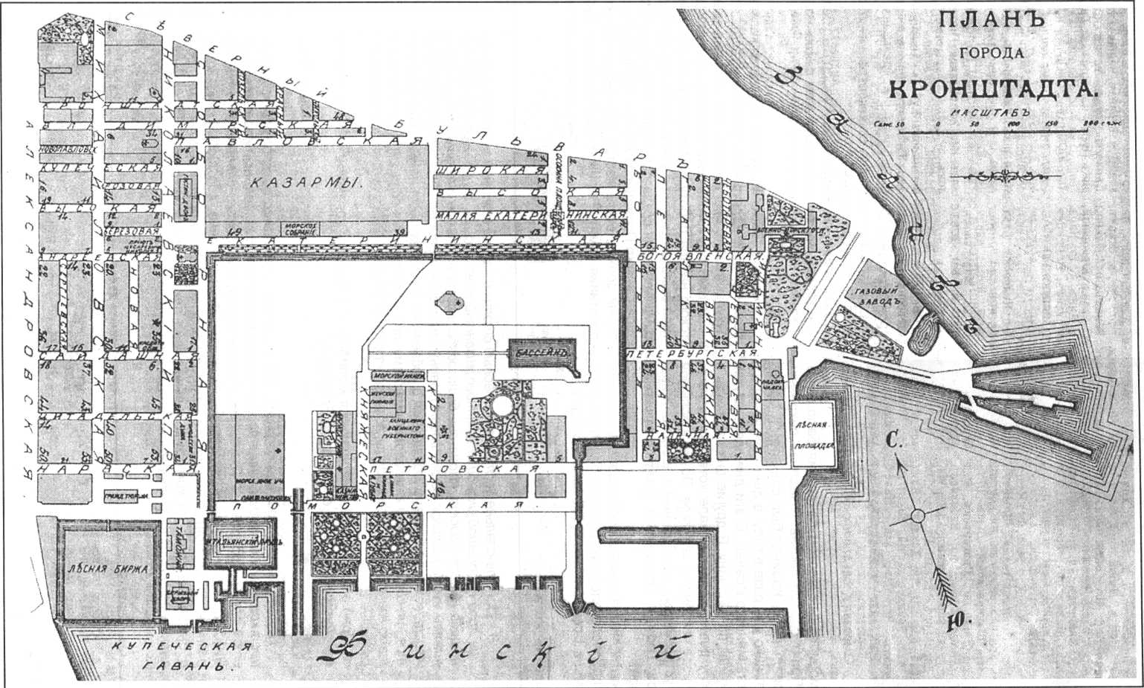

*Карта Кронштадта, составленная при жизни св. прав. Иоанна Кронштадтского (1903 г.)*

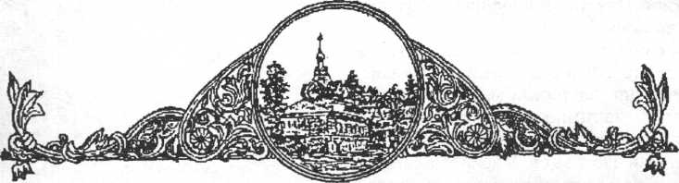

ОБИТЕЛИ СВЯТОЙ РУСИ

***В. В. Антонов***

ВОХОНОВСКИЙ И ПЯТОГОРСКИЙ МОНАСТЫРИ

Сейчас мало что — пожалуй, только некоторые не­ровности почвы и небольшие поляны, еще не заросшие лесом, — напоминает о некогда стоявшем здесь, рядом с рокадной дорогой, общежительном Вохоновском жен­ском монастыре. И мало кто — кроме, наверное, самых дотошных краеведов — может рассказать его историю, хотя монастырь существовал почти полвека и находил­ся не в глухом северном уезде, а неподалеку от Петер­бурга, на расстоянии всего 25 километров от пышной императорской резиденции в Гатчине. До него можно было доехать по железной дороге, сойдя на станции Елизаветино, потом пройти семь верст пешком.

Однако, с самого своего основания в конце прошлого века эта обитель была в Санкт-Петербургской епархии немноголюдной, небогатой и неприметной. Уже в пер­вом ее описании говорилось: “она не поражает глаз паломника величием храмов с золотыми куполами, нет в ней обширных палат и многочисленных келий, нет никакой внешней роскоши, но жизнь в ней полна тру­да, молитвы и утешения”. На последнюю особенность указывал и позже изданный справочник по монасты­рям: “Труд, систематический и неустанный, перемежа­ющийся молитвой, составляет единственное занятие инокинь, наполняет всю их жизнь и является для них главным и почти единственным источником для добы­вания себе средств к существованию”1.

Действительно, монастырь был задуман как бога­дельня для больных инокинь и как скит Воскресенско­го Новодевичьего монастыря в Петербурге, который, находясь с середины XIX века на Московском проспек­те, оказался со временем уже не за городом, а в окру­жении многоэтажных домов, фабрик и подъездных железнодорожных путей. Игумения Евстолия очень об­радовалась, когда в январе 1883 г. помещик Александр Платонович Платонов и его дочь Наталья Александров­на (1836 – п. 1917) подарили Новодевичьему монасты­рю шесть с половиной десятин соснового леса, распо­ложенный недалеко от родовой усадьбы Вохоново.

Платонов (180 6–1894) был побочным сыном графа Платона Зубова, известного фаворита Екатерины II, и сделал довольно успешную карьеру. С 1830 г. он владел Вохоновым, основанным в 1770-е и много сделал для

*Вохоновский Мариинский монастырь.*

*Снимок начала века*

украшения усадебного дома и парка. С 1866 по 1884 год Платонов избирался предводителем дворянства Царс­косельского уезда. Согласно завещанию, его похорони­ли по соседству, на кладбище Вохоновского монастыря.

Работы по устройству скита начались в 1884 г. и ими руководила казначея Вознесенского монастыря — мо­нахиня Аполлония (1828 — п. 1915), которой помогала ее старшая сестра — монахиня Феофания, прежде нее принявшая постриг. Обе монахини получили в мирс­кой жизни хорошее, в том числе художественное об­разование, и отличались большой энергией и органи­заторскими способностями. Был сразу установлен стро­гий монастырский порядок, основой которого стали молитва и труд, в чем пример показывали себе началь­ствующие скитницы. Надзирать над ходом работ была

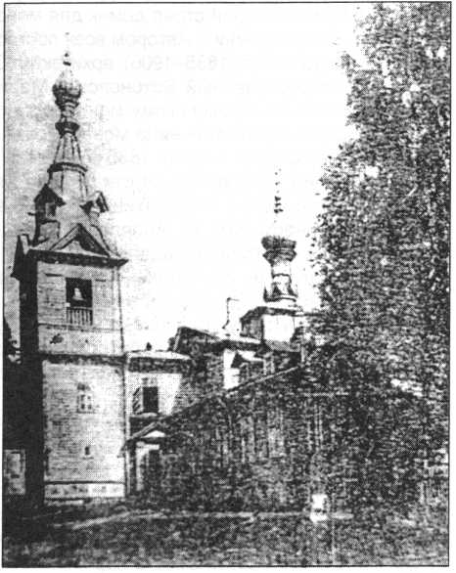

поставлена монахиня Паисия, нашедшая радушный прием в семье Платоновых,

В феврале 1884 г. подаренный участок был распла­нирован и началась его расчистка: рубили строевые сосны, используемые для постройки келий и служб, к которой приступили 20 марта после водосвятного мо­лебна. Прошло всего три месяца, и 3 июня в скиту зак­ладывается деревянная церковь св. Марии Магдалины. В начале сентября в ней устанавливается иконостас, 14 сентября водружается крест, а через два дня проис­ходит освящение. Следовательно, все строительство и благоукрашение храма продолжались всего полгода.

Одновременно к церкви были пристроены два не­больших бревенчатых корпуса с пятью комнатами в каж­дом, где разместились сестры, прибывшие из Воскре­сенского монастыря, который финансировал все рабо­ты стоимостью в 70 тыс. руб. Неподалеку от келейных корпусов находились небольшие конюшня и коровник, людская и молочная изба с жильем для скотниц, баня и прачешная. Вся территория была окружена деревянной оградой, рядом с которой стоял домик для монастырс­кого батюшки и его семьи 2. Автором всех построек был акад. С. В. Садовников (183 5–1906), архитектор Синода.

Так как новооснованный Вохоновский Мариинский скит подчинялся Воскресенскому монастырю, то есть игуменией стала настоятельница монастыря м. Евсто- лия, а после ее смерти в конце 1886 г. ею была выбра­на м. Аполлония, которая год спустя окончательно пе­реехала в скит вместе с 13 монахинями, сложив с себя управление монастырем. М. Аполлония была первой помощницей м. Евстолии и надеялась быть ее преем­ницей. Когда этого не случилось, обиженная м. Апол­лония удалилась из Петербурга в лесной скит.

Она создала в скиту образцовую иконописную мас­терскую — наподобие той, что работала в Новодевичь­ем, — заказы в которую поступали не только из столи­цы, но со всей России и даже из Японии и с Афона. Писались как отдельные образа, так и целые иконос­тасы. Лики икон пишутся в полном согласии с иконо­писными подлинниками и весьма художественно; че­канная позолота наводится прочно и весьма изящно”. Матушка Феофания положила начало мастерской по изготовлению хоругвей и риз, причем ей пришла в голо­ву удачная мысль — шить вместо парчовых золоченые ризы, когда шелк золотился как металлические предме­ты. Золотошвейным делом занималась в скиту монахи­ня Александра — под ее руководством вышивались не только церковные, но мирские вещи, как-то: мешочки, подушечки, платки. Перечисленные занятия обеспечи­вали благосостояние скита. В 1891 году одна живопис­ная мастерская дала 3000 рублей дохода, но так было не всегда — через семь лет этот доход уменьшился втрое. Чтобы поддержать обитель, значительные суммы да­вал богатый столичный купец И. М. Максимов.

Стоит ли говорить, что скит полностью обслуживал также свои основные потребности. В швейной мастер­ской для сестер шили одежду, в башмачной тачали обувь. Не имея собственных больших угодий, скит арендовал у окрестных крестьян поле и луг, завел так­же небольшую пасеку, развел прекрасный огород, а потом и плодовый сад. Было у сестер несколько рабо­чих лошадей и десяток коров.

*Ограда Пятогорского монастыря*

“Постановка молочной отрасли хозяйства — говорит­ся в описании обители — может служить образцом и для богатых помещичьих хозяйств: так умело, так ста­рательно ведется дело... молочная пища в дозволен­ные дни является единственным подспорьем к хлебу, картофелю и каше. Продавать ничего не приходится, так как почти ежедневно имеется до сотни обедающих в монастырской трапезной и странноприимном доме”3.

В скиту не было определенного штата и точного распределения обязанностей среди сестер. Через во­семь лет после основания в нем проживало около 70 человек, но не все из них были монашествующими. Часть монахинь была переведена из Воскресенского монастыря по состоянию здоровья и по возрасту. Жило здесь также около 1 5–25 сирот, которых сестры обуча­ли Закону Божию, грамоте и рукоделию в небольшой школе. Для паломников имелась двухэтажная деревян­ная гостиница, которой, как и школой, заведовала ма­тушка Екатерина. Богомольцами были в основном бед­ные крестьяне из окрестных деревень, которые в боль­шом числе приходили в Великий пост. Особенно много богомольцев бывало 22 июля, в храмовый праздник, и 27 июля, в день св. Пантелеймона Целителя.

Привлекали их, прежде всего, уставные монастырс­кие службы в небольшой церкви св. Марии Магдалины. В час ночи колокол созывал в нее к утрени, которая дли­лась более двух часов. Затем, в течение дня, паломни­ки могли вместе с сестрами молиться за обедней, ве­черней или всенощной при “мерном, отчетливом чте­нии, совершаемом избранными чтицами, которое пре­рывается пением двух прекрасных хоров”, стоявших на клиросе и на хорах. Долгие годы после освящения цер­кви службы в ней вел отец Петр Молчанов, заштатный священник из Олонецкой епархии. В его обязанности также входило “наставление в вере призреваемых мо­настырем сирот, обучение самих монахинь славянско­му чтению и уставу богослужения”. Помощником батюш­ки с 1894 г. был молодой о. Иоанн Соколин. Он служил и при новом пастыре — прот. Иоанне Николаевском, од­ном из ревностных пастырей Санкт-Петербургской епар­хии, переведенном в 1900 г. из села Рель.

Скитская церковь была неказистой и напоминала небогатые деревенские храмы. Четырехугольное в плане здание, размером восемь на пять сажень, было увенчано луковкой и имело одноярусную шатровую колоколенку с несколькими колоколами. Свет внутрь

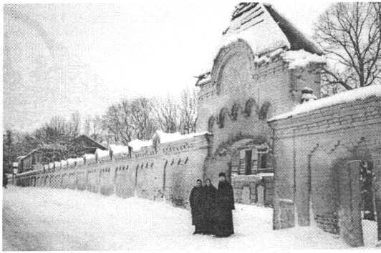

помещения попадал через два больших нижних окна и девять меньших, находившихся над ними. По вече­рам зажигалось большое паникадило, где вместо свеч горели лампадки. Уютно мерцали они в полумраке цер­кви, особенно в зимние морозные вечера, усиливая молитвенное настроение.

Сестры сами написали образа в иконостасе из тем­ного дуба. На горнем месте находился большой образ “Вознесения Христова" в деревянной золоченой раме. Много икон, утвари, риз пожертвовали храму благоче­стивые лица, среди них дети А. П. Платонова. Ольга вышила ковер, Наталья пожертвовала Евангелие в бархатном переплете, Валериан — икону св. Марии Магдалины, ибо монастырь получил название Мари­инский в память небесной заступницы их покойной матери — Марии Антоновны. Хранились в обители и частицы Животворящего Креста Господня.

18/30 января 1889 г. указом Синода скит был обра­щен в самостоятельный общежительный монастырь, который ежегодно получал от Воскресенского монас­тыря 1200 рублей в виде пособия. Создание монасты­ря потребовало увеличение его земельных угодий, ко­торые были чересчур малы.

На помощь пришел престарелый местный помещик- Егор Федорович Бабанов (181 5–1902), отставной писарь, который, в память своей умершей дочери Лидии, пожер­твовал в 1893 году Вохоновскому монастырю землю на своей мызе Марьино, лежавшей от него в 18 верстах, дабы окрестные крестьяне имели возможность “посещать храм Божий”, поскольку приходская Троицкая церковь в Пятой Горе была закрыта из-за аварийного состояния. Пожертвование заключало в себе 177,5 гектаров со все­ми находящимися на них строениями. Себе и жене Ба­банов оставил только 33 десятины “у шоссейной дороги из Калитино по левую и правую сторону с правом пожиз­ненного владения”, и усадьбу Марьино4.

Обязательным условием дара была постройка цер­кви и монастырских помещений, а также поминовение в церкви покойной дочери дарителя, его самого и жены после смерти. Когда м. Аполлония решила приступить к освоению нового места, в монастырской кассе было всего четыре тысячи рублей. Сперва были выстроены деревянный флигель с кельями для 20 сестер и две часовни. Одна из них — у святых ворот — была 9 фев­раля 1895 г. освящена архимандритом Лавры Исаией как церковь иконы Божией Матери “Утоли моя печали”, которую в следующем году расширили боковым приде­лом во имя ап. Иакова Заведеева и мц. Агриппины.

В 1894 году был заложен главный храм новой обите­ли, посвященный иконе Тихвинской Божией Матери, который — как и весь комплекс — возводился из дерева снова по проекту С. В. Садовникова, автора здания Тро- ице-Сергиевого подворья на Фонтанке. Его дядя П. С. Садовников тоже был известным зодчим и в свое вре­мя занимался перестройкой имения Марьино, а отец — графиком, создавшим литографические “Виды Санкт- Петербурга и его окрестностей"5. В том же 1894 году митрополит Санкт-Петербургский Палладий, посетив монастырь, возвел м. Аполлонию в сан игуменьи.

К ноябрю 1895 г. трехпрестольный Тихвинский храм был подведен под крышу и через два года завершен, одновременно с жилым двухэтажным корпусом, воз-

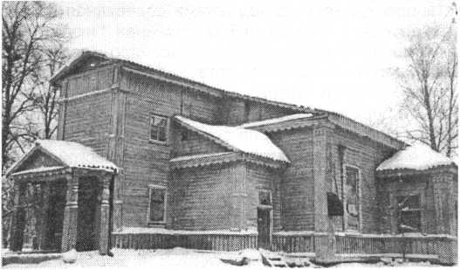

*Пятогорский монастырь. Церковь Тихвинской иконы Божией матери, ныне обращенная в клуб.*

*Современный снимок*

веденным наполовину из камня, наполовину из дере­ва. Здание было завершено золоченой луковкой, вок­руг которой располагались восемь малых главок; над входом возвышалась двухъярусная колокольня. Со­гласно описанию, белый с позолотой, украшенный резь­бой иконостас (деньги дал купец П. С. Котов) шел по­лукругом, имея в высоту две сажени. Образа в нем были “трудов сестер монастыря”.

В 1898 году в новой обители были выстроены свя­тые ворота, ограда, одноэтажный деревянный дом, конюшни, баня, сарай и водокачка, заложен еще один жилой флигель. Наблюдала за постройкой монахиня Екатерина (Вильде), помощника настоятельницы. В том же году, 20 и 21 сентября, Тихвинский храм с боковым приделом Архистратига Михаила был освящен епис­копом Ямбургским Вениамином в присутствии о. Иоан­на Кронштадтского и к осени в Марьино переехали: иконописная мастерская, священник, диакон и 55 сес­тер. Через полгода, 25 февраля 1899 г., Преосвящен­ный Ямбургский освятил придел Всех святых. “В Ма­рьине — писала м. Аполлония — главное богослужение, главные занятия, главное хозяйство и управление глав­ное должно быть здесь”6. В Вохонове осталось 40 се­стер: 21 монахиня и 19 послушниц.

Поэтому м. Аполлония предложила новопостроен- ный комплекс назвать Вознесенско-Мариинским монас­тырем, а в Вохонове сделать киновию, т. е. его филиал. Синод принял это предложение и своим указом от 24 августа 1899 г. постановил: “перевести Вохоновский монастырь в Марьино и назвать его Пятогорским Бого­родицким, а Вохоново вернуть как ферму Воскресенс­кому монастырю в Санкт-Петербурге, который уступил новому монастырю для переноса рисовальный корпус, церковь, столярную мастерскую и дом священника”. Уступка относилась к строениям, которые надлежало перенести в Марьино из Вохонова, но, судя по всему, они остались на прежнем месте, а Вохоновский монас­тырь вскоре снова получил статус самостоятельного. Оба монастыря: Пятогорский и Вохоновский были не­штатными и общежительными, но оба несли “просвети­тельную миссию среди окружающих эстов-лютеран”7.

Свое название “Пятогорский” новый монастырь по­лучил от расположенной в окрестностях старинной помещичьей мызы “Пятая гора”, а другое, обыденное, — “Кикеринский” от близлежащей железнодорожной

станции, где ему принадлежала деревянная Казанс­кая церковь с колокольней, освященная 3 июля 1903 г. архимандритом Иосифом из Александро-Невской лав­ры. Место для храма пожертвовал Медынцев, образа снова написали сестры.

Эта церковь в 1907 г. сгорела, в огне уцелел только образ Спасителя. 6 июня следующего года архиманд­рит Макарий, настоятель Александро-Невской лавры, заложил новый храм, средства на который пожертво­вал местный житель — Н. А. Пожидаев, любимый ка­мердинер Императора Александра III. Этот же архиман­дрит 21 июня 1909 г. освятил деревянное здание, выст­роенное по проекту архитектора В. А. Воротилова, ко­торый возглавлял Общество благоустройства дачной местности “Кикерино". Эта восстановленная церковь была освящена как Преображенская и до наших дней не дошла — ее разрушили, по-видимому, в 1930-е годы 8.

Со временем сестер в монастыре становилось все больше, и он продолжал расширяться, очевидно, по проекту того же Садовникова: в 1901 г. была выстроена деревянная двухэтажная школа для девочек, в следу­ющем — такая же гостиница и водокачка, в 1906 — боль­ница, к которой с северной стороны примыкала камен­ная однопрестольная церковь св. вмч. Пантелеймона, освященная 15 июля 1906 г. викарным епископом Ки­риллом Гдовским. Внутри храм был украшен живопи­сью по трафарету и имел хоры. Освещался он пятью большими окнами. Больные могли попасть в него, не выходя на улицу. В это время в штате монастыря чис­лились три священника и два диакона 9. Работали ико­нописная, золотошвейная и золотильная мастерские.

Однажды в 1900-е гг. в монастыре побывал поэт Игорь Северянин, неоднократно снимавший дачу в этих местах, посвятивший ему несколько строк в своем сти­хотворении “Елизаветино-Кикерино” 10:

За Дылицами — Вераланцы,

За Пятигорьем — Озера,

Какие девичьи румянцы,

Жасминовые вечера!

Через Холоповицы прямо Я прохожу к монастырю И на колени встав у храма,

Пою вечернюю зарю...

Настоятельницей Вохоновского монастыря была с 1906 г. ее насельница — игумения Паисия, а в 1917 — Игумения Вера, а Пятогорским до Первой мировой вой­ны по-прежнему управляла м. Аполлония. Духовно его окормлял престарелый прот. Иаков Эпиктетов. Весной 1917 г. игумения Вера просила Синод выдать 55 тыс. руб. на капитальный ремонт обветшавшей монастырс­кой церкви. Предполагалось переделать крышу, бара­бан, сделать брандмауэры. Однако из-за обстановки в стране пришлось ограничиться лишь ремонтом крыши и стропил. В сопроводительном письме игумения ука­зала, что монастырь “пользуется большой симпатией всего Гатчинского и Царскосельского округа и нередко посещают нас богомольцы из народа, приходя пешком иногда за 30 верст”. В августе каждый год из Гатчины сюда приходил крестный ход трезвенников.

После большевицкого переворота большая часть земельных владений была национализирована и у Пя- тогорского монастыря осталось всего 58 десятин, две из которых занимало монастырское кладбище. Отняты были и некоторые постройки, в которых разместились

советские учреждения. Монахини и послушницы — их в 1921 г. было 191 человек — продолжали заниматься на­лаженным хозяйством, хотя “за неимением материала половина мастерских была закрыта”. Когда началось обновленчество, обитель в Вохонове во главе с игуме- нией Сусанной (с 1918 г.) осталась верной Патриарху Тихону 11. 20 января 1920 г. в монастыре служил митро­полит Вениамин, будущий новомученик.

Хотя местные власти постоянно притесняли и при­дирались к сестрам, Вохоновский монастырь все-таки продолжал действовать до 1930 г., когда настал час его окончательного закрытия. Власти организовали в монастыре совхоз “Делегатка”, но церковь оставили монахиням. 16 сестер вместе с игуменией Ангелиной (Яковлевой), бывшей купчихой, поселились в сосед­них деревнях: Вохонове, Новоселках, Алексеевке. В частности, игумения с келейницей Варварой (Трофи­мовой) жила в Апексеевке. Крестьяне помогали про­визией сестрам, которые продолжали обслуживать монастырскую церковь, где в эти годы служил о. Иоанн Спицын, и петь в ней на клиросе. Власти обвиняли сестер в развале колхозов в округе, ибо они “ходили якобы нарочно рваными и жаловались на голод..., го­ворили о гонениях, плохой работе колхозов”.

Все 17 монахинь были арестованы 18 февраля 1932 г. и приговорены к ссылке. Среди них были сестры, проведшие в монашестве по 4 0–50 лет: Лидия Петров­на Зубарева, Нина Николаевна Леонтьева, Дарья Бог­дановна Богданова, Евдокия Игнатьевна Лукьянова, Саломея Николаевна Абрамова 12.

Кикеринский монастырь был разогнан в 1928 г., но окончательно ликвидирован тоже в начале 1930 г., ког­да всех монахинь из него выселили. 13 сестер пере­ехали в деревню Калитино, некоторые — в Кузьмино под Царским Селом, где их окормлял отец Алексий Кибардин, настоятель Феодоровского собора и после­довательный иосифлянин. Три монахини: Герасимова, Фомина и Кушке поселились в Стрельне, стараясь “не быть заметными и ничем не выделяться”. Отец Алек­сий привлекал монахинь и к обслуживанию своего со­бора, ибо некоторые были сторонницами митрополита Иосифа (Петровых). В их числе находилась Анаста­сия (Куликова), жившая в монастыре в 192 6–1927 гг. и служившая позднее келейницей у архиепископа Гдов- ского Димитрия (Любимова)13.

Часть монахинь Кикеринского монастыря укрылась на подворье в Гатчине, где еще в 1896 г. местный купец Кузьма Карпов отдал под него деревянный дом, в кото­ром была устроена в следующем году временная цер­ковь с двумя престолами: Покрова и Александра Не­вского в память Императора Александра III. Временная деревянная церковь в Гатчине была заложена 24 июля 1896 г. о. Василием Левитским из Мариенбурга, а освя­щена 6 и 7 августа того же года епископом Гдовским Назарием. При этом подворье жило около 30 сестер. 23 июня 1905 г. (по проекту Л. М. Харламова и Л. Л. Ба­рышникова) разрешено было возвести на подворье ка­менную трехпрестольную церковь, которую 8 октября 1914 г. освятил епископ Нарвский Геннадий. Строитель­ство обошлось в 200 тыс. руб., но снаружи не было еще полностью завершено. Иконы написали монахини. 9 октября того же года настала очередь правого придела

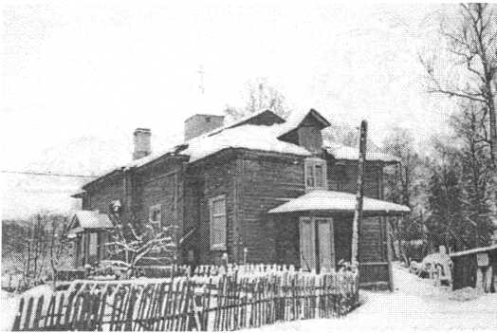

*Ст. Кикерино. Церковь свт. Николая Чудотворца на бывшем подворье Пятогорского монастыря*

св. Александра Невского, а 7 декабря — придела свт. Николая 14. Осенью 1918 г. в подвале освящен еще один придел. В это время на подворье жило 5 монахинь и 16 послушниц. Священником в храме до революции слу­жил о. Алексий Благовещенский.

Прихожанкой этого храма была проживавшая непо­далеку известная подвижница Мария Гатчинская (Лидия Александровна Лелянова, 187 4–1932), имевшая великий дар утешения страждущих. В 1922 г. здесь она была по­стрижена в монахини архимандритом Макарием. В 1929 г. Покровское подворье, в котором было 50 сестер, было закрыто, но часть монахинь (18 человек) осталась жить вместе “по прежним правилам, только сняли с себя мо­нашескую одежду”, в подворском доме или по кварти­рам, в частности у бывшего статского советника А. А. Епанчина. Двадцатка платила им ежемесячно 200 руб­лей за обслуживание Покровской церкви. После высыл­ки игумении Феофании старшей на подворьи стала ма­тушка Тавифа (Евдокия Максимовна Максимова).

Согласно ее показаниям, “в апреле или мае 1931 г. часть монахинь была выселена из подворья, и я вместе с тремя монашками поселилась жить около монастыря, чтобы не порывать связи, как с церковью, так и с осталь­ными монашками... На праздник Покрова собрались мо­нашки всех закрытых монастырей... Высланную игуме- нию священник поминает во время службы”. Гатчинских сестер тоже арестовали 18 февраля 1932 г. и тоже со­слали в Казахстан или Среднюю Азию, так как, по мнению чекистов, они “пытались всяческими способами противо­действовать и мешать делу социалистической стройки”15.

*Интерьер Никольской церкви в Кикерино*

Сегодня за сохранившейся оградой и святыми во­ротами Пятогорского монастыря можно увидеть очень печальное зрелище — большинство двухэтажных мо­настырских построек полностью или частично разру­шено. Уцелели, да и то в сильно измененном виде, лишь два храма: Божией Матери “Утоли моя печали”, где сейчас находится правление, и Тихвинской Божи­ей Матери, в котором разместился местный клуб. С недавнего времени в первом здании отведено поме­щение для часовни, в которую служить приезжает свящ. Сергий Городенский, настоятель Никольской церкви в Кикерине. Несколько лет назад был возвра­щен, отремонтирован и начал действовать б. подворс- кий Покровский собор в Гатчине.

Трудно предугадать, как в дальнейшем сложится судь­ба бывшей Кикеринской обители. Было бы хорошо, что­бы о ней вспомнил возрождающийся Новодевичий мо­настырь в Петербурге, который в свое время участвовал в основании и созидании сперва Вохоновского, а затем и Пятогорского монастыря. Если бы здесь снова — как это было сто лет назад — поселились сестры из Новодевичь­его, то можно было бы надеяться, что недалеко от Пе­тербурга опять появится место благочестивого и молит­венного уединения, а также православного влияния на окружающее население, которое духовно одичало за долгие десятилетия государственного атеизма.

*При написании статьи использованы материалы, собранные архитектором А. В. Носковым, которому приношу искреннюю бла­годарность.*

Примечания

1. Воейков С. Женский Вохоновский Мариинский общежительный монастырь. СПб., 1892, с. 5 (сокращенный вариант этой брошюры — Исторический вестник. 1893, Т. 54, с. 90 0–906); Православные рус­ские обители. СПб., 1910 (репринт-СПб., 1994), с. 19 2–193.
2. ЦГИА СПб., Ф. 1883, Оп. 33, Д. 8, Л. 7,22; Воейков, цит. соч., с. 7–8.
3. Воейков, цит. соч., с. 17.
4. ЦГИА СПб., Ф. 1883, оп. 29, д. 39; Ф. 679, Оп. 3, Д. 22, Л. 1–9. Церковные ведомости, 1889, № 5, с. 4 5–46.
5. ЦГИА СПб., Ф. 679, Оп. 3, Д. 22, Л. 45, 72; Ф. 1883, Оп. 33, Д. 8, Л. 22. Кириков Б. М. Архитекторы — строители Санкт-Петербурга сере­дины XIX-начала XX века", СПб., 1996, с. 27 2–273.
6. ЦГИА СПб., Ф. 796, Оп. 442, Д. 1737; Ф. 1883, Оп. 33, Д. 3, Л. 26 об.; Ф. 679, Оп. 1, Д. 46, Л. 16 об. Ведомости Санкт-Петербургского градоначальства. 1895, №36.
7. ЦГИА СПб., Ф. 1883, Оп. 33, Д. 8, Л. 31; Церковный вестник. 1894, № 2, с. 22.
8. РГИА, Ф. 679, Оп. 1, Д. 100, Л. 4 6–48, 71; Ведомости.. 1908, №

148; 1909, Н 133; Действующая ныне на станции Никольская церковь тоже принадлежала монастырю.

1. ЦГИА СПб., Ф. 19, Оп. 113, Д. 4090, Л. 12 9–131; Ведомости... 1906, №152.
2. Северянин И., Соловей. М., 1990 (репринт), с. 46.
3. РГИА, Ф. 799, Оп. 72, Д. 1872; ЦГИА СПб., Ф. 679, Оп. 1, Д. 145, Л. 2–14; Ф. 831, Оп. 1, Д. 204, Л. 6. Известия по Санкт-Петербургской епархии. 1910, № 6, с. 1 8–19.
4. Архив УФСБ СПб., Д. 8894, Т. 2, Л. 443, 450, 461. Наследие монастырской культуры. Статьи, рефераты, публикации. СПб., 1997, вып. 1, с. 16.
5. Архив УФСБ, Д. 8894, Т. 1, Л. 89,243. Митрополит Иоанн (Сны- чев). Церковные расколы в Русской Церкви 2 0–30 годов XX столетия. Сортавала. 1993, с. 199.
6. ЦГИА СПб., Ф. 256, Оп. 28, Д. 70; Гатчина. 1914, № 23, 26.
7. Архив УФСБ СПб., цит. дело, Т. 1, Л. 89; Т. 2, Л. 45 0–455.



ВЕЧНАЯ ПАМЯТЬ ПОЧИВШИМ

ПРОТОИЕРЕЙ БОРИС ВОСКРЕСЕНСКИЙ

28 января/10 февраля 1999 г., на 85-м году жизни скончался старейший клирик С.-Петербургской епар­хии, протоиерей Борис Михайлович Воскресенский.

Родился о. Борис 1 августа 1914 г. в С.-Петербурге, в семье потомственного священника, протоиерея Ми­хаила Воскресенского, до 1919 г. служившего в Спас­ской церкви Ямбургского уезда С.-Петербургской губер­нии. Во время гражданской войны, когда Борису было 5 лет, семья о. Михаила с отступающей Белой Северо- Западной армией покинула пределы С.-Петербургской епархии и перебралась в г. Ревель (Таллин), где о. Ми­хаил продолжал служить священником. Здесь о. Борис окончил в 1934 г. Таллинскую городскую русскую гим­назию. После службы в эстонской армии (193 6–38), на острове Аэгна, он работает инженером-механиком ма­шиностроительного завода «Франц Крулль».

После присоединения Эстонии к Советскому Союзу, в 1940 г. семья о. Михаила Воскресенского после арес­та пастыря была выслана в Сибирь, и в годы войны Борису пришлось работать на заводе угольного маши­ностроения в г. Кисилевске Кемеровской области (Куз­басс), а после ее окончания в 194 5–46 гг. — вновь тех­ником на машиностроительном заводе «Ильмарине» в Таллине.

Воспитанный с самого детства в вере и благочес­тии на добром пастырском примере отца, в 1946 г. Бо­рис, проживавший к этому времени в г. Гатчина, посту­пает в С.-Петербургскую Духовную семинарию, а за­тем в С.-Петербургскую Духовную академию, которую окончил со степенью кандидата богословия в 1953 г.

Летом 1953 г. Борис Воскресенский венчается с Марией Вадимовной Бобылёвой в Свято-Троицкой цер­кви «Кулич и Пасха», где настоятельствовал его ду­ховник, протоиерей Цибульский, мудрый и благочес­тивый служитель престола Господня, благословивший молодого студента академии на путь пастырства. В праздник Воздвижения Честного и Животворящего Кре­ста Господня 14/27 сентября 1953 г. митрополит Ле­нинградский и Новгородский Григорий (Чуков) рукопо­лагает о. Бориса Воскресенского в сан диакона, на от­дание праздника Воздвижения, 21 сентября/4 октября — в сан пресвитера, и назначает его третьим священ­ником в Павловский собор г. Гатчины, где он служит под

духовным водительством настоятеля собора протоие­рея Петра Белавского, исповедника Православия.

Здесь молодой пастырь, горячо преданный своему делу, снискал любовь и уважение прихожан. Через три года, когда в мае 1956 г. о. Борис был переведен насто­ятелем Выборгского Спасо-Преображенского собора, паства не отпускала его, собрав более ста подписей под своим ходатайством об оставлении о. Бориса, скромного, внимательного к нуждам прихожан и безот­казного пастыря, в Гатчинском соборе. Ко дню пре­стольного праздника собора, во имя иконы Божией Матери «Утоли моя печали», 2 февраля 1954 Г., о. Бо­рис награждается набедренником, а в апреле 1955 г. — скуфьей. К Пасхе 1956 г. митрополитом Елевферием о. Борис был удостоен права ношения камилавки.

В июне 1962 г. протоиерей Борис Воскресенский был перемещен настоятелем Казанской церкви пос. Выри- ца Гатчинского района, через месяц указ был отменен,

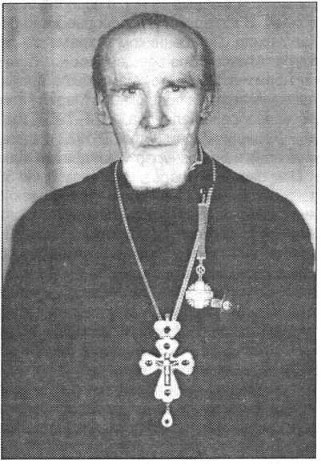

и он в течение двух с половиной лет служит настояте­лем Спасо-Преображенской церкви пос. Толмачево Лужского района.

Со дня праздника Рождества Христова, 7 января 1965 г., о. Борис был назначен настоятелем Казанского собора г. Луги, где прослужил десять лет. Здесь стро­гий и справедливый пастырь также стяжал горячую любовь прихожан. Высокая нравственность и трудо­любие, чуткость и забота о нуждах паствы вновь при­влекала к нему людей. С его появлением утвержда­лись спокойствие и порядок, имя его среди верующих пользовалось заслуженным уважением.

«Драгоценный наш батюшка, как нам всегда хоро­шо, душеотрадно быть с Вами в молитвенном обще­нии: время быстро шло и было легко <...> ...Вас не удручала греховность нашей души, Вы неутомимо стре­мились ее разбудить к покаянию... Ваше ревностное истовое исполнение богослужений — безупречное. Ис­полнение же всех треб Вас не утомляло, и Вы совер­шали их безотказно, не считаясь порой своим нездо­ровьем», — писала в приветственном адресе о. Борису лужская паства, к 10-летию служения его в Лужском соборе.

К Пасхе 1967 г. последовало награждение палицей, с апреля того же года о. Борис, как авторитетный и пользующийся заслуженным уважением сопастырей, был избран членом Епархиального совета. В 1972 г. Патриарх Пимен удостаивает о. Бориса правом ноше­ния креста с украшениями.

С 25 января по 2 сентября 1975 г. протоиерей Бо­рис Воскресенский служит настоятелем церкви Казан­ской Божией Матери с. Большие Поля Сланцевского района, где ему, страдавшему болезнью ног, приходи­лось пешком преодолевать путь от храма, расположен­ного в лесу, до города. По просьбе лужских прихожан о. Борис переводится к Спасо-Преображенской церкви пос. Толмачево (Преображенская) Лужского района, где прежняя его паства также часто могла посещать со­вершаемые им богослужения, и храм был ему знаком — о. Борис уже во второй раз настоятельствовал в этом храме. Здесь пастырь прослужил шесть лет, до октяб­ря 1981 года.

Отсюда митрофорный протоиерей Борис Воскресен­ский (награжден митрой Святейшим Патриархом Пи­меном к Пасхе 1980 г.) переводится к Павловскому со­бору г. Гатчины, где он начинал свое пастырское слу­жение, и служа в котором ему было определено и за­вершить свой земной путь.

В 1987 г. следует награждение правом служения с отверстыми Царскими вратами до Херувимской, к Рож­деству 1991 г. — до “Отче наш”. В феврале 1993 г. мит­рополит С.-Петербургский и Ладожский Иоанн назна­чает о. Бориса настоятелем Павловского собора, но по состоянию здоровья, — не уставали напоминать о себе болезнь ног и плохое зрение, — с сентября 1993 г. тот просит освободить его от обязанностей настоятеля. К Пасхе 1995 г. протоиерей Борис награждается орде­ном св. блгв. кн. Даниила Московского III степени. Ос­таваясь в клире собора, о. Борис до последнего своего земного часа продолжал по мере сил служить в хра­ме, окормлять вверенную ему паству. Огромный ду­ховный опыт и любовь стяжали ему доброе имя и бла­годарность верующих.

Кончина пастыря последовала в среду, 28 января/10 февраля 1999 г. в 4 часа утра, от воспаления легких.

Соболезнования клиру и прихожанам Гатчинского собора, родным и близким почившего, выразил Свя­тейший Патриарх Московский и всея Руси Алексий, лично знавший доброго пастыря:

"Отец Борис отошел в мир иной как и подобает слу­жителю алтаря Господня, отдав Церкви все свои силы и дарования. Его многолетнее служение было весьма насыщенным и многообразным. Я вспоминаю время нашей совместной учебы в Ленинградских духовных школах, когда он был старостой нашего класса. По­мню его клириком Санкт-Петербургской епархии в мою бытность митрополитом. Во всех жизненных обстоя­тельствах о. Борис являл пример христианского отно­шения к своим обязанностям и любви к ближним.

За время служения о. Борис собрал вокруг себя об­щину, которая отвечала любовью на его пастырское душепопечение. Будучи человеком скромным и благо­честивым, он со смирением нес возложенное на него послушание, стремился делать дело Божие со тщани­ем и ревностью. Его мирная кончина вселяет надежду, что Всемилостивый Господь упокоит душу верного слу­жителя Своего в селениях праведных и сотворит ему вечную память.

Мысленно даю последнее целование почившему протоиерею Борису и вместе со всеми вами скорблю о его кончине".

Отпевание новопреставленного протоиерея Бори­са было совершено в Павловском соборе, за алтарем которого он и был погребен. Всемилостивый Господь да упокоит душу верного служителя Своего в селени­ях праведных и сотворит ему вечную память!

ДИАКОН НИКОЛАЙ ТЕМЕРОВ

23 января /5 февраля 1999 г. на 50-м году жизни скоропостижно скончался штатный диакон Спасо-Пре- ображенского собора г. Выборга Николай Анатольевич Темеров.

Диакон Николай родился в 1949 г. в С.-Петербурге в семье служащих, отец его работал преподавателем, мать была домохозяйкой. По окончании 8-летней шко­лы, он поступает в Станкостроительный техникум, но не окончив его, работает на Пролетарском заводе ра­бочим. В годы службы в армии (196 9–1971), имея хо­рошие музыкальные данные, он служит в оркестре, затем, в 197 2–1977 гг. — вновь работа на заводе. После окончания двух курсов Финансово-Экономического ин­ститута возвращается на производство.

В сознательном возрасте Николай обращается к вере, хотя семена ее были посеяны еще в детские годы. С 1982 г. он становится постоянным прихожанином Свято-Троицкого собора Александро-Невской Лавры. В 1987 г. венчается первым церковным браком на де­вице Наталии Викторовне Лебедевой. За ревностное посещение богослужений и доброе поведение был приглашен в августе 1988 г. о. наместником протоиере­ем Игорем Мазуром и о. ключарем, протоиереем Иоан­ном Варламовым, помогать в алтаре.

1 мая 1989 г. Николай был определен алтарником собора, а 2 февраля 1990 г. совершена его хиротессия во чтеца и иподиакона Преосвященным Арсением, епископом Ладожским.

Хорошо справляясь с этим послушанием, зареко­мендовав себя «как ревностный и добропорядочный церковнослужитель», чтец и иподиакон Николай Теме­ров был рукоположен в праздник Иверской иконы Бо­жией Матери и свт. Алексия, митрополита Московско­го, митрополитом Ленинградским и Ладожским Алек­сием во диакона за Божественной литургией в Свято- Троицком соборе Александро-Невской Лавры.

Примерный христианин и семьянин, трудолюбивый и исполнительный, уделяющий время делам любви и

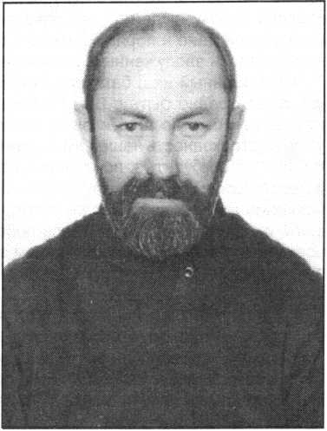

милосердия, диакон Николай семь лет служит штат­ным диаконом церкви Владимирской иконы Божией Матери на Владимирской площади. Ко дню престоль­ного праздника храма, 8 сентября 1991 г. Митрополит

С.-Петербургский и Ладожский Иоанн благословляет диакону Николаю ношение за богослужением двойно­го ораря.

14 февраля 1997 г. диакон Николай Темеров был определен штатным диаконом Спасо-Преображенско- го собора г. Выборга, 18 января 1999 г. настоятель Выборгского храма прот. Лев Церпицкий ходатайствует о награждении его саном протодиакона, за усердное служение. 23 января/5 февраля 1999 г., в канун празд­ника блж. Ксении Петербургской диакон Николай ско­ропостижно скончался.

Да упокоит Всемилостивый Господь душу его с пра­ведными. Вечная память.

ИЕРЕЙ АНАТОЛИЙ ГАЙНЮК

В Крещенские дни сего года прихожане храма прп. Серафима Саровского на Серафимовском кладбище хоронили любимого и уважаемого всем приходом свя­щенника Анатолия Гайнюка. Было ему лишь 34 года и почил он в день памяти преп. Серафима Саровского, 2/15 января, престольный праздник храма. Хоронить и проводить его в последних путь пришло множество народа; почивший пастырь стяжал всеобщую любовь прихожан и оставил о себе в людях память, подобную светлой “серафимовской” пасхальной радости.

Родился он в канун праздника Рождества Иоанна Предтечи, 6 июля 1964 года в селе Гошев Долинского уезда Ивано-Франковской области. Крестили его вско­ре после рождения с именем Анатолий. Детство пас­тыря было тяжелым. Родные отдали младенца в детс­кий дом и объявились лишь когда мальчик учился уже в 3–4 классе школы.

С этого времени он начал проводить школьные ка­никулы на хуторе у бабушки, которая была верующим человеком, молилась Богу и жалела внука. От нее он воспринял первые понятия о Боге и вере.

Из детских воспоминаний о. Анатолия сохранилось в памяти то, что детский дом, где он жил, соседствовал с действующим женским монастырем, что, несомненно, наложило благой отпечаток на душу ребенка. Помнил он также и то, как в ранние школьные годы появилось у него сильное желание выучить молитву "Отче наш”, и про­стая женщина, уборщица школы, таясь от всех (такое было время), написала ему текст этой молитвы.

Несмотря на трудное детство, Анатолий не ожесто­чился, не пал духом, напротив, жизненные испытания сделали его сердце восприимчивым к чужому горю и страданиям, которые он с удивительной любовью вра­чевал, уже будучи священником.

После окончания технического строительного учили­ща начались нелегкие скитальческие годы, в поисках соб­ственного жизненного пути юноши. Духовные предметы влекли его к себе, и будущий священник посещал мона­стыри и многие храмы Божии, встречавшиеся на пути.

Началом его активной церковной жизни, по словам самого пастыря, стал день, когда он пришел помолить­ся в часовню блж. Ксении Петербургской, к тому вре­мени уже прославленной святой. Тогда он сердечно попросил Блаженную, чтобы Бог ему все более и бо­лее открывался. С этого времени началось его быст­рое воцерковление, которое происходило преимуще­ственно в храмах С.-Петербурга: Свято-Троицком со­боре Александро-Невской лавры, Серафимовском храме. Содействовала этому также и работа по вос­становлению архиерейского дома (резиденции петер­бургских митрополитов) на Каменном острове.

В 1989 г. он венчается в Свято-Троицком соборе Лавры со своей супругой, Кирой, с которой создает креп­

кую православную се-  
мью, воспитывает четве-  
рых детей: Стефана,

Иоанна, Серафима и  
Ольгу.

Приехав к родствен-  
никам жены в г. Петро-  
павловск-Казахстанский  
в 1989 г. он впервые по-  
лучает предложение  
стать церковнослужите-  
лем. Священник местно-  
го Никольского храма о.

Николай, заметив юношу,  
сказал ему такие слова:

“Я сердцем чувствую, ты  
должен служить Богу”.

Через год архиепископ  
Алма-Атинский Алексий,  
в праздник вмц. Варва-

ры, 4/17 декабря 1990 г. совершил в Никольском соборе  
г. Алма-Аты диаконскую хиротонию о. Анатолия. Спус-  
тя еще год в Чимкентском Никольском соборе еписко-  
пом Чимкентским и Петропавловским Елевферием было  
совершено рукоположение диакона Анатолия во иерея.  
Особое водительство свт. Николая Чудотворца о. Ана-  
толий неоднократно замечал в своей жизни.

Прослужив несколько лет в Казахстане, о. Анато­лий выходит заштат по состоянию здоровья и переез­жает на постоянное место жительства в С.-Петербург, где ходит молиться в кладбищенский храм преп. Се­рафима Саровского. В 1996 г. батюшке пришлось пе­ренести серьезную операцию, — следствие подорван­ного здоровья в нелегком детстве и юности. Болезни были его крестом, который он нес мужественно и бла­годушно.

Сила Божия в немощи человеческой свершается. Из жития прп. Амвросия Оптинского мы знаем, что он вынужден был выйти заштат по болезни вскоре после рукоположения и физически был распинаем постоян­ной телесной немощью. Однако через эту видимую немощь на людей изливалась великая сила Божия. Больной батюшка, о. Анатолий, постоянно подавал при­хожанам Серафимовского храма силу, бодрость духа и радость веры. Терпение, отзывчивость к человечес­кому горю, готовность выслушать, утешить, помолить­ся вместе со страждущим, постоянная духовная бод­рость и радость пастыря привлекали к нему сердца человеческие. Потому столь большое число людей собралось попрощаться с ним. И не только печаль и боль утраты любимого человека, но и радость духов­ная, сопутствующая благодатным явлениям, чувство­валась присутствующими.

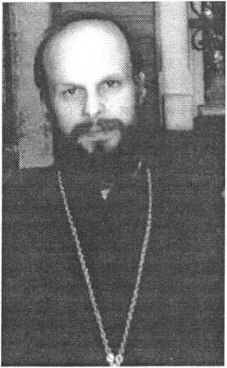

Окончательно слег, заболев “к смерти” (последствие инсульта), о. Анатолий на зимнего Николу 6/19 декабря 1998 г. Преподобный Серафим забрал к себе своего вер­ного молитвенника в день своей памяти 2/15 января 1999 г.

Похоронили батюшку по отпевании здесь же, на Серафимовском кладбище, что явилось большим уте­шением для любящего его народа, который продолжа­

ет идти и на могилу пастыря со своими нуждами и ра­достями, как это было при жизни батюшки.

Дорогой отче, помолись о нас там, у Престола Бо­жия, где нет ни болезней, ни печали, ни воздыхания, но жизнь бесконечная.

Вечная тебе память!

*Любящие друзья и близкие, прихожане Свято-Серафимовского храма*

ДИАКОН ГЕОРГИЙ ЧЕЧУЛИНСКИЙ

11 января 1999 г. на 77 году жизни от болезни серд­ца скончался заштатный диакон С.-Петербургской епар­хии Георгий Николаевич Чечулинский, проживавший на покое на ст. Сиверская.

Родился о. Георгий 5 мая 1922 г. на Русском Севере в дер. Лимониха Будринской волости Велико-Устюжс­кого уезда Вологодской области, в крестьянской семье. Несмотря на трудный период, в который шло духовное формирование отрока Георгия (открытое гонение на Цер­ковь, коллективизация), основы веры были привиты ему родителями в юном возрасте. Окончив 7-летнюю шко­лу в Великом Устюге, в 193 7–1941 гг. он занимается сель­ским трудом на родине, работает трактористом мест­ной МТС, перед войной оканчивает курсы механиков.

С началом Великой Отечественной войны, в 1941 — 1947 гг. Георгий — в действующей армии, воюет на фрон­те, где в 194 3–1944 гг. был ранен в голову и контужен. Тяжелое время испытаний укрепляет его веру, и по окончании войны и службы в армии, Георгий после двух лет мирного сельского труда (он вновь работает трак­тористом и механиком в Троицком районе Челябинс­кой области) принимает решение посвятить себя слу­жению Богу.

В сентябре 1949 г. он поступает в С.-Петербургскую Духовную семинарию, которую оканчивает по II разря­ду в июне 1953 г., затем еще год учится в С.-Петербур­гской Духовной академии. Здесь преподавателями была отмечена его искренняя религиозность и любовь к духовным наукам, однако вследствие недостаточной подготовки и болезненного состояния здоровья (после ранения), учение давалось Георгию с великим трудом. Часто ему доводилось упорно заниматься, порой от­казывая себе в отдыхе, просиживая целые дни до глу­бокой ночи за книгами. За годы пребывания в Духов­ных школах он заметно возрос духовно, однако при­ступы болезненного состояния (головные боли, упадок сил) помешали ему окончить I курс Академии.

В январе 1955 г. Георгия, бывшего честным и внут­ренне углубленным христианином, митрополит Григо­рий (Чуков) рекомендует по рукоположении назначить на диаконскую вакансию к одному из храмов С.-Петер­бурга — Свято-Троицкой Лесновской церкви. После вен­чания на Юлии Михайловне Соловьевой, дочери прот. Михаила Соловьева, впоследствии архиепископа Ме- литона, бывшего викарием Тихвинским (венчание было совершено во Всеволожской Свято-Троицкой церкви свящ. Борисом Тихонравовым, † 1988), 9/22 ноября 1955 г. Преосвященный Роман (Танг), епископ Таллинский и

Эстонский в Князь-Вла-  
димирском соборе по-  
свящает Георгия Чечу-  
линского в сан диакона.

С 8 декабря 1955 г.  
митрополит С.-Петер-  
бургский Елевферий  
назначает его сначала  
приписным, а затем  
штатным диаконом  
Петро-Павловской  
церкви пос. Сиверская  
Гатчинского района,  
где о. Георгий служит  
в течение двух лет.

Служа в храме, он  
воспитывает детей,  
которых у него было

четверо, поддерживает проживавшую на родине в Во-  
логодской области мать.

В 195 7–1959 гг. диакон Георгий служит в Никольс­кой церкви пос. Саблино Тосненского района, в 1960— 1963 гг. — в Спасо-Парголовском храме С.-Петербурга. В октябре 1963 г. он был перемещен к Свято-Троицкой Лесновской церкви, где служит вплоть до закрытия хра­ма властями в декабре 1966 г. (вскоре после закрытия церковь была снесена и ныне на ее месте — пустырь).

Тогда же о. Георгий был назначен штатным диако­ном Димитриевской Коломяжской церкви С.-Петербур­га, а через три года, в марте 1969 г. переведен к храму Тихвинской иконы Божией Матери “Крылечко” в Тихви­не, где и проходило его последующее служение в те­чение пятнадцати лет, вплоть до выхода заштат по возрасту с предоставлением пенсии, в декабре 1984 г.

Несмотря на здоровье и возраст, уже будучи за штатом, о. Георгий, проживая постоянно в Тихвине и на станции Сиверской, продолжал служить в Тихвинс­ком храме (после 1990 г. также еще в Знаменском и Спасо-Преображенском храмах г. Тихвина), по мере сил помогая благочинному прот. Александру Ваховскому и причту храма за богослужениями. Последнюю Пасху (1999 г.) он встретил, служа в Тихвине.

Кончина диакона о. Георгия Чечулинского последо­вала в возрасте 76 лет от сердечной болезни, в дни Рождества Христова, на Святках.

Да упокоит Всемилостивый Господь душу усопшего раба Своего диакона Георгия в селения праведных.

Вечная ему память.

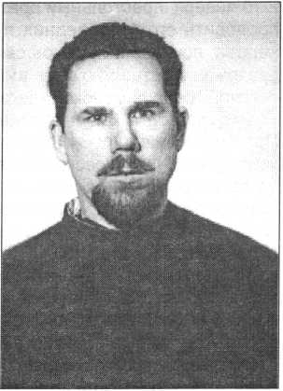

СЕМЕЙНОЕ ЧТЕНИЕ

ЧУДЕСА ПО МОЛИТВАМ СВЯТОГО ПРАВЕДНОГО ИОАННА КРОНШТАДТСКОГО

Его Высокопреосвященство Митро-  
полит Мелетий при своих двух встре-  
чах с отцом Иоанном не был лично  
свидетелем каких-либо чудес, о кото-  
рых знал и слышал от окружающих, но,  
несмотря на это, встречи с отцом Иоан-  
ном произвели на него глубокое впе-  
чатление.

* Видеть отца Иоанна и служить с  
  ним мне довелось два раза в моей  
  жизни, — говорит Владыка. — Окончив  
  Духовную Академию, я, вместе с дру-  
  гим молодым священником, поехал по  
  русским монастырям помолиться.

Проездом были в Петербурге. Оста-  
новились в подвории Коневского Мо-  
настыря. Вечером туда прибыл отец  
Иоанн. На утро он должен был слу-  
жить. Народу собралось, конечно,  
множество. Отец Иоанн начал служ-

бу короткой утреней в 7 часов утра. На утрени, как обыч-  
но, сам читал канон. Читал он его так истово и вдохновен-  
но, словно сам от себя из глубины своего сердца убеж-  
денно произносил написанные слова. Раза два он оста-  
новился, как бы на секунду задумался и тут же уверенно  
произнес: “Да это так, это так!” Было это в мае 1899 года,  
в день царя Константина и царицы Елены. В тот же день  
он уехал в Кронштадт.

* У нас была визитная карточка к отцу Иоанну от мит­рополита Антония, который был тогда ректором Казанской Академии. “Прошу принять молодых миссионеров и ска­зать им два слова любви”, — стояло на ней. Мы поехали в Кронштадт. Отец Иоанн очень ласково нас принял, прочел карточку, задумался, сказал нам несколько добрых слов, благословил нас и назвал миссионерство-трудом апос­тольским. Разрешил нам в тот день служить с ним.

Остановились мы в номерах у псаломщика. Отец Иоанн после обедни приехал туда, служил по просьбе при­езжих водосвятный молебен. Нас запомнил хорошо, но подойти к нему еще раз мы не решились, народ окружал его. В тот же день мы встретили его на улице. Из экипажа, мчавшегося мимо нас с большой быстротой, он улыбнул-

Со слов проживающих в Харбине почитателей о. Иоанна, лично его знавших *.

ся нам ласково, и даже послал нам воз-  
душный поцелуй. Возили отца Иоанна  
обычно в экипаже, предоставленном ему  
одним кронштадтским купцом в пользо-  
вание, и возили очень быстро, так как  
если бы экипаж не мчался с такой быст-  
ротой, то отцу Иоанну вообще невозмож-  
но было бы проехать: народ хватался за  
колеса, чтобы удержать его, испросить  
благословение, с чем-нибудь тут же об-  
ратиться к нему...

Во второй раз я был у отца Иоанна в  
1901 году. Служил я в то время в Бийске  
и приехал в Петербург по сбору средств  
для расширения Бийского катехизаторс-  
кого миссионерского училища. Было это  
в преддверии Великого Поста. Служил я  
с отцом Иоанном в Воскресение — Страш-  
ного Суда. Незабываема проповедь, ко-  
торую сказал тогда отец Иоанн. В ней

была такая убедительность, такое отчетливое знание того,  
о чем он говорил, что когда он, описывая Страшный Суд,  
вдруг сказал в народ — “и знайте, вот так, именно так все и  
будет” — всех охватило волнение. Этого тона, этих проро-  
ческих слов нельзя забыть.

* Ко мне он отнесся очень сердечно, благословил на сбор и сам от себя дал на училище 50 рублей.

* * *

В слезах вспоминает Н. А. Гуляев о явлении ему отца Иоанна и о своем исцелении в связи с этим от тяжелой болезни.

* Было это в 1903 году, в местечке Эмба Сыр-Дарьин- ской области. Служил я, будучи молодым человеком, на Ташкентской железной дороге, работал по оборудованию водокачек. В тот год была у нас тяжелая эпидемия тифа, заболел и я, и был перевезен в заразный барак в 2-х вер­стах от Эмбы, за рекой. Положение мое было признано безнадежным. Температура доходила до 42 градусов. Я почти все время был без сознания, ослаб до того, что руки не мог вовсе приподнять с одеяла. По словам сиделок, я то и дело в бреду пел церковные песнопения, так как вся семья у нас была очень религиозной и воспитался я на церковном пении, не любя светского. Отец мой был про­стым крестьянином, но были в роду у нас и лица духовного звания.

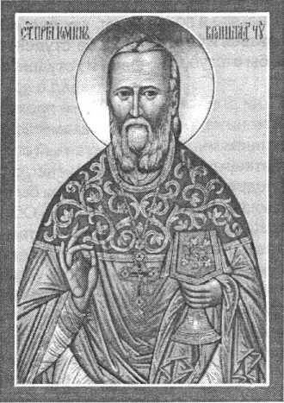

* Помню, как очнулся я и не почувствовал, что уми­раю, не могу пошевелить рукой, не могу перекреститься. Я беспомощно заплакал, и в слезах стал напевать, как мог, Царю Небесный... Вдруг, на полдороге между крова­тью, на которой я лежал, и дверью появился как бы в ту­мане в золотом облачении священник. Он приблизился ко мне, и я увидел уже совсем ясно светло-русые волосы, румяное лицо, голубые, бесконечно добрые глаза.

Священник наклонился ко мне:

* Не надо плакать, давай помолимся.

И тут же стал служить молебен. Служил он не тихо и не громко, но необыкновенно истово и проникновенно. Я смотрел в его доброе-доброе лицо, разглядывал как ре­бенок, вышивку на его облачении, слушал его голос и по­нимал, что ко мне пришел отец Иоанн Кронштадтский. С его приходом рука поднялась для крестного знамения. Отец Иоанн благословил меня. Я прильнул к его руке. Рука была теплая и очень мягкая. Я помню эту руку, как будто она и сейчас со мною. Отец Иоанн сказал мне, что я по­правлюсь, но чтобы никогда не забывал молиться и бла­годарить Бога. Удаляясь, батюшка тоже как бы отступил к дверям, в белый туман...

С этого момента началось мое быстрое, ни для кого непонятное выздоровление. Когда пришел меня навес­тить мой отец, я рассказал ему о чуде, виденном мною, описал ему священника, и отец, знавший батюшку лич­но, был поражен, что я описал ему в такой подробности весь облик батюшки, никогда не видя его в жизни. Даже чуть приметную бородавочку у глаза, даже звук голоса, узор на его облачении я передал ему совсем безоши­бочно. Но самый факт явления мне батюшки отец мой тут же объяснил мне: оказывается, он послал в самый безнадежный момент телеграмму в Кронштадт отцу Иоанну и просил его помолиться. В тот самый день, ког­да отец Иоанн явился мне, он и служил молебен о моем выздоровлении.

* * *

* Первое мое воспоминание об отце Иоанне Кронш­тадтском, — растроганно говорит мне г-жа X, — это — день крестин моей младшей сестры. Было мне тогда четыре года и пять месяцев. Помню, как после крестин о. Иоанн сидел в столовой и раздавал всем чай, а нас детей каж­дого приласкал и назвал — одного “Алая ленточка”, друго­го “Ясное солнышко”. Моего младшего брата о. Иоанн назвал “Бяшек-барашек” — был он кудрявый. Мать рас­сказывала после, что когда она попросила батюшку окре­стить мою младшую сестру, о. Иоанн ответил, что он боль­ше уже крестить, как священнослужитель, не будет, а бу­дет только восприемником. Уж слишком много было у него крестников к тому времени! Но для матери моей, у кото­рой он крестил всех детей, он согласился сделать исклю­чение и окрестить и последнего ребенка.
* Второе яркое воспоминание осталось у меня от по­сещения о. Иоанна, когда мне было лет шесть. От. Иоанн сидел у нас в столовой. Он позвал меня к себе. Мама про­ходя мимо, говорит: “Батюшка, ее не стоит ласкать, она ленивая, Богу не молится”. О. Иоанн спросил меня: “Ты вправду ленивая?” Я отвечала: “Да”. “А какие ты молитвы знаешь?” Я пересчитала, какие знала. Батюшка сказал: “Не надо так много, читай только одну — “Отче наш”, но не торопясь”. Я была счастлива, что не оказалась в его гла­зах такой большой лентяйкой!
* Вскоре я была свидетельницей чуда, совершенного батюшкой у нас в доме. Привезли из Петербурга знакомо­го больного мальчика. Нога у него была в лубках. Батюш­ка отслужил у нас молебен, после молебна разрезал луб­ки, велел перевязать ногу только марлею и в тот же вечер мальчик уже играл с нами, совсем здоровый. Когда ба­тюшку спросили, что было с ребенком, о. Иоанн ответил: “Надо, чтобы отец меньше пил, тогда и мальчик попра­вится”. Правда, отец мальчика был пьяница.
* А вот и второй чудесный случай у нас же в доме. Как- то вечером батюшка служил молебен в гостиной. Комна­та освещалась лампадой перед иконой Божией Матери тремя свечами, зажженными возле вазы с водой, приго­товленной для освящения и лампой под абажуром. Мне часто приходилось бывать на молебнах о. Иоанна, но этот молебен запомнился мне на всю жизнь. Батюшка особен­но горячо молился и уверенно говорил: “Владычица, мы просим, и Ты нам поможешь”. Не было сомнения, что все будет, как просил батюшка. Служил он в этот вечер по просьбе студентов, товарищей моего старшего брата. Один из студентов стоял печальный у дверей. Никто из нас не знал о причине его печали. Батюшка же, окончив молебен и проходя мимо него в переднюю, благословил его и незаметно сунул ему деньги. Когда батюшка ушел, растроганный студент сказал, что батюшка дал ему как раз столько денег, сколько ему нужно было внести за право учения. Если бы не эта помощь, ему пришлось бы бросить университет. Об этом обстоятельстве он никогда никому не говорил, — тем удивительнее был поступок о. Иоанна.
* А вот и третий случай, происшедший уже не в нашем доме, но тоже на моих глазах. Мы с сестренкой часто бывали в доме Трудолюбия, играли с детьми служащих там. Но мама не разрешала нам заходить в номера к при­езжим. Приехали две дамы из Сибири или с Урала, обе очень богатые. У них были там какие-то заводы, теперь я уж и не помню. Мы с сестрой очень понравились дамам при встрече с ними в саду и в коридоре, и они затащили нас к себе. Вскоре звоном оповестили о прибытии о. Иоан­на. По просьбе приезжих дам батюшка отслужил у них в номере молебен. После молебна одна из дам передала батюшке пакет с деньгами. Батюшка отказался его при­нять. “Возьмите, говорит, обратно, это вам самим приго­дится”. Дама начала уверять, что это для нее такая нич­тожная сумма, о которой даже не стоит говорить. Батюш­ка все-таки не взял денег. В тот же вечер была получена телеграмма о том, что все заводы и дом сгорели, и этот пакет с деньгами пригодился разорившимся богачкам на их обратный путь.
* Видела я и исцеление бесноватых. Жуткое впечат­ление производили в соборе привозимые ко. Иоанну боль­ные — бесноватые. Во время проповеди о. Иоанна, во вре­мя пения Херувимской, в особенности же во время пения в посту “Ныне силы небесные” раздавались нечеловечес­кие крики, завывания или лай. Некоторые больные пада­ли на пол, на полу их трясло и било. Как-то за обедней о. Иоанн причащал. Я стояла с мамой на клиросе и видела, как несколько мужчин подвели или, вернее, поднесли к нему женщину. Она упиралась ногами на каждой ступень­ке. Вид у нее был ужасный. Платок с головы упал. Волосы растрепались. Она размахивала руками и все время по­вторяла: “плюну, все равно плюну”. Когда ее подвели к Чаше, батюшка сказал, чтобы ее отпустили и не поддер-

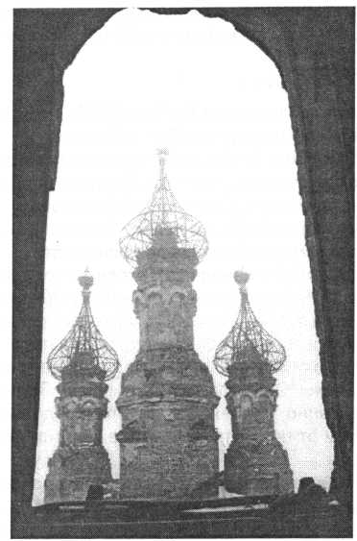

*Кронштадт.*

*Купола*

*Владимирского*

*Крепостного*

*собора.*

*Современный вид.*

живали. Провожатые осторожно с опаской оставили ее. Тог­да батюшка велел женщине перекреститься. Она как-то махнула рукою. Отец Иоанн снова велел перекреститься. Она перекрестилась уже как следует. Тогда батюшка спро­сил ее имя.

От. Иоанн причастил ее и, успокоенная, она отошла от Чаши, крестясь и повторяя: “Слава Тебе, Господи, слава Тебе, Господи...”

Андреевский Собор, где чаще всего служил батюшка, был громадным. Он вмещал в себя много тысяч народу. На Страстной седмице, когда в Кронштадт отовсюду сте­кались богомольцы побывать на общей исповеди и прича­ститься на следующий день во время обедни, которую так вдохновенно служил батюшка, — Собор бывал настолько переполнен, что нельзя было в толпе поднять руки.

Конечно, всем хотелось причаститься из рук самого о. Иоанна, но это удавалось только части богомольцев, так как причащали из нескольких Чаш в боковых приделах дру­гие священники, и только перед главными Царскими Вра­тами — сам о. Иоанн.

К общей исповеди в Соборе были особые приготовле­ния. Собор перегораживали высокими перилами перед ступеньками на амвон. Разгораживали Собор и посредине и по обеим сторонам, чтобы избежать давки. Мои родители, как постоянные жители Кронштадта, имевшие к тому же отношение к приходской жизни Собора, проходили на кли­рос. Но и там было достаточно тесно. Температура в толпе была ужасна. Чтобы как-нибудь освежить воздух, сторожа приносили на клирос снег в тазах, делали большие снеж­ные шары и бросали их в толпу. Можно было видеть, как этот снежок летел и таял на глазах в воздухе над толпой.

Начиналась всеобщая исповедь часов в восемь, а на­род собирался с пяти часов, чтобы занять места поближе. На амвоне ставился аналой, как для проповеди. Батюшка после краткого наставления призывал всех молиться и ка­яться. При возгласе: “Кайтесь, кайтесь, Господь вас слы­шит”, поднимался такой гул, что никакими словами не вы­разишь. Это было что-то целое, общее, громадное. Нельзя

было расслышать отдельные голоса, как нельзя было выделить отдельных людей из этой толпы. Это была одна масса. Подчеркиваю это потому, что мне часто говорили после: “как же каяться громко, вслух, когда сосед слышит”. Но никто там не замечал своего соседа, каждый думал о себе. А батюшка в это время, облокотившись на аналой, подперев голову руками, молился. Молился и плакал, так плакал, что слезы текли одна за другой. Проходило не­сколько минут. Потом батюшка епитрахилью крестил тол­пу во все стороны, а близко к нему стоящих покрывал ею. Пройти в алтарь о. Иоанн мог только через Царские Вра­та, потому что, повторяю, и на амвоне было много народу, так что получалась стена. Но вот батюшка скрылся, на­род уже расходится, а все еще слышатся сдержанные вздохи, рыдания и стоны. Это напоминало мне, как часто после грозы еще долго сверкают зарницы...

На следующий день к обедне народ собирался у Анд­реевского Собора в два часа ночи. Собор открывали в половине пятого утра. Служба начиналась в пять. Начи­нали с утрени, и сразу после нее, без расхода приступа­ли к обедне. Чаши у о. Иоанна были очень большие, ду­маю, не ошибусь, если скажу, что без подставки они были не менее четверти аршина. Наполненные до краев Свя­тыми Дарами, они выносились двумя священниками и ставились на подставку, так как держать их было невоз­можно. Таких Чаш во время службы о. Иоанна в Вели­ком Посту бывало иногда шесть. Надо было видеть о. Иоанна в эти торжественные часы. Румяный, бодрый, радостный, он неустанно причащал и только к концу обед­ни снимал ризу и причащал в подряснике.

* * *

- В феврале 1899 г., на первой неделе Великого По­ста, я направился к батюшке о. Иоанну в Кронштадт, — рассказывает полковник Пл. — У меня было к нему боль­шое и ответственное дело. Пережив тяжелое горе, поте­рю жены, скончавшейся от родов, я стремился только к одному: уединиться и молиться. Отшельническая жизнь казалась мне единственной возможностью продолжать свое существование на земле. Я приехал в Кронштадт, поселился в номерах дома Трудолюбия. Это был громад­ный пятиэтажный дом, в котором помещались мастерс­кие, обслуживаемые бедняками, бесплатная столовая, бани для бедняков и номера для приезжающих.

Когда нас оповестили о приезде о. Иоанна, я вместе с другими приезжими стал поджидать его в зале, чтобы испросить его благословения и рассказать ему о своем деле. Наступил мой черед. Я подошел к нему под благо­словение. Батюшка не поднял на меня глаз, он остано­вился, ни на кого не глядя. Я сказал ему, что пережил огромное горе, хочу уходить в отшельническую жизнь и прошу его благословения. Батюшка вдруг поднял на меня глаза. “Тебе детей надо твоих воспитать и на ноги поста­вить”, — решительно сказал он мне. Я был поражен. От­куда мог он знать, что у меня двое детей, за тысячи верст от Кронштадта, в Херсонской губернии... “А что касается ухода из мирской жизни, то и в монастырь можно прине­сти с собою и пьянство и разврат”. Это уже прозвучало, как справедливый укор мне. Служил я в гусарах и был привычен к кутежам и попойкам. Я послушался слов о. Иоанна и вернулся к детям.

За неделю моего пребывания в Кронштадте, был на моих глазах второй случай прозорливости о. Иоанна. Как-

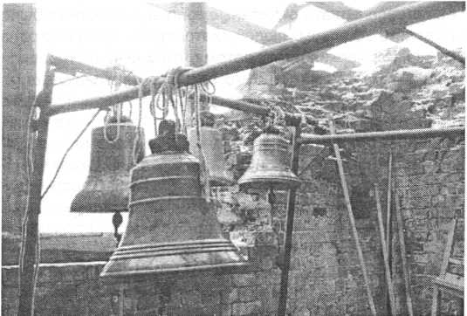

*Кронштадт. Звонница Владимирского Крепостного*

*собора. Современный вид*

то я услышал спор между смотрителем здания, капита­ном второго ранга (служащие дома Трудолюбия были в большинстве случаев из моряков) и молодым священни­ком, самонадеянным и смелым, приехавшим откуда-то издалека, как и многие другие священники, в надежде послужить в Андреевском соборе вместе с о. Иоанном, или хотя бы присутствовать в алтаре. Смотритель здания требовал от молодого священника немедленно оставить папиросу, которую он курил, так как в доме Трудолюбия курить не разрешалось. Молодой священник протестовал.

На следующее утро я попросил у церковного старо­сты разрешения пройти в алтарь, чтобы видеть вблизи, как служит о. Иоанн. Церковный староста мне позволил. Нас собралось в алтаре до трехсот человек, в самом со­боре же было много тысяч народу.

От. Иоанн служил просто, искренно и вдохновенно. Тут же подходили к нему приезжие священники, просили раз­решения послужить с ним. Он трижды лобызался с ними, ласково разрешал, и снова продолжал служить. Вот по­дошел к нему какой-то священник стой же просьбой. “Нет, не могу разрешить”, — решительно сказал о. Иоанн. — “Я приехал издалека, батюшка, только для этого”, — попро­бовал еще раз попросить священник. — “Нет, не могу раз­решить”, — опять ответил о. Иоанн. Священник, сильно взволнованный, отошел в сторону. Я узнал в нем вчераш­него самонадеянного спорщика в коридоре дома Трудо­любия. Для батюшки, с его прозорливостью, стало сразу ясно в молодом священнике что-то такое, что не отвеча­ло смиренной благоговейной настроенности других, при­ехавших помолиться в Кронштадт...

Тот же почитатель о. Иоанна передает о таком случае, происшедшем при нем на общей исповеди.

* Молитесь, молитесь, кайтесь Богу, — властно призы­вал о. Иоанн. Поднялся неимоверный гул. Раздался крик бесноватой, запевшей вдруг какую-то лихую русскую песнь, но очень скоро утихшей и присоединившейся к об­щему покаянию. Батюшка молча молился. Понемногу стихла покаявшаяся толпа. Но батюшка все еще не по­крывал никого епитрахилью.
* Там, в том углу, вы должны еще покаяться, — неожи­данно сказал он, выпрямившись и указывая пальцем в западную сторону собора.

И в ответ на его возглас с необыкновенной страстнос­тью полились голоса покаяния именно в этой стороне со­

бора. Тогда батюшка накрыл епитрахилью ближайшего к нему богомольца, отпуская этим грехи и всей покаявшей­ся толпе.

* * *

Е. В. Михайлова, проживавшая в Харбине (1942 г.), охот­но делится своими воспоминаниями об отце Иоанне.

* В 1906 году, в начале Великого Поста поехала я с племянницей в третий раз за мою жизнь в Кронштадт по- говеть у батюшки отца Иоанна. Ехали мы до Ораниенбау­ма поездом, а оттуда, как это обычно делали богомольцы, пешком пошли через замерзший залив до Кронштадта.

В Соборе народу видимо-невидимо. Готовятся ко все­общей исповеди, в пятницу вечером и ко Святому Прича­щению в субботу. Как и обычно, многие хотят еще и после церкви повидать батюшку, испросить у него благослове­ния. На этот раз принял нас батюшка внизу, сразу же при входе в дом Трудолюбия. Сидел он в шубе, в кресле. Люди подходили взволнованно, умиленно вставали перед ним на колена, получали от него благословение и уступали место другим.

Я держала на ладони связку крестиков. Их было на ленточке пятнадцать. Испросив на них благословение ба­тюшки, я хотела отвезти их в подарок моим пятнадцати племянникам и крестникам в Петербурге.

Подойдя к батюшке я встала на колени и протянула ему мои простенькие детские крестики. Наклонив голову, ждала благословения и для себя. Неожиданно батюшка взял всю связку в свои руки. Я продолжала стоять с опу­щенной головой, ожидая, когда он вернет мне крестики. Но он не отдал мне их... Стали подходить другие бого­мольцы.

* Ну, значит, так мне и надо, такова воля Божия, — не без огорчения подумала я и отошла в сторонку. Мне было грустно: подарок для моих крестников остался у него в руках и мне не с чем было возвращаться домой.

Отходя, я с сокрушением поделилась тем, что произош­ло с крестиками с моей племянницей...

И вдруг при выходе вижу, что все пятнадцать крестов висят у меня самой же на груди, под толстым шерстяным клетчатым платком, в который были закутаны мои плечи, голова и шея. Я так и ахнула! Как могли они оказаться у меня на груди, когда их ленточку невозможно было про­деть через голову, на толстую шерстяную шаль, укутывав­шую мою шею... А они все пятнадцать — каким-то чудес­ным образом, совершенно незаметно для меня оказались под платком у меня на груди... Я и до сих пор, 37 лет спу­стя, никак не могу объяснить себе этого иначе, как одним из многих проявлений чудес батюшки о. Иоанна, которо­му было угодно еще более укрепить мою веру...

Надо еще добавить, что за много лет до этого случая я лелеяла в душе надежду побывать у батюшки, все со­биралась — и не решалась... И вот тогда-то я и увидела его вдруг во сне, сидящим в кресле в шубке и благослов­ляющих нас — совершенно таким, каким я увидела его и

наяву в этот памятный день Великого Поста.

* * *

* Года, когда это произошло, я не помню, но знаю, что был тогда мой сынок Федя еще маленьким мальчиком, товарищем соседского Васи по играм, — вспоминает ста­ренькая Е. К-ва. -Жили мы тогда на Боткинских заводах, где служил мой муж. Как-то летом соседский Вася, играя на лестнице, упал и прокатился вниз головой по ступень­

кам до самого входа. Его подняли без сознания и принес­ли наверх в квартиру. Вызвали доктора. Он нашел у маль­чика сильное сотрясение мозга и повозившись с ним двое суток, признал его безнадежным. Мать обезумела от горя, да и мы все горевали и жалели тихого, смирного и добро­го мальчика. Было ему тогда лет 7 или 8. Кто-то посовето­вал послать телеграмму в Кронштадт, отцу Иоанну. Я сама отнесла ее на телеграф.

Прошли почти сутки. Мальчик кончался в забытьи... Все мы ходили, как сами не свои... И вдруг, ночью, в три часа он приподнялся на подушках, открыл глаза и позвал мать. Мать бросилась к нему. Мальчик попросил немного есть... Ему дали бульону... Он заснул и утром был совершенно здоров. Доктор, придя как обычно утром, растерялся от неожиданности. Но объяснение скоро последовало. При­шла телеграмма из Кронштадта. Батюшка извещал о том, что мальчик будет жив. Молебен был им отслужен в Крон­штадте в 3 часа ночи... Это был тот час, когда Васенька вдруг ожил и попросил накормить его. Надо сказать, что отца Иоанна на Боткинских заводах глубоко почитали. А весть об этом случае, облетев все дома и рабочие мас­терские, еще более укрепила веру и почитание его...

* * *

Два раза посчастливилось (ныне почившему) г-ну Ам... видеть в детстве батюшку отца Иоанна. Обе встречи про­извели на него глубокое впечатление.

- Отец мой служил в то время в кирасирах в Гатчине, — рассказывал г. Ам. — Как-то понадобилось ему поехать с матерью в Петербург и прожить в Петербурге несколько дней или неделю. Захватили с собой и детей. Мне было в то время лет девять, брату — семь. Остановились в гости­нице Пале-Рояль, на Пушкинской улице. Однажды услы­шали мы как бы какое-то смятение, внезапный шум на лестнице. Сначала думали пожар... Отец вышел в кори­дор и узнал, что все взволнованы внезапным приездом отца Иоанна и торопятся спуститься к нему, увидеть его и ис­просить благословение. Мы с братом с разрешения отца тотчас же побежали к нему.

Было это давно, и сам я был еще ребенком, подроб­ностей описать вам сейчас не могу, но знаю одно, что бла­гословение батюшки было таково, что я его и теперь, в старости, забыть не могу. А при второй встрече уже зна­чительно позже первой, я был свидетелем одного из его бесчисленных чудес.

Были у отца знакомые по полку, два брата Еропкины: Николай — флигель-адъютант Лейб-Гвардии Его Величе­ства Кирасирского полка и Ипполит — командир полка. Однажды старший, Николай, был у нас в гостях и вдруг случился с ним какой-то странный и жестокий припадок какого характера я сейчас уже объяснить не смогу. Но положение его было настолько серьезным, что вызван­ный врач не велел его перевозить домой, а распорядил­ся, чтобы больной, без движения, в полном покое остал­ся лежать у нас в доме. Отвели больному отдельную ком­нату, созвали консилиум врачей самых лучших и видных. Положение больного было признано очень серьезным.

Прошло несколько дней и доктор Боткин предупредил мать мою, что офицер через два-три дня умрет, и, веро­ятно, в состоянии очень буйной и бурной агонии, а потому нужно было бы иметь за ним очень сильных физически санитаров. Припадки больного действительно становились все беспокойнее. На всякий случай отец вызвал кое-кого

из солдат кирасиров, которые должны были дежурить на кухне.

Мать предложила отцу обратиться к батюшке отцу Иоан­ну с просьбой причастить больного. Это вызвало смуще­ние у отца, который знал Еропкина, как человека не только неверующего, но и даже как бы подтрунивавшего над ве­рующими. Боялся, как бы больной не позволил себе чего- нибудь неуважительного по адресу батюшки. Но мать рас­судила так: “Надо предупредить обо всем отца Иоанна, а там уже как он сам рассудит, так и поступит’1.

Отец Иоанн приехал на следующий день. Ни о чем не спрашивая отца, он сразу же сказал: “Ну, проведи меня к больному, а тех, кто на кухне сидит — отпусти с миром до­мой...’’ Это сразу же поразило нас, так как было непонят­но, откуда он мог знать о кирасирах, вызванных на всякий случай отцом... Провели о. Иоанна к больному. Батюшка, входя, сказал:

* Здравствуйте, ротмистр!
* Здравствуйте, батюшка, — очень спокойно и почти­тельно ответил больной.
* Вы тяжело болеете. Хорошо ли вас лечат?
* Как же, по милости Его Величества ко мне вызыва­ют лучших врачей. И мне ни в чем не отказывают.
* Ну, а главного-то лекарства вы и не приняли. Святых Христовых Таин? Хотите ли причаститься?

Больной ответил, что он уже более двадцати лет не причащался и считает это для себя невозможным.

* Тем более надо исповедаться и причаститься, — ска­зал батюшка.
* Хорошо, — согласился ротмистр.

Батюшка стал около постели молиться.

Незабываема эта его беседа с Богом, пламенная, горя­чая, требующая заступления. После этого мы все вышли.

Приблизительно через полчаса дверь комнаты откры­лась, и батюшка громко сказал, обращаясь к нам:

* Ну, а теперь войдите все и поздравьте больного... Он сейчас удостоился принять Господа.

Мы вошли в комнату. Лицо ротмистра было неузнава­емо. Оно было празднично, светло и мирно.

Матушка предложила отцу Иоанну пройти в столовую выпить чаю. Отец Иоанн согласился и даже обещал чего- нибудь немного покушать.

*Кронштадт. Воды Финского залива близ Толбухина маяка, место мученической кончины многих новомучеников и исповедников Российских*

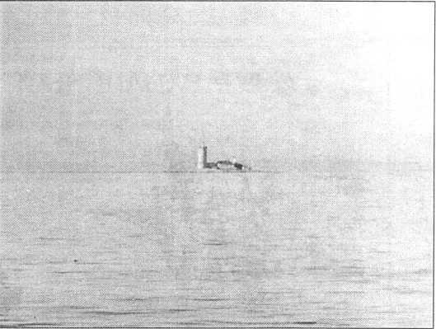

– А вы, ротмистр, теперь усните совсем спокойно и мирно, как дитя, — ласково обратился он к больному, еще ласковее посмотрел на него и тихо вышел.

Ротмистр повернулся на бок и вздохнул.

Мы прошли в столовую

- Ну, а теперь он тихо уснет навсегда, — сказал нам батюшка.

К утру ротмистра не стало.

* * *

Я приняла Святое крещение в сознательном возрас­те. Но поскольку не имела еще твердой веры и жила по своей воле и своему разуму, то вскоре отпала от Церкви, и, сама того не сознавая, предалась служению диаволу. Целый год я провела в этой прелести, пока милосердный Господь не вразумил меня и не призвал к покаянию. Мне было дано понять многие истины православной веры и в ярком свете этой веры увидеть до мельчайших подробно­стей все совершенные мною грехи — делом, словом и по­мышлением. Покаяние было долгим и трудным, и послед­ствия грехов еще много лет мучили меня. В то время меня постоянно сопровождал страх смерти и вечных мучений. Было только одно желание — успеть до смерти покаяться.

Я часто ездила молиться в монастырь на Карповке. Однажды по своему обыкновению я пришла на Всенощ­ную накануне праздника святой равноапостольной Нины. Я чувствовала себя больной и поэтому подошла к свеч­ному ящику, чтобы заказать сорокоуст о своем здравии. Услышав, как одна монахиня говорила, сколько исцеле­ний получают люди от молитвы святому праведному Иоан­ну Кронштадтскому, я вместо сорокоуста заказала моле­бен батюшке Иоанну. Была ли у меня простуда или какая- то другая болезнь, не знаю. В то время многие в городе болели дифтерией. Количество умерших исчислялось трехзначной цифрой. Мне было так плохо, что казалось, придя домой, я умру. Умереть было страшно, так как еще не закончилось мое покаяние. Службу я почти не слыша-

*Кронштадт. Доковый овраг у Морского собора — место мученической кончины офицеров Русского Императорского флота, убиенных здесь 1 марта 1917 г.*

па. Поднимая глаза на иконы Божией Матери и Святых Угодников Божиих, я просила их, чтобы они умолили Гос­пода не дать мне умереть без покаяния.

После службы все спустились в усыпальницу славить батюшку Иоанна Кронштадтского. Здесь бы мне нужно было более усердно помолиться, но сил уже не было. Я не пред­ставляла, как поеду домой. Стоял сильный мороз. Ехать нужно с пересадками, на остановке долго ждать автобуса. В полном изнеможении я опустилась на колени и приложилась к святому надгробию. Прошло не более минуты, и мое со­стояние совершенно изменилось! Страх исчез, я почувство­вала прилив сил и подъем духа.

Домой я летела как на крыльях. Усталости не было. От болезни не осталось и следа. На следующее утро я побежала в монастырь благодарить Господа, дивного во святых Своих, давшего мне познать, как велико Его ми­лосердие к грешникам.

*Раба Божия Ирина*

ЕПАРХИАЛЬНЫЙ КНИЖНЫЙ СКЛАД

**Предлагает различные выпуски журналов**

Санкт-Петербургские Епархиальные ведомости.

№№ 3–4-90, 5–90, выпуск 9–91. Стоимость 1 руб.

Выпуски 11, 12, 13, 14. Стоимость 2 руб.

Выпуски 15, 16. Стоимость 5 руб.

Выпуск 17. Стоимость 9 руб. 50 коп.

Выпуск 20.

Памятная книжка Санкт-Петербургской епархии за 1998 г.

Стоимость 12 руб.

Адрес склада: 193167, С.-Петербург, наб. р. Монастырки, д. 1, Митрополичий корпус, 1 этаж. Тел. 27 4–0 4–12.

